UNIVERSIDAD AUTÓNOMA DEL ESTADO DE MÉXICO
FACULTAD DE INGENIERÍA



“ESTIMACIÓN DEL IMPACTO DEL TIEMPO DE CORROSIÓN EN LA EVOLUCIÓN DEL RIESGO DE ESTRUCTURAS DE CONCRETO REFORZADO”

T E S I S

QUE PARA OBTENER EL GRADO DE

DOCTOR EN INGENIERÍA (ESTRUCTURAS)

PRESENTA:

SERGIO ALEJANDRO DÍAZ CAMACHO

DIRECTOR DE TESIS:
DR. DAVID DE LEÓN ESCOBEDO

TOLUCA, ESTADO DE MÉXICO 2012

RESUMEN

En las últimas tres décadas, se ha observado un incremento en agrietamientos y delaminaciones en elementos de estructuras de concreto reforzado, relacionados con la corrosión del acero de refuerzo, bajo la acción de los efectos ambientales, que ha provocado el deterioro prematuro de muchas de ellas a nivel mundial. Esto implica que, además del diseño por resistencia, se consideren aspectos de durabilidad que ayuden a prevenir este deterioro, tal que, la probabilidad de tener un comportamiento satisfactorio de la estructura durante su vida útil, sea aceptable. Con lo anterior, adquiere relevancia evaluar el riesgo que presentan este tipo de estructuras sujetas a corrosión en el tiempo y, en función de ello, adoptar las medidas preventivas que permitan garantizar su durabilidad.

Para tratar esta situación, en el presente trabajo se estudia la relación entre el tiempo de corrosión del acero y la evolución de riesgo de una estructura de concreto reforzado, mediante el desarrollo de un modelo para estimar la variación del índice de confiabilidad durante el tiempo de inicio y propagación de la corrosión del acero, a partir de la modificación de un modelo de deterioro existente.

Con el modelo propuesto en este trabajo, se obtuvo un perfil de confiabilidad de una estructura de concreto reforzado sujeta a daño por corrosión (caso de un puente vehicular), mediante la estimación cuantitativa del agrietamiento del recubrimiento de concreto y su evolución en el tiempo en varios de sus elementos estructurales dañados por corrosión. A partir de ello, se determinó la disminución del diámetro de las barras de acero de cada uno de los elementos, su correspondiente pérdida del área de su sección transversal y la disminución de la capacidad de carga, con el consiguiente aumento y reducción de su probabilidad de falla e índice de confiabilidad, respectivamente.

Con el desarrollo del ejemplo y los resultados obtenidos, se observó que los elementos dañados por corrosión, presentaron cambios de rigidez y una reducción en su momento de fluencia nominal, durante el periodo de propagación de la corrosión, lo que provocó una disminución en su índice de confiabilidad a valores menores de 2 para acciones sísmicas, además de presentar una reducción de la vida útil de 15%, para la condición más crítica de falla (falla simultanea de dos elementos estructurales). Así, se probó la hipótesis del trabajo, referente a que una estructura de concreto reforzado sujeta a corrosión en el tiempo, presenta cambios en la rigidez de sus elementos estructurales y reduce su capacidad para resistir cargas, disminuyendo su índice de confiabilidad a valores menores de 2 para acciones sísmicas, acortando en un 20% o más su vida útil, aunque para el caso estudiado la reducción fue del 15% únicamente.

Finalmente, se realizó una comparación de los resultados del perfil obtenido con el modelo desarrollado, y los de un perfil de confiabilidad utilizando un modelo de durabilidad existente, para la estructura estudiada, obteniendo resultados similares, del tiempo de inicio de la corrosión, del tiempo de propagación de la corrosión y del tiempo para el cual la estructura supera su estado límite último, para la condición más crítica de falla.
Palabras clave: acero de refuerzo, concreto reforzado, confiabilidad, corrosión, durabilidad, falla, riesgo, vida útil.

ABSTRACT

Over the last three decades an increase in cracks and spalling of concrete in elements of reinforced concrete structures has been observed. These damages are related to the corrosion of reinforcing steel under the action of environmental effects, which have normally caused worldwide premature deterioration of structures. This implies that, apart from strength, durability should be considered to prevent this deterioration, such that the probability of satisfactory performance of the structure during its lifetime is acceptable. Consequently, it becomes relevant to assess the risk posed by this type of structures subject to corrosion over time and, accordingly, adopt preventive measures to ensure their durability.

To address this situation, this piece of research deals with the relationship between the steel corrosion time and the evolution of risk for a reinforced concrete structure, by developing a model to estimate the reliability index variation during both the initiation time and the corrosion propagation process, by means of the modification of an existing deterioration model.

With the proposed model, the reliability index of the reinforced concrete structure subject to corrosion damage (considering the case of a vehicular bridge) was obtained. To do so, it was required to carry out the quantitative estimation of the cracking of concrete cover and its evolution over time, analyzing several of its structural elements damaged by corrosion. Following on from this, the reduction on diameter of the steel bars of each of the elements was determined, along with the corresponding loss of its cross-sectional area and the load decrease, thus increasing the likelihood of failure and reducing the reliability index.

With the example developed and the results obtained, it was observed that the corrosion damaged elements showed reductions not only in stiffness but also in its nominal yield moment, during the propagation of corrosion. This led to reductions on the structure reliability index (achieving values lower than 2 for seismic action), and in its lifetime of 15%, for the most critical failure (presented simultaneously in two structural elements). Thus, the working hypothesis has been proven, showing that a reinforced concrete structure subject to corrosion over its lifetime, has changes in its structural rigidity and reduces their ability to withstand loads, reducing its reliability index to values lower than 2 for seismic actions, and shortening by 20% or more of its lifetime (although for the studied case the reduction was only 15%).

Finally, a comparison was made of the results obtained with the developed model, and the reliability index estimated by using a durability existing model for the studied structure. The results were similar in terms of the corrosion initiation time, the corrosion propagation time, and the time for which the structure exceeds its ultimate limit state, for the most critical failure.

Keywords: corrosion, durability, failure, lifetime, reliability, reinforced concrete, reinforcing steel, risk.

ÍNDICE

 | Página
LISTA DE FIGURAS | xvii
LISTA DE TABLAS | xxv
INTRODUCCIÓN
Justificación | 1
Definición del Problema | 3
Hipótesis | 4
Objetivo General | 4
Metodología | 4
Alcances y Limitaciones | 5
Estructura de la Tesis | 6
CAPÍTULO I. DEGRADACIÓN POR CORROSIÓN EN ESTRUCTURAS DE CONCRETO REFORZADO Y SU IMPACTO EN LA DURABILIDAD
Objetivos
1.1 Corrosión | 9
1.2 Naturaleza química de la corrosión | 9
1.3 Naturaleza electroquímica de la corrosión | 9
1.4 Corrosión de metales | 10
1.4.1 Formas de corrosión de metales | 10
1.5 Corrosión del acero en el concreto | 11
1.5.1 Proceso electroquímico primario | 12
1.5.2 Proceso electroquímico secundario | 13
1.5.3 Iniciación de la corrosión del acero en el concreto | 13
1.5.3.1 Corrosión inducida por carbonatación | 14
1.5.3.2 Corrosión inducida por cloruros | 15
1.5.3.2.a Fuente de cloruro en el concreto | 15

Página
1.5.3.2.b Mecanismo de ataque de cloruros | 15
1.5.3.2.c Umbral de concentraciones de cloruro | 15
1.5.4 Actividad de la corrosión del concreto | 17
1.5.4.1 Conductividad del concreto | 17
1.5.4.2 Relación agua-aire en el concreto | 17
1.5.4.3 Penetración de las especies de corrosión en el concreto | 18
1.5.4.3.a Atracción capilar | 18
1.5.4.3.b Difusión iónica | 18
1.5.4.4 Factor temperatura | 19
1.6 Durabilidad | 20
1.6.1 Modelos de durabilidad | 20
1.7 Degradación de las estructuras de concreto reforzado por corrosión (Estado del arte) | 24
1.7.1 Relación entre el ancho de grieta en el concreto y la pérdida de diámetro de las barras de acero | 25
1.7.2 Relación entre capacidad de carga y corrosión | 40
1.8 Modelo para determinar el deterioro de estructuras de concreto reforzado de Thoft (2006a) | 47
1.8.1 Paso 1. Penetración del cloruro en el concreto | 48
1.8.2 Paso 2. Iniciación de la corrosión del refuerzo | 48
1.8.3 Paso 3. Evolución de la corrosión del refuerzo | 49
1.8.4 Paso 4. Agrietamiento inicial del concreto | 50
1.8.5 Paso 5. Evolución de las grietas en el concreto | 53
1.8.6 Paso 6. Descascaramiento | 54
1.8.7 Estado límite de servicio | 54
1.9 Ejemplo de aplicación y comprobación del comportamiento estadístico de las variables que intervienen en los pasos 1, 2, 3 y 4 del modelo de deterioro (Thoft, 2006a) | 55
1.9.1 Ejemplo de aplicación | 55

Página
1.9.2 Comprobación del comportamiento estadístico para las variables del modelo | 58
CAPÍTULO II. RIESGO Y CONFIABILIDAD
Objetivos | 65
2.1 Estados límite | 65
2.2 Función de desempeño o de estado límite | 66
2.3 Riesgo y Confiabilidad | 67
2.3.1 Riesgo | 67
2.3.2 Confiabilidad | 68
2.4 Teoría de la probabilidad | 69
2.4.1 Probabilidad de falla utilizando simulación de Monte Carlo | 69
2.4.2 Índice de confiabilidad | 69
2.5 Perfil de confiabilidad a partir de modelos de deterioro por corrosión | 70
2.5.1 Determinación del tiempo de inicio de la corrosión | 70
2.5.2 Estimación de la pérdida de sección transversal del acero durante la propagación de la corrosión | 71
2.5.3 Cálculo de la variación de la resistencia de un elemento de concreto reforzado | 71
2.5.3.a Modelo de Scott, Park y Priestley para el concreto sin confinar (Scott et al., 1982) | 72
2.5.3.b Modelo de Scott, Park y Priestley para el concreto confinado (Scott et al., 1982) | 73
2.5.3.c Modelo de Mander para el acero de refuerzo (Rodríguez y Botero, 1996) | 74
2.5.4 Determinación del estado límite | 75
2.5.5 Estimación de la probabilidad de falla y del índice de confiabilidad | 76

 | Página
CAPÍTULO III. EVOLUCIÓN DEL DETERIORO POR CORROSIÓN DE UNA ESTRUCTURA DE CONCRETO REFORZADO. PROPUESTA DE UN MODELO.
Objetivos | 79
3.1. Modelo para estimar el impacto del tiempo de corrosión en la evolución del índice de confiabilidad de una estructura de concreto reforzado. Propuesta de modificación del modelo de Thoft (2006a) | 80
3.1.1 Paso 1. Penetración del cloruro en el concreto | 82
3.1.2 Paso 2. Iniciación de la corrosión del refuerzo | 82
3.1.5 Paso 3. Evolución de las grietas en el concreto | 83
3.1.5.1 Análisis de varianza (ANOVA) | 83
3.1.5.1.a Datos de agrietamiento por corrosión de Muñoz (2009) | 84
3.1.5.1.b Hipótesis de trabajo planteadas para el ANOVA | 84
3.1.5.1.c Determinación del estadístico F y toma de decisión de las hipótesis consideradas | 86
3.1.5.1.d Prueba de Duncan | 86
3.1.5.1.e Análisis de datos para la relación respuesta - factor | 87
3.1.5.2 Modelo de regresión lineal | 90
3.1.5.2.a Estimación de los coeficientes de regresión por mínimos cuadrados | 92
3.1.5.2.b Diagramas de dispersión residual-valor de predicción no estandarizado del ancho de grieta | 94
3.1.5.2.c Transformación de los modelos de regresión lineal múltiple | 94
3.1.5.2.d Diagrama de dispersión: valor de predicción no estandarizado-valor observado del ancho de grieta ajustado | 97
3.1.5.2.e Elección del modelo de regresión lineal múltiple | 97
3.1.5.3 Comparación de los modelos para estimar los anchos de grieta en el tiempo de propagación de la corrosión | 98
3.1.5.4 Pérdida de diámetro de la barra de acero en el tiempo | 107
3.1.5.5 Área de acero reducida por corrosión en el tiempo | 107
3.1.6 Paso 6. Descascaramiento | 108

 | Página
3.1.7 Estado límite de servicio | 109
CAPÍTULO IV. EJEMPLO DE APLICACIÓN DEL MODELO
Objetivos | 113
4.1 Descripción de la estructura: Puente vehicular Monte Líbano | 113
4.2 Daños en el Puente | 115
4.2.2 Daños en la Subestructura: Cabezales y Caballetes | 115
4.2.3 Daños en la Subestructura: Estribos | 116
4.2.4 Daños en la Infraestructura | 116
4.3 Resistencia a compresión del concreto en los elementos estructurales | 116
4.4 Estimación de la variación del índice de confiabilidad en el tiempo | 116
4.4.1 Sección transversal de las riostras del caballete | 117
4.4.2 Características ambientales del lugar donde se ubica la estructura y su tiempo de servicio | 117
4.4.3 Determinación de un perfil de confiabilidad a partir del modelo desarrollado en este trabajo | 117
4.5 Determinación de un perfil de confiabilidad a partir del modelo de durabilidad de Torres y Martínez (2001) | 134
4.6 Comparación de los resultados del modelo del presente trabajo con el modelo de durabilidad de Torres y Martínez (2001) | 141
CONCLUSIONES Y RECOMENDACIONES
Conclusiones | 143
Recomendaciones | 149
REFERENCIAS BIBLIOGRÁFICAS | 151
ANEXO A. PRUEBA DE BONDAD DE AJUSTE | 159

 | Página
ANEXO B. DESCRIPCIÓN DE LOS GRUPOS BÁSICOS DE LOS ESTADOS LÍMITE DE ESTRUCTURAS DE CONCRETO REFORZADO | 161
ANEXO C. ÁREAS BAJO LA CURVA NORMAL | 163
ANEXO D. VARIACIÓN DEL ÍNDICE DE CONFIABILIDAD DE LA TRABE DE UN MARCO DE CONCRETO REFORZADO  SUJETA A DAÑO POR CORROSIÓN | 165

LISTA DE FIGURAS

Página
Figura 1.1 | Mecanismo de corrosión del acero en el concreto (Mehta, 1993) | 12
Figura 1.2 | Volúmenes relativos del acero y sus productos de corrosión (Nielsen, 1985) | 13
Figura 1.3 | El grado de carbonatación como una función de la humedad relativa (Venuat, 1997) | 14
Figura 1.4 | Contenido de cloruros crítico de acuerdo a las recomendaciones del CEB (1985) | 16
Figura 1.5 | Tiempo de vida útil de una estructura según el modelo de Tuutti (1982) | 21
Figura 1.6 | Modelo de durabilidad propuesto por Torres y Martínez (2001) | 22
Figura 1.7 | Parámetros en el agrietamiento del concreto por corrosión del acero, según Torres (1999) | 23
Figura 1.8 | Diagrama del procedimiento para el diseño integral por durabilidad (RILEM, 1996) | 24
Figura 1.9 | Pérdida de diámetro de barra vs. Ancho de grieta según Andrade et al. (1993a) | 25
Figura 1.10 | Relación entre la reducción del diámetro y el ancho de grieta según Andrade et al. (1993a) | 26
Figura 1.11 | Geometría y mallas empleadas por Molina et al. (1990 y 1993) | 26
Figura 1.12 | Sección residual del acero corroído (Rodríguez et al., 1996) | 27
Figura 1.13 | Relación del ancho de fisura frente a la pérdida de radio del acero de refuerzo (Rodríguez et al., 1996) | 28
Figura 1.14 | Especímenes de prueba, prismas utilizados en la investigación de Torres y Martínez (2001) | 29
Figura 1.15 | Levantamiento de grietas, prisma A06 (Torres y Martínez, 2001) | 30
Figura 1.16 | Relación entre wG y xprom/ro obtenida por Torres y Martínez  (2001) | 32

Página
Figura 1.17 | Ejemplo de dos fisuras equivalentes para un mismo estado de corrosión, según Vidal et al. (2004) | 32
Figura 1.18 | Detalle de los elementos de concreto reforzado, estudiados por Muñoz (2009) | 33
Figura 1.19 | Disposición de los elementos de concreto reforzado, vigas T y columnas cuadradas (pilares) (Muñoz, 2009) | 34
Figura 1.20 | Mapa de fisuración de los puntos de seguimiento: vigas T (Muñoz, 2009) | 35
Figura 1.21 | Mapa de fisuración de los puntos de seguimiento: columnas C (Muñoz, 2009) | 36
Figura 1.22 | Gráfico de evolución de la fisuración en el tiempo de un punto de seguimiento (Muñoz, 2009) | 36
Figura 1.23 | Relaciones w - Px/(c/φ) y w - Px/R0 de la viga T, la columna y elementos de prueba con corrosión acelerada (Andrade et al., 2010) | 38
Figura 1.24 | Dispersión de los datos del ancho de grieta de la viga T y la columna con corrosión natural y, de los elementos de prueba con corrosión acelerada (Andrade et al., 2010) | 38
Figura 1.25 | Distribución de frecuencias de datos de agrietamiento: viga T y columna con corrosión natural y elementos de prueba con corrosión acelerada (Andrade et al., 2010) | 39
Figura 1.26 | Relaciones w - Px/(c/φ) y w - Px/R0 de la viga T y la columna con corrosión natural y elementos de prueba con corrosión acelerada (Andrade et al,. 2010). Pendientes equivalentes al factor k y k’ para cada serie de datos | 39
Figura 1.27 | Relaciones w - Px/(c/φ) y w - Px/R0 considerando los datos de todos los elementos de prueba y los tipos dos tipos de corrosión (Andrade et al., 2010) | 40
Figura 1.28 | Disposición del armado de las vigas de concreto reforzado  (François y Arliguie, 1998) | 41

Página
Figura 1.29 | Sistema de instalación del experimento y condiciones de exposición (François y Arliguie, 1998) | 42
Figura 1.30 | Relación entre la capacidad de carga CCCORR y el cociente x/ro  (Torres y Martínez, 2001) | 44
Figura 1.31 | Diagramas fuerza-desplazamiento para (a) una viga de control (V02), (b) una viga con GC (V03), y (c) una viga con LC (V04) con 8, 29, 57 y 98 días de corrosión acelerada (Torres et al.,  2004) | 45
Figura 1.32 | Relación CWMAX - xAVER/ro (Torres y Martínez, 2003; Torres et al. 2004) | 46
Figura 1.33 | Pasos de Deterioro según el modelo de Thoft (2006a) | 47
Figura 1.34 | Gráfica que ilustra el argumento y el valor de la función de error para la segunda ley de Fick | 49
Figura 1.35 | Diagrama del proceso de agrietamiento por corrosión (Liu, 1996) | 50
Figura 1.36 | Idealización del concreto alrededor de la barra de acero mediante un cilindro de pared delgada (Thoft, 2006a) | 52
Figura 1.37 | Evolución de la grieta por corrosión del acero (Thoft, 2006a) | 53
Figura 1.38 | Descascaramiento del recubrimiento de concreto (Thoft, 2006a) | 54
Figura 1.39 | Función de Densidad de Probabilidad del Tiempo de Inicio de la Corrosión Tcorr (Thoft, 2006a) | 56
Figura 1.40 | Función de Densidad de Probabilidad de Wporos (Thoft, 2006a) | 57
Figura 1.41 | Función de Densidad de Probabilidad de Wexpan (Thoft, 2006a) | 57
Figura 1.42 | Función de Densidad de Probabilidad de Wcrit (Thoft, 2006a) | 58
Figura 1.43 | Función de Densidad de Probabilidad de ΔTgrieta (Thoft, 2006a) | 58
Figura 1.44 | Histogramas, distribuciones de probabilidad y prueba de bondad de ajuste para Tcorr | 60
Figura 1.45 | Histogramas, distribuciones de probabilidad y prueba de  bondad de ajuste para Wporos | 61

Página
Figura 1.46 | Histogramas, distribuciones de probabilidad y prueba de bondad de ajuste para Wexpan | 62
Figura 1.47 | Histogramas, distribuciones de probabilidad y prueba de bondad de ajuste para Wcrit | 63
Figura 1.48 | Histogramas, distribuciones de probabilidad y prueba de bondad de ajuste para ΔTgrieta | 64
Figura 2.1 | Curva de riesgo (Kaplan y Garrick, 1981) | 67
Figura 2.2 | Procedimiento para determinar el perfil de confiabilidad a partir de modelos de deterioro por corrosión de un elemento estructural de concreto reforzado | 70
Figura 2.3 | Diagramas esfuerzo-deformación del concreto sin confinar, según el modelo de Scott, Park y Priestley (Scott et al., 1982) | 72
Figura 2.4 | Diagramas esfuerzo-deformación del concreto confinado, según el modelo de Scott, Park y Priestley (Scott et al., 1982) | 73
Figura 2.5 | Diagrama esfuerzo-deformación del acero, según el modelo de Mander (Rodríguez y Botero, 1996) | 74
Figura 2.6 | Distribución de deformaciones y esfuerzos en una sección de un elemento estructural de concreto reforzado sujeto a flexión | 75
Figura 3.1 | Pasos del modelo propuesto en este trabajo | 81
Figura 3.2 | Gráficas: relación Ancho de grieta (mm) - Zona de exposición con; (a) Interacción Relación recubrimiento/diámetro de la barra; (b) Interacción Tiempo de propagación de la corrosión | 88
Figura 3.3 | Gráficas: relación Ancho de grieta (mm) - Relación recubrimiento/diámetro de la barra con; (a) Interacción Zona de exposición; (b) Interacción Tiempo de propagación de la corrosión | 88
Figura 3.4 | Gráficas: relación Ancho de grieta (mm) - Tiempo de propagación de la corrosión con; (a) Interacción Zona de exposición; (b) Interacción Relación recubrimiento/diámetro de  la barra | 89

 |  | Página
Figura 3.5 | Diagramas de dispersión: Residual no estandarizado - Valores de predicción no estandarizados del ancho de grieta de los modelos de regresión lineal utilizando los métodos: ENTER, Forward, Backward y Stepwise | 94
Figura 3.6 | Diagrama de dispersión: Valor de predicción no estandarizado - Valor observado, del ancho de grieta de los modelos de regresión lineal transformados utilizando los métodos: ENTER, Forward, Backward y Stepwise | 97
Figura 3.7 | Comparación de los modelos de Andrade et al. (2010), Muñoz (2009), Otros autores, Regresión lineal (método: Stepwise) y, Torres y Martínez (2001), con los datos de Ancho de grieta- Tiempo observados, para el caso de la zona de exposición de  Borde e Icorr = 1.5 μm/año | 101
Figura 3.8 | Comparación de los modelos de Andrade et al. (2010), Muñoz (2009), Otros autores, Regresión lineal (método: Stepwise) y, Torres y Martínez (2001), con los datos de Ancho de grieta- Tiempo observados, para el caso de la zona de exposición de  Borde e Icorr = 2.0 μm/año | 102
Figura 3.9 | Comparación de los modelos de Andrade et al. (2010), Muñoz (2009), Otros autores, Regresión lineal (método: Stepwise) y, Torres y Martínez (2001), con los datos de Ancho de grieta- Tiempo observados, para el caso de la zona de exposición  Central e Icorr = 1.5 μm/año | 103
Figura 3.10 | Comparación de los modelos de Andrade et al. (2010), Muñoz (2009), Otros autores, Regresión lineal (método: Stepwise) y, Torres y Martínez (2001), con los datos de Ancho de grieta- Tiempo observados, para el caso de la zona de exposición  Central e Icorr = 2.0 μm/año | 104

 |  | Página
Figura 3.11 | Variación del comportamiento momento-curvatura para la sección transversal de una trabe sujeta flexión a las edades de 0, 10 y 17 años de propagación de la corrosión | 110
Figura 3.12 | Perfil de confiabilidad para determinar el tiempo de propagación de la corrosión (Tprop) | 111
Figura 4.1 | Ubicación del Puente Vehicular Monte Líbano | 114
Figura 4.2 | Alzado: Puente Vehicular Monte Líbano | 114
Figura 4.3 | Puente Vehicular Monte Líbano | 115
Figura 4.4 | Riostras del caballete dañadas por corrosión y su sección transversal | 117
Figura 4.5 | Variación del Coeficiente de difusión de cloruros durante el tiempo de servicio de la estructura | 120
Figura 4.6 | Comportamiento de la profundidad de carbonatación del concreto en el tiempo de exposición al ambiente carbonatado | 121
Figura 4.7 | Variación del área total reducida de las barras de acero, en el tiempo de propagación de la corrosión (Tprop) | 123
Figura 4.8 | Vehículo de diseño | 126
Figura 4.9 | Histogramas de frecuencias de los momentos actuantes nominales y de los momentos de fluencia nominales para el tiempo de propagación de la corrosión de 0 a 17 años. Riostra nivel 1 | 129
Figura 4.10 | Histogramas de frecuencias de los momentos actuantes nominales y de los momentos de fluencia nominales para el tiempo de propagación de la corrosión de 0 a 17 años. Riostra nivel 2 | 130
Figura 4.11 | Histogramas de frecuencias de los momentos actuantes nominales y de los momentos de fluencia nominales para el tiempo de propagación de la corrosión de 0 a 17 años. Riostra  nivel 4 | 130

 |  | Página
Figura 4.12 | Comportamiento de la probabilidad de falla (Pf) de las riostras en el tiempo corrosión del acero de refuerzo | 131
Figura 4.13 | Comportamiento del índice de confiabilidad (β) de las riostras en el tiempo corrosión del acero de refuerzo | 132
Figura 4.14 | Perfil de confiabilidad para la condición más crítica de falla de la estructura | 133
Figura 4.15 | Comportamiento capacidad de carga por corrosión (CCCORR) - cociente de la penetración de la corrosión promedio entre el radio de la barra de acero de refuerzo (xprom/ro) | 137
Figura 4.16 | Comportamiento capacidad de carga por corrosión (CCCORR) - tiempo de propagación de la corrosión (t) | 137
Figura 4.17 | Variación del momento flexionante nominal de la riostra corroída durante el tiempo de su vida útil y su vida residual | 138
Figura 4.18 | Comportamiento de la probabilidad de falla (Pf) de las riostras con corrosión durante el tiempo de su vida útil y su vida residual | 139
Figura 4.19 | Comportamiento del índice de confiabilidad (β) de las riostras con corrosión durante el tiempo de su vida útil y su vida residual | 140
Figura 4.20 | Perfil de confiabilidad para la condición más crítica de falla de la estructura | 141
Figura c.1 | Perfil de confiabilidad para el modelo desarrollado en el presente trabajo | 145
Figura A.1 | Gráfica de Fn(y) y de F(y) (Scheaffer y McClave, 1993) | 160
Figura D.1 | Pasos de deterioro del modelo desarrollado a partir de la modificación al modelo de Thoft (2006a) | 167
Figura D.2 | Gráfica: Coeficiente de difusión de cloruros-Tiempo de servicio | 168
Figura D.3 | Variación del ancho de grieta en la superficie de concreto en el tiempo de propagación de la corrosión | 172

 |  | Página
Figura D.4 | Pérdida de diámetro de una barra de acero de refuerzo en el tiempo de propagación de la corrosión | 173
Figura D.5 | Área total de acero reducida en el tiempo de propagación de la corrosión | 174
Figura D.6 | Área total de acero reducida con respecto al ancho de grieta en la superficie de concreto, en el tiempo de propagación de la corrosión | 174
Figura D.7 | Gráficas momento-curvatura para la sección transversal de la trabe sujeta a corrosión a las edades de 0, 10 y 17 años | 177
Figura D.8 | Histogramas de frecuencias de los momentos actuantes nominales (Ma) y de los momentos de fluencia nominales (My) para el tiempo de corrosión de 0 a 17 años | 178
Figura D.9.a | Histogramas de frecuencias de los momentos actuantes nominales (Ma) y de los momentos de fluencia nominales (My) | 179
Figura D.9.b | Histogramas de frecuencias de los momentos actuantes nominales (Ma) y de los momentos de fluencia nominales (My) | 180
Figura D.9.c | Histogramas de frecuencias de los momentos actuantes nominales (Ma) y de los momentos de fluencia nominales (My) | 181
Figura D.9.d | Histogramas de frecuencias de los momentos actuantes nominales (Ma) y de los momentos de fluencia nominales (My) | 182
Figura D.10 | Comportamiento de la probabilidad de falla (Pf) e índice de  confiabilidad (β) de la trabe para un tiempo de propagación de la corrosión 0 a 17 años | 183

LISTA DE TABLAS

Página
Tabla 1.1 | Parámetros utilizados para la obtención de la capacidad de carga de estructuras que presentan degradación por corrosión (Torres y Martínez, 2001) | 31
Tabla 1.2 | Factores k y k’ obtenidos para los elementos viga T y columna (Muñoz, 2009) | 36
Tabla 1.3 | Media y desviación estándar de los datos de ancho de grieta promedio obtenidos en elementos de prueba sujetos a corrosión en exposición natural (Muñoz, 2009) y en corrosión por exposición acelerada (Otros autores) | 37
Tabla 1.4 | Valores de la función de error para la segunda ley de Fick | 49
Tabla 1.5 | Media (μ) y desviación estándar (σ) de las variables aleatorias para calcular Tcorr | 55
Tabla 1.6 | Media (μ) y desviación estándar (σ) de las variables aleatorias para estimar Wporos | 55
Tabla 1.7 | Media (μ) y desviación estándar (σ) de las variables aleatorias para la determinación de Wexpan | 56
Tabla 1.8 | Media (μ) y desviación estándar (σ) de las variables aleatorias para la determinación de Wcrit | 56
Tabla 1.9 | Media (μ) y desviación estándar (σ) de las variables aleatorias para la determinación de ΔTgrieta | 56
Tabla 2.1 | Niveles de evaluación para una estructura (Muñoz, 2009) | 66
Tabla 3.1 | Datos del ancho de grieta en el tiempo de la viga T, (Muñoz, 2009) | 84
Tabla 3.2 | Hipótesis de trabajo para ANOVA | 85
Tabla 3.3 | ANOVA para la respuesta Ancho de grieta A_GRIETA (mm) | 86
Tabla 3.4 | Comparación pareada mediante la prueba de Duncan para la  respuesta: A_GRIETA (mm), considerando como factor: REL_CD | 86

 |  | Página
Tabla 3.5 | Comparación pareada mediante la prueba de Duncan para la respuesta: A_GRIETA (mm), considerando como factor: TIEMPO (años) | 87
Tabla 3.6 | Datos determinar la evolución del ancho de grieta para el tiempo de propagación de la corrosión, en la viga T, (Muñoz, 2009) | 91
Tabla 3.7 | Resultados del análisis para determinar los modelos de regresión lineal múltiple utilizando los métodos ENTER, Forward, Backward y Stepwise | 93
Tabla 3.8 | Resultados del análisis para determinar los modelos de regresión lineal múltiple con la transformación recíproca de la variable regresora x2, utilizando los métodos ENTER, Forward, Backward y Stepwise | 96
Tabla 3.9 | Relación varianza residual-valor esperado de la variable de respuesta para todos los métodos de los modelos de regresión transformados utilizados | 97
Tabla 3.10 | Modelos para estimar los anchos de grieta | 100
Tabla 4.1 | Riesgo de corrosión de la barra de acero con relación a los rangos de Ccr (Bamforth, 1995) | 119
Tabla 4.2 | Rango de valores de Co en porcentaje del peso del material cementante (Bamforth, 1995) | 119
Tabla 4.3 | Datos para el cálculo de la reducción del área de acero de refuerzo sujeto a corrosión | 123
Tabla 4.4 | Datos para determinar el comportamiento esfuerzo- deformación del concreto y del acero de las riostras | 126
Tabla 4.5 | Momentos actuantes nominales en las riostras de un caballete | 127
Tabla 4.6 | Media (μ) y coeficiente de variación (VD) de las variables aleatorias con comportamiento normal | 128
Tabla c.1.a | Pasos de deterioro del modelo desarrollado en el presente  trabajo | 144

 |  | Página
Tabla c.1.b | Pasos de deterioro del modelo desarrollado en el presente trabajo | 145
Tabla A.1 | Puntos porcentuales del extremo superior para D modificada (Scheaffer y McClave, 1993) | 160
Tabla C.1 | Áreas bajo la curva normal estándar | 163
Tabla D.1 | Riesgo de corrosión de la barra de acero con relación a los rangos de Ccr (Bamforth, 1995) | 168
Tabla D.2 | Rango de valores de Cs en porcentaje del peso del material cementante (Bamforth, 1995) | 168
Tabla D.3 | Valores de la función de error para la segunda ley de Fick | 169
Tabla D.4 | Media (μ) y coeficiente de variación (VD) de las variables  aleatorias con comportamiento normal | 178

INTRODUCCIÓN

Justificación

Durante muchos años, diseñadores y constructores consideraron que las construcciones hechas con concreto reforzado tendrían una vida ilimitada, por lo que, estuvieron interesados únicamente en las características asociadas con la resistencia mecánica del material (Solís et al., 2005).

Actualmente, el problema que más les preocupa es la falta de capacidad de una estructura para resistir o soportar la acción del intemperismo, el ataque químico, la abrasión o cualquier otro proceso de deterioro, que involucra el mantenimiento, la calidad y las características de servicio de los elementos y/o de la estructura, cuando están expuestos a procesos relacionados con su posible degradación, es decir, su durabilidad (Malhotra, 1991).

El deterioro de las estructuras de concreto reforzado debido a la corrosión del acero por efecto de la exposición a las condiciones ambientales y a la falta de previsión para mitigarlo, es una de las principales causas de la disminución de su durabilidad el cual, ha llegado a ser uno de los problemas más costosos en la infraestructura de cualquier nación.

En los EE. UU. se ha evaluado que el 50% de un total de 575,000 puentes tiene alguna afectación por corrosión y que de este porcentaje el 40% ya se reporta con deficiencias estructurales. Los costos totales de reparación ascienden a más de $50 billones de dólares americanos. Situaciones similares se han reportado en otros países como, Brasil, Canadá y Reino Unido (Carrión et al., 1999).

En la región del Golfo de México existen zonas como Tampico, Coatzacoalcos y Campeche, consideradas como algunas de las más agresivas del mundo en términos de corrosión ambiental. Datos preliminares del “Plan Nacional de Evaluación y Diagnóstico de Daños Inducidos por Corrosión en Puentes Carreteros de México”, indican que aproximadamente el 7% de los puentes de la Infraestructura de Carreteras y Autopistas Federales presentan daño por corrosión (Martínez y Torres, 2002).

En ambientes marinos, urbanos, rurales o industriales, los agentes agresores como los cloruros, sulfatos y la humedad, penetran a través de la red de poros del concreto produciendo la corrosión del acero de refuerzo. La corrosión en el acero, es un proceso electrolítico natural en el cual la energía ganada por la conversión del hierro en acero es liberada en forma de corriente directa.

La combinación de los iones de hierro con el electrolito en el ánodo produce corrosión y forman productos de herrumbre u óxidos, que pueden llegar a ocupar hasta siete veces más volumen que el acero original. En estructuras de concreto reforzado, el electrolito es cloruro en agua.

Cuando el acero se corroe, se reduce su sección transversal, ya que el hierro contenido en el acero reacciona con el oxígeno presente y forma una capa de productos de corrosión en el perímetro de la barra. Al aumentar el volumen ocupado por los productos, se originan presiones contra el concreto que rodea al acero, propiciando la formación de grietas y desprendimientos del recubrimiento de concreto. Estas grietas y/o desprendimientos disminuyen el anclaje del acero, que aunado a la pérdida del área transversal del acero de refuerzo, modifican la rigidez del elemento o elementos estructurales y potencialmente disminuyen su resistencia produciendo con el tiempo un deterioro progresivo de los materiales afectando a las estructuras, lo que reduce de manera significativa su durabilidad (Torres y Martínez, 2001).

En los últimos años, el estudio de la durabilidad de las estructuras de concreto reforzado y presforzado ha evolucionado, gracias al mayor conocimiento de los mecanismos de transporte de líquidos y gases agresivos en el concreto, que hacen posible asociarlos con modelos matemáticos que expresan cuantitativamente esos mecanismos y permiten evaluar la vida útil de una estructura, es decir, el periodo de tiempo durante el cual la estructura es capaz de desempeñar las funciones para las cuales fue proyectada, expresada en años y no en criterios subjetivos del tipo “más o menos adecuada” para un cierto grado de exposición (Helene, 1997a).

Para lo anterior, se requiriere identificar y cuantificar los posibles factores de daño: intrínsecos (como los referidos a la propia estructura y los inherentes a los materiales que la conforman) y extrínsecos (como los debidos a las condiciones climáticas, las acciones de los medios de contacto y los efectos de las condiciones de servicio), a fin de evaluar el riesgo que presentan y adoptar las medidas preventivas que procedan para garantizar la durabilidad de la estructura (Mena, 2005).

Mediante el empleo de técnicas de predicción, es posible manejar de una manera más adecuada, los datos parciales de una estructura con los que es posible contar y completarlos con técnicas de simulación, como las de Montecarlo. Es así como, el análisis de riesgo y confiabilidad estructural resulta una herramienta útil, que permite considerar dentro del diseño de estructuras de concreto reforzado, además del diseño por resistencia, aspectos de durabilidad que involucren las medidas necesarias para prevenir su deterioro acelerado ante los efectos ambientales, dado un grado de exposición al peligro y vulnerabilidad.

Es fundamental prevenir la corrosión mediante el diseño de estructuras en términos de durabilidad, que involucre una correcta selección de materiales pero, en la gran mayoría de los casos, es ya un fenómeno que es necesario corregir y que también se puede estudiar mediante formulaciones basadas en el riesgo, que permiten establecer un balance entre los costos de las consecuencias de una falla potencial y el beneficio de mantener operando una estructura en condiciones aceptables de seguridad durante su vida útil, así como, proponer una metodología para establecer de manera general, un programa para mantenimiento y reparación basado en la administración del riesgo, cuyo costo esté dentro de los límites económicos y evite el deterioro prematuro de la estructura.

En lo que concierne a la normatividad orientada al diseño y la evaluación de las estructuras, hace aproximadamente una década, los EE.UU., Francia, Gran Bretaña y Japón entre otros, incluyeron en sus reglamentos de diseño, recomendaciones para obtener un mejor uso de los materiales y así poder construir estructuras más durables (Torres y Martínez, 2001).

Códigos y reglamentos de diseño, como el American Concrete Institute (ACI, 2005) y el Reglamento de Construcciones para el Distrito Federal (Arnal y Betancourt, 2005), incluyen recomendaciones básicas, cuyo principio fundamental es el de proporcionar las bases para el diseño por durabilidad de estructuras bajo condiciones ambientales diversas. Estas recomendaciones no determinan la durabilidad, sino que proporcionan las reglas para obtener estructuras durables ante diversos agentes ambientales externos (Torres y Martínez, 2001).

Actualmente, los modelos de durabilidad propuestos, como el de Thoft (2006a), estiman la degradación de la resistencia de una estructura de concreto reforzado o presforzado por corrosión del acero, en función tanto de su vida útil como de su vida remanente pero, no se cuenta con información suficiente que indique la forma de obtener el índice de confiabilidad de una estructura de concreto reforzado con corrosión por cloruros en el tiempo y, que esté sujeta a cargas por sismo.

Por lo anterior, adquiere relevancia realizar estudios para estimar el impacto del tiempo de corrosión en la evolución del riesgo de una estructura de concreto reforzado, empleando herramientas de análisis de riesgo y confiabilidad, que permitan determinar el intervalo de tiempo durante su vida útil, en el cual se tenga un nivel riesgo que garantice condiciones de operación aceptables, bajo condiciones de cargas gravitacionales y sismo. Por ejemplo, una estructura tiene un nivel de riesgo aceptable cuando su índice de confiabilidad tiene un valor límite no menor de 2, para la combinación de cargas gravitacionales y sismo, según el ANSI A58.1 1982 Load Code (Blockley, 1992).

Definición del Problema

Las estructuras de concreto reforzado durante su vida útil, se ven expuestas a efectos ambientales que impactan en su durabilidad.

Los agentes agresores como los cloruros, sulfatos y la humedad, penetran a través de la red de poros del concreto y producen la corrosión del acero, lo que origina una pérdida de su área transversal y posteriormente, el agrietamiento y desprendimiento del recubrimiento de concreto.

Como consecuencia, la rigidez de los elementos estructurales corroídos se modifica en el tiempo y provoca un cambio en el comportamiento de la estructura bajo condiciones normales de servicio durante su vida útil, aumenta la probabilidad de falla y puede originar un deterioro prematuro de la estructura tal que, no se garantice su operatividad dentro de los límites de seguridad aceptables por un código o reglamento para diseño.

Por lo anterior, se considera una contribución útil, el desarrollar un modelo para determinar el comportamiento en el tiempo, del nivel de riesgo de una estructura de concreto reforzado sujeta a degradación por corrosión del acero y bajo condiciones de cargas gravitacionales y sismo.

Hipótesis

La degradación de una estructura de concreto reforzado por corrosión del acero, modifica la rigidez de los elementos estructurales y reduce su capacidad de resistir cargas, lo que puede disminuir el valor del índice de confiabilidad por debajo de 2 para acciones sísmicas, estimado sobre la base de un análisis de riesgo y confiabilidad, y acorta en un 20% o más, la vida útil de la estructura.

Objetivo General

El objetivo es determinar la relación entre el tiempo de corrosión del acero y la evolución de riesgo de una estructura de concreto reforzado, mediante el desarrollo de un modelo para estimar la variación del índice de confiabilidad durante el tiempo de inicio y propagación de la corrosión del acero, a partir de la modificación de un modelo de deterioro existente.

Para alcanzar este objetivo, es necesario separarlo en los siguientes objetivos específicos:

- Desarrollar un modelo mediante el uso de la herramienta de simulación con la Metodología de Monte Carlo, para evaluar la evolución del riesgo en el tiempo de una estructura de concreto reforzado sujeta a degradación por corrosión, al calcular la pérdida de la resistencia a la flexión, debida a la modificación de la rigidez de sus elementos estructurales por la pérdida del área transversal del acero, así como, la formación de grietas y desprendimientos del recubrimiento de concreto por corrosión de acero.

- Realizar la comparación de resultados de la estimación del ancho de grieta en la superficie del recubrimiento de concreto por corrosión del acero de refuerzo en el tiempo, bajo condiciones de ambiente natural y por corrosión acelerada en condiciones ambientales controladas, entre el modelo desarrollado en el presente trabajo y el de otros autores.

Metodología

Para desarrollar el objetivo planteado, se utilizará la siguiente metodología:

1º. Verificar el comportamiento estadístico de las variables aleatorias que intervienen en la determinación del tiempo de vida de servicio del modelo para deterioro por corrosión

de estructuras de concreto reforzado de Thoft (2006a), mediante el empleo de simulación de datos por el método de Montecarlo.
2º. Determinar la factibilidad de emplear un nuevo factor, mediante un análisis de varianza, para estimar la evolución del ancho de grieta en la superficie de concreto para el tiempo de propagación de la corrosión, adicional a los factores: relación recubrimiento/diámetro de la barra de acero y tiempo de medición del ancho de grieta, considerados en el trabajo experimental de Muñoz (2009).
3º. Obtener una ecuación para estimar la evolución del ancho de grieta en la superficie del recubrimiento de concreto para el tiempo de propagación de la corrosión, mediante el uso de la técnica de regresión lineal múltiple y el empleo de datos históricos de medición del ancho de grieta en elementos de prueba sujetos a corrosión natural durante 17 años, correspondientes al trabajo experimental de Muñoz (2009).
4º. Comparar los resultados del ancho de grieta en la superficie de concreto para el tiempo de propagación de la corrosión, estimados a partir de la ecuación del inciso c anterior y con ecuaciones propuestas por otros autores, para los casos de corrosión en ambiente natural y acelerada en ambiente controlado.
5º. Determinar la pérdida de diámetro de la barra de acero de refuerzo a partir del ancho de grieta en la superficie del recubrimiento de concreto para el tiempo de propagación de la corrosión, mediante el empleo de la ecuación del inciso c anterior y la ecuación propuesta por Thoft (2006a) en su modelo de deterioro. Asimismo, estimar la reducción del área de acero de refuerzo de la barra por pérdida de su diámetro, en el tiempo de propagación de la corrosión.
6º. Calcular la reducción de la resistencia a la flexión, a partir de la variación del momento de fluencia debida a la pérdida del área de acero en el tiempo de propagación de la corrosión del acero, de la sección transversal de un elemento de concreto reforzado, mediante el empleo de simulación de datos por el método de Monte Carlo.
7º. Determinar un perfil de confiabilidad para el tiempo de inicio y propagación de la corrosión del acero, de una estructura de concreto reforzado.

Alcances y Limitaciones

El presente trabajo, se limita a estudiar estructuras de concreto reforzado con daños por corrosión por cloruros en el acero de refuerzo. Asimismo, se considera que la forma de corrosión del acero es uniforme.

El desarrollo del modelo parte de la modificación del modelo estocástico de Thoft (2006a), con respecto a la evolución de las grietas en la superficie de recubrimiento de concreto en el tiempo de propagación de la corrosión, así como, el empleo de datos de medición del ancho de grieta en elementos de concreto reforzado sujetos a corrosión natural durante un periodo de 17 años, correspondientes al trabajo experimental de Muñoz (2009).

El análisis estadístico se enfoca sobre la definición del evento de falla, que considera al cálculo de la confiabilidad o probabilidad de falla de sistemas simplificados, como el valor esperado de la medida de seguridad, la cual es función de las variables aleatorias no correlacionadas: capacidad o resistencia de la estructura R (que en este caso disminuye con respecto al tiempo debido a la degradación por corrosión del acero de

refuerzo) y demanda o cargas S que actúan en ella. Para el caso de sistemas simplificados, la medida de seguridad o confiabilidad, emplea los dos primeros momentos estadísticos; el primer momento estadístico con respecto al origen o media aritmética y el segundo momento estadístico con respecto a la media o varianza, de variables aleatorias normales sin correlación, dando lugar a la llamada formulación de segundos momentos. Esta formulación puede seguirse, como una aproximación, aún cuando las variables aleatorias no sean normales (Ang y Tang, 1985).

Estructura de la Tesis

El plan de trabajo comprende una introducción, cuatro capítulos, un apartado de conclusiones y recomendaciones, bibliografía y un anexo.

La introducción contiene la descripción del contexto, definición del problema, objetivos, metodología, alcances y estructura del trabajo de tesis.

El capítulo I. Degradación por corrosión en estructuras de concreto reforzado y su impacto en la durabilidad, tiene como objetivos describir el fenómeno de la corrosión de las estructuras de concreto reforzado y relacionarlo con la durabilidad, presentar el estado del arte de la degradación de estructuras de concreto reforzado por corrosión, describir el modelo estocástico para la iniciación, la propagación y el agrietamiento por corrosión del acero propuesto por Thoft (2006a) y, realizar la comprobación del comportamiento estadístico para las variables aleatorias que intervienen en este modelo.

El capítulo II. Riesgo y Confiabilidad, trata el análisis del riesgo y confiabilidad mediante el empleo de la simulación de Monte Carlo para estimar la probabilidad de falla y su correspondiente índice de confiabilidad de una estructura de concreto reforzado deteriorada por corrosión durante su vida útil.

En el capítulo III. Evolución del deterioro por corrosión de una estructura de concreto reforzado. Propuesta de un modelo estocástico, se desarrolla un modelo a partir de la modificación del modelo estocástico de Thoft (2006a), con respecto a la evolución de las grietas en la superficie del recubrimiento del concreto para el tiempo de propagación de la corrosión y el empleo de datos históricos de medición del ancho de grieta en elementos de concreto reforzado sujetos a corrosión natural durante 17 años, correspondientes al trabajo experimental de Muñoz (2009). Asimismo, se realiza una comparación de resultados del ancho de grieta en la superficie del recubrimiento para el tiempo de propagación de la corrosión, estimados a partir del modelo desarrollado en el presente trabajo y los modelos propuestos por otros autores, para los casos de corrosión bajo condiciones de ambiente natural y por corrosión acelerada en condiciones ambientales controladas.

El capítulo IV. Ejemplo de aplicación, tiene como objetivo emplear el modelo desarrollado en el presente trabajo para estimar el impacto del tiempo de corrosión en la evolución del riesgo de una estructura de concreto reforzado y realizar una comparación de

resultados de perfiles de confiabilidad obtenidos con el modelo desarrollado en el presente trabajo y el modelo de durabilidad de Torres y Martínez (2001).

Finalmente se establecen las conclusiones y recomendaciones y, se indican los logros del trabajo.

CAPÍTULO I

DEGRADACIÓN POR CORROSIÓN EN ESTRUCTURAS DE CONCRETO REFORZADO Y SU IMPACTO EN LA DURABILIDAD

Objetivos:

- Describir el fenómeno de la corrosión de las estructuras de concreto reforzado y relacionarlo con su durabilidad.
- Presentar el estado del arte de la degradación de estructuras de concreto reforzado por corrosión.
- Describir el modelo estocástico para la iniciación de la corrosión, la propagación de la corrosión y el agrietamiento por corrosión, propuesto por Thoft (2006a).
- Realizar la comprobación del comportamiento estadístico de las variables aleatorias del modelo propuesto por Thoft (2006a).

El deterioro por corrosión de las estructuras de concreto reforzado es un fenómeno de gran magnitud debido a su impacto económico, por lo cual, es importante conocer las causas de su origen y desarrollo para controlarlo, a fin de prolongar la vida útil de las obras civiles (Del Valle et al., 2001). A continuación se presenta un panorama general del fenómeno de la corrosión.

  - Corrosión

La corrosión, es la alteración de la composición y la integridad física de un material sólido por causa de una reacción química o electroquímica generada en su superficie, con su medio ambiente, tendiente a buscar su forma más estable o de menor energía interna (Askeland y Phulé, 2006).

Según el medio en que se desarrolla, los procesos de corrosión son: de naturaleza química o de naturaleza electroquímica.

  - Naturaleza química de la corrosión

En la corrosión química o disolución directa, se eliminan átomos de un material en virtud de la solubilidad o de la reacción química entre dicho material y el líquido que lo circunda. En este tipo de corrosión, un material se disuelve en un medio corrosivo líquido o solvente, hasta que se consuma totalmente o hasta que el líquido se sature (Askeland y Phulé, 2006).

  - Naturaleza electroquímica de la corrosión

La corrosión electroquímica o polarizada, se presenta cuando los átomos del metal pierden electrones y se convierten en iones. Es un proceso de desgaste, destrucción o

deterioro electroquímico por la acción y reacción del metal con el medio que lo rodea (reacciones de oxidación y reducción simultáneas). Conforme el metal se consume gradualmente, se forma normalmente un subproducto del proceso de corrosión. La corrosión electroquímica ocurre con mayor frecuencia en un medio acuoso, en donde los iones están presentes en el agua, la tierra o el aire húmedo. En este proceso se crea un circuito eléctrico y el sistema se conoce como celda electroquímica (Askeland y Phulé, 2006). Este tipo de corrosión es la forma más común de ataque en los metales.

  - Corrosión de metales

La corrosión metálica es el desgaste superficial que sucede cuando los metales se exponen a ambientes reactivos. Los compuestos químicos que constituyen los productos de tal desgaste son semejantes a los de las rocas que se encuentran en la corteza terrestre. Las reacciones de corrosión ocasionan que los metales regresen a sus menas originales (West, 1986).

    - Formas de corrosión de metales

La corrosión metálica de acuerdo a la forma de manifestarse (apariencia del metal corroído) se clasifica en ocho formas: (1) Ataque uniforme o general; (2) corrosión galvánica o bimetálica; (3) corrosión en grieta o hendidura; (4) picadura; (5) corrosión intergranular; (6) disolución selectiva o lixiviación; (7) corrosión por erosión; y (8) corrosión bajo esfuerzo. Algunas de las ocho formas son únicas, pero todas están más o menos relacionadas (Fontana, 1987).

La corrosión general o uniforme es quizá la forma más comúnmente encontrada e importante en pérdidas económicas. Producida por una reacción química o electroquímica más o menos uniforme en toda la superficie expuesta y de espesor aproximadamente constante, se caracteriza por el adelgazamiento progresivo y uniforme del componente metálico. No provoca falla repentina por ser de fácil detección y predicción por medio de pruebas de laboratorio que permiten estimar el espesor y velocidad de ataque (Fontana, 1987).

La corrosión galvánica o bimetálica ocurre cuando dos o más metales distintos se acoplan eléctricamente y resulta de la diferencia de potencial entre los metales generando un flujo de corriente. El metal más activo se corroe rápidamente, mientras que el metal menos activo no se corroe o lo hace en forma lenta (West, 1986).

La corrosión en grietas o hendiduras es electroquímica, se presenta en espacios confinados conteniendo disoluciones. Ocurre en juntas, remaches, pernos, depósitos porosos, etc. Para generar corrosión, las grietas deben ser muy finas, menores de un milímetro de ancho, sin importar el material superficial (West, 1986).

La picadura es una forma de ataque extremadamente localizado que produce pequeños hoyos en la superficie del metal, cuyo ancho es comparable o menor que su profundidad. Es aceptable en equipo y maquinaria mientras no perfore el metal; se considera como concentradora de esfuerzos, puede originar grietas por corrosión o fractura

en elementos estructurales. Las picaduras pueden pasar inadvertidas por cubrirse con productos de corrosión. Su cantidad y profundidad presentan gran variabilidad lo que dificulta la predicción y evaluación del daño por corrosión (Fontana, 1987).

La corrosión intergranular se presenta en las fronteras de grano en las aleaciones, por ser más reactiva que la matriz. Sin embargo, bajo ciertas condiciones, las interfaces del grano son más reactivas y provocan la corrosión intergranular. Este tipo de corrosión reduce la resistencia de la aleación. Se puede disminuir con tratamiento térmico después de soldar (Fontana, 1987).

La corrosión por disolución selectiva o lixiviación es la eliminación de un elemento en una aleación sólida (Fontana, 1987). Los aceros inoxidables austeníticos y martensíticos eliminan ferrita por disolución, el concreto hidráulico libera cal libre (Muciño y Coyoli, 2009).

La corrosión erosiva es la aceleración o incremento en la velocidad de deterioro o ataque sobre un metal debido al movimiento relativo entre un fluido corrosivo y la superficie del metal. Generalmente, este movimiento es muy rápido e involucra efectos mecánicos de desgaste o abrasión. El metal es removido de la superficie en forma de iones disueltos, o en forma de productos sólidos de corrosión que son mecánicamente barridos de la superficie del metal. La corrosión erosiva está caracterizada por un aspecto de surcos, cárcavas, olas, agujeros redondeados y valles, que generalmente presentan un patrón direccional (Fontana, 1987).

El agrietamiento por corrosión bajo esfuerzo es originado por la presencia simultánea de esfuerzos de tensión y un medio corrosivo específico. Este tipo de corrosión es peligroso y difícil de controlar. Es causada por enfriamiento desigual, precipitación y transferencia de fase, mal diseño, o trabajo o soldado en frío y ocurre generalmente en aleaciones comerciales sujetas a esfuerzos de tensión altos. En metales dúctiles la falla es frágil (Fontana, 1987).

  - Corrosión del acero en el concreto

La corrosión del refuerzo metálico embebido en el concreto, causada por cloruros y/o carbonatación de la zona de recubrimiento de concreto, es reconocida como uno de los mayores problemas en estructuras de concreto convirtiéndose en un tema que requiere la atención de los ingenieros de mantenimiento de estructuras (Kessler et al., 1997). La oxidación del refuerzo metálico afecta significativamente las características funcionales del concreto reforzado tales como la adherencia, además de inducir la formación de agrietamientos y desprendimientos de trozos de concreto, lo que compromete la integridad estructural (Del Valle et al., 2001).

La corrosión del acero en el concreto es un fenómeno de naturaleza electroquímica, que puede ser acelerado por la presencia de agentes agresivos externos, del ambiente, o internos, incorporados al concreto. Para que la corrosión se manifieste es necesario que haya oxígeno (aire), humedad (agua), y el establecimiento de una celda de corrosión electroquímica, que solamente ocurre después de la despasivación del acero (Helene,

1997b). Sin embargo, la corrosión electroquímica del acero en el concreto tiene una serie de diferencias características que están determinadas por las peculiaridades de los procesos electroquímicos en el complejo "electrolito-concreto", cuyas propiedades se ven afectadas por la estructura microporosa del concreto y las condiciones de exposición en servicio (Liu, 1996).

El sistema de corrosión consiste en un ánodo en el cual el acero cede electrones y se corroe, un cátodo que recibe electrones del circuito a través de una reacción química o catódica, un conductor eléctrico y un electrolito (solución en los poros del concreto) que cierra el circuito y aporta los medios por los cuales los iones metálicos salen de la superficie del ánodo y asegura que los iones se muevan hacia el cátodo para aceptar los electrones. La diferencia de potencial entre el ánodo y el cátodo es el motor eléctrico para la corrosión del acero (figura 1.1). Por lo general, el proceso electroquímico se puede dividir en procesos primarios y secundarios.
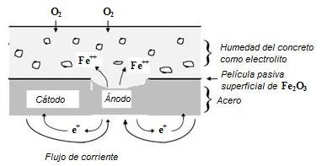
Figura 1.1 Mecanismo de corrosión del acero en el concreto (Mehta, 1993)

    - Proceso electroquímico primario

El recubrimiento de concreto además de servir como una barrera física en contra de la corrosión del acero, lo provee de una protección química debido a su alcalinidad (pH ≈ 12.5) produciendo una capa de oxido en la superficie de la barra (película del orden de un par de nanómetros), que impide que el acero continúe corroyéndose. A éste fenómeno se le denomina pasividad (Fontana, 1987).

Cuando la película pasiva es degradada por los iones cloruro o el pH del concreto es reducido por carbonatación, el Fe metálico en el ánodo se oxida para formar iones ferrosos (Fe+2) que involucra la siguiente reacción:

(1.1)

Los electrones liberados en el ánodo fluyen a través del acero a las zonas catódicas, como se ilustra en la figura (1.1) (Mehta, 1993). La reacción anterior es en un principio equilibrada por la reacción catódica del oxígeno disuelto (O2) a los iones hidróxido de fierro (Fe(OH-)). La reacción catódica es:

(1.2)
El producto anódico (Fe2+) reacciona con los iones hidróxido formados catódicamente para producir un anillo de un precipitado blanco de hidróxido de hierro (Fe(OH)2):

(1.3)

    - Proceso electroquímico secundario

Al continuar el proceso de corrosión, los cambios en la composición y morfología de la herrumbre formada, dependen de las condiciones de exposición y del tipo de acero, por ejemplo: el Fe(OH)2 puede convertirse en oxido férrico hidratado (Fe2O3.H2O) también conocido como herrumbre común rojo-marrón, y magnetita negra (Fe3O4), precedida por la formación de magnetita hidratada verde (Fe3O4.H2O):

(1.4)

(1.5)

(1.6)

Estos productos de corrosión tienen un volumen mucho mayor que el del acero original (figura 1.2), por lo que, su formación en la superficie de la barra de acero produce agrietamiento y desprendimiento del recubrimiento del concreto cuando el esfuerzo provocado por la expansión de dichos productos, excede el esfuerzo de tensión del concreto (Nielsen, 1985).

Hierro
Fe
FeO
Fe3O4
Fe2O3
Fe(OH)2
Fe(OH)3
Fe(OH)33H2O

Óxido ferroso
Óxido ferroso férrico Óxido férrico
Hidróxido ferroso
Hidróxido férrico
Hidróxido férrico hidratado

0 1 2 3 4 5 6 7

Volumen, cm³
Figura 1.2 Volúmenes relativos del acero y sus productos de corrosión (Nielsen, 1985)

    - Iniciación de la corrosión del acero en el concreto

El ambiente alcalino de un concreto con un adecuado diseño, fabricación y colocación, forma una película pasiva sobre la superficie del acero embebido que lo

previene de la corrosión. Para mantener la pasividad del acero en el concreto se requiere de un alto pH y evitar la presencia de agua y oxígeno.

Dos de las principales causas de corrosión del acero en el concreto reforzado y su consecuente iniciación, son: la corrosión inducida por carbonatación y la inducida por cloruros.

      - Corrosión inducida por carbonatación

Las estructuras son afectadas por bióxido de carbono (CO2) en la atmósfera. En la presencia de CO2, que en solución acuosa es un ácido débil, los diferentes hidratos en la pasta de cemento, tales como el hidróxido de calcio CH (portlandita Ca(OH)2) y los silicatos cálcicos hidratados CSH, pueden reaccionar y convertirse en carbonatos, por ejemplo:

(1.8)

(1.9)

La presencia de carbonatación disminuye el valor del pH y la película protectora que cubre la superficie del acero que mantiene un ambiente de pH alto, se disuelve y provoca la corrosión del acero.

La velocidad de carbonatación es determinada por el diseño de la mezcla de concreto, que está en función del tipo de cemento, la relación agua/cemento y la cantidad de cemento. El grado de saturación del concreto es también un factor decisivo en la determinación de la velocidad de carbonatación, porque el CO2 permea el concreto con mayor rapidez en la fase de gas, pero la reacción de carbonatación tiene lugar en la fase líquida. En un concreto completamente seco o en uno completamente saturado, la velocidad de reacción de carbonatación es muy lenta. Cuando los poros tienen una capa de humedad sobre las paredes pero no están completamente saturados (de un 50 a 80 por ciento de humedad relativa), el CO2 puede llegar rápidamente a las proximidades de las paredes de los poros y si tiene agua suficiente podrá ser capaz de reaccionar. La figura (1.3) ilustra el efecto de la humedad relativa sobre el grado de carbonatación (Venuat, 1997).
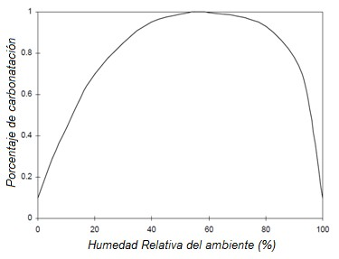
Figura 1.3 El grado de carbonatación como una función de la humedad relativa (Venuat, 1997)

      - Corrosión inducida por cloruros

Los puentes en zonas salinas muestran que el ingreso por cloruros es un problema mucho mayor que la carbonatación, por lo que, la corrosión inducida por cloruros es la causa más frecuente y dañina de la corrosión del acero en el concreto (Thoft, 2006b).

        - Fuente de cloruro en el concreto

La presencia de iones de cloruro en el concreto reforzado puede hacer que el acero se corroa si están presentes el oxígeno y la humedad suficientes para mantener la reacción (Liu, 1996). Hay dos medios por los cuales los iones cloruro se introducen en el concreto:

1º. De fuente interna a partir de los materiales con los que se elabora el concreto. Los iones cloruro se pueden introducir en la mezcla de concreto si los materiales utilizados (agua, cemento y agregados), están contaminados con cloruros. Algunos aditivos para concreto, también pueden contener iones de cloruro.

2º. De fuente externa de las sales para deshielo o agua de mar. Las sales de deshielo son ampliamente utilizadas en las zonas donde el pavimento y las cubiertas de los puentes se mantienen limpios y libres de hielo en el invierno. Esta es la fuente más común de iones cloruro. Los iones cloruro también están presentes en el agua de mar de manera que las estructuras expuestas al agua de mar también son contaminadas. La penetración de los iones cloruro de fuentes externas a la superficie del acero es principalmente a través de la atracción capilar y de la difusión iónica.

        - Mecanismo de ataque de cloruros

El mecanismo de corrosión por inducción de cloruros del acero aún no es entendido totalmente. En general, se considera que los iones cloruro se incorporan en la película pasiva, en sustitución de algunos de los oxígenos e incrementan tanto su conductividad y su solubilidad (Liu, 1996).

Los iones cloruro se pueden combinar con los iones ferrosos producidos por corrosión para formar compuestos solubles de cloruro de hierro (II). El compuesto de cloruro de hierro resultante se combina con los iones hidroxilo para formar hidróxido ferroso (Fe(OH)2) en solución y libera los iones cloruro de nuevo a la solución de hierro más compleja y así, actúa esencialmente como catalizador en las reacciones de corrosión.

        - Umbral de concentraciones de cloruro

Para iniciar la corrosión, se requiere exceder la concentración de cloruros crítica o umbral de concentración de cloruros (concentración mínima de cloruros necesaria para destruir la película pasiva) de la cantidad inmovilizada por la reacción con el aluminato tricálcico del cemento. En general, sólo los iones cloruro libremente disueltos en el agua de los poros del concreto pueden estar implicados en las reacciones de corrosión.

Este umbral de concentración de los iones cloruro para iniciar la corrosión es controversial, porque depende de muchos factores incluyendo la dosificación del concreto (relación agua/cemento, proporciones de la mezcla, tipo de cemento), la humedad relativa y la temperatura del concreto, el pH de la solución en los poros y el contenido de sulfatos (Liu, 1996).

La figura (1.4), ilustra la relación entre algunos factores y umbral de concentración de cloruros dado por el Comité Euro-International d'Beton (CEB, 1985). Este comité sugiere el valor de 0.4% de iones de cloruro en peso del cemento como umbral de concentración para iniciar la corrosión, que también es considerado como apropiado por RILEM (1987). Para las mezclas típicas de concreto utilizadas habitualmente en la práctica, el contenido de cloruro en el umbral se reporta en un rango de 0.60 a 0.83 kg de iones de cloruro por metro cúbico de concreto (Liu, 1996).
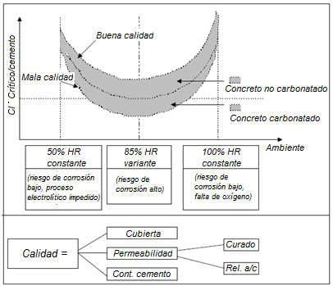
Figura 1.4 Contenido de cloruros crítico de acuerdo a las recomendaciones del CEB (1985)

Según la información recabada por Li (2000), a partir de probetas en soluciones, pastas de cemento, morteros y concreto, así como distintos tipos de exposición, el umbral de concentración de cloruros puede variar de 0.17% a 2.5% del peso del cemento.

En una investigación de Bamforth (1996) con probetas de concreto expuestas a un ambiente marino durante 8 años, se determinó que una concentración de cloruros de 0.5% por peso del cemento al nivel de la barra de acero, no es suficiente para activarla, y que potenciales del orden de -300 mV, típico de acero activo, se alcanzaron hasta concentraciones de cloruros del orden de 1% del peso del cemento. En su reporte final del programa “Concrete in the Ocean”, Bamforth (1995) obtuvo que para valores de concentración de cloruros entre 0.4% y 1% la probabilidad de que la barra de acero se corroa es muy alta.

Torres y Martínez (2001), consideran un valor conservador de la concentración crítica de cloruro a la profundidad del acero de 0.5% del peso del cemento.

La Instrucción de Hormigón Estructural (EHE-08), ha adoptado como valor crítico descriptivo el de 0.6% de cloruros totales a introducir en los modelos de cálculo de la vida útil (Alonso y Sánchez, 2009).

    - Actividad de la corrosión del concreto

La velocidad de corrosión del acero en el concreto en diferentes situaciones puede variar ampliamente, desde decenas e incluso cientos de veces. Depende principalmente de la conductividad iónica del electrolito en el concreto, su humedad y temperatura, así como, de la permeabilidad del recubrimiento de concreto en relación con el transporte de las especies corrosivas del ambiente externo a la superficie de acero (Liu, 1996).

      - Conductividad del concreto

En general, la mejor medida de la corrosión en el concreto es su conductividad, expresada como el recíproco de la resistividad. Una baja resistividad en el concreto indica una alta actividad de corrosión. La resistividad en el concreto es principalmente determinada por el contenido de sal en el agua de los poros, el grado de saturación y la temperatura. La resistividad del concreto puede variar ampliamente en diferentes condiciones (Liu, 1996).

Gjorv et al. (1997) han reportado valores de resistividad de 7 000 y 6 000 000 Ωcm para 100% y 20% de saturación del concreto respectivamente, que son posibles en ambientes naturales. Altas relaciones agua/cemento, carga de cloruros y concreto saturado, ofrecen la menor resistividad, mientras que bajas relaciones agua/cemento, un buen curado y un concreto seco proporciona la más alta resistividad.

      - Relación agua-aire en el concreto

El sistema de poros capilares llenos de agua y aire en el concreto, actúa como el electrolito corrosivo. Aparte de la estructura del poro, de la porosidad y de la distribución del tamaño del poro en el concreto, su contenido de agua depende de la cantidad y tiempo de las precipitaciones locales, así como, de la humedad relativa y temperatura externas.

Un cierto contenido de agua en el concreto es un requerimiento esencial para que tenga lugar la corrosión. Por regla general, la presencia de oxigeno es necesaria para el proceso de la reacción catódica. Si el volumen de los poros del concreto está parcialmente ocupado con agua, la transferencia del oxígeno a la superficie del acero será por medio de difusión en la fase gaseosa. Mientras que, si el volumen de poros del concreto está completamente lleno de agua, entonces el oxígeno puede alcanzar la superficie del acero solamente mediante difusión a través del agua intersticial, la cual, es de unas cuatro potencias más baja que en el aire (Tomoshov, 1966).

Kobayashi y Shuttoh (1991) han reportado que cuando el contenido de humedad del concreto se reduce del 80% al 40%, el valor del coeficiente de difusión de oxígeno es aproximadamente 15 veces mayor.

Con un aumento en el contenido de agua en el concreto, la velocidad de corrosión se incrementara primero debido a un mejoramiento en la conductividad. Cuando el contenido de agua se aproxima al grado saturación de los poros del concreto, la velocidad de corrosión disminuye rápidamente debido a la fuerte obstrucción del suministro de oxígeno (Liu, 1996). Es así que la variación en el contenido de agua para el transporte de oxígeno, explica porque la velocidad de corrosión es considerablemente mayor en una estructura ubicada en la zona de mareas y de salpicaduras, que por debajo o por arriba de esta zona, donde la corrosión es menor.

      - Penetración de las especies de corrosión en el concreto

Por lo general, la penetración de una sustancia particular, como los iones cloruro en el concreto puede ser de dos formas: atracción capilar y difusión iónica, dependiendo del grado de saturación en el concreto (Collepordi et al., 1972). El contenido de iones cloruro en la superficie del acero tiene un gran efecto sobre la corrosión del acero en el concreto. La calidad del recubrimiento de concreto con relación a su permeabilidad y su profundidad, son la clave para determinar la facilidad para que los iones cloruro alcancen la superficie del acero (Liu, 1996).

        - Atracción capilar

En un concreto seco o semi-seco, los iones pueden migrar junto con el agua bajo la influencia de la atracción capilar, por lo que, la velocidad de penetración de los iones cloruro bajo la atracción capilar es mucho más rápida que la de difusión iónica (Liu, 1996).

        - Difusión iónica

Cuando el concreto se encuentra en condición semi-húmeda o cerca de la saturación, la migración iónica ocurre principalmente a través del proceso de difusión. La difusión en general, sigue la segunda ley de Fick.

(1.10)

donde, D es el coeficiente de difusión, C es la concentración de la especie de átomos que se difunde en el lugar x debajo de la superficie, después del tiempo t.

Una solución para la segunda ley de Fick basada en las condiciones iniciales y de frontera, en el caso de un elemento de concreto reforzado o presforzado, es:

(1.11)

donde,

Ccrit es la concentración de cloruro crítica a la profundidad del acero de refuerzo (o presfuerzo)

Cs es la concentración de cloruro en la superficie del elemento
Co es la concentración inicial de cloruro del elemento
c es el recubrimiento de concreto
De es el coeficiente de difusión efectiva
t es el tiempo en servicio del elemento de concreto

El coeficiente de difusión efectiva en el concreto De, depende de la porosidad, la interconectividad, la tortuosidad y la movilidad iónica. La temperatura también tiene una fuerte influencia sobre la movilidad iónica.

De aquí que, el tiempo para la iniciación de la corrosión (el tiempo requerido para que la concentración de cloruros a la profundidad del refuerzo alcance su valor crítico o de umbral de corrosión) se puede determinar con la ecuación (1.11) para condiciones de temperatura uniforme.

      - Factor temperatura

La temperatura del concreto puede variar ampliamente, dependiendo de la ubicación geográfica, las condiciones del clima y también por la época del año y el día.

La dependencia de la temperatura de la cinética en los procesos de electrodo y los procesos de difusión que toman lugar en el concreto, pueden ser en un cierto grado expresados por la ecuación de Arrhenius:

(1.12)

donde,

U es la velocidad del proceso (velocidad de corrosión)
A y Q son constantes
T es la temperatura absoluta
R es la constante del gas

En el proceso de corrosión del acero en el concreto, la velocidad que es determinada usualmente por la cinética de difusión o por la cinética del proceso de electrodo, por lo general, aumentará exponencialmente con un incremento en la temperatura de acuerdo con la ecuación (1.12). Sin embargo, debido a la complejidad del proceso de corrosión en el concreto, puede haber una desviación significativa de esta dependencia (López et al., 1993; Thompson et al., 1995). Por ejemplo, si una temperatura elevada se asocia con una mayor rapidez de secado o una baja solubilidad de oxígeno en la humedad del concreto, la dependencia de la temperatura para la corrosión en el concreto suele ser muy diferente. Virmani y Clear (1983), sugieren que la densidad de corriente de corrosión medida en una temperatura de campo dada, puede ajustarse a otra temperatura por medio de:

(1.13)

donde,

i1 es la densidad de corriente de corrosión a la temperatura T1 i2 es la densidad de corriente de corrosión a la temperatura T2 T1 es la temperatura del concreto en la medición (°K)
T2 es la temperatura que se desea saber a la densidad de corriente de corrosión (°K)

La influencia de la temperatura en la corrosión del concreto no ha sido suficientemente investigada. Como es conocido, la actividad de la corrosión de distintas estructuras bajo las condiciones de una temperatura constante, pueden variar ampliamente, por lo que, es conveniente investigar la influencia de la temperatura en la corrosión del concreto junto con otros factores tales como, la conductividad y humedad relativa (Liu, 1996).

  - Durabilidad

La durabilidad de una estructura de concreto reforzado o presforzado, es la capacidad para resistir o soportar la acción del intemperismo, ataque químico, abrasión o cualquier otro proceso de deterioro, implicando el mantenimiento de la geometría original, calidad y características de servicio de los elementos y estructura cuando están expuestos a procesos relacionados con la posible degradación durante su vida útil (Malhotra, 1991). La vida útil es el periodo de tiempo en el cual la estructura conserva los requisitos de proyecto sobre, seguridad, habitabilidad, funcionalidad y estética sin presentar costos inesperados de mantenimiento (Red DURAR, 1997), es decir, el tiempo durante el cual la estructura será capaz de desempeñar las funciones para las cuales fue proyectada, para un cierto grado de exposición (Helene, 1997a).

    - Modelos de durabilidad

Se han propuesto varios modelos de durabilidad que relacionan la degradación por corrosión del acero de refuerzo (o presfuerzo) en concreto, en función del tiempo. La predicción cuantitativa del tiempo para el agrietamiento es utilizada con el propósito de establecer un modelo de deterioro general para predecir la vida útil. Se han sugerido modelos matemáticos como el de Bazant (1979a y 1979b), o ecuaciones empíricas como la de Torres y Martínez (2001) o Thoft (2006a), para predecir el tiempo para el agrietamiento del concreto.

Debido a la complejidad del proceso de corrosión en el concreto, los datos observados en campo y en laboratorio se apartan significativamente de los modelos existentes, por lo que, es necesario establecer relaciones cuantitativas entre esos factores que controlan el tiempo para el agrietamiento de manera que, el tiempo de agrietamiento por corrosión del recubrimiento del concreto pueda predecirse mejor (Liu, 1996). Algunos modelos se discuten brevemente a continuación.

Tuutti (1982), propone un modelo para determinar el tiempo de vida útil TVU, en el cual se basan otros modelos (figura 1.5). Diferencia dos etapas para la vida útil: el periodo de iniciación T1 y el de propagación T2, por lo que:

(1.14)

T1 es el lapso de tiempo que tarda el ión cloruro en atravesar el recubrimiento, alcanzar el acero de refuerzo y provocar su despasivación. T2 se refiere al periodo de tiempo entre la pérdida de protección de la película pasiva y la manifestación externa de los daños por corrosión (manchas de óxido, agrietamientos o desprendimientos del recubrimiento de concreto).
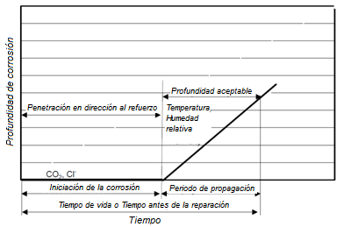
Figura 1.5 Tiempo de vida útil de una estructura según el modelo de Tuutti (1982)

En general, la diferencia entre los modelos se centra en la estimación del tiempo T2. Por ejemplo, los modelos de Bazant (1979a), Browne (1980) y Beeby (1983), son similares al propuesto por Tuutti, ya que dividen la vida útil en las etapas T1 y T2. Pero, los modelos de Bazant y Browne, especifican que T2 finaliza al encontrarse daños visibles en la estructura o elemento estructural. En cambio, el modelo de Beeby especifica que T2 finaliza hasta que se ha alcanzado un nivel inaceptable de corrosión. Esto quiere decir que el elemento puede estar más allá de su periodo de vida útil y encontrarse en la etapa de su vida residual.

Torres y Martínez (2001), presentan un modelo empírico para determinar la duración de T1 y T2 con base al modelo de durabilidad de Tuutti, de un elemento estructural (viga), expuesto a un ambiente marino. Asimismo, consideran un periodo de la vida residual, el cual se puede expresar en función de la capacidad de carga del elemento estructural y se considera que finaliza hasta un límite inaceptable de durabilidad, considerado como el momento en el que se presenta una falla por durabilidad debida a la degradación del material en un elemento estructural o en una estructura, la cual puede generar una falla mecánica. Es en este periodo cuando se recomienda llevar a cabo la reparación de la estructura (figura 1.6).

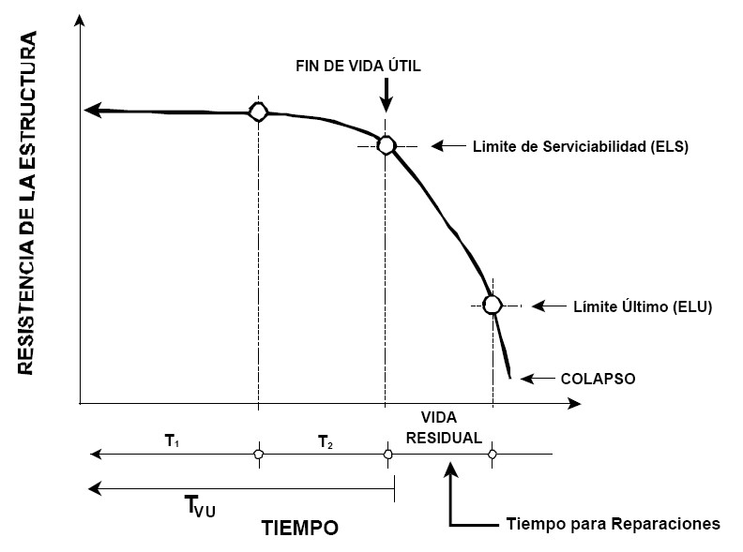
Figura 1.6 Modelo de durabilidad propuesto por Torres y Martínez (2001)

Para determinar el tiempo de inicio de la corrosión T1, consideran que la penetración de los iones cloruro en el concreto es por difusión iónica y utilizan una de las soluciones para la segunda ley de Fick (ecuación 1.10), en la cual emplean una función parabólica como una aproximación a la función error (erf):

(1.15)

donde,

De es el coeficiente efectivo de difusión de cloruros en el concreto
Ccrit es el umbral de concentración de los iones cloruro para iniciar la corrosión o concentración de cloruro crítica a la profundidad del acero
Cs es la concentración de cloruro en la superficie del elemento
c es el espesor del recubrimiento de concreto para la barra de acero

Asimismo, emplean la ecuación (1.16) para estimar el valor de T2, considerando que finaliza cuando las grietas en el concreto de la superficie del recubrimiento tienen un ancho mayor a 0.1 mm, momento en el que el elemento estructural se encuentra más allá de la etapa T2 es decir, en su vida remanente o residual:

(1.16)

donde,

xcrit es la cantidad de corrosión necesaria para agrietar el recubrimiento de concreto o penetración de la corrosión crítica. Según el modelo de Torres (1999), se estima con la expresión siguiente (figura 1.7):

(1.17)

donde,

φ es el diámetro de la barra de acero
L es la longitud del área anódica
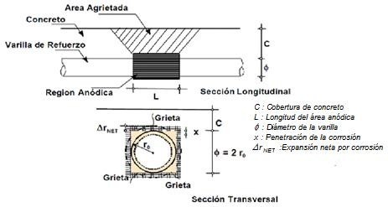
Figura 1.7 Parámetros en el agrietamiento del concreto por corrosión del acero, según Torres (1999)

icorr es la velocidad de la corrosión promedio; los métodos utilizados para obtenerla, se basan en su mayoría en técnicas electroquímicas. En caso de que la estructura esté en proceso de diseño por durabilidad, icorr se puede obtener a partir de parámetros conocidos (propiedades del concreto, humedad y temperatura ambiente, etc.) y el empleo de la fórmula:

(1.18)

donde,

i0 es la velocidad de corrosión estimada a 20º C
k0 es el coeficiente que considera la variación de la relación agua/cemento del concreto
CT es un coeficiente que considera el efecto de la temperatura

Thoft (2006a), define la vida de servicio a partir de la evolución del ancho de grieta por corrosión con el empleo de un modelo estocástico de deterioro de estructuras de concreto reforzado, asimismo, realiza un modelado detallado de la iniciación de la corrosión y del agrietamiento por corrosión. Utiliza el modelo de difusión de la corrosión para mostrar sobre las bases de simulación de datos, que la vida de servicio para estructuras de concreto reforzado, definida como el tiempo de iniciación de la corrosión, tiene un

comportamiento estadístico de una distribución de Weibull. Este modelo se trata con detalle en el inciso (1.8).

En el reporte técnico 130-CSL de la RILEM (1996), “Durability Design of Concrete Structures,” se propone una metodología completa sobre el tema de diseño por durabilidad. Este reporte, se enfoca principalmente a asociar, por un lado, el diseño estructural por carga última y revisar las dimensiones diseñadas por durabilidad. En el reporte se estipula que: “Las estructuras deben de ser diseñadas de tal manera que su nivel mínimo de confiabilidad se asegure durante la vida útil propuesta, a pesar de degradaciones y envejecimiento de los materiales”, que involucra el concepto de durabilidad (figura 1.8).
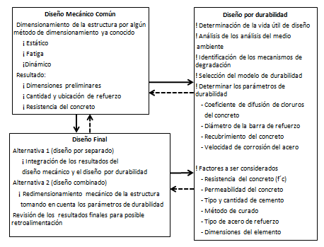
Figura 1.8 Diagrama del procedimiento para el diseño integral por durabilidad (RILEM, 1996)

  - Degradación de las estructuras de concreto reforzado por corrosión (Estado del arte)

El comportamiento que presentan los elementos y/o estructuras de concreto reforzado (o presforzado) sujetos a corrosión, con respecto a la relación entre la evolución del ancho de las fisuras superficiales en el recubrimiento de concreto y la pérdida de la sección trasversal del acero, con la consecuente disminución de su resistencia durante el periodo de la propagación de la corrosión, es un tema de especial interés para los investigadores, debido a que en los últimos años ha crecido el número de estructuras con problemas de corrosión, como consecuencia del envejecimiento de las construcciones existentes, por las condiciones ambientales a las que están expuestas y a la falta de previsión para mitigar los efectos dañinos que esas condiciones provocan en ellas. A continuación se presentan los resultados de algunas investigaciones realizadas al respecto.

    - Relación entre el ancho de grieta en el concreto y la pérdida de diámetro de las barras de acero

Andrade et al. (1993a y 1993b), trataron experimentalmente la evolución de las grietas por corrosión en vigas de concreto reforzado. Después de la formación de la grieta inicial, la sección transversal de la barra se redujo aún más debido a la corrosión continua, y el ancho de la grieta se incrementó. Para determinar el comportamiento de la relación del diámetro de la barra/ancho de grieta, medida en la superficie del concreto, se realizaron pruebas a cuatro especímenes de vigas de concreto reforzado con una sola barra de acero y un recubrimiento de 2 o 3 cm. Se aplicó una corriente eléctrica artificial para corroer el acero de las vigas y se realizó el monitoreo de la pérdida de la sección transversal de la barra de acero y la medida de la correspondiente evolución de la grieta, mediante el uso de galgas extensométricas adheridas a la superficie de las vigas.

En los cuatro experimentos realizados, la función entre la reducción del diámetro de la barra y el ancho de grieta máximo medido en la superficie del espécimen de concreto, se aproximó a una función lineal (figura 1.9). Así, la relación entre el incremento en el ancho de la grieta Δw y la correspondiente pérdida de diámetro de la barra ΔD, está dada por:

(1.19)

donde, γ es un factor que depende de la corriente aplicada y del dato de la sección transversal (figura 1.10). En experimentos reportados por Andrade et al. (1993a y 1993b), γ está en el orden de 1.5 a 5.
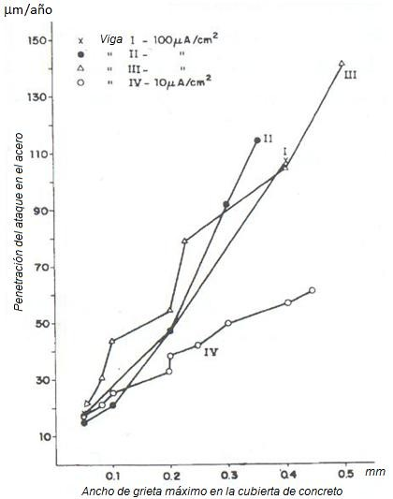
Figura 1.9 Pérdida de diámetro de barra vs. Ancho de grieta según Andrade et al. (1993a)

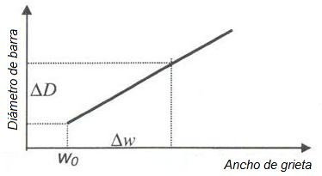
Figura 1.10 Relación entre la reducción del diámetro y el ancho de grieta según Andrade et al. (1993a)

Molina et al. (1990 y 1993), proponen un modelo de elementos finitos para el estudio de los efectos mecánicos de la corrosión del acero de refuerzo. Realizaron una inclusión de forma especial de estos efectos, debido a que la corrosión no es un tipo de carga habitual en los programas de elementos finitos. Simularon la corrosión mediante una superposición de dos efectos: una reducción de la rigidez y un aumento de volumen.

El primer efecto lo consiguieron mediante la variación de las propiedades mecánicas del material (módulo de elasticidad y relación de Poisson), desde las correspondientes al acero hasta las correspondientes al óxido que, por simplicidad, las consideran iguales a las del agua líquida. Dicho cambio en las propiedades se realizó mediante un incremento de temperatura dado que el programa permite variar las propiedades de los materiales con el aumento de la temperatura.

El segundo efecto se logró, mediante una imposición simultánea de una deformación inicial sobre el elemento, suponiendo que el volumen del óxido puede variar entre dos y diez veces el volumen inicial del acero. Basados en la teoría de pequeñas deformaciones, simplificaron la deformación volumétrica impuesta a un fluido con dicho cambio de volumen y supusieron una deformación plana en la superficie así como, una deformación despreciable en el acero sin corrosión, con lo que el cambio de volumen se determinó mediante una dilatación térmica. La figura (1.11) muestra la geometría y la malla empleadas para realizar la simulación de la fisuración.
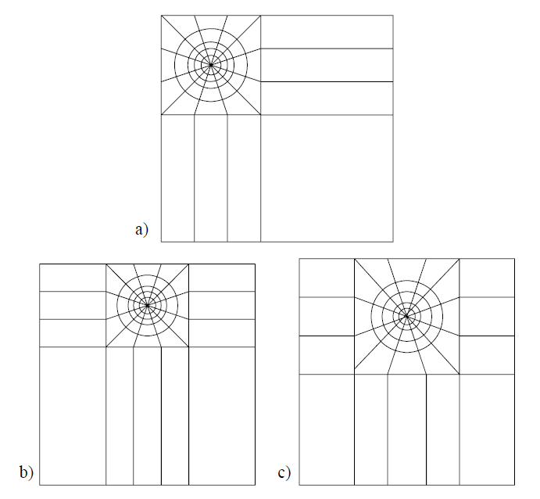
Figura 1.11 Geometría y mallas empleadas por Molina et al. (1990 y 1993)

Para obtener el ancho de fisura respecto de la pérdida de radio de la barra de refuerzo, generaron la siguiente expresión:

(1.20)

donde, wi es el ancho de la fisura , x es la constante equivalente a una penetración de 0.05 mm y νr/s es el resultado de la división del volumen específico de los productos de corrosión y el volumen específico del acero sin corrosión.

Rodríguez et al. (1996), llevaron a cabo un trabajo experimental en el que incluyeron ensayos de corrosión acelerada y no acelerada, para relacionar la propagación de la fisuración con el grado de corrosión. Estimaron la pérdida de radio x de la barra de acero mediante la medida de la intensidad de corrosión, empleando la técnica de Resistencia a la Polarización y la aplicación de la ley de Faraday:

(1.21)

donde, Icorr es la intensidad de corrosión y t es el tiempo transcurrido del ensayo.

Una vez obtenida la pérdida del radio, propusieron la siguiente ecuación para estimar el diámetro residual φ, a partir del diámetro nominal de la barra de acero φo:

(1.22)

donde, α es un coeficiente que depende del tipo de ataque. Para corrosión uniforme, α es igual a 2 y para corrosión localizada α alcanza valores de hasta 10. En la figura (1.12) se muestran las consideraciones de Rodríguez et al. (1996) sobre la sección residual.
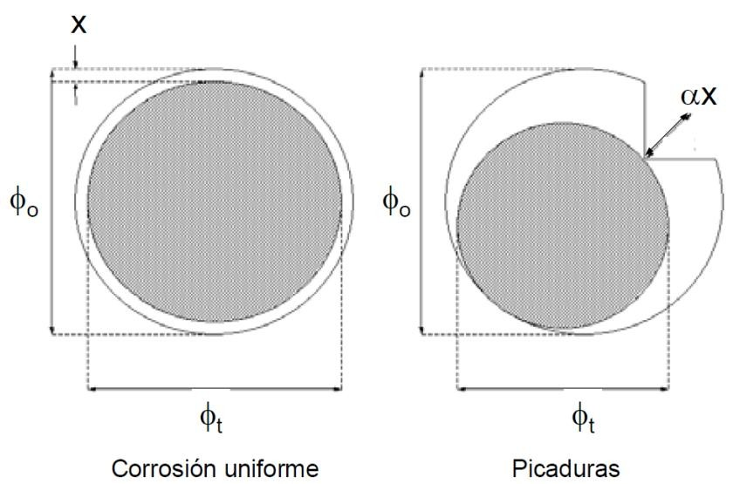
Figura 1.12 Sección residual del acero corroído (Rodríguez et al., 1996)

Concluyeron que la evolución del ancho de fisura depende principalmente de la posición del acero de refuerzo en el elemento de concreto (posición superior o inferior respecto a la dirección del colado), y de la intensidad de corrosión, Icorr, aunque esta influencia es despreciable para los valores de intensidad de corrosión que se miden

habitualmente en estructuras corroídas (0.1 a 2 μA/cm2). A partir de los resultados experimentales Rodríguez et al. (1996), desarrollaron una expresión empírica que permite obtener el valor característico del ancho de fisura w (mm):

(1.23)

donde, x es la pérdida de radio (mm), xo es la pérdida de radio necesaria para iniciar la fisuración (mm), y β es un coeficiente que depende de la posición del acero de refuerzo en el elemento estructural (β = 0.01 para posición superior del acero y β = 0.0125 para posición inferior).

La figura (1.13) muestra la iniciación y evolución del ancho de fisura para tres valores diferentes de la resistencia a la tracción del concreto y de la relación recubrimiento/diámetro de la barra de acero (c/φ), que son los parámetros necesarios para estimar el inicio de la fisuración planteados por Rodríguez et al. (1996). Una vez que el agente agresivo alcanza el acero de refuerzo las fisuras no aparecen muy pronto si el concreto tiene un adecuado diseño, fabricación y colocación, así como, una relación c/φ alta. Por el contrario, en un concreto sin un adecuado diseño o mala fabricación o colocación, además de una relación c/φ baja, la fisuración se inicia para pérdidas de radio del orden de 60 micras. Esto se debe a que los productos de corrosión se difunden fácilmente a través del recubrimiento de concreto como consecuencia de su alta porosidad.
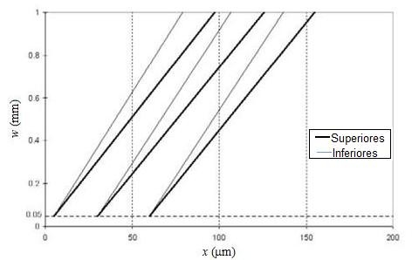
Figura 1.13 Relación del ancho de fisura frente a la pérdida de radio del acero de refuerzo (Rodríguez et al., 1996)

Martín (1998), propuso un modelo basado en el de Rodríguez et al. (1996) y en el cálculo del incremento de volumen de los productos de corrosión, considerando que son de hidróxido férrico (Fe(OH)3) los cuales tienen un volumen cuatro veces mayor al del acero. En su modelo también supone que los productos de corrosión ejercen una presión en un cilindro de pared delgada, como lo consideran la mayoría de los modelos. Para estimar la masa de los productos de corrosión acumulada empleó la siguiente ecuación:

(1.24)

donde, mr es la masa acumulada (kg/m), 5.536x10-7 es una constante que transforma la densidad de corrosión a kg/m s2, Icorr es la densidad de corrosión aplicada en A/m2, para un periodo de tiempo t - to en segundos y, φ es el diámetro de la barra de acero de refuerzo.

Leung (2001), presentó un modelo por elementos finitos para estimar la propagación de la fisuración en el recubrimiento de concreto, que considera un límite inferior y uno superior para analizar el fenómeno. Como límite inferior tomó una condición en la que existe una capa porosa en la superficie de contacto entre la barra de acero y el concreto que permite un desplazamiento a los productos de corrosión. Como límite superior tomó la condición en la que existe una adherencia perfecta en la superficie de contacto entre la barra de acero y el concreto.

Los resultados del modelo indicaron que mientras se esté por debajo del umbral de expansión de los productos de corrosión el concreto no se agrieta. Asimismo, el comportamiento del modelo al generarse las fisuras depende principalmente del tamaño inicial del defecto debido a la expansión crítica de los productos de corrosión y la expansión de los productos de corrosión necesaria para fisurar el recubrimiento de concreto está fuertemente afectada por la adherencia en la superficie de contacto entre la barra de acero y el concreto.

Torres y Martínez (2001), realizaron un estudio para determinar una relación entre la pérdida de sección trasversal del acero de refuerzo y el agrietamiento de la superficie del recubrimiento de concreto por corrosión.

Emplearon doce prismas de 90x190x305 mm de concreto reforzado con tres barras de 13 mm de diámetro con un recubrimiento mínimo de 25 mm, del proyecto de investigación realizado en la Universidad del Sur de la Florida por Sagües y Powers (1994), cuyo objetivo principal era determinar si era económicamente rentable y óptimo el empleo de un sistema de protección catódica por ánodo de sacrificio (por metalización de aleaciones de zinc) a diferentes humedades relativas del ambiente (figura 1.14).
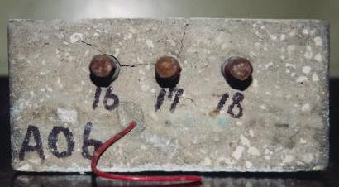
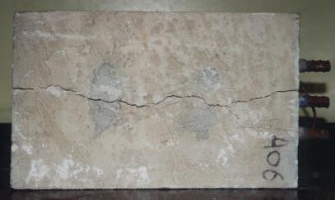
Figura 1.14 Especímenes de prueba, prismas utilizados en la investigación de Torres y Martínez (2001)

El concreto utilizado para la fabricación de los prismas, fue elaborado con cemento tipo II, agregado grueso de piedra caliza triturada (tamaño máximo de 10 mm), arena sílica y una relación agua-cemento de 0.45. Los prismas se curaron en sus moldes durante cuatro

semanas, después de las cuales, se les colocó en ambiente de laboratorio por dos semanas para su secado (70 % de humedad relativa y temperatura de 21 + 2° C).

Después del periodo de secado, los prismas se colocaron en tanques de acero inoxidable tipo niebla salina y fueron rociados diariamente por un lapso de una hora con una solución al 15% de cloruro de sodio (NaCl) por un periodo de cuarenta días. Para acelerar aún más el proceso de penetración de cloruros en el concreto, se perforaron cuatro huecos cortos (13 mm de diámetro y 25 mm de profundidad) en la cara más cercana al refuerzo, que después fueron rellenados con un mortero contaminado con NaCl al 10%. Posteriormente, se colocaron los prismas dentro de cámaras de humedad relativa controlada por un periodo de 620 días, en los cuales se monitorearon los potenciales y las corrientes del sistema de protección catódica usado.

Después de 700 días (periodo de investigación del proyecto), los prismas fueron desconectados y sacados de las cámaras, para después realizar un levantamiento del ancho y ubicación de las grietas superficiales que presentaban (figura 1.15). Luego, se extrajeron las barras de acero para determinar su masa perdida por corrosión generalizada (ΔW), a partir de la cual se estimó la profundidad de la corrosión promedio en la barra de acero (xprom), con la siguiente expresión:

(1.25)

donde,

φ es el diámetro de la barra de acero sin corroer, 13 mm
L es la longitud de contacto de la barra de acero con el concreto, 230 mm
ρ es la densidad del acero, 7.86 g/cm3
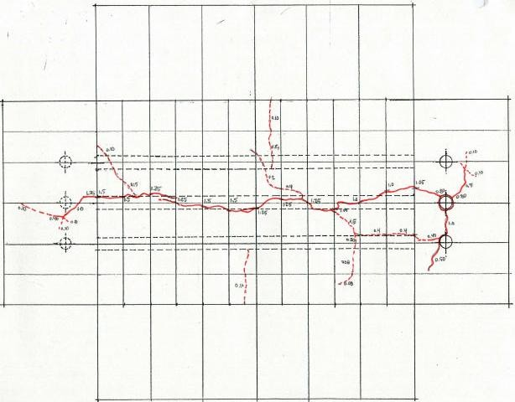
Figura 1.15 Levantamiento de grietas, prisma A06 (Torres y Martínez, 2001)

También se estimó la profundidad de las picaduras (> 0.3 mm) presentes en cada una de las barras mediante el uso de un lupa y un micrómetro.

Finalmente, con los valores obtenidos de los achos de grieta (wG) y la profundidad de la corrosión promedio en la barra de acero (xprom), además de resultados experimentales de otras investigaciones, en las que se determinó la pérdida de resistencia de elementos de concreto reforzado sometidos a diferentes tipos de carga a la falla (compresión, flexión y esfuerzo de anclaje) y a diferentes grados de corrosión del acero (tabla 1.1), estimaron una relación empírica entre ambos parámetros cuya ecuación resultante es (figura 1.16):

(1.26)

donde, ro es el radio de la barra de acero sin corroer.

Tabla 1.1 Parámetros utilizados para la obtención de la capacidad de carga de estructuras que presentan degradación por corrosión (Torres y Martínez, 2001)
Autor | Densidad de Corriente | Tiempo de Exposición | Área Corroída (cm2) | % Pérdida de Sección | Ancho de Grietas (mm)
Andrade et al. (1993a) (Prismas) | 3, 20, 100  μA/cm2 | 70 - 120 días | 70 - 190 | 0.8 - 1.2 | 0.05 - 2.0
Rasheeduzzafar et al. (1992)  (Cilindros) | 3 mA/cm2 | 10 - 36 horas | 190 - 910 | 0.1 - 2.8 | no reportado
Saeki et al. (1988) (Prismas) | Reportado 5 V | 30 - 50 días | 180 | 0.4 - 0.9 | 0.1 - 0.35
Cabrera (1996) (Anclaje) (Vigas) | Reportado 3 V  Reportado 3 V | 1 - 28 días  28 días | 170 - 280  390 | 3.6 - 19.2  0.8 - 9.2 | 0.06 - 0.46  no reportado
Mangat y Elgarf (1999) (Vigas)  (Vigas) | 1 - 4 mA/cm2  3 mA/cm2 | - - 18 días  - - 64 horas | 540 - 2300  540 | 2.5 - 10  1.25 - 5 | no reportado no reportado
Rodríguez et al. 1997 (Vigas) | 100 μA/cm2 | 100 - 200 días | 4100 - 7700 | 10.1 - 26.3 | 0.2 - 0.6
Rodríguez et al. 1996 (Columnas) | 100 μA/cm2 | 106 - 204 días | 4700 - 8200 | 9.1 - 17.8 | 0.8 - 4.0
Almusallan et al. 1997 (Losas) | 3 mA/cm2 | 1 - 2.5 días | 670 | 1 - 75 | no reportado
Almusallan et al. 1996 (Anclaje) | 3 mA/cm2 | 1 - 2.5 días | 670 | 1 - 75 | no reportado
Huang y Yang (1997) (Vigas) | 5 A/mm2 | 126 | 408 | <1 | no reportado
Tachibana et al. (1990) (Vigas)  (Anclaje) | 0.5 mA/cm2 | 3 - 15 días | 2010  64 | 2.5 - 12  no reportado | 0.1 - 0.75  no reportado

Vidal et al. (2004), presentaron un estudio sobre la propagación de las fisuras en la superficie de dos vigas de concreto reforzado sujetas a corrosión en ambiente natural durante 14 y 17 años. Para el análisis consideraron dos configuraciones de fisuras: la primera supone una suma total weq de los anchos de fisuras generados por la misma barra de refuerzo y la segunda considera sólo una fisura (figura 1.17). Asimismo, emplean la configuración de la sección transversal residual del acero de refuerzo, propuesta por Rodríguez et al. (1996), en la que dos barras de diferente diámetro tienen la misma

penetración de ataque por picadura (figura 1.17). La relación empírica obtenida, está dada por la siguiente expresión:

(1.25)

donde K es una constante igual a 0.0575, ΔAs es el área de acero corroído (mm2) y ΔAso es el área de la sección perdida de acero necesaria para iniciar la fisuración (mm2).
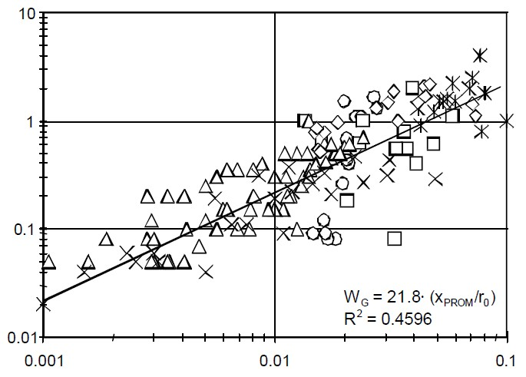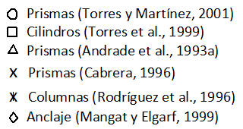
Figura 1.16 Relación entre wG y xprom/ro obtenida por Torres y Martínez (2001)
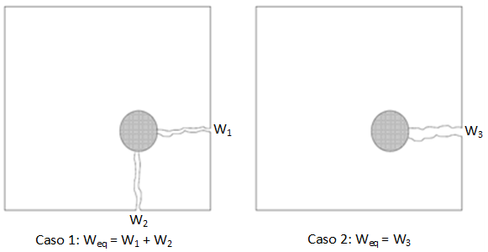
Figura 1.17 Ejemplo de dos fisuras equivalentes para un mismo estado de corrosión, según Vidal et al. (2004)

Muñoz (2009), estudió la relación entre el ancho de fisura y el nivel de corrosión a partir de datos obtenidos de cuatro elementos de concreto reforzado; dos tipo viga T y dos columnas de sección cuadrada (figura 1.18), a los que se les añadieron cloruros en la fabricación del concreto y se les expuso a humedad y temperatura ambiente exterior, en la ciudad de Madrid, España, durante 17 años (figura 1.19).

Estimó los valores de las constantes de proporcionalidad de dos ecuaciones empíricas para estimar la penetración del ataque por corrosión necesaria para generar determinados anchos de grieta en la superficie del recubrimiento de concreto (ecuaciones 1.26 y 1.27)

(1.26)

(1.27)

donde,

k, k’ son las constantes de proporcionalidad
c es el recubrimiento de la barra de acero de refuerzo
φ es el diámetro original de la barra de acero de refuerzo
R0 es el radio original de la barra de acero de refuerzo
Px es la penetración de la corrosión en el tiempo, obtenida con la siguiente expresión:

(1.28)
donde, Icorrrep es la velocidad de corrosión en μm/año para el tiempo t de medición del ancho de grieta, en años, cuya media anual durante el periodo de exposición se sitúo entre 1.5 y 2.0 μm/año
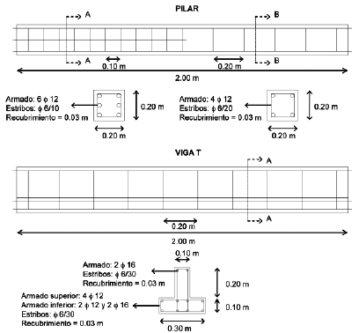
Figura 1.18 Detalle de los elementos de concreto reforzado, estudiados por Muñoz (2009)

El concreto fue premezclado y las características de la mezcla por metro cúbico fueron: relación agua/cemento de 0.70; 360 kg/m3 de cemento; 1 080 kg/m3 de grava de 12 mm de tamaño máximo; 840 kg/m3 de arena; y agua de mezclado, a la que se le añadió un 3% de cloruro de calcio dihidratado (CaCl2*2H2O). Los elementos de concreto reforzado se curaron durante 7 días mediante riegos intermitentes y la colocación de plásticos para evitar

la desecación. Terminado el tiempo de curado, se retiraron los plásticos y los elementos quedaron expuestos a las condiciones ambientales sin ninguna protección de la lluvia.
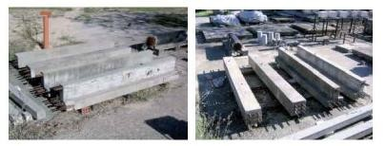
Figura 1.19 Disposición de los elementos de concreto reforzado, vigas T y columnas cuadradas (pilares) (Muñoz, 2009)

Para el estudio de la evolución del ancho de grietas en el periodo de 17 años, se realizaron mediciones del ancho de grieta en 170 puntos de la superficie de las vigas T y, 87 puntos de la superficie de las columnas. Del total de puntos de medida, sólo en 33 de ellos se midió el ancho de grieta en doce fechas para el caso de las vigas T, mientras que en las columnas se realizaron en 24 puntos y en ocho fechas. A estos puntos de medida se les denominó “seguimiento”, a partir de los cuales se determinaron mapas de fisuración a lo largo del tiempo así como, gráficas de evolución de las fisuras (figuras 1.20, 1.21 y 1.22).

En el cálculo de las constantes de proporcionalidad k y k’, a partir de las ecuaciones
  - y 1.27, Muñoz (2009) hizo las siguientes consideraciones:

- Factores y sus niveles:

    - Velocidad de corrosión Icorrrep en dos niveles: 1.5 y 2.0 μm/año, valores obtenidos de la media de las medias de velocidad de corrosión tomadas en el tiempo t en años del periodo de prueba.

    - Diámetro inicial de las barras de acero, en tres niveles: 6 mm en estribos y, 12 mm y 13 mm en barras longitudinales, con un espesor del recubrimiento de concreto de 30 mm.

- Criterios generales para el análisis estadístico:

- Considerar el valor medio de todos los valores de cada serie de medidas en los puntos de medición.

- Tomar la media de todos los valores de cada serie de medidas por puntos de medición, eliminando los datos extremos considerados atípicos.

- Considerar sólo los valores medidos de ancho de grieta de los puntos denominados “seguimiento”.

En la tabla (1.2) se muestran los valores de los factores de proporcionalidad k y k’ estimados, los cuales presentan un rango amplio para los dos tipos de elementos estudiados (viga T y columna). Esta variación según Muñoz (2009), es atribuible a lo siguiente:

- La cantidad de medidas realizadas a las columnas es menor que las de las trabes T.

- Las grietas detectadas en las columnas producidas por el acero longitudinal y el transversal son muy similares, mientras que la mayoría de las grietas detectadas en las vigas T han sido generadas sólo por la corrosión de las barras longitudinales.

- Los elementos de estudio tienen secciones y armados diferentes. Las vigas T tienen una mayor superficie de concreto expuesta con respecto a la de las columnas y una mayor cantidad de barras de acero de refuerzo.
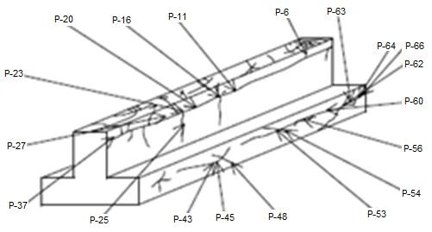
  - Viga T1
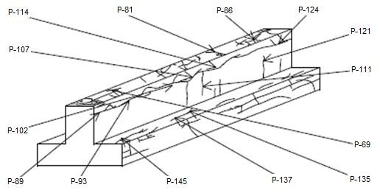
  - Viga T2
Figura 1.20 Mapa de fisuración de los puntos de seguimiento: vigas T (Muñoz, 2009)

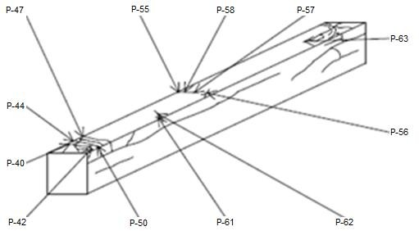
- Columna C1
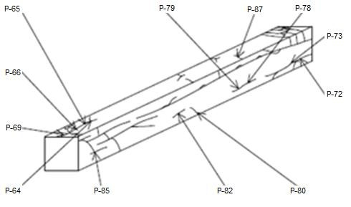
- Columna C2
Figura 1.21 Mapa de fisuración de los puntos de seguimiento: columnas C (Muñoz, 2009)
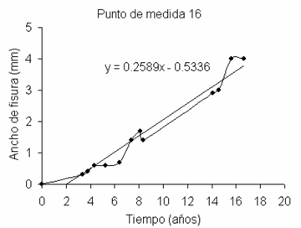
Figura 1.22 Gráfico de evolución de la fisuración en el tiempo de un punto de seguimiento (Muñoz, 2009)

Tabla 1.2 Factores k y k’ obtenidos para los elementos viga T y columna (Muñoz, 2009)
 | Viga T |  |  |  | Pilar
 | k1.5 | k2 | k’1.5 | k’2 | k1.5 | k2 | k’1.5 | k’2
Todos | 58.30 | 43.75 | 20.35 | 15.26 | 5.21 | 3.91 | 4.02 | 3.01
Sin valores extremos | 25.44 | 19.08 | 9.15 | 6.86 | 3.46 | 2.59 | 2.80 | 2.10
Seguimientos | 41.06 | 30.80 | 14.24 | 10.68 | 8.76 | 6.57 | 6.10 | 4.58
Seguimientos barras | 46.06 | 36.96 | 15.61 | 11.71 | 6.82 | 5.12 | 3.36 | 2.52
Seguimientos estribos | 4.05 | 3.04 | 3.91 | 2.93 | 3.20 | 2.40 | 5.34 | 4.00

Andrade et al. (2010), determinaron a partir de las ecuaciones empíricas (1.26) y (1.27) las constantes de proporcionalidad k y k’ (ecuaciones 1.29 y 1.30), para estimar la penetración del ataque por corrosión Px, necesaria para generar determinados anchos de grieta a partir de datos de agrietamiento por corrosión medidos en cuatro elementos de concreto reforzado (dos vigas T y dos columnas de sección cuadrada), a los que se les añadieron cloruros en la fabricación del concreto y se les expuso a las condiciones ambientales de la ciudad de Madrid España, durante 17 años, correspondientes al trabajo de investigación de Muñoz (2009).

(1.29)

(1.30)

En este trabajo, se consideró como criterio general para el análisis estadístico, el utilizar los datos de agrietamiento obtenidos en todas las mediciones realizadas en los elementos de concreto reforzado, para determinar la media y desviación estándar de los anchos de grieta promedio medidos. Asimismo, se calcularon la media y desviación estándar de los datos de anchos de grieta medidos en la superficie de elementos de concreto reforzado sujetos a corrosión acelerada bajo condiciones ambientales de laboratorio correspondientes a trabajos de investigación realizados por otros autores (Andrade et al. (1993b), Rodríguez et al. (1993), Rodríguez et al. (1996), Cabrera (1996), Torres (1999) y, Torres y Martínez (2003)). Los resultados se presentan en la tabla (1.3).

Tabla 1.3 Media y desviación estándar de los datos de ancho de grieta promedio obtenidos en elementos de prueba sujetos a corrosión en exposición natural (Muñoz, 2009) y en corrosión por exposición acelerada (Otros autores)
 | Fecha de medición | wprom  (mm) | Desv. Est. |  | Fecha de medición | wprom  (mm) | Desv. Est.
Viga T | 1-jul-93 | 0.31 | 0.34 | Columna | 25-ago-95 | 0.20 | 0.21
Viga T | 17-nov-93 | 0.43 | 0.42 | Columna | 28-may-97 | 0.26 | 0.28
Viga T | 21-jun-94 | 0.48 | 0.46 | Columna | 26-mar-98 | 0.28 | 0.26
Viga T | 4-may-95 | 0.63 | 0.62 | Columna | 1-jul-98 | 0.30 | 0.31
Viga T | 9-jul-96 | 1.07 | 1.02 | Columna | 18-mar-04 | 0.36 | 0.16
Viga T | 9-jul-97 | 1.49 | 1.26 | Columna | 13-sep-04 | 0.39 | 0.12
Viga T | 27-mar-98 | 0.86 | 1.11 | Columna | 14-sep-05 | 0.43 | 0.14
Viga T | 22-jun-98 | 0.87 | 1.00 | Columna | 16-oct-06 | 0.51 | 0.15
Viga T | 18-mar-04 | 2.38 | 1.86
Viga T | 13-sep-04 | 2.68 | 2.33
Viga T | 14-sep-05 | 3.41 | 2.78
Viga T | 16-oct-06 | 3.94 | 3.14
Rodríguez et al. (1993): adherencia |  | 1.25 | 0.52 | Andrade et al. (1993b): prismas |  | 0.28 | 0.20
Rodríguez et al. (1996): columnas |  | 1.66 | 0.76 | Torres (1999): cilindros |  | 0.73 | 0.49
 | Cabrera (1996): prismas | 0.32 | 0.30 | Torres y Martínez (2003): prismas |  | 0.63 | 0.58

Empleando gráficas logarítmicas, relacionaron el ancho de grieta w, con el cociente Px/(c/φ) y con el cociente Px/R0. Se obtuvo una tendencia lineal en el caso de agrietamiento por corrosión natural además de que, los valores del ancho de grieta de la viga T fueron mayores que los de la columna y los obtenidos en pruebas de corrosión acelerada (figura

1.23). Asimismo, los datos de w para el caso de la viga T presentaron una mayor dispersión que los de la columna y los de los elementos con corrosión acelerada, e indicaron que lo anterior fue debido a que la viga T tiene un mayor número de medidas y de grietas (figura 1.24).
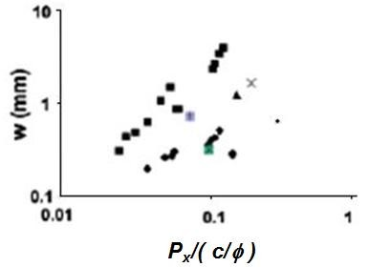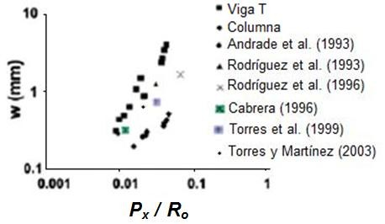
(a) Ecuación 1.29 (b) Ecuación 1.30
Figura 1.23 Relaciones w - Px/(c/φ) y w - Px/R0 de la viga T, la columna y elementos de prueba con corrosión acelerada (Andrade et al., 2010)
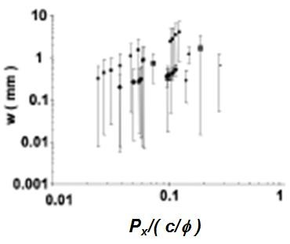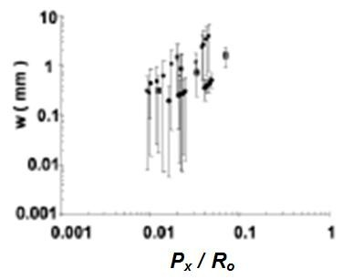
- Ecuación 1.29 (b) Ecuación 1.30
Figura 1.24 Dispersión de los datos del ancho de grieta de la viga T y la columna con corrosión natural y, de los elementos de prueba con corrosión acelerada (Andrade et al., 2010)

También, para los casos de la viga T y la columna con corrosión natural, se determinó que el comportamiento estadístico de los datos de los anchos de grieta medidos es como el de una distribución log-normal (figura 1.25).

Para las relaciones w - Px/(c/φ) y w - Px/R0 se determinaron las líneas de tendencia y sus ecuaciones de los elementos corroídos en forma natural (viga T y columna), así como, para los elementos de prueba con corrosión acelerada, presentando las siguientes ecuaciones 1.31 a la 1.36 (figura 1.26).

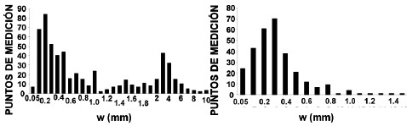
  - Viga b) Columna
Figura 1.25 Distribución de frecuencias de datos de agrietamiento: viga T y columna con corrosión natural y elementos de prueba con corrosión acelerada (Andrade et al., 2010)
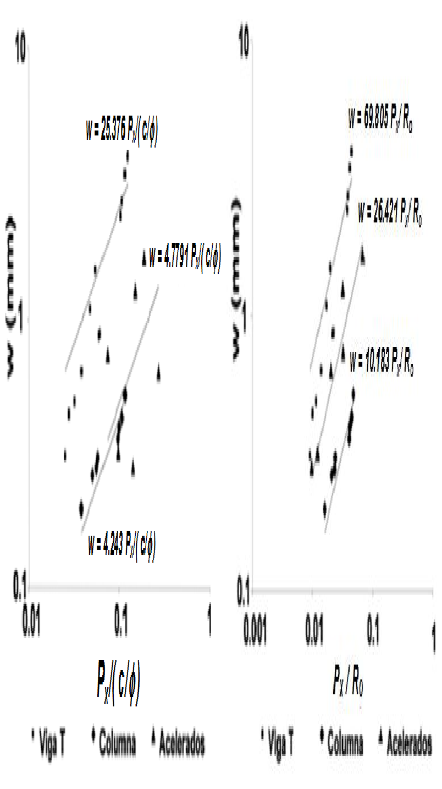
(a) Ecuaciones 1.31, 1.33 y 1.35 (b) Ecuaciones 1.32, 1.34 y 1.36
Figura 1.26 Relaciones w - Px/(c/φ) y w - Px/R0 de la viga T y la columna con corrosión natural y elementos de prueba con corrosión acelerada (Andrade et al,. 2010). Pendientes equivalentes al factor k y k’ para cada serie de datos

Viga T:

(1.31)

(1.32)

Columna:

(1.33)

(1.34)

Elemento con corrosión acelerada:

(1.35)

(1.36)
donde,

c es el recubrimiento de la barra de acero de refuerzo, en mm
φ es el diámetro original de la barra de acero de refuerzo, en mm
R0 es el radio original de la barra de acero de refuerzo, en mm
Px es la penetración de la corrosión en el tiempo, obtenida mediante la ecuación (1.28)

Finalmente, recomendaron emplear como factores k y k’ los valores de 9.5 y 35.5 respectivamente, los cuales resultaron, un 50% y un 40% mayores a los propuestos en trabajos anteriores (ecuaciones 1.37 - 1.38 y figura 1.27).

(1.37)

(1.38)
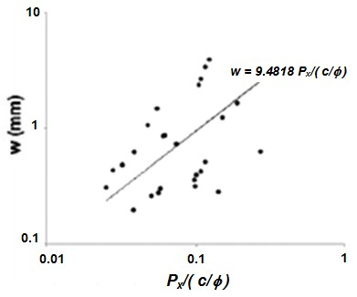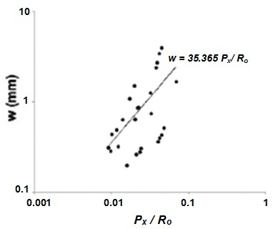
(a) Ecuación 1.37 (b) Ecuación 1.38
Figura 1.27 Relaciones w - Px/(c/φ) y w - Px/R0 considerando los datos de todos los elementos de prueba y los tipos dos tipos de corrosión (Andrade et al., 2010)

1.7.2 Relación entre capacidad de carga y corrosión

François y Arliguie (1998), estudiaron la relación entre el agrietamiento en elementos de concreto reforzado sujetos a cargas y la corrosión del acero en un ambiente de cloruros.

Emplearon dos tipos de muestras (A y B) de elementos de concreto reforzado con diferente cantidad de acero de refuerzo con límite elástico de 5 099 kg/cm2 (500 MPa). Cada muestra consistió de 4 vigas de 3 m de longitud con una sección transversal
rectangular de 15 28 cm, consideradas de tamaño representativo de las condiciones de operación de estructuras de concreto reforzado. El armado de las vigas consistió de 14

estribos de 8 mm de diámetro y 2 barras de 8 mm de diámetro en el lecho superior y 2 de 16 mm de diámetro en el lecho inferior para el tipo A y, de 14 estribos de 6 mm de diámetro y 2 barras de 6 mm de diámetro en el lecho superior y 2 de 12 mm de diámetro en el lecho inferior para el tipo B. Los recubrimientos de concreto para el refuerzo transversal de las vigas tipos A y B, corresponden a los valores máximo de 40 mm y mínimo de 10 mm respectivamente, según las especificaciones de construcción para Francia (BAEL, 1983), y el espesor del recubrimiento para el acero longitudinal fue de 48 mm y 16 mm para las vigas tipos A y B respectivamente (figura 1.28).
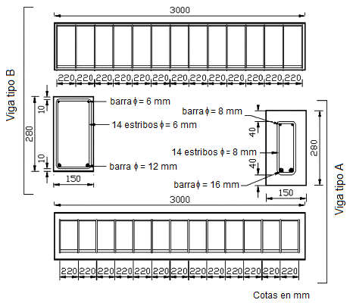
Figura 1.28 Disposición del armado de las vigas de concreto reforzado (François y Arliguie, 1998)

La composición del concreto por metro cúbico fue: 400 kg de cemento Portland ordinario de alto comportamiento (OPC HP); 820 kg de arena; 1 220 kg de grava (mezcla de agregados de tipo sílico y calizo) de 15 mm de tamaño máximo; 200 kg de agua; y un revenimiento de 7 cm. Para cada viga la superficie superior corresponde a la superficie de vertido de la mezcla durante el colado.

Las vigas se expusieron de manera intermitente (15 días de humedecimiento y 15 días de secado en condiciones naturales) a un ambiente de niebla salina (35 g/L de NaCl) durante 12 años en una cámara de confinamiento. Las piezas de prueba se cargaron a flexión en tres puntos por pares, una tipo A con una tipo B. La viga A se colocó en posición de atrás para adelante comparada con la posición normal y debajo de la viga B, por lo que la superficie superior (superficie de vertido) de las vigas B se expuso más al rocío de niebla salina (figura 1.29). De acuerdo con las normas Francesas, se empleó un valor de carga de 13,5 kN m, correspondiente a la carga máxima en comparación con la durabilidad en un ambiente agresivo para la viga tipo A (requisitos para el estado límite de servicio en un entorno agresivo) y la carga máxima contra la resistencia (carga de ruptura para el estado límite en un entorno no agresivo) para la viga tipo B. En las secciones agrietadas, los

máximos esfuerzos en el refuerzo a tensión fueron 1 683 y 2 549 kg/cm2 (165 y 250 MPa), para las vigas A y B, respectivamente.
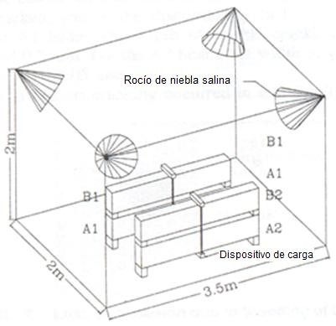
Figura 1.29 Sistema de instalación del experimento y condiciones de exposición (François y Arliguie, 1998)

Concluyeron que la carga de servicio por flexión en las vigas de concreto reforzado tiene dos consecuencias: (1) El agrietamiento denominado primario, que se presenta en un periodo de 0 a 5 años para las vigas tipo B y de 0 a 7 años en las tipo A; las grietas se ubicaron cercanas a la parte central de la viga enfrente o en la vecindad de los estribos y perpendiculares a las barras longitudinales con un rango de anchos entre 0.05 y 0.5 mm dependiendo de la intensidad de la carga de servicio. (2) El daño del concreto en las áreas de tensión es directamente proporcional a la intensidad del esfuerzo aplicado a la viga, por lo que, el desarrollo de la corrosión en el refuerzo, no está influenciado por el ancho de grietas o por la existencia de éstas, cuando su ancho es menor de 0.5 mm.

Asimismo, la carga aplicada a las vigas de concreto reforzado juega un papel importante en la penetración de los agentes agresivos y por lo tanto en la corrosión del acero de refuerzo. Primero, la carga causa un incremento en la penetración de cloruros porque daña la superficie de contacto entre la pasta de cemento y el agregado, y segundo, favorece el desarrollo de la corrosión en el refuerzo por tensión debido al daño en la superficie de contacto entre la barra de acero y el concreto. Estos dos efectos son claramente visibles cuando el recubrimiento de concreto es suficiente para dar una buena protección al refuerzo (caso de las vigas tipo A). Pero, cuando el recubrimiento de concreto es pequeño (caso de las vigas tipo B), el umbral de despasivación se alcanza rápidamente en todas las partes de la viga, aunque la penetración sea más rápida en la zona de tensión.

Así, el desarrollo de la corrosión ocurre cuando en la superficie de contacto entre la barra de acero y el concreto, se tiene una deficiente adherencia en la zona donde el refuerzo está sujeto a tensión debido a la carga, pero también, en la zona donde el refuerzo está sujeto a compresión y el concreto es permeable debido a un posible sangrado durante su colocación, por ejemplo. Estos dos efectos tratan con el desarrollo de las grietas asociadas a la corrosión del acero, denominadas grietas secundarias, que principalmente se ubicaron a lo largo del refuerzo longitudinal y parecen estar aleatoriamente localizadas.

En las vigas tipo B, las grietas con anchos hasta de 8.9 mm, fueron muy numerosas y se presentaron en la zona del acero longitudinal en compresión y con mayor exposición al rocío de niebla salina (parte frontal-superior) después de 5 años de almacenaje bajo carga y en un ambiente de niebla salina, sin que se tuviera correlación alguna con la presencia de las grietas de servicio (grietas primarias). Para el caso de las vigas tipo A, las grietas secundarias (por corrosión), no fueron tan numerosas como en las vigas tipo B y se presentaron en la zona del acero longitudinal a tensión (zona frontal-superior) después de 7 años, con anchos hasta de 8.3 mm, iniciando en la intersección entre una grieta por flexión (grieta primaria) y el acero longitudinal por tensión.

Torres y Martínez (2001), emplearon datos de investigaciones en las que se determinó experimentalmente la pérdida de resistencia de elementos de concreto reforzado sometidos a diferentes tipos de carga a la falla (compresión, flexión y esfuerzo de anclaje) y a diferentes grados de corrosión del acero (tabla 1.1). En todos los casos la corrosión fue acelerada por algún medio electroquímico (corriente o potencial anódico constante). El tiempo de exposición y el rango de las corrientes anódicas o potenciales anódicos aplicados fue muy variable, dando como resultado una variación también considerable en el área perdida por corrosión, así como, el ancho promedio de las grietas medido al final de cada periodo experimental. El recubrimiento de concreto para el acero de refuerzo de los elementos de prueba estuvo en un rango de 1 a 3 cm.

Estimaron el comportamiento entre la relación penetración de la corrosión promedio medida en las barras de acero corroídas - radio de la barra sin corrosión (xprom / ro) y la capacidad de carga por corrosión (CCcorr) determinada con las siguientes expresiones:

Vigas:
Columnas:
Anclaje:
(1.39)
(1.40)
(1.41)

donde,

MC, PC y EAC: son el momento flexionante, carga axial y esfuerzo de anclaje de elementos de concreto reforzado corroídos respectivamente
MNC, PNC y EANC: son el momento flexionante, carga axial y esfuerzo de anclaje de elementos de concreto reforzado sin corrosión respectivamente

Emplearon una regresión exponencial, para determinar una línea de tendencia de la relación entre CCCORR y el cociente xprom/ro (ecuación 1.42), considerando únicamente los valores experimentales de vigas, columnas y losas que presentaron un comportamiento similar, excluyendo los valores resultantes de las pruebas de anclaje, en los cuales se observó un comportamiento diferente (figura 1.30).

(1.42)

para A = 0.1438, B = -0.4 y 0.008 < xprom/ro < 0.05

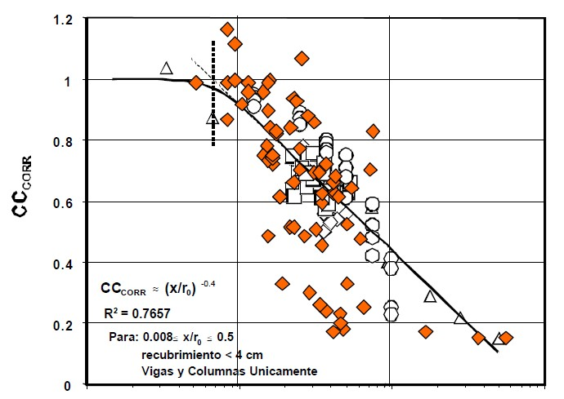Columnas (Rodríguez et al., 1996) Vigas (Rodríguez et al., 1997)
(Huang y Yang, 1997) (Tachibana et al., 1990)
Vigas (Mangat y Elgarf, 1990a) (Mangat y Elgarf, 1990b)
Losas (Almusallam et al., 1997) Anclaje (Cabrera, 1996)
(Almusallam et al., 1996) (Tachibana et al., 1990)

xprom / ro
Figura 1.30 Relación entre la capacidad de carga CCCORR y el cociente x/ro (Torres y Martínez, 2001)

En otro trabajo de investigación, Torres et al. (2004), correlacionaron los cambios de rigidez de elementos de concreto reforzado con la pérdida de la cantidad de sección transversal de acero y la morfología del agrietamiento del recubrimiento de concreto, debido a la corrosión acelerada y localizada del acero embebido. Utilizaron diez vigas de 100 mm x 150 mm x 1500 mm de concreto con refuerzo longitudinal consistente en una varilla de acero del No. 3 y, con la parte central contaminada por cloruros. Emplearon tres diferentes longitudes de contaminación por cloruros ubicadas a partir del centro de la viga: 25 mm (corrosión altamente localizada, HLC), 250 mm (corrosión localizada, LC) y 1000 mm (corrosión generalizada, GC). La contaminación por iones cloruro (3 % con respecto al peso del cemento) se obtuvo mediante la adición de cloruro de sodio (NaCl) al agua de mezclado durante la elaboración del concreto. Asimismo, se utilizaron como control dos vigas sin contaminación por cloruros. La dosificación por metro cúbico para ambos concretos, libre de cloruros y contaminado con cloruros, fue: relación agua/cemento de 0.5, 389 kg de cemento Portland Tipo I, 685 kg de arena sílica como agregado fino y 1 042 kg de basalto triturado de tamaño máximo 19 mm como agregado grueso.

La corrosión en las vigas fue acelerada mediante la impresión de una corriente anódica a la barra de acero. La densidad de corriente anódica de 200 μA/cm2 se aplicó por un periodo de 40, 80 o 180 días acorde con el daño por corrosión nominal deseado (5, 10 o 20% de la pérdida de radio de la barra, respectivamente). Durante la aceleración de la corrosión, las vigas se probaron a flexión con un proceso de carga y descarga al centro de su claro. Se aplicaron tres ciclos de carga y descarga a cada viga una vez a la semana y se registraron las cargas, F y sus correspondientes desplazamientos, δ. A la pendiente obtenida de los resultados experimentales de carga-desplazamiento, calculada a partir de la expresión (1.43), se le denominó como la rigidez equivalente de la viga, KEQ:

(1.43)

En la figura (1.31) se presentan los diagramas fuerza-desplazamiento para una viga de control, una con GC y una con LC, en los cuales, se observan pequeños cambios en el comportamiento carga-deformación para la viga de control, comparados con los observados para las vigas con GC y LC, que presentan el valor más alto de KEQ antes de comenzar la corrosión acelerada y la menor KEQ al final de la misma. De los resultados se obtuvo para una reducción del radio de la barra de acero del 14% un decremento en la rigidez a flexión de la viga hasta de un 32%.
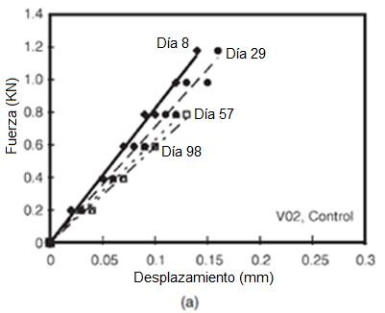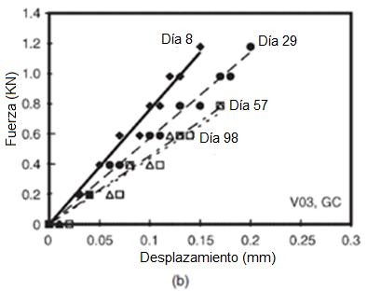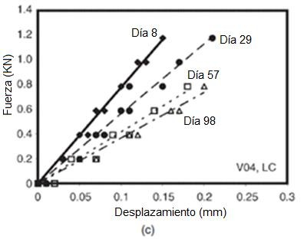
Figura 1.31 Diagramas fuerza-desplazamiento para (a) una viga de control (V02), (b) una viga con GC (V03), y (c) una viga con LC (V04) con 8, 29, 57 y 98 días de corrosión acelerada (Torres et al., 2004)

Al término de las pruebas, se extrajeron las barras de acero y se removieron los productos de corrosión según la norma ASTM G1-90, para obtener la pérdida de masa gravimétrica, ΔWG y calcular el porcentaje de penetración de la corrosión, xAVER con la siguiente expresión:

(1.44)

donde, xAVER está dado en mm, ΔWG = masa inicial - masa final de la barra en gramos, φ es el diámetro de la barra de acero en mm, LC es la longitud de la zona corroída de la barra en

mm y ρFe es la densidad del acero (7.86 g/cm3). Asimismo, el porcentaje de penetración de corrosión en el tiempo t, xAVER(t), para las barras se obtuvo por interpolación:

(1.45)

donde, tFIN es el tiempo de la fase de aplicación de la corrosión acelerada, en días.

Todas las vigas contaminadas con iones cloruro, presentaron grietas superficiales en el concreto paralelas a la barra de acero (patrón típico observado en especímenes intencionalmente corroídos). La mayoría de las vigas corroídas presentaron una sola grieta paralela a la barra de acero en la superficie de concreto más cercana a ésta (superficie inferior). Sin embargo, en especímenes con GC que estaban altamente corroídos (con 180 días de exposición a la corrosión acelerada), las grietas observadas presentaron un patrón de franja.

El ancho de grieta máximo, CWMAX, se obtuvo en las vigas con HLC, lo que coincide con los resultados de investigaciones previas, ya que se requiere de una mayor corrosión para un proceso de corrosión localizada para generar un ancho de grieta similar a uno con corrosión generalizada.

En la figura (1.32) se muestra la relación CWMAX - xAVER/ro, para los datos de estudios previos (Torres y Martínez, 2003) y de la investigación de Torres et al. (2004), donde se observa una tendencia lineal entre xAVER(t)/ro y CWMAX. Las grietas para GC evolucionaron más rápido que las de HLC, coincidiendo con las conclusiones del efecto sobre el desarrollo del agrietamiento del concreto con corrosión localizada, correspondientes a los trabajos realizados por Torres (1999) y Torres y Sagües (2000). También, se observa que los datos de ancho de grieta obtenidos en los estudios previos fueron menores a los de GC, atribuido a que los especímenes de GC se le aplicó carga (ciclos de carga y descarga) y a los especímenes de los estudios previos no (Torres et al., 2004).
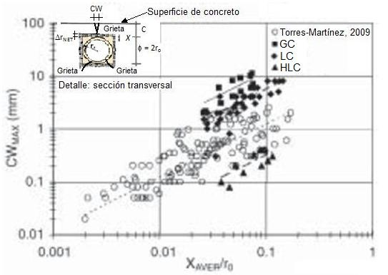
Figura 1.32 Relación CWMAX - xAVER/ro (Torres y Martínez, 2003; Torres et al. 2004)

1.8 Modelo para determinar el deterioro de estructuras de concreto reforzado de Thoft (2006a)

El modelo de agrietamiento de Thoft (2006a), considera que la vida de servicio de una estructura de concreto reforzado sujeta a corrosión Tserv, está dada por:

(1.46)

donde,

Tcorr es el tiempo de iniciación de la corrosión del acero de refuerzo
ΔTgrieta es el tiempo desde el inicio de la corrosión del acero de refuerzo a la iniciación del agrietamiento en la superficie del concreto
ΔTcr es el tiempo desde el inicio del agrietamiento inicial hasta el agrietamiento crítico en la superficie del concreto

Su objetivo es el de estimar la confiabilidad de una determinada estructura, sobre las bases de las mediciones de los anchos de grieta. El modelo está restringido a los esfuerzos resultantes debidos a la expansión de los productos de corrosión. Sólo considera la corrosión del acero de refuerzo debido a la penetración por cloruro en el concreto y el agrietamiento del concreto debido a la corrosión del acero de refuerzo.

Utiliza expresiones simples como base para la determinación de un perfil de confiabilidad (confiabilidad como función del tiempo), el cual se estima, en primer lugar, mediante la relación de la cantidad de productos de corrosión en el tiempo y después, de la confiabilidad y el ancho de grieta con respecto a la cantidad de productos de corrosión.

Propone seis pasos de deterioro (figura 1.33):

- Penetración del cloruro en el concreto.
- Iniciación de la corrosión del refuerzo.
- Evolución de la corrosión del refuerzo.
- Agrietamiento inicial del concreto.
- Evolución de las grietas en el concreto.
- Descascaramiento.
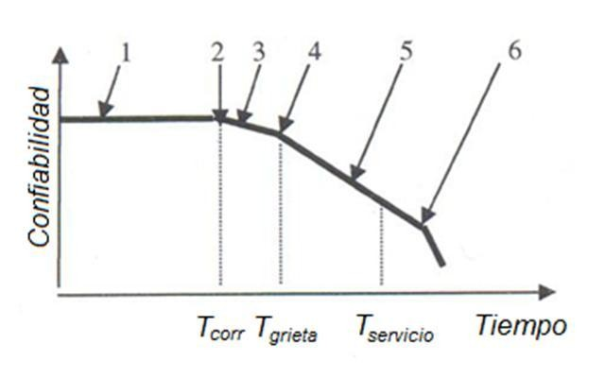
Figura 1.33 Pasos de Deterioro según el modelo de Thoft (2006a)

    - Paso 1. Penetración del cloruro en el concreto

La velocidad de penetración del cloruro en el concreto, es representada mediante la Ley de Difusión de Fick, como una función de la profundidad desde la superficie del recubrimiento y del tiempo:

(1.47)

donde, C(x,t) es la concentración del ión cloruro, como un porcentaje del peso del cemento, en una distancia de x centímetros desde la superficie del concreto después de un tiempo t, en segundos a partir de exposición al cloruro. Dc es el coeficiente de difusión del cloruro
expresado en cm2/s. Una solución para ésta ecuación diferencial en el caso de un elemento
de concreto reforzado, es (Thoft, 2006a):

(1.48)

donde, Co es la concentración de cloruro de equilibrio en la superficie del concreto, como un porcentaje del peso del cemento, erf es la función de error.

    - Paso 2. Iniciación de la corrosión del refuerzo

El periodo de iniciación de la corrosión Tcorr, es el tiempo durante el cual se destruye la pasividad y el refuerzo comienza a corroerse activamente. En una estructura, si Ccr se considera como la concentración de cloruros crítica en el concreto a la profundidad de la barra de acero (umbral de la corrosión por cloruro) y c es el espesor del recubrimiento de concreto, entonces Tcorr, se calcula con la siguiente expresión a partir de la ecuación (1.48):

(1.49)

donde, primero se calcula el cociente que es el valor de la función de error para la
segunda ley de Fick, con el cual, por medio de la tabla (1.4) o la gráfica (1.34), se obtiene el

valor del argumento de la función de error de la ecuación (1.49), de modo que,

con éste valor y los de c y Dc, se obtiene Tcorr despejando ésta variable de dicho argumento.

Iniciada la corrosión, el diámetro de las barras de acero φ en el tiempo t, según el modelo se determina con la siguiente expresión, con base a tres modelos para penetración de cloruros propuestos para bajo y alto deterioro, considerando que la cantidad de cloruros inicial es cero (Thoft & Jensen, 1996):

(1.50)

donde,

φo es el diámetro inicial de la barra de acero
ccorr es un coeficiente de corrosión
icorr es la velocidad de corrosión

Tabla 1.4 Valores de la función de error para la segunda ley de Fick
Argumento de la  función de error: | Valor de la función de error:
0 | 0
0.10 | 0.1125
0.20 | 0.2227
0.30 | 0.3286
0.40 | 0.4284
0.50 | 0.5205
0.60 | 0.6039
0.70 | 0.6778
0.80 | 0.7421
0.90 | 0.7970
1.00 | 0.8427
1.50 | 0.9661
2.00 | 0.9953
3.00 | 1
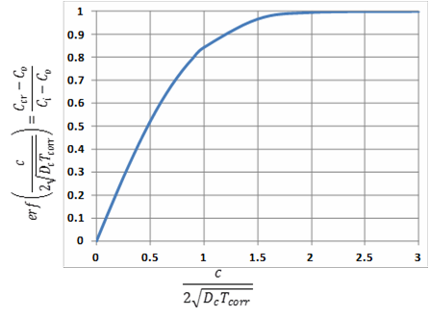
Figura 1.34 Gráfica que ilustra el argumento y el valor de la función de error para la segunda ley de Fick

    - Paso 3. Evolución de la corrosión del refuerzo

El proceso de agrietamiento del concreto en la evolución de la corrosión del refuerzo, comprende 3 estados: de expansión libre, de iniciación del esfuerzo y de iniciación del agrietamiento (figura 1.35).

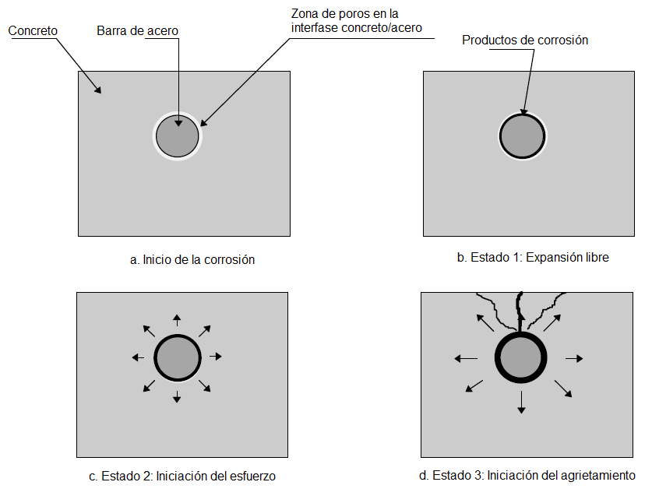
Figura 1.35 Diagrama del proceso de agrietamiento por corrosión (Liu, 1996)

En el estado de expansión libre, se considera que hay una zona de poros capilares alrededor de la superficie de contacto entre el acero y el concreto provocada por la transición de la pasta de cemento al acero y los vacíos de aire atrapado. En éste estado, la difusión de productos de corrosión o de herrumbre se da a través de los vacíos capilares de la pasta de cemento (figura 1.35b).

El estado de iniciación del esfuerzo, se presenta cuando la cantidad de productos de corrosión exceden el volumen de poros alrededor del acero, creando una presión que provoca una expansión en el concreto circundante (figura 1.35c).

En la periferia de la barra de acero, los poros capilares en la pasta de cemento están muy cercanos y su cantidad disminuye entre más alejado se esté de la barra, por lo que, la zona de poros es muy estrecha y típicamente es del orden de 0.5 a 10-20 μm (Thoft, 2006a). Si hpor es el espesor de una zona equivalente con una determinada cantidad de poros o vacíos alrededor de la barra de acero entonces, la cantidad de productos de corrosión necesaria para llenarla Wporos, se determina con la siguiente expresión:

(1.51)

donde, φ es el diámetro de la barra de refuerzo y ρherr la densidad de los productos de corrosión.

    - Paso 4. Agrietamiento inicial del concreto

A partir de la expansión de los productos de corrosión, el concreto alrededor del refuerzo, se ve sometido a esfuerzos internos de tensión que con el aumento de la corrosión, excederán su esfuerzo permisible a tensión (valor crítico) de manera que, el recubrimiento

de concreto se agrieta. Este tercer estado del modelo es el denominado iniciación del agrietamiento (figura 1.35d).

Durante este estado, los productos de la corrosión ocupan tres zonas: la de poros, la de expansión del concreto debida a la presión de la herrumbre, y la del espacio del acero corroído. La correspondiente cantidad total de productos de corrosión o de herrumbre crítica Wcrit para llenar estos volúmenes es:

(1.52)

donde,

Wporos es la cantidad de productos de corrosión necesaria para llenar los poros o vacíos alrededor de la barra de acero
Wexpan es la cantidad de productos de corrosión necesaria para llenar el espacio debido a la expansión del concreto alrededor de la barra de acero
Wacero es la cantidad de productos de corrosión para generar el agrietamiento del recubrimiento de concreto

Si la expansión del concreto alrededor del refuerzo, en la iniciación de la grieta, tiene un espesor hcrit, entonces Wexpan se obtiene con:

(1.53)

Liu y Weyers (1998), estiman hcrit al considerar que el concreto es un material elástico homogéneo y puede aproximarse mediante un cilindro de concreto de pared delgada (figura 1.36), con un radio interno:

(1.54)

y un radio externo:

(1.55)

donde, φ es el diámetro de la barra de acero, c es el espesor del recubrimiento. De manera que, el valor aproximado de la expansión crítica hcrit esta dado por:

(1.56)

donde, Ec es el módulo elástico del concreto, f’t es el esfuerzo de tensión del concreto y νc
es la relación de Poisson del concreto.

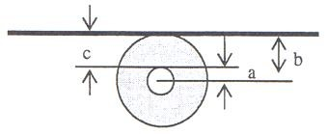
Figura 1.36 Idealización del concreto alrededor de la barra de acero mediante un cilindro de pared delgada (Thoft, 2006a)

Asimismo, Wacero se calcula con la siguiente expresión:

(1.57)

donde, ρherr es la densidad de los productos de corrosión, ρacero es la densidad del acero y Macero es la masa del acero corroído. Esta última es proporcional a la cantidad total de productos de corrosión o de herrumbre crítica. Liu y Weyers (1998), calcularon el factor de proporcionalidad para dos tipos de productos de corrosión como 0.523 y 0.622. Si se considera el promedio de éstos dos valores, la relación entre Macero y Wcrit es:

(1.58)

Luego entonces, la ecuación (1.52) se puede rescribir como:

(1.59)

Por otro lado, Liu y Weyers (1998) determinaron la velocidad de los productos de corrosión Wherr, como una función del tiempo t (años) a partir del inicio de la corrosión, con la siguiente expresión:

(1.60)

donde, la velocidad de corrosión es inversamente proporcional a Wherr (kg/m) y, el factor kherr(t) (kg2/m2año) se considera proporcional a la velocidad de corrosión media icorr(t) (μA/cm2) y al diámetro φ (m) del refuerzo. Dicha proporción depende de los tipos de productos de corrosión y puede considerarse como 0.383E-3 (Thoft, 2006a), así:

(1.61) Al sustituir kherr(t) en la ecuación (1.60) e integrar, se obtiene:
(1.62)

Entonces, el tiempo a partir del inicio de la corrosión hasta el agrietamiento ΔTgrieta
puede estimarse mediante la ecuación (1.62), al establecer

(1.63)

(1.64)

(1.65)

    - Paso 5. Evolución de las grietas en el concreto

Para estimar la evolución de las grietas en la superficie del elemento de concreto reforzado debidas a la corrosión del acero, en este modelo, se propone una relación entre el incremento en el ancho de grieta Δw y el diámetro inicial de la barra φ (figura 1.37), para lo cual, se considera a partir de la grieta inicial por corrosión Δw0, que el incremento en el volumen de la grieta es proporcional al volumen de los productos de corrosión producidos cuando el diámetro de la barra se reduce a φ - Δφ, mediante la siguiente ecuación:

(1.66)

donde,

donde,

(1.67)

α es la relación entre las densidades del acero y los productos de corrosión, y depende de los tipos de productos de corrosión. Sus valores típicos están entre 2 y 4 (Thoft, 2006a)
Δφ es la pérdida del diámetro de la barra de acero por corrosión
c es el recubrimiento de concreto
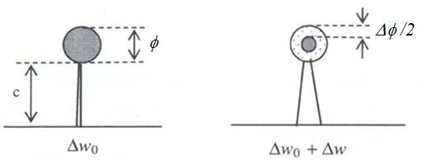
      - (b)
Figura 1.37 Evolución de la grieta por corrosión del acero (Thoft, 2006a)

    - Paso 6. Descascaramiento

Se utiliza el método de elemento finito, para que el procedimiento presentado se pueda extender para estimar el tiempo de corrosión basado en el descascaramiento del recubrimiento del concreto en losas y vigas (figura 1.38).
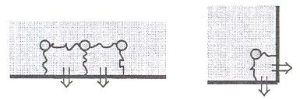
Figura 1.38 Descascaramiento del recubrimiento de concreto (Thoft, 2006a)

    - Estado límite de servicio

Para determinar el estado límite de servicio de una estructura de concreto reforzado, el modelo considera la siguiente expresión basada en el agrietamiento del concreto por corrosión del acero:

(1.68)

donde,

wservicio es el ancho de grieta por corrosión crítico de servicio, que acorde al EUROCODE 2 es de 0.3 mm
w(t) es el ancho de grieta por corrosión en el tiempo t, determinado por:

(1.69) Utilizando la ecuación (1.50) en la ecuación (1.69) se obtiene que:
(1.70)

donde,

wo es el ancho de grieta inicial
Tgrieta es el tiempo de agrietamiento inicial
φ es el diámetro inicial de la barra de acero
φ(t) es el diámetro de la barra de acero en el tiempo t
γ es la relación entre el incremento en el ancho de la grieta Δw y la correspondiente pérdida de diámetro de la barra ΔD (ecuación 1.19)
ccorr es un coeficiente de corrosión
icorr es la velocidad de corrosión

Así, para determinar la vida de servicio de una estructura de concreto reforzado
Tservicio, el modelo considera que:

(1.71) Luego, de la ecuación (1.70) se obtiene que:

(1.72)

Finalmente, utilizando simulación de Monte Carlo la función de distribución de probabilidad para Tservicio, puede estimarse para una estructura dada con algún valor de ancho de grieta de servicio determinado.

  - Ejemplo de aplicación y comprobación del comportamiento estadístico de las variables que intervienen en los pasos 1, 2, 3 y 4 del modelo de deterioro (Thoft, 2006a)

    - Ejemplo de aplicación

Thoft (2006a), determinó el comportamiento estadístico de los parámetros: Tcorr, Wporos, Wexpan, Wcrit y ΔTgrieta, de su modelo de deterioro, utilizando simulación de Monte Carlo para obtener muestras de 1000 datos de cada parámetro, considerando los datos de las variables aleatorias y deterministas que se presentan en las tablas (1.5) a (1.9).

Obtuvo que el comportamiento estadístico para el tiempo de inicio de la corrosión Tcorr (pasos 1 y 2), se aproximó a una distribución Weibull W(x; μ, α, β), donde μ = 63.67 años, con los parámetros α = 1.81 y β = 4.79 (figura 1.39).

Tabla 1.5 Media (μ) y desviación estándar (σ) de las variables aleatorias para calcular Tcorr

Variable aleatoria | Distribución de Probabilidad | μ | σ
Concentración de cloruro inicial, Ci (%) | -------- | 0 | -----
Concentración de cloruro en la superficie, Co (%) | Normal | 0.650 | 0.038
Coeficiente de difusión, Dc (mm2/año) | Normal | 30 | 5
Concentración crítica de cloruro, Ccr (%) | Normal | 0.30 | 0.05
Recubrimiento, c (mm) | Normal | 40 | 8

Tabla 1.6 Media (μ) y desviación estándar (σ) de las variables aleatorias para estimar Wporos
Variable aleatoria | Distribución de Probabilidad | μ | σ
Espesor de la zona de poros alrededor de la barra de acero, hpor (μm) | Lognormal | 12.5 | 2.54
Densidad de los productos de corrosión, ρherr (kg/m3) | Normal | 3600 | 360
Diámetro de la barra, φ (mm) | Normal | 16 | 1.6

Tabla 1.7 Media (μ) y desviación estándar (σ) de las variables aleatorias para la determinación de Wexpan
Variable aleatoria | Distribución de Probabilidad | μ | σ
Módulo de elasticidad del concreto, Ec (GPa) | ------ | 10 | ----
Relación de Poisson del concreto, νc | ------ | 0.25 | ----
Recubrimiento, c (mm) | ------ | 60 | ----
Esfuerzo de tensión del concreto, f´t (MPa) | Normal | 4 | 0.6

Tabla 1.8 Media (μ) y desviación estándar (σ) de las variables aleatorias para la determinación de Wcrit
Variable aleatoria | Distribución de Probabilidad | μ | σ
Densidad del acero, ρacero (kg/m3) | Normal | 8000 | 800
Densidad de los productos de corrosión, ρherr (kg/m3) | Normal | 3600 | 360

Tabla 1.9 Media (μ) y desviación estándar (σ) de las variables aleatorias para la determinación de ΔTgrieta
Variable aleatoria | Distribución de Probabilidad | μ | σ
Velocidad de corrosión media, icorr (μA/cm2) | Normal | 3 | 0.3

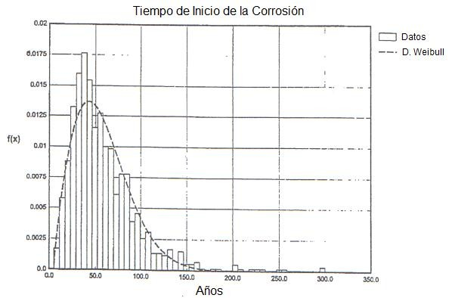
Figura 1.39 Función de Densidad de Probabilidad del Tiempo de Inicio de la Corrosión Tcorr (Thoft, 2006a)

Con respecto a la cantidad de productos de corrosión necesaria para llenar los poros o vacíos alrededor de la barra de acero Wporous, su comportamiento estadístico resultó como una distribución lognormal trasladada, con una media de 2.14E-03 kg/m, una desviación estándar de 0.60E-03 kg/m y una traslación de 0.82E-03 kg/m (figura 1.40).

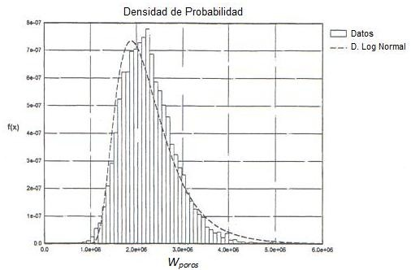
Figura 1.40 Función de Densidad de Probabilidad de Wporos (Thoft, 2006a)

Para la cantidad de productos de corrosión necesaria para llenar el espacio debido a la expansión del concreto alrededor de la barra de acero Wexpan, se obtuvo que su comportamiento estadístico fue de una distribución normal con media 0.0047 kg/m y una desviación estándar 0.0011 kg/m (figura 1.41). Asimismo, la cantidad total de productos de corrosión crítica Wcrit, también presentó un comportamiento como el de una distribución normal, con media 0.010 kg/m y una desviación estándar 0.0027 kg/m (figura 1.42).
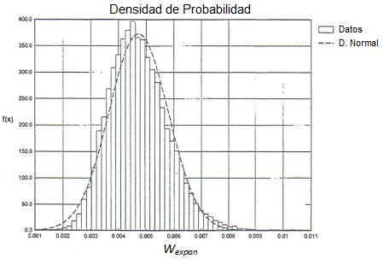
Figura 1.41 Función de Densidad de Probabilidad de Wexpan (Thoft, 2006a)

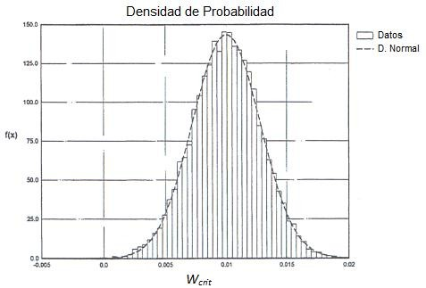
Figura 1.42 Función de Densidad de Probabilidad de Wcrit (Thoft, 2006a)

Finalmente, el comportamiento estadístico del tiempo desde el inicio de la corrosión del acero de refuerzo a la iniciación del agrietamiento en el concreto ΔTgrieta, resultó de una distribución Weibull con una μ = 3.35 años, con los parámetros α = 1.944 y β = 0 (figura 1.43). Este valor obtenido es del mismo orden que los valores experimentales y valores deterministas, obtenidos por Liu y Weyers (1998).
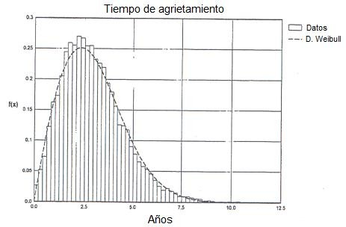
Figura 1.43 Función de Densidad de Probabilidad de ΔTgrieta (Thoft, 2006a)

    - Comprobación del comportamiento estadístico para las variables del modelo

Se realizó una comprobación del comportamiento estadístico de los parámetros: Tcorr, Wporos, Wexpan, Wcrit y ΔTgrieta, tratados en el inciso anterior, utilizando también simulación de Monte Carlo y considerando los mismos datos de las variables presentados

en las tablas (1.5) a (1.9), excepto para el caso del diámetro de la barra de acero, que se considerará como una variable determinista y no como una variable aleatoria con comportamiento normal, debido a que en un análisis previo de datos de áreas de acero de refuerzo de 4 marcas de barras fabricadas en México (Rodríguez, 2002), se obtuvo un coeficiente de variación igual a 0.016, que representa un dispersión de los datos muy pequeña.

En este caso se generaron muestras desde 1 000 hasta 20 000 datos, con incrementos de 1 000 datos. Asimismo, para cada muestra simulada, se determinó su media y desviación estándar de los cinco parámetros antes mencionados, repitiendo este procedimiento cinco veces, con el objeto de estimar el número adecuado de datos por simular en cada muestra.

Una vez generadas las muestras de los parámetros, se obtuvieron sus histogramas de frecuencias y se realizaron pruebas de bondad de ajuste, para determinar el tipo de distribución de probabilidad que mejor se ajusta a su comportamiento. El método de bondad de ajuste empleado fue el de Kolmogorov-Smirnov (K-S) considerando un nivel de significancia de 0.05 (ver en el anexo A, la descripción del método K-S). Los resultados obtenidos se presentan en las figuras (1.44) a (1.48), en las cuales se observa que:

- Las muestras a partir de 5000 datos, presentan una variación pequeña tanto del valor medio como de la desviación estándar, por lo que, se considera adecuado emplear muestras de 5000 datos como máximo para realizar la simulación.

- El comportamiento estadístico para los parámetros Wporos, Wexpan, y Wcrit, para esta comprobación se ajustó a una distribución lognormal para una muestra de 5000 datos, en lugar de una distribución normal como lo obtenido por Thoft (2006a) quien empleó 1000 datos por muestra.

- En los casos de Tcorr y ΔTgrieta, el comportamiento estadístico para esta comprobación, se ajustó a una distribución lognormal para una muestra de 5000 datos, en lugar de una distribución Weibull como lo obtuvo Thoft (2006a), para una muestra de 1000 datos.

En el presente capítulo se trató el fenómeno de la corrosión de las estructuras de concreto reforzado y su relación con su durabilidad. También, se presentó el estado del arte de la degradación de estructuras de concreto reforzado por corrosión y se describió un modelo para la iniciación, la propagación y el agrietamiento por corrosión, propuesto por Thoft (2006a), asimismo, se realizó una comprobación del comportamiento estadístico de las variables aleatorias involucradas en el modelo.

En el capítulo siguiente se trata el tema de riesgo y confiabilidad, en el cual se describe en forma breve, la manera de estimar el índice de confiabilidad de una estructura de concreto reforzado, a partir del cálculo de la probabilidad de falla por medio de la simulación de Monte Carlo, considerando como función de estado límite a la diferencia entre los momentos resistente y actuante, de un elemento sujeto a flexión. Asimismo, se trata la disminución de la capacidad de carga con relación a la pérdida de área de acero estimada a partir del empleo de modelos de deterioro por corrosión.

2000

Ajuste de Distribución de Probabilidad para T

corr
años
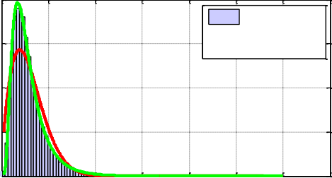
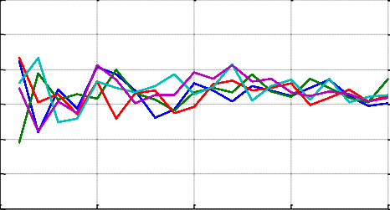
61
corr

Datos T

corr
60
Media de muestras simuladas, T

1500 Dist. Weibull
Dist. Lognormal 59
Frecuencia
1000 58

57
500
56

0
0 100 200 300 400 500 600 700

55
0 0.5 1 1.5 2
4

T , años
corr
Número de datos simulados
x 10

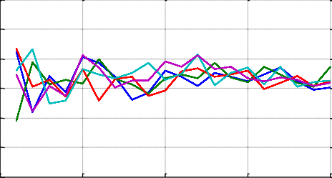
61 Repetición 1
Media de muestras simuladas, T años
corr
60 Repetición 2
Repetición 3
59 Repetición 4
Repetición 5
58

57

56

55
0 0.5 1 1.5 2
4

Número de datos simulados
x 10

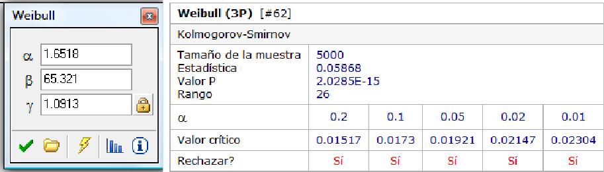
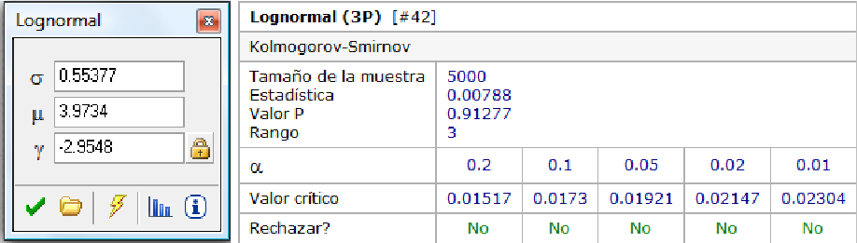

Figura 1.44 Histogramas, distribuciones de probabilidad y prueba de bondad de ajuste para Tcorr

Ajuste de Distribución de Probabilidad para W
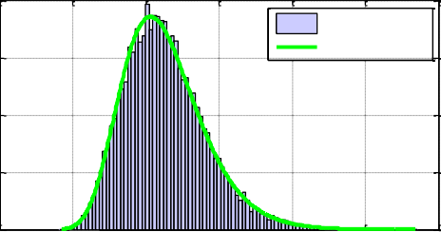
800

poros

2.3
-3
kg/m
poros

x 10

600

400
Frecuencia

200

0
Datos W
poros
Dist. Lognormal
2.29
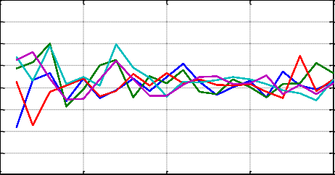
2.28
Media de muestras simuladas, W
2.27
2.26
2.25
2.24
2.23

0 1 2 3 4 5 6 0 0.5 1 1.5 2
-3
4

W , kg/m
poros
kg/m
x 10
Número de datos simulados
x 10

6
Desv. est. de muestras simuladas, W
poros
5.9

x 10

Repetición 1
-4
Repetición 2
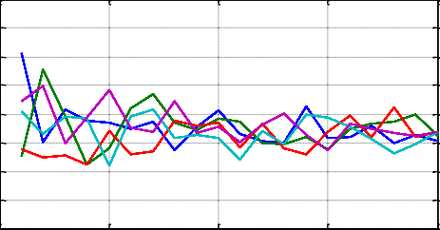
Repetición 3

5.8 Repetición 4

5.7
5.6
5.5
5.4
5.3
0 0.5 1 1.5 2
4
Repetición 5

Número de datos simulados
x 10

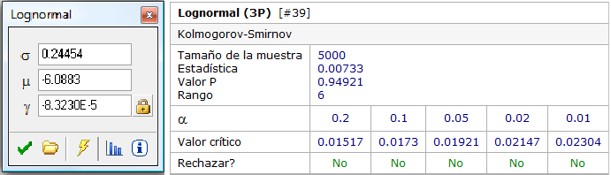

Figura 1.45 Histogramas, distribuciones de probabilidad y prueba de bondad de ajuste para Wporos

Ajuste de Distribución de Probabilidad para W
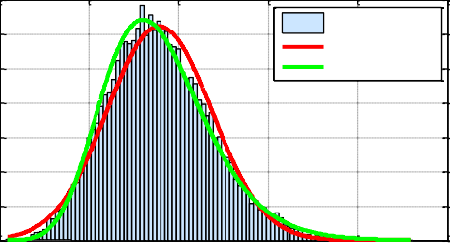
700

expan

5.66
-3
kg/m
expan

x 10

Datos W
600

expan

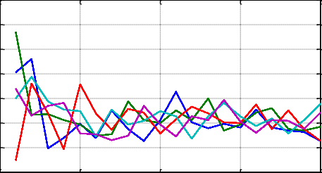
5.64
Media de muestras simuladas, W

500

400
Frecuencia

300

200

100
Dist. Normal
Dist. Lognormal

5.62

5.6

5.58

5.56

5.54

0
2 4 6 8 10 12
-3

5.52
0 0.5 1 1.5 2
4

W
expan
kg/m
, kg/m
x 10
Número de datos simulados
x 10

1.24
-3
expan

1.22
Desv. est. de muestras simuladas, W

1.2

x 10

Repetición 1
Repetición 2
Repetición 3
Repetición 4

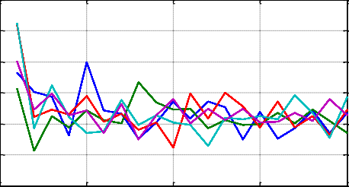
1.18 Repetición 5
1.16

1.14

1.12
0 0.5 1 1.5 2
4

Número de datos simulados
x 10

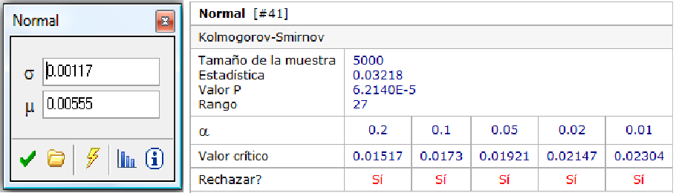
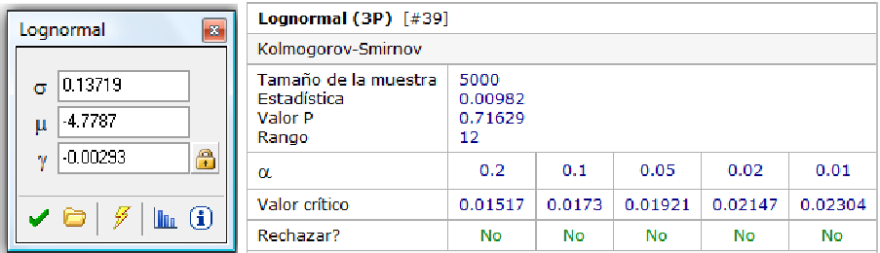

Figura 1.46 Histogramas, distribuciones de probabilidad y prueba de bondad de ajuste para Wexpan

Ajuste de Distribución de Probabilidad para W
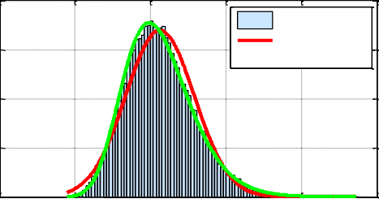
800

crit

Datos W

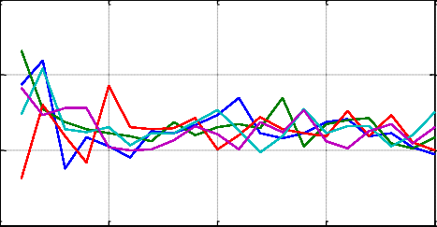
crit
Media de muestras simuladas, W
kg/m
crit

600 Dist. Normal
Frecuencia
Dist. Lognormal

400

200

0
0 0.005 0.01 0.015 0.02 0.025

0.0107

0.0106

0.0105
0 0.5 1 1.5 2
4

W , kg/m
crit
Número de datos simulados
x 10

x 10
-3
Desv. est. de muestras simuladas, W kg/m
crit
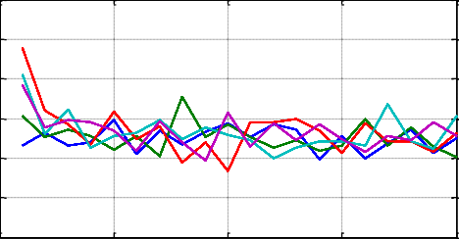
2.45

Repetición 1

2.4 Repetición 2

2.35

2.3

2.25

2.2

0 0.5 1 1.5 2
4
Repetición 3
Repetición 4
Repetición 5

Número de datos simulados
x 10

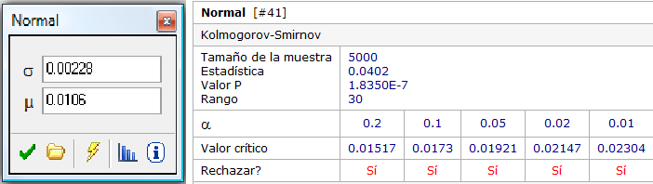
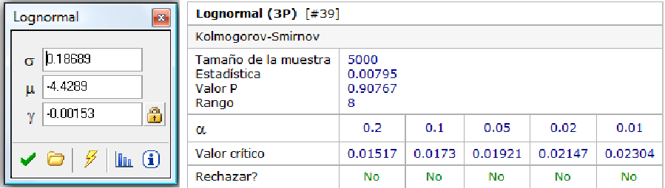

Figura 1.47 Histogramas, distribuciones de probabilidad y prueba de bondad de ajuste para Wcrit

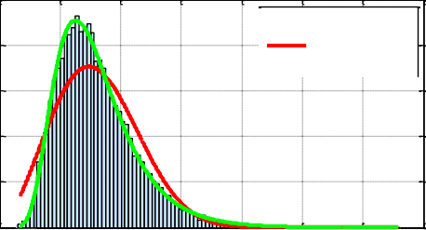
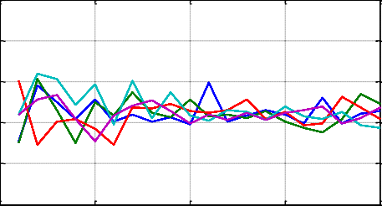
grieta
años
grieta
Ajuste de Distribución de Probabilidad para Δ T
1000 |  |  |  |  | 3.35
 |  |  |  | Datos Δ T
800 |  |  |  | Dist. Weibull | 3.3
 |  |  |  | Dist. Lognormal
600 |  |  |  |  | 3.25
400 |  |  |  |  | 3.2
200 |  |  |  |  | 3.15
0 3.1

grieta
Frecuencia
Media de muestras simuladas, Δ T

0 | 2 | 4 | 6 8 10 | 12 | 14 | 0 | 0.5 1 | 1.5 | 2
 |  |  | Δ t , años  grieta |  |  |  | Número de datos simulados |  | 4  x 10

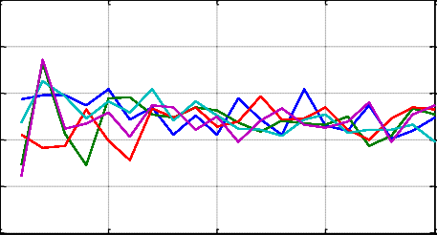
Repetición 1
Desv. est. de muestras simuladas, Δ T
años
grieta
1.4 Repetición 2
Repetición 3
1.35 Repetición 4
Repetición 5
1.3

1.25

1.2
0 0.5 1 1.5 2
4

Número de datos simulados
x 10

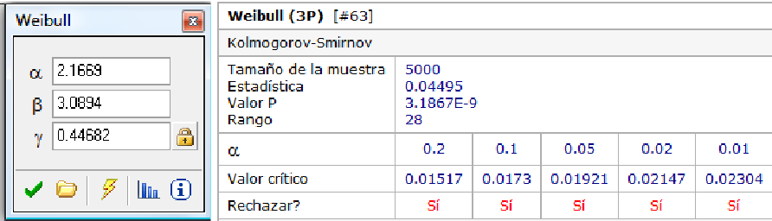
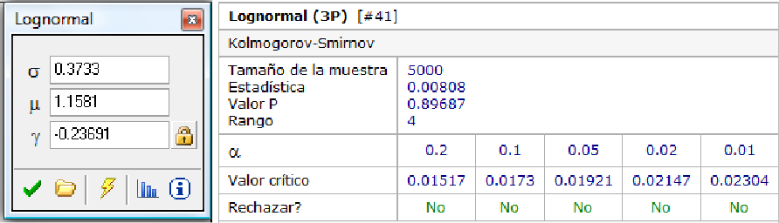

Figura 1.48 Histogramas, distribuciones de probabilidad y prueba de bondad de ajuste para
ΔTgrieta

CAPÍTULO II RIESGO Y CONFIABILIDAD
Objetivos:

- Describir el procedimiento para estimar el índice de confiabilidad de una estructura de concreto reforzado, a partir del cálculo de la probabilidad de falla por medio de la simulación de Monte Carlo, considerando como función de estado límite el momento resistente y actuante de un elemento estructural sujeto a flexión.
- Describir la relación entre modelos de agrietamiento del concreto y la disminución del índice de confiabilidad en función de la pérdida de la capacidad de carga de elementos de concreto reforzado sujetos a corrosión del acero en el tiempo.

El objetivo del proceso de diseño es alcanzar una probabilidad aceptable de que las estructuras diseñadas se comportarán satisfactoriamente durante su vida útil (Agarwal, 2003). González y Robles (2002) por su parte sostienen que la seguridad de una estructura se define durante el proceso de diseño, que es cuando el diseñador debe verificar que la resistencia de cada miembro estructural y de la estructura en su conjunto sea superior a las acciones que actuarán sobre ellos a lo largo de su vida útil. Estas descripciones llevan implícitas los conceptos de riesgo y confiabilidad estructural.

A continuación se tratan los conceptos básicos relacionados con el análisis de riesgo y confiabilidad, que se emplean en el presente trabajo, para calcular la probabilidad de falla y el índice de confiabilidad de una estructura.

  - Estados límite

El procedimiento de diseño de estructuras básico en Europa es el conocido como el de los estados límite. Se le llama estado límite de una estructura a cualquier etapa de su comportamiento a partir de la cual su respuesta se considera inaceptable. Así, cuando una estructura o elementos estructurales se convierten en no aptos para su uso previsto, se dice que han llegado a un estado límite (Meli, 2009).

Los estados límite de estructuras de concreto armado se pueden dividir en los grupos básicos siguientes (la descripción se cada estado se da en el anexo B) (MacGregor, 1992):

- Estado Límite Último (ELU).
- Estado Límite de Fatiga (ELF).
- Estado Límite Accidental (ELA).
- Estado Límite de Servicio (ELS).

Para determinar si una estructura no ha sobrepasado un estado límite, se debe verificar la siguiente expresión:

(2.1)

donde, R es la resistencia (capacidad) de la estructura y S es la medida del efecto de las acciones externas (demanda).

Existen diferentes niveles de comprobación de la ecuación (2.1), los cuales dependen del nivel de información de que se dispone (Tabla 2.1).

Tabla 2.1 Niveles de evaluación para una estructura (Muñoz, 2009)
Nivel | Descripción | Datos empleados | Mecanismo de comprobación
I | Normativa | Datos por defecto | Coeficientes de seguridad parciales
II | Confiabilidad de primer orden | Distribuciones normales para los datos | Probabilidad de falla nominal  Pfn
III | Simulación o transformaciones (FORM-Monte Carlo) | Cualquier distribución estadística | Probabilidad de falla Pf
IV | Cualquiera de los anteriores más el análisis económico |  | Costo-beneficio

En el presente trabajo, para determinar la probabilidad de falla se emplea el nivel de evaluación III, que está basado en una cuantificación estadística de las variables aleatorias que intervienen en el estado límite por analizar.

  - Función de desempeño o de estado límite

Para un estado límite determinado, la función analítica que representa el nivel o grado de desempeño del sistema, es decir, la función del estado límite que separa el comportamiento satisfactorio (CS) del comportamiento no satisfactorio (CNS), se conoce como función de desempeño o de estado límite (D):

(2.2)

En el campo del diseño estructural y de acuerdo al tipo y uso designado para una estructura determinada, el objetivo puede ser fijado en términos de que mantenga su funcionalidad con un nivel de seguridad “aceptable” durante su vida útil. Para ello, se usa un índice que representa la seguridad global de la estructura, dado el sitio donde se pretende instalarla y dada la función que se desea que realice. Debido a las características inciertas del ambiente natural al que la estructura va a ser expuesta, así como a las incertidumbres en las propiedades del suelo y en las de la estructura misma, la función de desempeño o del estado límite es dependiente de variables aleatorias y tiene la forma:

(2.3)

donde, G es el margen de seguridad, R es la resistencia y S es la acción.

Según el estado límite contra el que se busque protección, será la forma de la función de desempeño por utilizar (como deflexión, vibración o inestabilidad, etc.). En las

áreas de operación y mantenimiento de estructuras, por ejemplo, la función de desempeño de interés implica el uso de variables como el tiempo en el que una estructura o elemento estructural de concreto reforzado sujeto a daño por corrosión del acero, alcanza valores del índice de confiabilidad menores a los indicados en un código o reglamento, para un estado límite determinado. Lo anterior resulta de utilidad para programar tiempos de inspección y mantenimiento, o bien, de reparación tales que, permitan garantizar que el comportamiento de la estructura este dentro de los límites de seguridad indicados por un código o reglamento, durante la vida útil.

  - Riesgo y Confiabilidad

En las distintas etapas del proyecto o de la vida de servicio de una estructura, el ingeniero debe tomar decisiones relacionadas con niveles de seguridad. Por ejemplo, es necesario tomar decisiones respecto a los factores de seguridad para el diseño de estructuras nuevas, o para la revisión de la integridad mecánica de estructuras existentes, o respecto a la frecuencia de inspección y políticas de mantenimiento que permitan garantizar que la estructura opere en condiciones apropiadas de seguridad. Esta toma de decisiones se da en condiciones que no están libres de incertidumbre la cual, puede ser cuantificada por medio de la probabilidad a partir de la cual es posible determinar el riesgo y confiabilidad de una estructura.

    - Riesgo

La literatura sobre el tema de riesgo ha crecido rápidamente en los últimos años, y la palabra ‘riesgo’ es utilizada de maneras diferentes (Bedford y Cooke, 2003). Por ejemplo, desde un punto de vista coloquial, riesgo es una contingencia o posibilidad de que suceda un daño, desgracia o contratiempo. En un marco matemático, Kaplan y Garrick (1981), definen riesgo como un conjunto de sucesos si, cada uno de los cuales tiene una probabilidad pi y una consecuencia xi. Si los sucesos están ordenados en términos de aumentar la gravedad de las consecuencias entonces una curva de riesgo se puede representar, como se muestra en la figura (2.1).
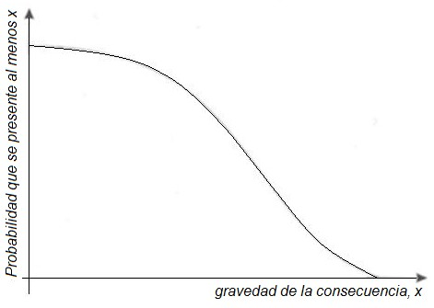
Figura 2.1 Curva de riesgo (Kaplan y Garrick, 1981)

Ang y De León (2005), mencionan que el concepto de riesgo involucra la probabilidad de falla y las consecuencias de la falla de una estructura. De acuerdo con BS

67

8800 (1996), un ‘riesgo’ es la combinación de la probabilidad de que un evento peligroso ocurra y el efecto de sus consecuencias. Así:

donde,
(2.4)

R es el riesgo
Cc es el costo de consecuencias indeseables (pérdidas, daños o molestias)
Pc es la probabilidad de ocurrencia de esas consecuencias

En términos de ingeniería estructural, el riesgo se define como la probabilidad de que una estructura o elemento estructural alcance o supere un estado límite especificado, caracterizado por un daño moderado (protección de la vida o control del daño) o por un daño severo (prevención del colapso o colapso) para identificar su vulnerabilidad, así como, el costo de las consecuencias de falla. Así, la probabilidad de falla está asociada a la vulnerabilidad de la estructura o elemento estructural y a su costo de falla correspondiente al nivel de importancia de la misma.

El riesgo está siempre asociado con la decisión. Cuando las decisiones afectan el bienestar de las personas, los bienes o el medio ambiente, demandando altos niveles de seguridad, es necesario evaluar y controlar el riesgo (Blockley, 1992). En tales circunstancias, el análisis de riesgo se convierte en una herramienta importante.

Un análisis de riesgo trata de responder las siguientes preguntas (Bedford y Cooke,
2003):

- ¿Qué puede suceder?
- ¿Cuál es la probabilidad de que esto suceda?
- Dado que ocurre, ¿cuáles son las consecuencias?

Para responder la primer pregunta, se requiere realizar un análisis de las condiciones que conducen a que ocurra un daño o una pérdida. Responder a la segunda pregunta, requiere determinar las probabilidades de esas condiciones. Y responder a la tercera, requiere determinar la magnitud de daños o pérdidas, esto mediante técnicas de evaluación económica y en algunos casos, técnicas de análisis de preferencias y actitud al riesgo (Ley, 2001). Así, el método básico del análisis de riesgo comprende la identificación y cuantificación de los sucesos, así como, sus probabilidades y consecuencias (Bedford y Cooke, 2003).

    - Confiabilidad

En cuanto a la „confiabilidad‟, Nachlas (2005), la define como la probabilidad de que un sistema desempeñe adecuadamente su función durante un periodo de tiempo especificado, cuando opera en el entorno para el que fue diseñado. En términos de ingeniería estructural, Canto y Alamilla (2000) definen confiabilidad, como la probabilidad de que una estructura no falle cuando es sometida a solicitaciones externas. Así, para que una estructura se pueda considerar como segura es imperativo garantizar que resistirá las

cargas máximas a las que estará sometida durante su vida útil pero, por muy conservador que sea el diseño, siempre habrá una probabilidad mayor que cero de que la acción máxima que se vaya a presentar exceda a la resistencia para algún estado límite de falla. El diseño debe de procurar que esta probabilidad sea muy pequeña dentro de los límites que permite la economía (Meli, 2009).

El tratamiento de estos problemas que se refieren a la seguridad en condiciones de incertidumbre se denomina confiabilidad estructural y conlleva necesariamente el empleo de la teoría de la probabilidad.

  - Teoría de la probabilidad

Debido al gran número de variables que intervienen en el diseño y construcción de estructuras, a las incertidumbres significativas de éstas y, a que las estructuras reales son sistemas complejos, es necesario emplear para su análisis la teoría de probabilidad (Meli, 2009).

    - Probabilidad de falla utilizando simulación de Monte Carlo

Una solución numérica desarrollada para determinar la probabilidad de falla correspondiente a la metodología de evaluación de una estructura en nivel III (tabla 2.1), es la simulación de Monte Carlo, que considera todas las variables aleatorias involucradas en la función de estado límite.

Esta técnica, utiliza el muestreo aleatorio para simular el comportamiento de un sistema. Para el análisis de confiabilidad esto significa, en su forma más simple, que para cada variable Xi se debe tomar un valor aleatorio xi con el cual se revisa, mediante la evaluación de la función de desempeño, si el estado límite ha sido superado. Este procedimiento se repite un número significativo de veces. Entonces, para N simulaciones, la probabilidad de falla se puede aproximar mediante la siguiente expresión (Ang y Tang, 1985):

(2.5)

donde corresponde al número de simulaciones para los cuales el resultado es una falla del sistema.

    - Índice de confiabilidad

En el cálculo de la probabilidad de falla con el tercer nivel de evaluación de una estructura, el uso del índice de confiabilidad β (Cornell, 1968), es más común que la probabilidad de falla Pf. Este índice β, está relacionado con la Pf a través de la distribución de Gauss acumulada Φ, es decir:

(2.6)

Cuando se conoce la Pf y se requiere obtener β, se emplea la tabla de áreas bajo la curva normal (tabla anexo C), donde la probabilidad de falla es el área bajo la curva y su correspondiente valor de la abscisa z, es el valor de β.

  - Perfil de confiabilidad a partir de modelos de deterioro por corrosión

Se han realizado diversos trabajos de investigación, para determinar la variación del índice de confiabilidad en función de la disminución de la resistencia de un elemento estructural de concreto reforzado producida por corrosión del acero. En general, el procedimiento para relacionar dicha variación a partir de modelos de deterioro por corrosión del acero, comprende los siguientes pasos (figura 2.2):

Determinación del tiempo de inicio de la corrosión
Estimación de la pérdida de sección transversal del acero
durante la propagación de la corrosión
Cálculo de la variación de la resistencia de un elemento de
concreto reforzado
Determinación del estado límite
Estimación de la probabilidad de falla y el índice de confiabilidad
Figura 2.2 Procedimiento para determinar el perfil de confiabilidad a partir de modelos de deterioro por corrosión de un elemento estructural de concreto reforzado

    - Determinación del tiempo de inicio de la corrosión

En este periodo de tiempo, el elemento estructural no presenta pérdida del área de acero por corrosión por lo que no se tiene disminución de su resistencia y por consiguiente el nivel de riesgo del mismo no se ve afectado. Para determinar el tiempo de inicio de la corrosión se considera que la penetración de los iones cloruro en el concreto es por difusión iónica según la segunda ley de Fick (ecuación 1.10) y, se emplean soluciones para el caso de elementos de concreto como la ecuación (1.11) o la ecuación (1.15) en la cual emplean una función parabólica como una aproximación a la función error (erf).

    - Estimación de la pérdida de sección transversal del acero durante la propagación de la corrosión

Para estimar la pérdida de sección transversal del acero de refuerzo, ya iniciada la corrosión y durante el tiempo de su propagación, se han realizado trabajos experimentales para determinar relaciones entre la pérdida de sección trasversal del acero de refuerzo y el agrietamiento de la superficie del recubrimiento de concreto por corrosión.

La mayoría de los trabajos emplean procedimientos de corrosión acelerada por algún medio electroquímico (corriente o potencial anódico constante) bajo condiciones ambientales de laboratorio para los especímenes de prueba, de los cuales, solo en algunas investigaciones son sometidos a fuerzas o cargas externas de compresión, tensión o flexión principalmente (tabla 1.1). Pocos son los trabajos de investigación que estudian la relación entre el ancho de grieta y el nivel de corrosión del acero bajo condiciones ambientales naturales.

Para el caso de corrosión uniforme, las expresiones para estimar la evolución del ancho de fisura con respecto a la pérdida de diámetro o radio de la barra de acero de modelos existentes, dependen por ejemplo: de la corriente aplicada (ecuación 1.19); de la posición del elemento de refuerzo que se corroe y de la intensidad de corrosión (ecuación 1.23); de la corriente aplicada, el tiempo de exposición y el tipo de carga aplicada a los especímenes de prueba (ecuación 1.26); el ancho de recubrimiento, la velocidad de corrosión y el tiempo de propagación de la corrosión (ecuaciones 1.31 a 1.38); o bien, del ancho del recubrimiento, de la relación entre las densidades del acero y los productos de corrosión así como el tiempo de propagación de la corrosión (ecuación 1.66).

Finalmente, dada la pérdida del diámetro o radio de la barra de acero en el tiempo de propagación de la corrosión, se calcula su correspondiente área reducida.

    - Cálculo de la variación de la resistencia de un elemento de concreto reforzado

A partir de la disminución del área de la sección transversal del acero, se calcula la variación de la resistencia del elemento de concreto reforzado, sujeto a diferentes tipos de carga (compresión, flexión, tensión, etc.), en el tiempo de propagación de la corrosión.

En el presente trabajo se trata el comportamiento de elementos estructurales de concreto reforzado sujetos a flexión y con corrosión del acero, para lo cual, se estudian los cambios en los momentos flexionantes determinados a partir de los diagramas momento- curvatura de las secciones transversales de los elementos y así, calcular la disminución de la resistencia de dichos elementos en el tiempo de propagación de la corrosión.

El procedimiento para determinar la resistencia a flexión consiste en establecer un estado de deformaciones tal que la sección transversal del elemento estructural se encuentre en equilibrio, o sea, que la suma de las fuerzas de compresión que actúan en la sección sea igual a la suma de las fuerzas de tensión. Una vez establecido dicho estado de equilibrio, se calcula el momento de todas las fuerzas internas respecto a un eje cualquiera. Este

momento es la resistencia a flexión de la sección. El estado de equilibrio interno puede determinarse por medio de tanteos o algebraicamente.

Reglamentos como el del Instituto Americano del Concreto (ACI 318-02) o el Reglamento de Construcciones para el Distrito Federal (RCDF-2004) en sus Normas Técnicas (NTC-04), hacen hipótesis simplificadoras respecto a la distribución de esfuerzos en la zona de compresión del concreto y al valor de la deformación unitaria máxima útil del concreto para fines de cálculo de resistencia. En rigor, la resistencia a flexión puede determinarse utilizando las curvas esfuerzo-deformación del concreto y del acero (procedimiento general), sin necesidad de recurrir a las hipótesis formuladas en los reglamentos.

En este trabajo, la resistencia a flexión de la sección transversal de los elementos de concreto reforzado, se determinará empleando el procedimiento general utilizando los modelos para representar el comportamiento esfuerzo deformación del concreto con y sin confinamiento y el del acero de refuerzo siguientes:

      - Modelo de Scott, Park y Priestley para el concreto sin confinar (Scott et al., 1982)

El comportamiento esfuerzo-deformación para el concreto sin confinarse determina a partir de las siguientes expresiones (figura 2.3):

(2.7)

donde,

fc es el esfuerzo del concreto en compresión, en kg/cm2
f’c es el esfuerzo en compresión del concreto a los 28 días, en kg/cm2
εc es la deformación unitaria del concreto

fc

f’c

εc
0.002 0.004
Figura 2.3 Diagramas esfuerzo-deformación del concreto sin confinar, según el modelo de Scott, Park y Priestley (Scott et al., 1982)

      - Modelo de Scott, Park y Priestley para el concreto confinado (Scott et al., 1982)

El comportamiento esfuerzo-deformación para el concreto confinado, se determina a partir de las ecuaciones siguientes (figura 2.4):

(2.8)

donde,

(2.9)

(2.10)

(2.11)

ρs es el porcentaje de acero de confinamiento, determinado mediante la siguiente expresión:

(2.12)

donde,

fy es el esfuerzo de fluencia del acero longitudinal, en kg/cm2
b es el ancho de la sección transversal del elemento estructural, en cm
c es el recubrimiento del acero de refuerzo, en cm
s es la separación del acero transversal, en cm

fc
z

kf’c f’c

0.002 0.002k
εc
εcu

Figura 2.4 Diagramas esfuerzo-deformación del concreto confinado, según el modelo de Scott, Park y Priestley (Scott et al., 1982)

      - Modelo de Mander para el acero de refuerzo (Rodríguez y Botero, 1996)

Con referencia al acero de refuerzo, para determinar su comportamiento esfuerzo- deformación, se emplea la siguiente expresión (figura 2.5):

(2.13)

donde,

fs es el esfuerzo del acero longitudinal, en kg/cm2
fy es el esfuerzo de fluencia del acero longitudinal, en kg/cm2
fsm es el esfuerzo máximo del acero longitudinal, en kg/cm2
fsuu es el esfuerzo de falla del acero longitudinal, kg/cm2 Es es el módulo de elasticidad del acero, kg/cm2
εs es la deformación unitaria del acero longitudinal
εy es la deformación unitaria del acero longitudinal en fy
εsh es la deformación unitaria del acero longitudinal en fsh= fy
εsm es la deformación unitaria del acero longitudinal en fsm
εsuu es la deformación unitaria del acero longitudinal en fsuu p es un exponente = 3.5

f s

fsm

Es
εy
εsh
εsm=εsu εuu
f suu

fy

εs

Figura 2.5 Diagrama esfuerzo-deformación del acero, según el modelo de Mander (Rodríguez y Botero, 1996)

Así, en el procedimiento general para determinar la resistencia a flexión de la sección transversal de los elementos de concreto reforzado, el estado de equilibrio interno (figura 2.6), se realiza por medio de tanteos, donde se supone una deformación unitaria

máxima de compresión ( ) y una profundidad del eje neutro (c) (figura 2.6b). El cálculo de la resultante de los esfuerzos de compresión en el concreto y su posición, se realiza dividiendo la zona de compresión en franjas y, a partir de las deformaciones unitarias, se determinan los esfuerzos en los bordes de cada franja (figura 2.6c) utilizando las ecuaciones para el comportamiento esfuerzo-deformación del concreto (2.7 - 2.8). Después, se determinan las fuerzas de compresión (figura 2.6d) multiplicando los esfuerzos promedio de cada franja por el peralte de la franja y el ancho de la sección. Para el tanteo, se revisa el estado de equilibrio entre las fuerzas de compresión y de tensión de manera que si ambas fuerzas son iguales, se calculan los momentos de todas las fuerzas parciales respecto al eje geométrico, y el momento que se obtiene es el momento flexionante resistente para el valor supuesto de , en caso contrario se realiza otro tanteo modificando el valor del eje neutro.

ε c
d'
c
ε ci
f's
fci
C's
Ci
EN
ε 's

d
A's

As
h

b Sección

ε s T T

Distribución de deformaciones

transversal (a)
unitarias (b)
Esfuerzos (c)
Fuerzas (d)

Figura 2.6 Distribución de deformaciones y esfuerzos en una sección de un elemento estructural de concreto reforzado sujeto a flexión

    - Determinación del estado límite

Con respecto al estado límite de una estructura o elemento estructural, los modelos de durabilidad, como el de Torres y Martínez (2001), relacionan la pérdida de la capacidad de carga (resistencia) con el tiempo, de una estructura o elemento estructural sujetos a corrosión, o bien, como el de Thoft (2006a), que relaciona la disminución confiabilidad con el tiempo de la estructura con corrosión del acero de refuerzo.

El modelo de durabilidad de Torres y Martínez (2001), considera dos estados límite: el estado límite de servicio (ELS) y el estado límite último (ELU). El primero (ELS) corresponde al instante de tiempo para el cual el elemento estructural manifiesta daños externos por la formación de grietas en la superficie de concreto de un ancho no mayor de
0.1 mm y se considera como el final de la vida útil de la estructura, debido a que los requerimientos de servicio del elemento estructural o de la estructura (seguridad, funcionalidad y estética) ya no se cumplen. En el segundo estado límite ((ELU), la estructura o elemento estructural ha llegado a un estado de degradación inaceptable antes de alcanzar su capacidad de carga última y sufrir un colapso u otra forma de falla estructural (figura 1.6).

El modelo de Thoft (2006a), emplea una función para el estado límite de servicio basada en el agrietamiento por corrosión de una estructura o elemento estructural de concreto reforzado, donde el ancho de grieta crítico de servicio considerado es de 0.3 mm acorde con el EUROCODE 2, el cual, corresponde al tiempo de servicio de la estructura (figura 1.33).

Con relación a este trabajo, se emplea la expresión (2.3) para determinar el estado límite en función de los momentos flexionantes nominales actuante y resistente, de la sección transversal de un elemento de concreto reforzado sujeto a corrosión en el tiempo. En este caso, el momento nominal resistente será variable con respecto al tiempo, debido a la pérdida del área de acero por corrosión. Así, la función de estado límite G(t) es:

(2.14)

donde,

MR(t) es el momento flexionante nominal resistente de la sección transversal de un elemento de concreto reforzado para un determinado tiempo de propagación de la corrosión
Ma es el momento flexionante nominal actuante en el elemento de concreto reforzado

2.5.5 Estimación de la probabilidad de falla y del índice de confiabilidad

Como se mencionó en el inciso (2.1), para la determinación de la probabilidad de falla de un elemento estructural o de una estructura de concreto reforzado sujeto a corrosión en el tiempo, en el presente trabajo, se empleará el nivel de evaluación III (tabla 2.1). La solución numérica para el uso de ésta metodología, es la simulación de Monte Carlo que utiliza el muestreo aleatorio para simular el comportamiento de un elemento estructural o de una estructura.

El procedimiento en este caso, implica que, para un determinado valor de tiempo (t), durante el periodo de propagación de corrosión, cada variable Xi debe tomar un valor aleatorio xi con el cual se revisa, mediante la evaluación de la función de desempeño (ecuación 2.14), si el estado límite ha sido superado. Este procedimiento se repite un número significativo de veces, tal que, para N simulaciones, la probabilidad de falla (Pf), para cada valor de tiempo (t) durante el periodo de propagación de la corrosión, se determina con la siguiente expresión:

(2.5)

donde corresponde al número de simulaciones para los cuales el resultado es una falla de un elemento estructural o de una estructura.

Finalmente, con los valores de la Pf para cada valor de tiempo (t) durante el periodo de propagación de la corrosión, se obtienen sus correspondientes valores del índice de

confiabilidad β, con el empleo de la tabla de áreas bajo la curva normal (tabla anexo C), donde la probabilidad de falla es el área bajo la curva y su correspondiente valor de la abscisa z, es el valor de β.

Con lo tratado en el presente capítulo referente a la manera de estimar el índice de confiabilidad de una estructura de concreto reforzado, a partir del cálculo de la probabilidad de falla por medio de la simulación de Monte Carlo, considerando como función de estado límite a la diferencia entre los momentos resistente y actuante, de un elemento sujeto a flexión, así como, la determinación de la disminución de la capacidad de carga con relación a la pérdida de área de acero estimada a partir del empleo de modelos de deterioro por corrosión, en el siguiente capítulo, se presenta el desarrollo de un modelo para estimar la evolución del deterioro por corrosión de una estructura de concreto reforzado.

CAPÍTULO III

EVOLUCIÓN DEL DETERIORO POR CORROSIÓN DE UNA ESTRUCTURA DE CONCRETO REFORZADO.
PROPUESTA DE UN MODELO

Objetivos:

- Desarrollar un modelo a partir del modelo estocástico de Thoft (2006a), con respecto a la evolución de las grietas en el concreto en el tiempo de propagación de la corrosión y el empleo de datos de medición del ancho de grieta en el tiempo de elementos de concreto reforzado sujetos a corrosión natural, correspondientes al trabajo experimental de Muñoz (2009).

- Comparar mediante gráficas, los valores estimados del ancho de grieta en la superficie del recubrimiento de concreto por corrosión del acero de refuerzo en el tiempo, bajo condiciones de ambiente natural y corrosión acelerada en condiciones ambientales controladas, entre el modelo desarrollado en el presente trabajo y el de otros autores.

- Estimar la pérdida de diámetro de la barra y la consecuente disminución del área de acero en función de la evolución del ancho de grieta en el tiempo.

- Obtener un perfil de confiabilidad (índice de confiabilidad como función del tiempo) de una estructura de concreto reforzado sujeta a corrosión del acero de refuerzo, sobre la base de la relación entre el ancho de grieta en la superficie de la cubierta de concreto y el tiempo de propagación de la corrosión del acero.

La corrosión del acero afecta la utilidad y la durabilidad de las estructuras de concreto reforzado. Su vida útil, cuando están expuestas a un ambiente corrosivo, depende de la acción protectora proporcionada por el recubrimiento de concreto, para evitar que el acero de refuerzo entre en contacto con los agentes que inducen su corrosión.

En las estructuras de concreto reforzado afectadas por la corrosión, el agrietamiento del recubrimiento de concreto, está determinado por la cantidad y continuidad de los poros en la pasta de cemento. Este agrietamiento indica la intensidad del ambiente corrosivo al cual están sujetas las estructuras y, si esto no es atendido, con el tiempo permite la exfoliación y/o descascaramiento del recubrimiento. Es así, que la estimación cuantitativa de los tiempos de agrietamiento y la eventual exfoliación y/o descascaramiento del recubrimiento de concreto, facilita el cálculo de la capacidad residual de las estructuras y, permite realizar una mejor valoración de su comportamiento contra posibles sucesos extremos, durante su vida útil y residual (Bhargava, 2008).

3.1. Modelo para estimar el impacto del tiempo de corrosión en la evolución del índice de confiabilidad de una estructura de concreto reforzado. Propuesta de modificación del modelo de Thoft (2006a)

Las investigaciones experimentales, referentes a la evolución de las grietas en la superficie del recubrimiento de concreto por corrosión del acero de refuerzo, tratadas en el capítulo I, emplean principalmente:

- Procedimientos de corrosión acelerada en el acero de refuerzo.
- Condiciones ambientales controladas.
- En su mayoría, los especímenes sujetos a corrosión acelerada no son sometidos a fuerzas o cargas externas.
- Su objetivo principal es el de obtener una relación entre el ancho de grieta y la pérdida de diámetro de las barras de acero, sin considerar el tiempo requerido para que el espécimen sujeto a corrosión alcance un determinado ancho de grieta en la superficie del concreto.
- Determinan el tiempo de inicio de la corrosión a partir de parámetros de concentraciones de cloruro (Ccrit, Co y Ci), cuyos datos se estiman como porcentajes de la cantidad de cemento utilizado en la elaboración de la mezcla del concreto, dato que para el caso de las investigaciones experimentales consultadas en su mayoría fue especificado pero, en el caso de estructuras de concreto reforzado existentes o de proyectos estructurales que no consideran el diseño por durabilidad, la cantidad de cemento no es especificada y no es posible determinarla de manera experimental.

Con base a lo anterior, se elabora un modelo para obtener un perfil de confiabilidad, mediante la estimación cuantitativa del agrietamiento del recubrimiento de concreto y su evolución en el tiempo, a partir del cual, se determina la disminución del diámetro de las barras de acero, su correspondiente pérdida del área de su sección transversal y la disminución de la capacidad de carga de una estructura de concreto reforzado sujeta a daño por corrosión, con la modificación del modelo estocástico de Thoft (2006a) y, el empleo de datos de medición del ancho de grieta en el tiempo de elementos de concreto reforzado sujetos a corrosión natural, correspondientes al trabajo experimental de Muñoz (2009).

El modelo considera la vida de servicio Tservicio, como la suma del tiempo de iniciación de la corrosión del acero de refuerzo Tcorr y el tiempo de propagación de la corrosión Tprop.

(3.1)

Asimismo, comprende los siguientes cuatro pasos relacionados con el deterioro (figura 3.1):

- Penetración del cloruro en el concreto.
- Inicio de la corrosión del refuerzo.
- Evolución del ancho de grieta en el concreto considerando: el agrietamiento inicial del recubrimiento por corrosión del refuerzo y su incremento.
- Descascaramiento.

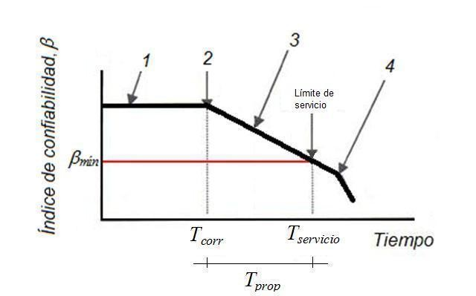
Figura 3.1 Pasos del modelo propuesto en este trabajo

Los criterios generales para su desarrollo son:

- La corrosión del acero es uniforme y por penetración de cloruros en el recubrimiento de concreto.

- Se considera que se forma un gradiente de concentración de cloruros en la dirección de la barra de acero como consecuencia de la penetración de cloruros en el concreto.

- Para la determinación del inicio de la corrosión, se utiliza el modelo de la penetración de cloruros, basado en la ley de difusión de Fick, que considera a la velocidad de penetración como una función de la profundidad a partir de la superficie del recubrimiento de concreto para el acero de refuerzo, así como, del tiempo (ecuación 1.47).

- La evolución de la corrosión del acero y el agrietamiento inicial del recubrimiento del concreto, están restringidos a la cantidad de productos de corrosión en el tiempo y a los esfuerzos resultantes debidos a la expansión de los productos de corrosión, considerando los siguientes tres estados (figura 1.35):

  - Expansión libre: existe una zona de poros en la pasta alrededor de la superficie acero/concreto provocada por la transición de la pasta al acero. En este estado, los vacíos de aire atrapado son ocupados mediante difusión, por los productos de corrosión.

  - Iniciación del esfuerzo: Cuando la cantidad de productos de corrosión excede el volumen de poros alrededor del acero, los productos de corrosión crean una presión que provoca una expansión en la pasta de cemento circundante.

  - Iniciación del agrietamiento: Con el incremento de la corrosión los esfuerzos internos excederán la resistencia a la tensión del concreto y el recubrimiento de concreto se agrietará.

- La zona donde se presenta la presión expansiva en el concreto circundante a la barra de acero en el inicio de la grieta, se aproxima a un cilindro de pared delgada (figura 1.36) y, se considera al concreto como un material elástico homogéneo (Liu y Weyers, 1998).

- El agrietamiento inicial del recubrimiento de concreto y el incremento del ancho de las grietas por corrosión del acero de refuerzo, se estiman mediante un modelo de regresión lineal múltiple, con base a los datos correspondientes al trabajo experimental de Muñoz (2009), referentes a la medición del ancho de grieta en el tiempo de elementos de concreto reforzado contaminados con cloruros al momento de fabricación de la mezcla, sujetos a corrosión natural y sin aplicación de cargas externas. Debido a que los elementos de prueba fueron contaminados con cloruros al momento de su fabricación, el proceso de corrosión del acero de refuerzo en este caso, comienza a partir del periodo de propagación de la corrosión Tcorr y comprende los periodos de tiempo desde el inicio de la corrosión del acero de refuerzo a la iniciación del agrietamiento en el concreto
ΔTgrieta y, el periodo de tiempo desde el inicio del agrietamiento inicial hasta el agrietamiento crítico en el concreto ΔTcr según el modelo de Thoft (2006a).

    - Paso 1. Penetración del cloruro en el concreto

Se emplea la Ley de Difusión de Fick, como una función de la profundidad desde la superficie del recubrimiento y como una función del tiempo para determinar la velocidad de penetración del cloruro en el concreto:

(3.2)

Para un elemento de concreto reforzado, una solución a ésta ecuación considerando condiciones iniciales y de frontera, está dada por:

(3.3)

donde, C(x,t) es la concentración del ión cloruro, como un porcentaje del peso del cemento, en una distancia de x centímetros desde la superficie del concreto después de t segundos a partir de exposición a el cloruro; Co es la concentración de cloruro de equilibrio en la superficie del concreto, como un porcentaje del peso del cemento; erf es la función de error y; Dc es el coeficiente de difusión del cloruro expresado en cm2/s.
    - Paso 2. Iniciación de la corrosión del refuerzo

El tiempo de inicio de la corrosión Tcorr, para una estructura o elemento estructural de concreto reforzado, se calcula con la siguiente expresión a partir de la ecuación (3.3):

(3.4)

donde,

Ccr es la concentración de cloruros crítica en el concreto a la profundidad de la barra de acero (umbral de la corrosión por cloruro), como un porcentaje del peso del cemento
Co es la concentración de cloruro de equilibrio en la superficie del concreto, como un porcentaje del peso del cemento
Ci es la concentración de cloruro inicial en el concreto, como un porcentaje del peso del cemento
c es el espesor del recubrimiento de concreto, en cm
Dc es el coeficiente de difusión del cloruro expresado en cm2/s
erf es la función de error

Primero se calcula el cociente que es el valor de la función de error para la
segunda ley de Fick, con el cual, por medio de la tabla 1.4 o la gráfica 1.34, se obtiene el

valor del argumento de la función de error

de la ecuación (3.4), de modo que, con

éste valor y los de c y Dc, se obtiene Tcorr despejando ésta variable de dicho argumento.

    - Paso 3. Evolución de las grietas en el concreto

Las ecuaciones empíricas propuestas por Muñoz (2009) y Andrade et al. (2010), para estimar la evolución el ancho de grieta en la superficie de la cubierta de concreto de elementos de concreto reforzado sujetos a corrosión natural durante un periodo de 17 años, sólo incluyen a la relación recubrimiento/diámetro de la barra y a la penetración de la corrosión en el tiempo, como factores que afectan al ancho de grieta.

En este trabajo se presenta un modelo para determinar la evolución de las grietas en la superficie de la cubierta de concreto debidas a la corrosión del acero de refuerzo. Se desarrolla una ecuación para estimar el ancho de grieta como variable de respuesta a partir de tres variables predictoras: una nueva variable cualitativa, (1) zona de exposición al medio ambiente del elemento de concreto, además de las dos variables cuantitativas consideradas por Muñoz (2009) y Andrade et al. (2010), (2) relación recubrimiento/diámetro de la barra de acero y (3) penetración de la corrosión en el tiempo de medición de la grieta, correspondiente al periodo de propagación de la corrosión en la barra de acero, con los datos obtenidos por Muñoz (2009), del ancho de grieta bajo condiciones de corrosión natural (medio ambiente) medido en dos vigas T contaminadas con cloruros (al momento de elaboración de la mezcla de concreto) y los valores de la medidos de la velocidad de corrosión, durante un periodo de 17 años.

      - Análisis de varianza (ANOVA)

Para determinar la factibilidad de utilizar un nuevo factor para estimar la respuesta: ancho de grieta, se realiza un análisis de varianza (ANOVA), previo al desarrollo del modelo, empleando además de los dos factores: relación recubrimiento/diámetro con tres niveles y el tiempo de medición del ancho de grieta con doce niveles, el tercer factor: zona de exposición del elemento de concreto reforzado con dos niveles, así como, las

interacciones (doble y triple) entre dichos factores. Se realiza una prueba de significancia de las diferencias o las comparaciones entre medias de los tratamientos, mediante la prueba de Duncan, así como, un análisis gráfico, para determinar el comportamiento, respuesta media-factor y residual de la respuesta-factor.

        - Datos de agrietamiento por corrosión de Muñoz (2009)

Los datos del ancho de grieta medidos en los puntos denominados “seguimiento” de las vigas T durante el tiempo de propagación de la corrosión, correspondientes al trabajo de Muñoz (2009), para efectuar el ANOVA se presentan en la tabla (3.1).

Tabla 3.1 Datos del ancho de grieta en el tiempo de la viga T, (Muñoz, 2009)

Zona de Exposición | Relación recubrimiento  / diámetro de barra | Ancho de grieta (mm) |  |  |  |  |  |  |  |  |  |  |  | Punto de Medición
Zona de Exposición | Relación recubrimiento  / diámetro de barra | Tiempo (años) |  |  |  |  |  |  |  |  |  |  |  | Punto de Medición
Zona de Exposición | Relación recubrimiento  / diámetro de barra | 3.38 | 3.76 | 4.35 | 5.22 | 6.40 | 7.40 | 8.12 | 8.35 | 14.10 | 14.59 | 15.59 | 16.68 | Punto de Medición
0 | 1.875 | 1.30 | 1.80 | 1.80 | 2.00 | 2.50 | 3.00 | 3.10 | 3.00 | 4.70 | 5.00 | 6.00 | 7.00 | 37
0 | 1.875 | 0.50 | 0.80 | 0.80 | 1.40 | 1.90 | 2.50 | 2.50 | 2.50 | 5.50 | 8.00 | 9.00 | 10.00 | 89
0 | 1.875 | 0.50 | 0.80 | 0.80 | 1.40 | 1.90 | 2.50 | 2.50 | 2.50 | 5.30 | 6.00 | 6.50 | 7.00 | 93
0 | 1.875 | 0.00 | 0.00 | 0.00 | 0.30 | 0.90 | 1.60 | 1.60 | 1.60 | 2.10 | 3.00 | 4.00 | 5.00 | 124
0 | 2.5 | 0.90 | 1.00 | 1.20 | 2.00 | 3.10 | 4.20 | 4.20 | 4.20 | 6.00 | 7.50 | 9.00 | 9.50 | 62
0 | 2.5 | 1.00 | 1.00 | 1.40 | 1.90 | 3.40 | 4.00 | 4.00 | 4.00 | 6.00 | 7.50 | 10.00 | 12.00 | 63
0 | 2.5 | 0.00 | 0.10 | 0.10 | 0.20 | 1.50 | 1.50 | 1.50 | 1.50 | 2.40 | 2.50 | 3.00 | 4.00 | 145
0 | 5 | 0.15 | 0.15 | 0.15 | 0.15 | 0.15 | 0.20 | 0.20 | 0.20 | 0.40 | 0.50 | 0.70 | 0.80 | 6
0 | 5 | 0.10 | 0.10 | 0.15 | 0.15 | 0.15 | 0.15 | 0.15 | 0.15 | 0.25 | 0.30 | 0.40 | 0.50 | 69
0 | 5 | 0.00 | 0.00 | 0.10 | 0.10 | 0.10 | 0.25 | 0.25 | 0.25 | 0.70 | 0.90 | 1.00 | 1.20 | 86
0 | 5 | 0.00 | 0.10 | 0.10 | 0.10 | 0.10 | 0.17 | 0.17 | 0.17 | 0.30 | 0.30 | 0.30 | 0.40 | 121
1 | 1.875 | 0.20 | 0.20 | 0.20 | 0.20 | 0.40 | 0.80 | 0.80 | 0.80 | 3.00 | 3.00 | 4.00 | 5.00 | 11
1 | 1.875 | 0.30 | 0.40 | 0.60 | 0.60 | 0.70 | 1.40 | 1.70 | 1.40 | 2.90 | 3.00 | 4.00 | 4.00 | 16
1 | 1.875 | 0.40 | 0.50 | 0.50 | 0.50 | 1.00 | 1.80 | 2.50 | 1.80 | 3.50 | 4.00 | 5.00 | 6.00 | 20
1 | 1.875 | 0.00 | 0.20 | 0.30 | 0.30 | 0.50 | 1.40 | 1.50 | 1.40 | 3.00 | 3.00 | 4.00 | 5.00 | 23
1 | 1.875 | 0.10 | 0.10 | 0.20 | 0.40 | 0.80 | 1.40 | 1.60 | 1.40 | 3.50 | 4.00 | 5.00 | 6.00 | 27
1 | 1.875 | 0.50 | 0.80 | 0.90 | 1.00 | 1.70 | 2.00 | 2.00 | 2.00 | 4.20 | 4.00 | 5.00 | 6.00 | 102
1 | 1.875 | 0.00 | 0.30 | 0.30 | 0.30 | 0.60 | 2.00 | 2.00 | 2.00 | 4.20 | 4.00 | 5.00 | 6.00 | 107
1 | 1.875 | 0.00 | 0.10 | 0.10 | 0.10 | 0.15 | 0.45 | 0.45 | 0.45 | 1.50 | 2.00 | 2.50 | 3.10 | 114
1 | 2.5 | 0.10 | 0.10 | 0.10 | 0.20 | 0.20 | 0.45 | 0.70 | 0.45 | 0.70 | 0.70 | 1.00 | 1.30 | 43
1 | 2.5 | 0.20 | 0.30 | 0.30 | 0.50 | 0.60 | 0.70 | 2.00 | 0.70 | 1.50 | 1.30 | 1.50 | 1.60 | 45
1 | 2.5 | 0.40 | 0.40 | 0.50 | 0.50 | 0.80 | 0.80 | 0.85 | 0.80 | 1.30 | 1.20 | 1.80 | 2.10 | 56
1 | 2.5 | 0.20 | 0.50 | 0.50 | 0.50 | 2.00 | 2.50 | 2.50 | 2.50 | 3.50 | 5.00 | 6.50 | 6.80 | 60
1 | 2.5 | 0.20 | 0.20 | 0.20 | 0.30 | 0.40 | 0.40 | 0.40 | 0.40 | 0.70 | 0.60 | 1.00 | 1.20 | 53
1 | 2.5 | 0.50 | 0.50 | 0.50 | 0.50 | 0.60 | 0.70 | 0.30 | 0.70 | 1.00 | 1.00 | 2.30 | 2.50 | 54
1 | 2.5 | 0.50 | 0.60 | 0.60 | 0.80 | 1.00 | 1.55 | 1.55 | 1.55 | 1.80 | 1.50 | 2.50 | 2.50 | 135
1 | 2.5 | 0.40 | 0.50 | 0.50 | 0.70 | 1.70 | 1.80 | 1.80 | 1.80 | 2.30 | 2.00 | 3.00 | 3.50 | 137
1 | 5 | 0.00 | 0.10 | 0.10 | 0.10 | 0.15 | 0.20 | 0.30 | 0.20 | 0.40 | 0.30 | 0.40 | 0.50 | 25
1 | 5 | 0.10 | 0.10 | 0.10 | 0.10 | 0.10 | 0.30 | 0.30 | 0.30 | 0.40 | 0.40 | 0.50 | 0.60 | 48
1 | 5 | 0.20 | 0.20 | 0.30 | 0.20 | 0.20 | 0.30 | 0.30 | 0.30 | 0.40 | 0.40 | 0.50 | 0.60 | 81
1 | 5 | 0.00 | 0.10 | 0.10 | 0.10 | 0.10 | 0.10 | 0.10 | 0.10 | 0.25 | 0.30 | 0.30 | 0.40 | 111

        - Hipótesis de trabajo planteadas para el ANOVA

Con ANOVA, se desean probar las hipótesis siguientes (tabla 3.2):

Tabla 3.2 Hipótesis de trabajo para ANOVA
Factor | Hipótesis de interés |  | Expresión
ZONA_E:  Zona de Exposición (borde y centro) | Ho: | El ancho de grieta promedio es el mismo para las tres zonas de exposición (αi). | Ho:  α1 = α2 = 0
ZONA_E:  Zona de Exposición (borde y centro) | H1: | Al menos un ancho de grieta es diferente. | H1:  al menos una αi ≠ 0 con i=1,2
REL_CD:  Relación Diámetro/Recubrimiento de la barra (1.88=30/16, 2.50=30/12 y 5.00=30/6) | Ho: | El ancho de grieta promedio es el mismo para las tres relaciones diámetro/recubrimiento de la barra (θj). | Ho:  θ1 = θ2 = θ3 = 0
 | H1: | Al menos un ancho de grieta es diferente. | H1:  al menos una θj ≠ 0 con j=1,2,3
TIEMPO:  Tiempo de medición (años) | Ho: | El ancho de grieta promedio es el mismo para los doce tiempos de medición (γk). | Ho:  γ1 = γ2 = … = γ12 = 0
TIEMPO:  Tiempo de medición (años) | H1: | Al menos un ancho de grieta es diferente. | H1:  al menos una γk ≠ 0 con k=1,2,3,…,12
Interacción: ZONA_E * REL_CD | Ho: | No existe interacción entre la zona de exposición y la relación diámetro/recubrimiento de la barra, para el ancho de grieta promedio  (αi θj). | Ho:  αiθj = 0  con i=1,2 y j=1,2,3
Interacción: ZONA_E * REL_CD | H1: | Existe interacción entre la zona de exposición y la relación diámetro/recubrimiento de la barra, para el ancho de grieta promedio. | H1:  al menos una αiθj ≠ 0 con i=1,2 y j=1,2,3
Interacción: ZONA_E * TIEMPO | Ho: | No existe interacción entre la zona de exposición y el tiempo, para el ancho de grieta promedio (αi γk). | Ho:  αiγk = 0  con i=1,2 y k=1,2,3, … ,12
Interacción: ZONA_E * TIEMPO | H1: | Existe interacción entre la zona de exposición y el tiempo, para el ancho de grieta promedio. | H1:  al menos una αiγk ≠ 0  con i=1,2 y k=1,2,3, … ,12
Interacción: REL_CD * TIEMPO | Ho: | No existe interacción entre la relación diámetro/recubrimiento de la barra y el tiempo, para el ancho de grieta promedio (θj γk). | Ho:  θjγk = 0  con j=1,2,3 y k=1,2,3, … ,12
Interacción: REL_CD * TIEMPO | H1: | Existe interacción entre la relación diámetro/recubrimiento de la barra y el tiempo, para el ancho de grieta promedio. | H1:  al menos una θjγk ≠ 0  con j=1,2,3 y k=1,2,3, … ,12
Interacción:  ZONA_E * REL_CD * TIEMPO | Ho: | No existe interacción entre la zona de exposición, la relación diámetro/recubrimiento de la barra y el tiempo, para el ancho de grieta promedio (αi θj γk). | Ho:  αi θj γk = 0 con i=1,2  j=1,2,3 k=1,2,3,…,12
Interacción:  ZONA_E * REL_CD * TIEMPO | H1: | Existe interacción entre la zona de exposición, la relación diámetro/recubrimiento de la barra y el tiempo, para el ancho de grieta promedio. | H1:  al menos una αi θj γk ≠ 0 con i=1,2  j=1,2,3 k=1,2,3,…,12
ZONA_E es la zona de exposición
REL_CD es la relación recubrimiento / diámetro de la barra de acero TIEMPO es el tiempo de medición del ancho de grieta

        - Determinación del estadístico F y toma de decisión de las hipótesis consideradas

Con ANOVA, se estima el estadístico F para un nivel de significancia de α = 0.05.
Los resultados se presentan en la tabla (3.3).

Tabla 3.3 ANOVA para la respuesta Ancho de grieta A_GRIETA (mm)

R2 =0.954 (R2 ajustada =0 .908)
Fuente de Variación | Suma de Cuadrados (Tipo I) | Grados de libertad (g.l.) | Cuadrado Medio | Fcal | F0.05 | Sig. | Decisión
Efecto Principal:
ZONA_E | 85.279 | 1 | 85.279 | 211.081 | 3.936 | .000 | H-1
REL_CD | 150.710 | 2 | 75.355 | 186.518 | 3.086 | .000 | H-1
TIEMPO | 183.965 | 11 | 16.724 | 41.395 | 1.887 | .000 | H-1
Interacciones:
ZONA_E * REL_CD | 49.447 | 2 | 24.724 | 61.196 | 3.086 | .000 | H-1
ZONA_E * TIEMPO | 23.313 | 11 | 2.119 | 5.246 | 1.887 | .000 | H-1
REL_CD * TIEMPO | 68.022 | 22 | 3.092 | 7.653 | 1.653 | .000 | H-1
ZONA_E * REL_CD * TIEMPO | 36.642 | 22 | 1.666 | 4.122 | 1.653 | .000 | H-1
Error | 44.558 | 108 | .413
Total | 1638.815 | 216
Total Corregido | 996.470 | 215

Del análisis de varianza se obtiene que los tres factores considerados: zona de exposición, relación recubrimiento/diámetro de la barra y el tiempo, así como, sus interacciones (dobles y triple) afectan la respuesta: ancho de la grieta.

        - Prueba de Duncan

A partir de que en la prueba F se determinó que los tres factores considerados: zona de exposición, relación recubrimiento/diámetro y tiempo, afectan la respuesta: ancho de grieta, se requiere realizar las comparaciones entre los niveles de cada factor (para factores con más de dos niveles), empleando la prueba de Duncan, para determinar si existe diferencia significativa entre ellos. Los resultados obtenidos, se presentan en las tablas (3.4) y (3.5).

Tabla 3.4 Comparación pareada mediante la prueba de Duncan para la respuesta: A_GRIETA (mm), considerando como factor: REL_CD
REL_CD | Número de observaciones (N) | Subconjuntos
 |  | 1 | 2 | 3
5.00=30/6 | 48 | .3057
2.50=30/12 | 48 |  | 2.2303
1.88=30/16 | 48 |  |  | 2.6578
Sig. |  | 1.000 | 1.000 | 1.000

En la tabla (3.4), se observa que existe una diferencia significativa entre las tres relaciones recubrimiento/diámetro de la barra de acero para el ancho de grieta, tal que, a medida que la relación recubrimiento/diámetro de la barra disminuye, el ancho promedio de la grieta aumenta.

Tabla 3.5 Comparación pareada mediante la prueba de Duncan para la respuesta: A_GRIETA (mm), considerando como factor: TIEMPO (años)
TIEMPO | Número de observaciones (N) | Subconjunto
 |  | 1 | 2 | 3 | 4 | 5
3.42 | 12 | .4439
3.81 | 12 | .5689 | .5689
4.41 | 12 | .6320 | .6320
5.29 | 12 | .7470 | .7470
6.49 | 12 |  | 1.1211 | 1.1211
7.50 | 12 |  |  | 1.4654
8.47 | 12 |  |  | 1.4985
8.23 | 12 |  |  | 1.5963
14.29 | 12 |  |  |  | 2.4875
14.79 | 12 |  |  |  | 2.7934
15.81 | 12 |  |  |  |  | 3.4957
16.91 | 12 |  |  |  |  | 3.9259
Sig. |  | .294 | .054 | .098 | .242 | 0.102

En la tabla (3.5), se distinguen 5 subconjuntos de valores promedio de ancho de grieta tales que, para un tiempo de propagación de la corrosión de 8.47 años o menor, los valores de las medias de cada subconjunto no son significativamente diferentes en intervalos de tiempo de 2.5 años aproximadamente; y para tiempos mayores de 8.47 años, la diferencia entre los valores promedio de los anchos de grieta no es significativa en intervalos de tiempo entre medidas menor a un año.

        - Análisis de datos para la relación respuesta - factor

Se presentan las siguientes gráficas que relacionan el valor medio del ancho de grieta con los factores zona de exposición, relación recubrimiento/diámetro de la barra y tiempo de medición del ancho de grieta (figuras 3.2, 3.3 y 3.4).

En la figura (3.2) se observa que:

- Para las tres relaciones recubrimiento/diámetro se presenta una disminución en el valor medio de su ancho de grieta al cambiar de zona de exposición de borde a la de centro, aunque en el caso de la REL_CD = 5 su disminución es muy pequeña (figura 3.2a).
- Se aprecia cierto paralelismo entre las rectas, para las variaciones del tiempo, lo cual indica independencia entre los factores zona de exposición y tiempo con respecto a la respuesta ancho de grieta.

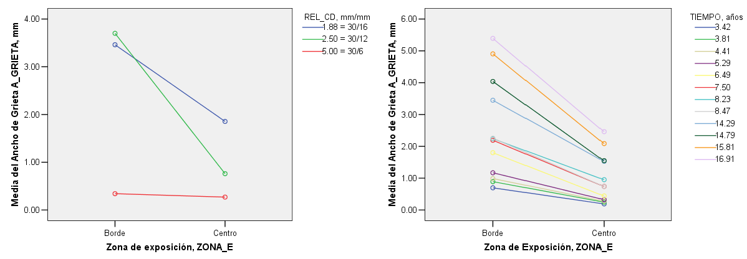
          - (b)
Figura 3.2 Gráficas: relación Ancho de grieta (mm) - Zona de exposición con; (a) Interacción Relación recubrimiento/diámetro de la barra; (b) Interacción Tiempo de propagación de la corrosión
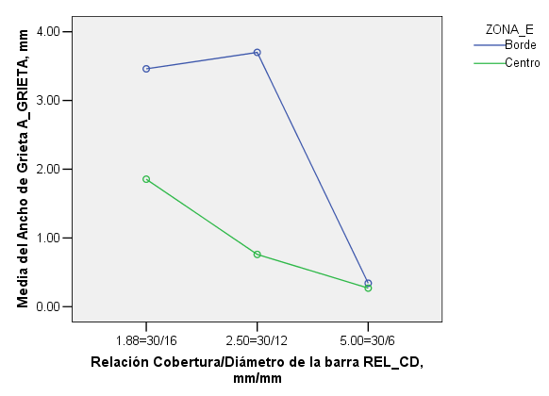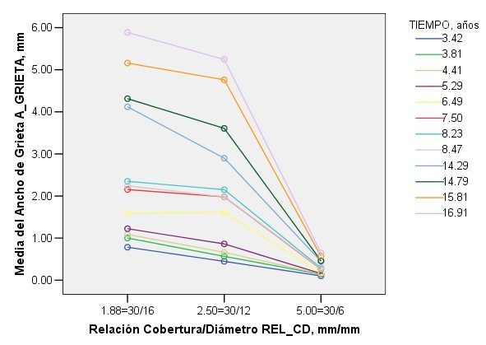
(a) (b)
Figura 3.3 Gráficas: relación Ancho de grieta (mm) - Relación recubrimiento/diámetro de la barra con; (a) Interacción Zona de exposición; (b) Interacción Tiempo de propagación de la corrosión

De la figura (3.3) se observa:

- En general, para el cambio de zonas de exposición y el aumento en el tiempo de propagación de la corrosión, hay una disminución del valor medio del ancho de grieta al aumentar la relación recubrimiento/diámetro de la barra, aunque para la zona de exposición de borde (figura 3.3a), así como, para el tiempo de 6.49 años (figura 3.3b), se presenta un ligero aumento en el valor medio del ancho de grieta.
- Se asemejan las series de datos para las variaciones del tiempo, lo cual indica independencia entre los factores relación recubrimiento/diámetro de la barra y tiempo con respecto a la respuesta ancho de grieta (figura 3.3b).
- Se observa una tendencia lineal en el comportamiento del ancho de grieta en función de la relación recubrimiento/diámetro de la barra, para la zona de exposición de centro (figura 3.3a), así como, para los tiempos de propagación de la corrosión menores iguales a 6.29 años, no así en los otros casos, que al parecer es el de una curva.

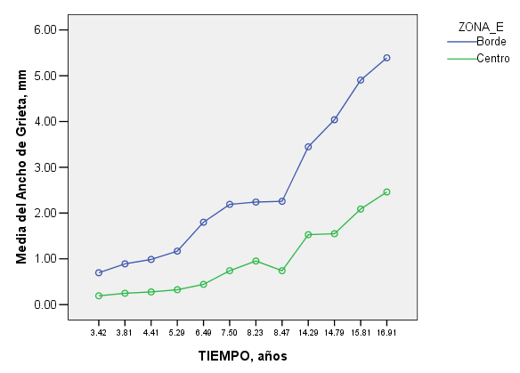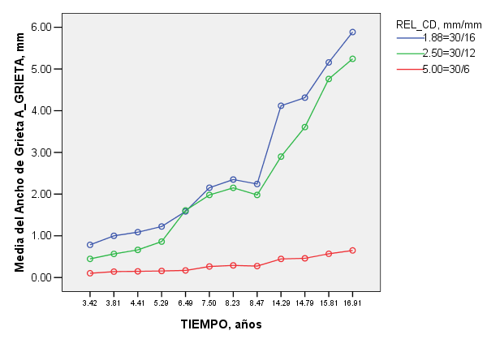
(a) (b)
Figura 3.4 Gráficas: relación Ancho de grieta (mm) - Tiempo de propagación de la corrosión con; (a) Interacción Zona de exposición; (b) Interacción Relación recubrimiento/diámetro de la barra

De la figura (3.4) se observa:

- Para el cambio de zona de exposición y la disminución en la relación recubrimiento/diámetro de la barra, hay un aumento del valor medio del ancho de grieta al aumentar el tiempo de propagación de la corrosión.
- Para el caso de la REL_CD = 5.0, el aumento del valor medio del ancho de grieta es menor que en los otros casos (figura 3.4b).
- Las distintas series de datos de los factores zona de exposición y relación recubrimiento/diámetro de la barra son semejantes, excepto para la REL_CD = 5.00 (figura 3.4b), que revela independencia entre éstos factores y el factor tiempo.
- Se presenta una cierta tendencia lineal del ancho de grieta en función del tiempo de medición para las variaciones de la zona de exposición (figura 3.4a) y las de la relación recubrimiento/diámetro de la barra (figura 3.4b).

En conclusión, se obtuvo que los tres factores considerados: zona de exposición, relación recubrimiento/diámetro de la barra y el tiempo de medición, así como, sus interacciones (doble y triple), afectan la respuesta ancho de grieta. También, se determinó que existe una diferencia significativa entre los tres niveles del factor: relación recubrimiento/diámetro de barra, tal que, a medida que ésta relación disminuye el ancho promedio de la grieta aumenta. Asimismo, para el periodo de propagación de la corrosión menor de 8.5 años, se obtuvo que existe una diferencia significativa entre los anchos promedio de grieta medidos en intervalos de tiempo de 2.5 años pero, para tiempos de propagación mayores de 8.5 la diferencia entre los anchos promedio de grieta resultó significativa en intervalos de tiempo de medición de un año.

Finalmente, se determinó que el cambio de zona de exposición, así como, la disminución de la relación recubrimiento diámetro de la barra, al aumentar el tiempo de propagación de la corrosión, provocan un aumento en el valor medio del ancho de grieta. Además, se observo en general una semejanza entre la variación de las diferentes series de datos de la respuesta: ancho promedio de grieta, con respecto a los tres factores considerados, lo cual, indica que existe independencia entre estos factores, es decir, el

ancho promedio de grieta puede variar por ejemplo, si la relación recubrimiento/diámetro de la barra es modificado, aunque la zona de exposición y el tiempo de medición no cambien.

      - Modelo de regresión lineal

Se emplea el modelo de regresión lineal múltiple con k regresores (ecuación 3.5), para explicar la relación entre la variable de respuesta y las variables predictoras o regresoras. El modelo incluye los efectos de interacción doble y triple entre las variables regresoras:

(3.5)

donde,

y es la variable de respuesta
xj es la j-ésima variable predictora o regresora, j = 0, 1, 2, …, k
γj es el j-ésimo coeficiente de regresión, j = 0, 1, 2, …, k
ε es el componente aleatorio de error Las variables consideradas son:
y es el ancho de grieta (A_GRIETA)
x1 es la zona expuesta (ZONA_E)
x2 es la relación recubrimiento/diámetro de barra de acero (REL_CD)
x3 = Px es la penetración de la corrosión para un determinado tiempo de propagación de la corrosión (t), determinada mediante la siguiente expresión:

(3.6)

donde, Icorr es la velocidad de corrosión y t es el tiempo de propagación de la corrosión

x4 = x1 x2 es la interacción doble: zona expuesta - relación recubrimiento/diámetro de barra de acero
x5 = x1 x3 es la interacción doble: zona expuesta - penetración de la corrosión en el tiempo de propagación de la corrosión
x6 = x2 x3 es la interacción doble: relación recubrimiento/diámetro de barra de acero - penetración de la corrosión en el tiempo de propagación de la corrosión
x7 = x1 x2 x3 es la interacción triple: zona expuesta-relación recubrimiento/diámetro de barra de acero-penetración de la corrosión en el tiempo de propagación de la corrosión

La variable regresora cualitativa (variable indicadora o ficticia) x1 = ZONA_E, tiene dos niveles: borde y centro, tomando en cuenta lo siguiente:

- En los bordes de la viga T en una distancia igual a 1.5 veces el peralte total del elemento a partir de su extremo, se observó en general, que se tienen los mayores

anchos de grieta para todos los tiempos de medición. Estas zonas se denominaron zonas de borde y se les asignó el valor cero.
- En la parte central del elemento obtuvieron en general, los menores anchos de grieta para todos los tiempos de medición. Esta zona se denominó centro y se le asignó el valor uno.

La variable regresora x2 = REL_CD, tiene tres valores 1.875=30/16, 2.5=30/12 y 5.0=30/6, según el recubrimiento de concreto en mm y los diámetros de barras de acero en mm, utilizados en la investigación de Muñoz (2009).

La variable regresora x3 = Px, tiene doce valores, correspondientes a los tiempos de medición del ancho de grieta en el periodo de propagación de la corrosión de 17 años y considerando una velocidad de corrosión promedio Icorr = 1.75 μm/año, que es el valor medio del rango observado de 1.5 a 2.0 μm/año, según la investigación de Muñoz (2009).

Con lo anterior, el arreglo de los datos para determinar la evolución del ancho de grieta en el tiempo de propagación de la corrosión con respecto a las variables regresoras, se presenta en la tabla (3.6).

Tabla 3.6 Datos determinar la evolución del ancho de grieta para el tiempo de propagación de la corrosión, en la viga T, (Muñoz, 2009)
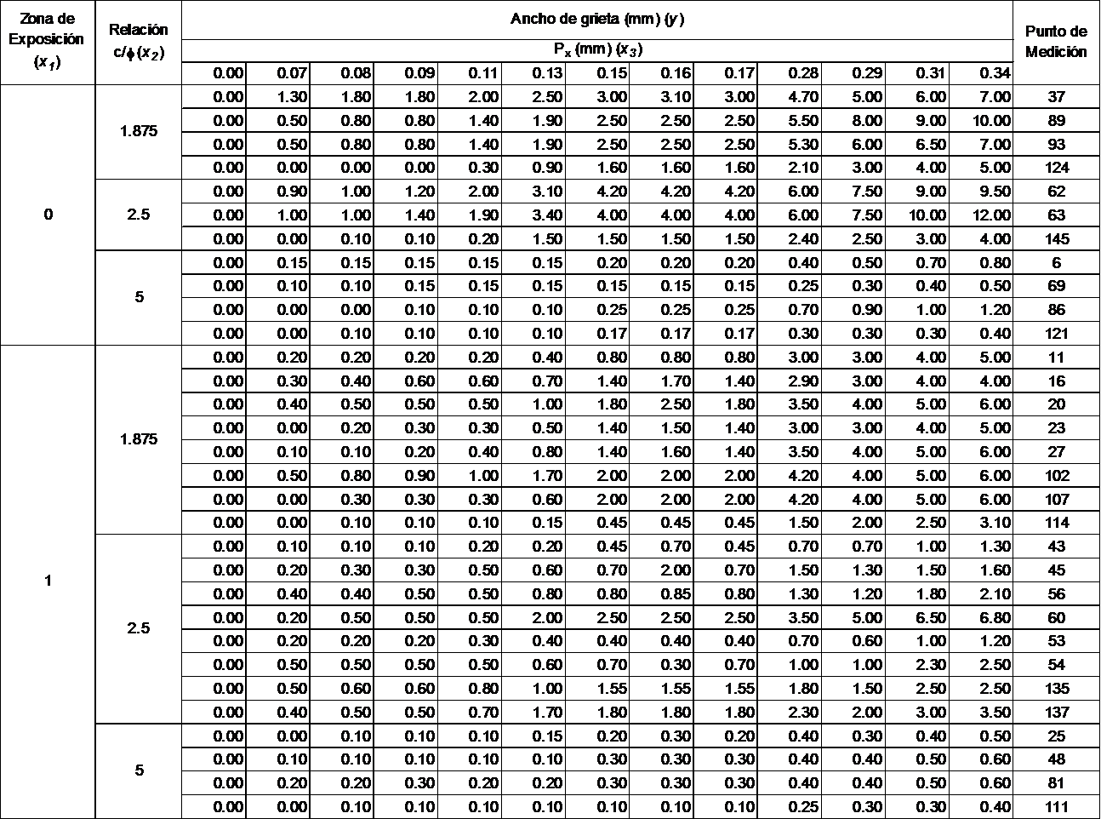

        - Estimación de los coeficientes de regresión por mínimos cuadrados

Se realiza un análisis de regresión lineal múltiple mediante la estimación de los coeficientes de regresión por mínimos cuadrados. Se considera que las variables regresoras x1, x2, x3, x4, x5, x6 y x7, son fijas (no aleatorias). Asimismo, para obtener el modelo se consideran los siguientes métodos para la selección de las variables regresoras: 1) ENTER,
2) Backward, 3) Forward y 4) Stepwise.

El método ENTER, toma en cuenta todas las variables regresoras. Los tres métodos restantes, son métodos paso a paso con criterios de inclusión o no de las variables regresoras. En este caso, el criterio para la entrada de variables considera la probabilidad asociada al estadístico F de 0.05 y el criterio para la eliminación de variables considera la probabilidad asociada al estadístico F de 0.10.

Los resultados obtenidos del análisis se presentan en la tabla (3.7), donde se observa que el coeficiente de determinación R2 para todos los modelos es de 0.838 lo cual indica que el 83.8% de la variabilidad de la respuesta ancho de grieta queda explicada por los modelos de regresión obtenidos. También se observa que para todos los modelos, el valor F es mucho mayor que el valor de significancia, por lo que se considera que existe una relación lineal significativa entre la variable de respuesta y el conjunto de variables regresoras. El valor mayor del estadístico F se obtuvo para los métodos Backward y Stepwise. Estos dos últimos métodos, tienen en su modelo seis términos y excluyen el término que involucra la interacción triple entre las variables regresoras: zona de exposición, relación recubrimiento/diámetro de barra y penetración de la corrosión. Asimismo, se obtuvieron los mismos coeficientes de las variables regresoras para los
métodos ENTER y Forward, así como, para los métodos Backward y Stepwise.

Las ecuaciones resultantes correspondientes a los diferentes métodos utilizados son: Métodos ENTER y Forward:
(3.7)

Métodos Backward y Stepwise:

(3.8)

donde,

y es el ancho de grieta (A_GRIETA) en mm
x1 es la zona expuesta (ZONA_E): Borde = 0 y Central = 1
x2 es la relación recubrimiento/diámetro de barra de acero (REL_CD)
x3 = Px es la penetración de la corrosión en mm, determinada mediante la siguiente expresión:

(3.9)

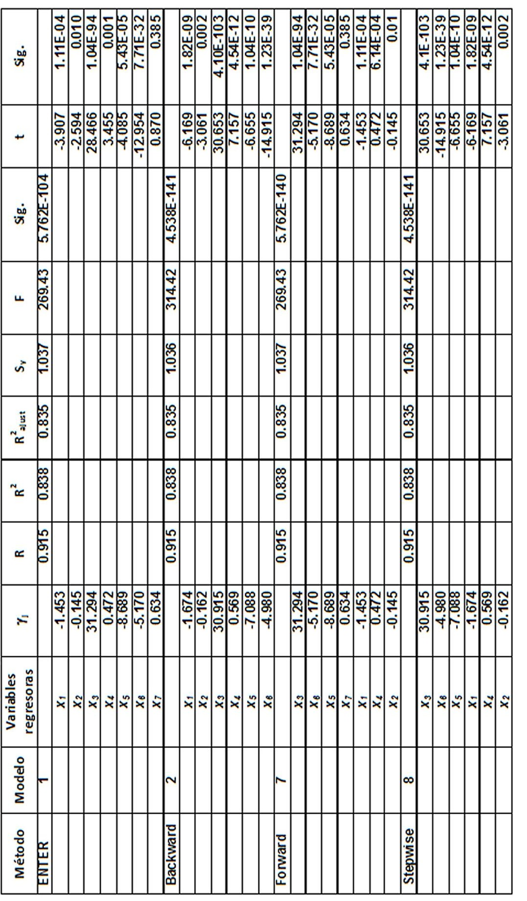

donde,

Icorr velocidad de corrosión promedio en μm/año, en un rango de 1.5 a 2.0 μm/año según Muñoz (2009)
t es el tiempo de propagación de la corrosión, en años

        - Diagramas de dispersión residual-valor de predicción no estandarizado del ancho de grieta

Para determinar si los modelos anteriores cumplen con los supuestos de la regresión lineal que considera la varianza de error constante, se realiza la revisión gráfica del comportamiento del residual no estandarizado y el valor de predicción no estandarizado del ancho de grieta (figura 3.5).
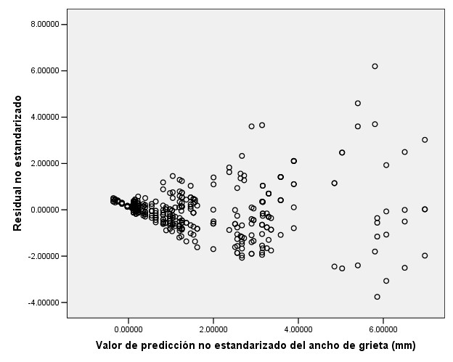
Figura 3.5 Diagramas de dispersión: Residual no estandarizado - Valores de predicción no estandarizados del ancho de grieta de los modelos de regresión lineal utilizando los métodos: ENTER, Forward, Backward y Stepwise

En la gráfica de la figura (3.5), se observa que los residuales no estandarizados para el ancho de grieta, forman un embudo que abre hacia la derecha, lo cual indica que la varianza del error aumenta a medida que aumenta el ancho de la grieta, por lo que, se requiere realizar una transformación, para corregir esta inecuación de los modelos de regresión lineal obtenidos.

        - Transformación de los modelos de regresión lineal múltiple

Se propone realizar la transformación de tipo recíproca siguiente:

(3.10)

donde, la transformación recíproca se propone en la variable regresora x2 la cual está dada por .

Se realizaron otras propuestas, considerando la transformación recíproca de la variable regresora x3 únicamente y la transformación recíproca de las variables x2 y x3, obteniendo valores de coeficiente de determinación R2 menores al obtenido con la
transformación recíproca de la variable x2.

Los resultados obtenidos del análisis de regresión lineal para ésta transformación, se presentan en la tabla (3.8), donde:

- El coeficiente de determinación R2 para todos los modelos está en un rango de 0.826 a 0.829 que en promedio son 1.3% menores al obtenido para los modelos sin ajuste. Así, del 82.6 al 82.9% de la variabilidad de la respuesta ancho de grieta queda explicada por los modelos de regresión ajustados.

- En todos los modelos, el valor del estadístico F es mucho mayor que el valor de significancia, por lo que, existe una relación lineal significativa entre la variable de respuesta y el conjunto de variables regresoras. El F mayor es el obtenido para los métodos Backward y Stepwise.

- Los métodos Backward y Stepwise, tienen en su modelo cinco términos y excluyen los términos que involucran las interacciones dobles entre las variables regresoras: zona de exposición-relación recubrimiento diámetro de barra y zona de exposición- penetración de la corrosión en el tiempo de propagación de la corrosión. El método Forward también tiene en su modelo cinco términos en los cuales no se considera la variable regresora: zona de exposición, ni la interacción doble entre las variables regresoras: zona de exposición-relación recubrimiento diámetro de barra, además de que presenta
valores de R2 menores que los otros métodos.

Para determinar si la transformación en los modelos de regresión lineal anteriores es adecuada, se debe cumplir con la siguiente relación:

(3.11)

donde, σ2 es la varianza del residual y E(y) es el valor esperado de la variable de respuesta
y.

Los valores de σ2 y E(y) para los modelos transformados de los métodos empleados, así como, sus respectivas relaciones se presentan en la tabla (3.9), donde se observa que la relación entre la varianza del residual y el valor esperado de la respuesta ancho de grieta en general para todos los métodos de 0.71, valor no muy lejano de la unidad, por lo que, se considera que la transformación realizada a los modelos de regresión lineal es adecuada.

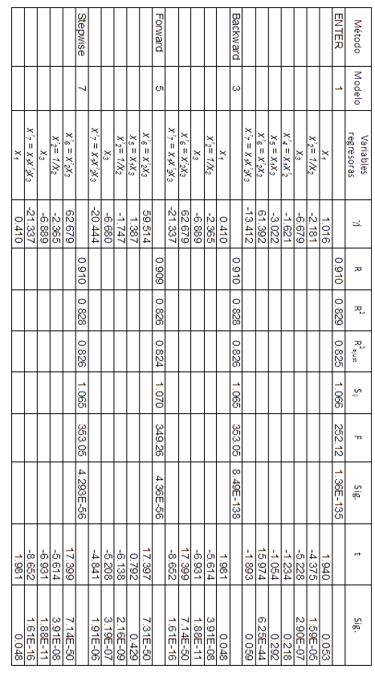

Tabla 3.9 Relación varianza residual-valor esperado de la variable de respuesta para todos los métodos de los modelos de regresión transformados utilizados
Método | σ2 | E(y) | σ2/E(y)
ENTER | 1.118 | 1.59 | 0.703
Backward | 1.122 | 1.59 | 0.706
Forward | 1.132 | 1.59 | 0.712
Stepwise | 1.122 | 1.59 | 0.706

        - Diagrama de dispersión: valor de predicción no estandarizado-valor observado del ancho de grieta ajustado

Para determinar el comportamiento entre los valores observados del ancho de grieta y los de predicción no estandarizados de cada modelo de regresión lineal transformado, se elaboró la gráfica de dispersión (figura 3.6).
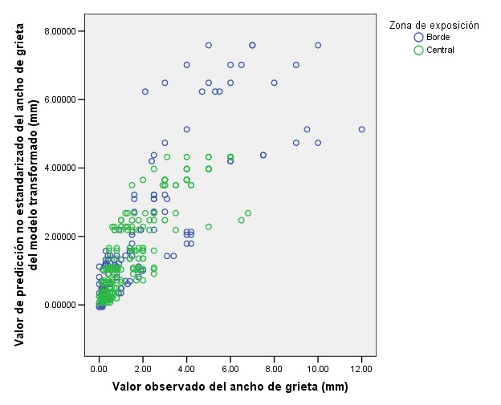
Figura 3.6 Diagrama de dispersión: Valor de predicción no estandarizado - Valor observado, del ancho de grieta de los modelos de regresión lineal transformados utilizando los métodos: ENTER, Forward, Backward y Stepwise

En la figura (3.6), se aprecia que los datos observados y de predicción del ancho de grieta ajustados, tienen un comportamiento en franja por arriba de una recta a 45°, por lo que, los modelos de regresión lineal múltiple transformados sobreestiman los valores de los anchos de grieta observados. Asimismo, a medida que aumenta el ancho de grieta para la zona de borde, la dispersión de los datos es mayor, con respecto a los datos de la zona central.

        - Elección del modelo de regresión lineal múltiple

Con base al análisis de resultados de los modelos de regresión obtenidos, se considera como el más adecuado para determinar la evolución de las grietas en la superficie del recubrimiento de concreto debidas a la corrosión del acero de refuerzo, al modelo transformado obtenido utilizando la técnica estadística de regresión lineal múltiple con el método para la selección de las variables regresoras Stepwise, el cual, presentó el segundo

coeficiente de determinación más alto, el mayor valor de F y el menor número de términos en su ecuación para los modelos transformados.

La ecuación del modelo de regresión lineal múltiple es:
(3.12) donde,
y es el ancho de grieta (A_GRIETA), en mm
x1 es la zona expuesta del elemento estructural (ZONA_E); Borde = 0 y Central = 1 x2 es la relación recubrimiento/diámetro de barra de acero (REL_CD); de 1.875 a 5 x3 es la penetración de la corrosión (Px) en mm, calculada con la siguiente expresión:

(3.13)

donde,

Icorr es la velocidad de corrosión (su media anual se sitúa entre 1,5 y 2.0 μm/año)
t es el tiempo de propagación de la corrosión, en años

      - Comparación de los modelos para estimar los anchos de grieta en el tiempo de propagación de la corrosión

Se comparan los modelos para estimar el ancho de grieta en la superficie del recubrimiento de concreto por corrosión del acero de refuerzo en el tiempo de propagación de la corrosión, bajo condiciones de ambiente natural y por corrosión acelerada en experimentos de laboratorio, con el objeto de determinar el modelo o modelos que mejor estima los valores del ancho de grieta con respecto a los valores observados en los elementos de prueba en condiciones de ambiente natural.

Para el caso de corrosión bajo condiciones ambientales naturales, se emplean los siguientes modelos:

- Andrade et al. (2010), viga T: desarrollado a partir de datos del ancho de grieta promedio en elementos de prueba consistentes en vigas T (tabla 1.3).

- Andrade et. al (2010), general: determinado empleando los datos del ancho de grieta promedio en elementos de prueba consistentes en vigas T y columnas de sección transversal cuadrada (tabla 1.3).

- Muñoz (2009), viga T: obtenido a partir de los datos de su trabajo experimental denominados „seguimiento‟, correspondientes al ancho de grieta en elementos de prueba consistentes en vigas T.

- Muñoz (2009), general: determinado con los datos de su trabajo experimental del ancho de grieta en elementos de prueba, consistentes en vigas T y columnas de sección transversal cuadrada.

- Regresión lineal múltiple (Stepwise): desarrollado en este trabajo a partir de datos denominados „seguimiento‟ del ancho de grieta obtenidos por Muñoz (2009), en elementos de prueba consistentes en vigas T.

En el caso de corrosión acelerada y condiciones ambientales controladas se emplean los modelos siguientes:

- Torres y Martínez (2001): determinado a partir de su trabajo experimental y de resultados experimentales de otras investigaciones, donde la evolución del ancho de la fisura se obtuvo en función de la relación entre la profundidad de la corrosión promedio en la barra de acero y el radio de su sección transversal.

- Andrade et al. (2010), a partir de datos del ancho de grieta promedio obtenidos por otros autores en diferentes elementos de prueba (tabla 1.3): Andrade et al. (1993b) en prismas, Rodríguez et al. (1993) anclaje, Rodríguez et al. (1996) en columnas, Cabrera (1996) en prismas, Torres (1999) en cilindros y, Torres y Martínez (2003) en prismas.

Estos modelos, se presentan en la tabla (3.10), y los datos utilizados para la comparación, son los siguientes:

- Relación c/φ: 1.875, 2.5 y 5
- Velocidad de corrosión promedio, Icorr : 1.5 y 2.0 μm/año
- Tiempo de propagación de la corrosión, en años

En las figuras (3.7) a (3.10), se presenta la comparación de las gráficas de los modelos para estimar los anchos de grieta en el tiempo. En ésas figuras se observa lo siguiente:

- Para el caso de zona de exposición de borde e Icorr = 1.5 μm/año (figura 3.7):

  - Para la Rel c/φ = 5, los modelos de Torres y Martínez (2001), de Andrade et. al (2010): Viga T, así como, el de regresión lineal, sobre-estiman los valores observados del ancho de grieta. Los modelos de Andrade et. al (2010): General y, los de Muñoz (2009): General y Viga T, estiman valores del ancho de grieta al centro de los datos observados, presentando un buen ajuste. El modelo de Otros autores (corrosión acelerada), estima los valores menores del ancho de grieta, dentro del rango de los datos observados.

Tabla 3.10 Modelos para estimar los anchos de grieta
Modelo | Ecuación | No.
Andrade et al. (2010): viga T |  | 3.14
Andrade et al. (2010): general |  | 3.15
Otros autores: corrosión acelerada |  | 3.16
Muñoz (2009) viga T (seguimiento) |  | 3.17
Muñoz (2009) general |  | 3.18
Regresión lineal múltiple (Stepwise): Zona de Borde |  | 3.19
Regresión lineal múltiple (Stepwise): Zona Central |  | 3.20
Torres y Martínez (2001) |  | 3.21
donde,

w es el ancho de grieta, en mm
c es el recubrimiento de concreto para la barra de acero, en mm
φ es el diámetro de la barra de acero, en mm
Px es la penetración de la corrosión en mm, calculada con la siguiente expresión:

(3.22)

Icorr es la velocidad de corrosión: (su valor medio anual se observó entre 1,5 y
2.0 μm/año)
t es el tiempo de propagación de la corrosión, en años

Modelos de Ancho de Grieta-Tiempo: Zona de Borde - I
corr
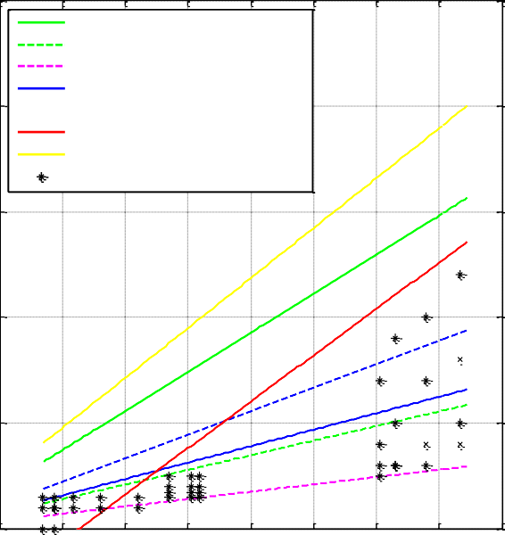
2.5
Andrade et. al (2010): viga T
Andrade et. al (2010): general
Otros autores: corrosión acelerada
= 1.5 μm/año
Modelos de Ancho de Grieta-Tiempo: Zona de Borde - I
corr
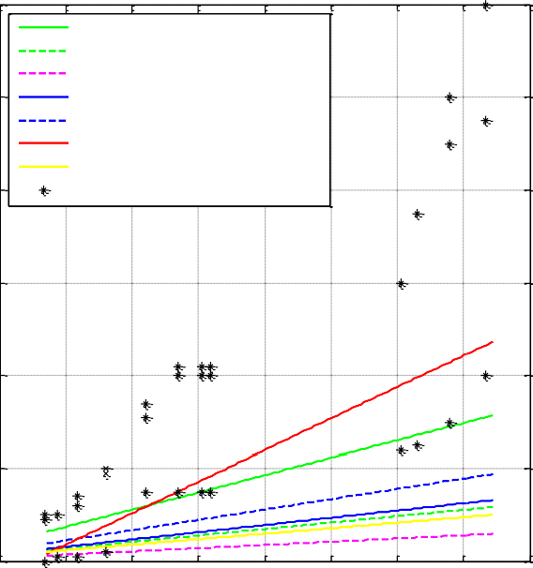
12
Andrade et. al (2010): viga T
Andrade et. al (2010): general
Otros autores: corrosión acelerada
= 1.5 μm/año

Muñoz (2009): viga T
2 Muñoz (2009): general
Regresión L. (Stepwise) Torres-Mtz. (2001)
Ancho de grieta en mm
Datos observados: Rel C/φ = 5
10 Muñoz (2009): viga T
Muñoz (2009): general Regresión L. (Stepwise) Torres-Mtz. (2001)
Ancho de grieta en mm
8 Datos observados: Rel C/φ = 2.5

1.5

6

1

4

0.5
2

0
2 4 6 8 10 12 14 16 18
tiempo de propagación de la corrosión, años
0
2 4 6 8 10 12 14 16 18
tiempo de propagación de la corrosión, años

(a) (b)

Modelos de Ancho de Grieta-Tiempo: Zona de Borde - I
corr
= 1.5 μm/año

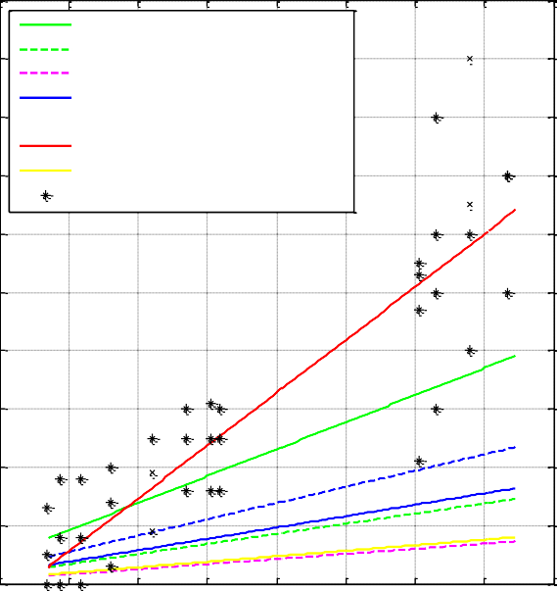
10
Andrade et. al (2010): viga T
9 Andrade et. al (2010): general
Otros autores: corrosión acelerada
Muñoz (2009): viga T
8 Muñoz (2009): general
Regresión L. (Stepwise)
7 Torres-Mtz. (2001)
Ancho de grieta en mm
Datos observados: Rel C/φ = 1.875

6

5

4

3

2

1

0
2 4 6 8 10 12 14 16 18
tiempo de propagación de la corrosión, años
(c)
Figura 3.7 Comparación de los modelos de Andrade et al. (2010), Muñoz (2009), Otros autores, Regresión lineal (método: Stepwise) y, Torres y Martínez (2001), con los datos de Ancho de grieta-Tiempo observados, para el caso de la zona de exposición de Borde e Icorr = 1.5 μm/año

Modelos de Ancho de Grieta-Tiempo: Zona de Borde - I
corr
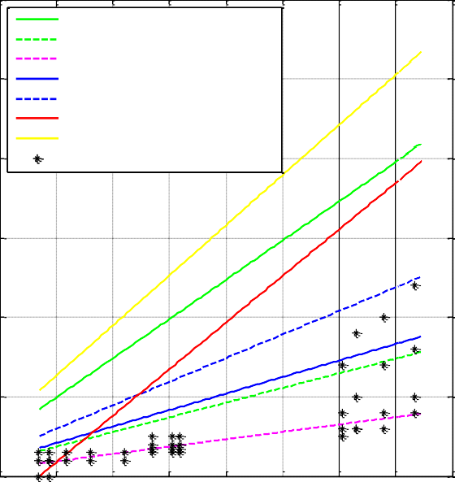
3
Andrade et. al (2010): viga T
Andrade et. al (2010): general
Otros autores: corrosión acelerada
= 2.0 μm/año
Modelos de Ancho de Grieta-Tiempo: Zona de Borde - I
corr
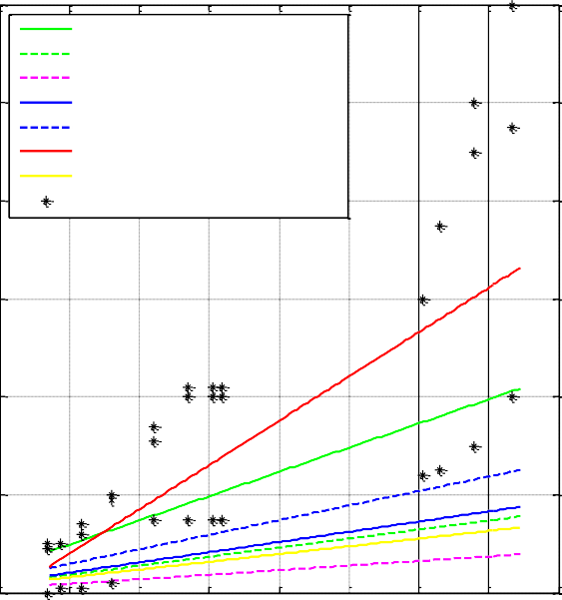
12
Andrade et. al (2010): viga T
Andrade et. al (2010): general
Otros autores: corrosión acelerada
= 2.0 μm/año

2.5

2
Ancho de grieta en mm
Muñoz (2009): viga T
Muñoz (2009): general Regresión L. (Stepwise) Torres-Mtz. (2001)
Datos observados: Rel C/φ = 5
10 Muñoz (2009): viga T
Muñoz (2009): general Regresión L. (Stepwise) Torres-Mtz. (2001)
Ancho de grieta en mm
8 Datos observados: Rel C/φ = 2.5

1.5 6

1 4

0.5 2

0
2 4 6 8 10 12 14 16 18
tiempo de propagación de la corrosión, años
0
2 4 6 8 10 12 14 16 18
tiempo de propagación de la corrosión, años

- (b)

Modelos de Ancho de Grieta-Tiempo: Zona de Borde - I
corr
= 2.0 μm/año

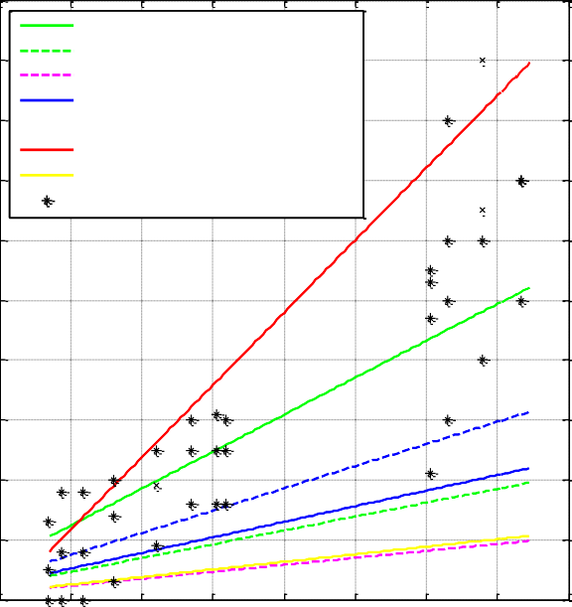
10
Andrade et. al (2010): viga T
9 Andrade et. al (2010): general
Otros autores: corrosión acelerada
Muñoz (2009): viga T
8 Muñoz (2009): general
Regresión L. (Stepwise)
7 Torres-Mtz. (2001)
Ancho de grieta en mm
Datos observados: Rel C/φ = 1.875

6

5

4

3

2

1

0
2 4 6 8 10 12 14 16 18
tiempo de propagación de la corrosión, años
(c)
Figura 3.8 Comparación de los modelos de Andrade et al. (2010), Muñoz (2009), Otros autores, Regresión lineal (método: Stepwise) y, Torres y Martínez (2001), con los datos de Ancho de grieta-Tiempo observados, para el caso de la zona de exposición de Borde e Icorr = 2.0 μm/año

Modelos de Ancho de Grieta-Tiempo: Zona Central - I
corr
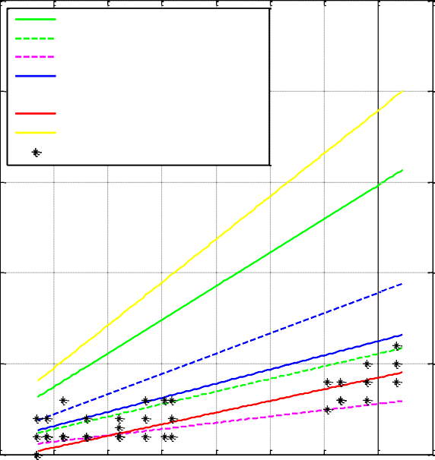
2.5
Andrade et. al (2010): viga T
Andrade et. al (2010): general
= 1.5 μm/año
Modelos de Ancho de Grieta-Tiempo: Zona Central - I
corr
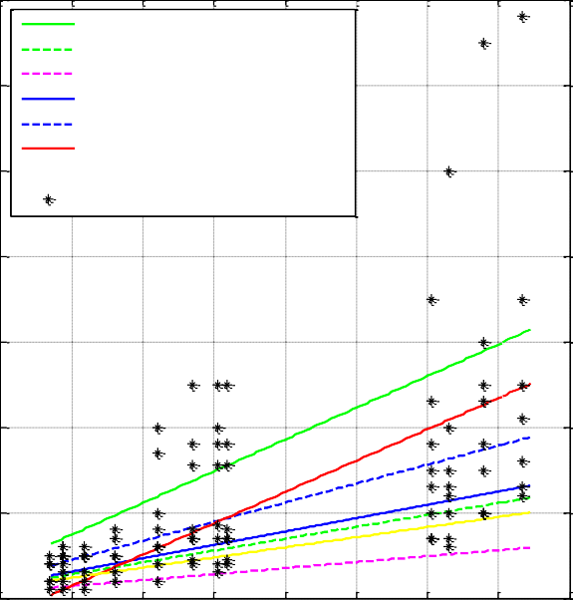
7
Andrade et. al (2010): viga T
Andrade et. al (2010): general
= 1.5 μm/año

Otros autores: corrosión acelerada Muñoz (2009): viga T
2 Muñoz (2009): general
Regresión L. (Stepwise)
6 Otros autores: corrosión acelerada Muñoz (2009): viga T
Muñoz (2009): general Regresión L. (Stepwise)

Torres-Mtz. (2001)
Ancho de grieta en mm
Datos observados: Rel C/φ = 5
5 Torres-Mtz. (2001)
Datos observados: Rel C/φ = 2.5
Ancho de grieta en mm

1.5
4

3
1

2

0.5
1

0
2 4 6 8 10 12 14 16 18
tiempo de propagación de la corrosión, años
0
2 4 6 8 10 12 14 16 18
tiempo de propagación de la corrosión, años

(a) (b)

Modelos de Ancho de Grieta-Tiempo: Zona Central - I
corr
= 1.5 μm/año

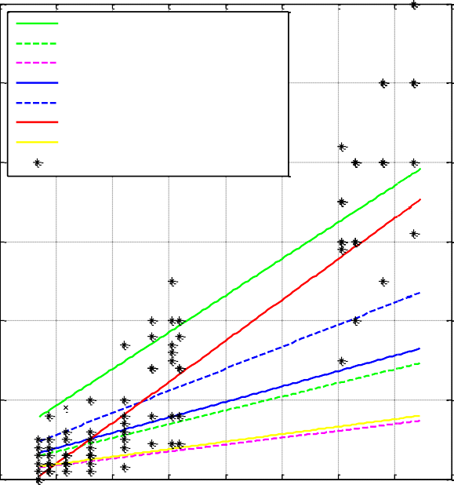
6
Andrade et. al (2010): viga T
Andrade et. al (2010): general
Otros autores: corrosión acelerada
5 Muñoz (2009): viga T
Muñoz (2009): general Regresión L. (Stepwise) Torres-Mtz. (2001)
Ancho de grieta en mm
4 Datos observados: Rel C/φ = 1.875

3

2

1

0
2 4 6 8 10 12 14 16 18
tiempo de propagación de la corrosión, años
(c)
Figura 3.9 Comparación de los modelos de Andrade et al. (2010), Muñoz (2009), Otros autores, Regresión lineal (método: Stepwise) y, Torres y Martínez (2001), con los datos de Ancho de grieta-Tiempo observados, para el caso de la zona de exposición Central e Icorr = 1.5 μm/año

Modelos de Ancho de Grieta-Tiempo: Zona Central - I
corr
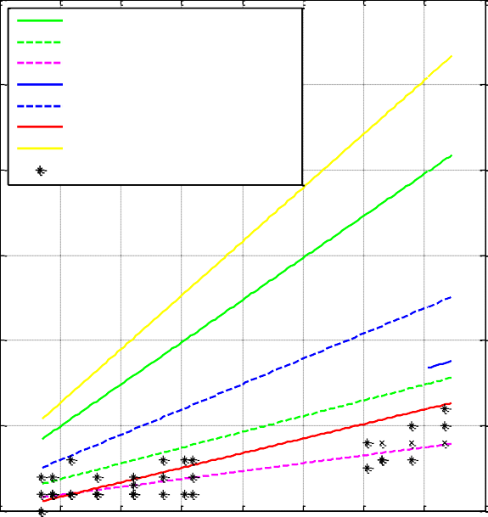
3
Andrade et. al (2010): viga T
Andrade et. al (2010): general
= 2.0 μm/año
Modelos de Ancho de Grieta-Tiempo: Zona Central - I
corr
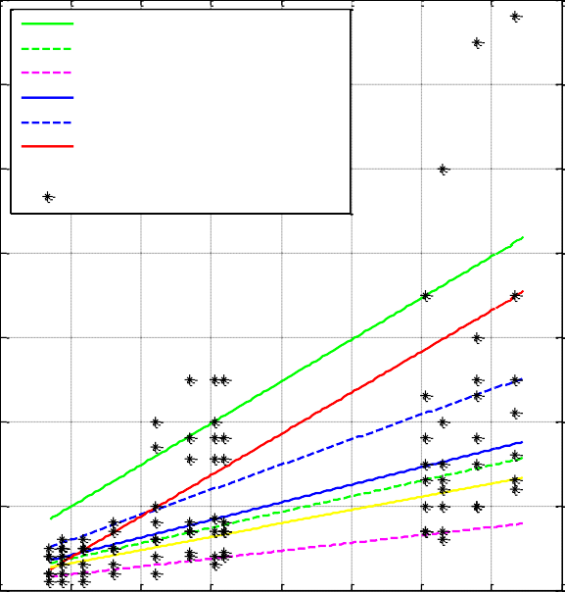
7
Andrade et. al (2010): viga T
Andrade et. al (2010): general
= 2.0 μm/año

Otros autores: corrosión acelerada
  - Muñoz (2009): viga T
Muñoz (2009): general Regresión L. (Stepwise)
6 Otros autores: corrosión acelerada Muñoz (2009): viga T
Muñoz (2009): general Regresión L. (Stepwise)

Torres-Mtz. (2001)
Ancho de grieta en mm
2 Datos observados: Rel C/φ = 5
5 Torres-Mtz. (2001)
Datos observados: Rel C/φ = 2.5
Ancho de grieta en mm

4

1.5

3

1
2

0.5
1

0
2 4 6 8 10 12 14 16 18
tiempo de propagación de la corrosión, años
0
2 4 6 8 10 12 14 16 18
tiempo de propagación de la corrosión, años

    - (b)

Modelos de Ancho de Grieta-Tiempo: Zona Central - I
corr
= 2.0 μm/año

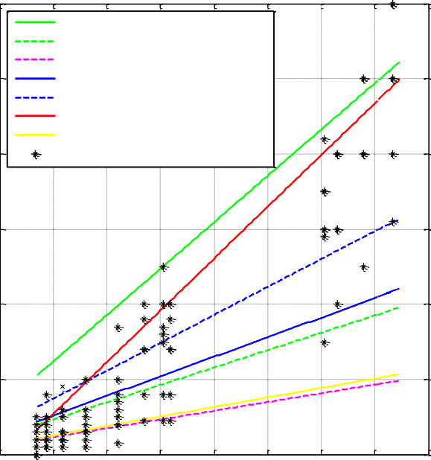
6
Andrade et. al (2010): viga T
Andrade et. al (2010): general
Otros autores: corrosión acelerada
5 Muñoz (2009): viga T
Muñoz (2009): general Regresión L. (Stepwise) Torres-Mtz. (2001)
Ancho de grieta en mm
4 Datos observados: Rel C/φ = 1.875

3

2

1

0
2 4 6 8 10 12 14 16 18
tiempo de propagación de la corrosión, años
(c)
Figura 3.10 Comparación de los modelos de Andrade et al. (2010), Muñoz (2009), Otros autores, Regresión lineal (método: Stepwise) y, Torres y Martínez (2001), con los datos de Ancho de grieta-Tiempo observados, para el caso de la zona de exposición Central e Icorr = 2.0 μm/año

  - Para las Rel c/φ de 2.5 y 1.875, el modelo de regresión lineal, estima valores del ancho de grieta al centro de los datos observados, presentando el mejor ajuste. El modelo de Andrade et. al (2010): Viga T, estima los valores menores del ancho de grieta, dentro del rango de los datos observados. Los dos modelos de Muñoz (2009): General y Viga T, el de Andrade et. al (2010): General, el de Torres y Martínez (2001) y, el de Otros autores (corrosión acelerada) sub-estiman los valores observados del ancho de grieta.
  - La recta del modelo de regresión lineal, tiene la mayor pendiente de los modelos estudiados.
  - El modelo de Otros autores (corrosión acelerada) estima los valores menores del ancho de grieta para las tres relaciones recubrimiento/diámetro de barra de acero.

- Para el caso de zona de exposición de borde e Icorr = 2.0 μm/año (figura 3.8):

  - Para la Rel c/φ = 5, los modelos de Torres y Martínez (2001), de Andrade et. al (2010): Viga T, el de regresión lineal, así como, el de Muñoz (2009): General, sobre-estiman los valores observados del ancho de grieta. Los modelos de Muñoz (2009): Viga T y el de Andrade et. al (2010): General, estiman valores del ancho de grieta al centro de los datos observados, presentando los mejores ajustes. El modelo de Otros autores (corrosión acelerada), estima los valores menores del ancho de grieta, dentro del rango de los datos observados.
  - Para las Rel c/φ de 2.5 y 1.875, el modelo de regresión lineal, estima valores del ancho de grieta al centro de los datos observados, presentando el mejor ajuste. El modelo de Andrade et. al (2010): Viga T, estima los valores menores del ancho de grieta, dentro del rango de los datos observados. Los dos modelos de Muñoz (2009): General y Viga T, el de Andrade et. al (2010): General, el de Torres y Martínez (2001) y, el de Otros autores (corrosión acelerada), sub-estiman los valores observados del ancho de grieta.
  - Para la Rel c/φ = 5, el modelo de regresión lineal, estima los mayores valores del ancho de grieta dentro del rango de los datos observados. El modelo de Andrade et. al (2010): Viga, estima valores del ancho de grieta al centro de los datos observados, presentando el mejor ajuste. El modelo de Muñoz (2009): General, estima los valores menores del ancho de grieta, dentro del rango de los datos observados. Los modelos de Muñoz (2009): Viga T, de Andrade et. al (2010): General, de Torres y Martínez (2001) y, el de Otros autores (corrosión acelerada), sub-estiman los valores observados del ancho de grieta.
  - La recta del modelo de regresión lineal, tiene la mayor pendiente de los modelos estudiados.
  - El modelo de Otros autores (corrosión acelerada) estima los valores menores del ancho de grieta para las tres relaciones recubrimiento/diámetro de barra de acero.

- Para el caso de zona de exposición central e Icorr = 1.5 μm/año (figura 3.9):

  - Para la Rel c/φ = 5, los modelos de Torres y Martínez (2001), de Andrade et. al (2010): Viga T, así como, los de Muñoz (2009): General y Viga T, sobre-estiman los valores observados del ancho de grieta. El modelo de Andrade et. al (2010):

General, estima los mayores valores del ancho de grieta dentro del rango de los datos observados. El modelo de regresión lineal, estima valores del ancho de grieta al centro de los datos observados, presentando el mejor ajuste. El modelo de Otros autores (corrosión acelerada), estima los valores menores del ancho de grieta, dentro del rango de los datos observados.
  - Para la Rel c/φ = 2.5, los modelos de Andrade et. al (2010): Viga T, el de regresión lineal y, el de Muñoz (2009): General, estiman valores del ancho de grieta al centro de los datos observados, presentando los mejores ajustes. Los modelos de Muñoz (2009): Viga T, de Andrade et. al (2010): General y, de Torres y Martínez (2001), estiman los valores menores del ancho de grieta, dentro del rango de los datos observados. El modelo de Otros autores (corrosión acelerada), sub-estima los valores observados del ancho de grieta.
  - Para la Rel c/φ = 1.875, los modelos de Andrade et. al (2010): Viga T y, el de regresión lineal, estiman valores del ancho de grieta al centro de los datos observados, presentando los mejores ajustes. El modelo de Muñoz (2009): General, estima los valores menores del ancho de grieta, dentro del rango de los datos observados. Los modelos de Muñoz (2009): Viga T, de Andrade et. al (2010): General, de Torres y Martínez (2001) y, de Otros autores (corrosión acelerada), sub- estiman los valores observados del ancho de grieta.
  - La recta del modelo de regresión lineal, tiene la mayor pendiente de los modelos estudiados.
  - El modelo de Otros autores (corrosión acelerada) estima los valores menores del ancho de grieta para las tres relaciones recubrimiento/diámetro de barra de acero.

- Para el caso de zona de exposición central e Icorr = 2.0 μm/año (figura 3.10):

  - Para la Rel c/φ = 5, los modelos de Torres y Martínez (2001), los dos de Andrade et. al (2010): General y Viga T, así como, los dos de Muñoz (2009): General y Viga T, sobre-estiman los valores observados del ancho de grieta. El modelo de regresión lineal, estima los mayores valores del ancho de grieta dentro del rango de los datos observados. El modelo de Otros autores (corrosión acelerada), estima valores del ancho de grieta al centro de los datos observados, presentando el mejor ajuste.
  - Para la Rel c/φ = 2.5, los modelos de Andrade et. al (2010): Viga T, el de regresión lineal y, el de Muñoz (2009): General, estiman valores del ancho de grieta al centro de los datos observados, presentando los mejores ajustes. Los modelos de Muñoz (2009): Viga T, de Andrade et. al (2010): General, de Torres y Martínez (2001) y, el de Otros autores (corrosión acelerada), estiman los valores menores del ancho de grieta, dentro del rango de los datos observados.
  - Para la Rel c/φ = 1.875, los modelos de Andrade et. al (2010): Viga T y, el de regresión lineal, estiman los mayores valores del ancho de grieta dentro del rango de los datos observados. El modelo de Muñoz (2009): General, estima valores del ancho de grieta al centro de los datos observados, presentando el mejor ajuste. Los modelos de Muñoz (2009): Viga T y, el de Andrade et. al (2010): General, estiman los valores menores del ancho de grieta, dentro del rango de los datos observados. Los modelos de Torres y Martínez (2001) y, de Otros autores (corrosión acelerada), sub-estiman los valores observados del ancho de grieta.

  - La recta del modelo de regresión lineal, tiene la mayor pendiente de los modelos estudiados.
  - El modelo de Otros autores (corrosión acelerada) estima los valores menores del ancho de grieta para las tres relaciones recubrimiento/diámetro de barra de acero.

Con base a lo anterior, la ecuación del modelo de regresión lineal en general, con respecto a los demás modelos estudiados, presentó la recta con mayor pendiente, se ubicó en la parte superior o al centro de los datos observados y sólo sobre-estimó dichos valores cuando la relación recubrimiento/diámetro de la barra de acero fue de 5, la zona de exposición de borde y la velocidad de corrosión de 1.5 o 2.0 μm/año. Por lo tanto, se considera que esta ecuación, aunque conservadora, es adecuada para determinar la evolución en el tiempo del ancho de grieta en la superficie del recubrimiento de concreto debida a la corrosión del acero.

      - Pérdida de diámetro de la barra de acero en el tiempo

Para el cálculo de la pérdida de diámetro de la barra de acero en el tiempo Δφ(t), se emplea expresión (3.23) propuesta por Thoft (2006a):

(3.23)
donde,

φ es el diámetro de la barra de acero de refuerzo, en mm
Δφ(t) es la pérdida de diámetro de la barra de acero en el tiempo de propagación de la corrosión t, en mm
c es el recubrimiento del acero de refuerzo, en mm
Δw(t) es el ancho de grieta en el tiempo de propagación de la corrosión t, en mm, estimada a partir de las expresiones (3.19) y (3.20)
α es la relación entre las densidades del acero y los productos de herrumbre:

(3.24)

donde, ρherr es la densidad de los productos de corrosión y ρacero es la densidad del acero de refuerzo

      - Área de acero reducida por corrosión en el tiempo

Para estimar el área total neta de acero en el tiempo Ar(t), se utiliza la ecuación
(3.25):

(3.25)

donde,

Ao es el área total inicial de acero, en mm2

ΔAs es la pérdida del área de acero de refuerzo en el tiempo, en mm2
t es el tiempo de propagación de la corrosión, en años

    - Paso 6. Descascaramiento

Esta etapa de descascaramiento del recubrimiento de concreto de las barras de acero, comprende el análisis del comportamiento de los cambios en los momentos flexionantes de la sección transversal de los elementos de concreto reforzado sujetos a corrosión en el tiempo, a partir de sus diagramas momento-curvatura. Como se mencionó en el capítulo II, los modelos empleados en este trabajo, para representar el comportamiento esfuerzo-deformación del concreto son los de Scott, Park y Priestley y, para el acero de refuerzo el de Mander, con las siguientes expresiones:

- Concreto sin confinar:

(3.26)

- Concreto confinado:

(3.27)

donde,

(3.28)

(3.29)

(3.30)

ρs es el porcentaje de acero de confinamiento, determinado mediante la siguiente expresión:

(3.31)

donde,

fc es el esfuerzo del concreto en compresión, en kg/cm2

108

f’c es el esfuerzo en compresión del concreto a los 28 días, en kg/cm2
εc es la deformación unitaria del concreto
fy es el esfuerzo de fluencia del acero longitudinal, en kg/cm2
b es el ancho de la sección transversal del elemento estructural, en cm
c es el recubrimiento del acero de refuerzo, en cm
s es la separación del acero transversal, en cm

- Acero de refuerzo:

(3.32)

donde,

fs es el esfuerzo del acero longitudinal, en kg/cm2
fy es el esfuerzo de fluencia del acero longitudinal, en kg/cm2
fsm es el esfuerzo máximo del acero longitudinal, en kg/cm2
fsuu es el esfuerzo de falla del acero longitudinal, kg/cm2 Es es el módulo de elasticidad del acero, kg/cm2
εs es la deformación unitaria del acero longitudinal
εy es la deformación unitaria del acero longitudinal en fy
εsh es la deformación unitaria del acero longitudinal en fsh= fy
εsm es la deformación unitaria del acero longitudinal en fsm
εsuu es la deformación unitaria del acero longitudinal en fsuu p es un exponente = 3.5

    - Estado límite de servicio

Como ya se mencionó en el capítulo II, para el modelo de este trabajo, se considera como condición de estado límite de servicio de la estructura, a la diferencia entre el momento resistente nominal (MR(t)) para un determinado tiempo de propagación de la corrosión y el momento actuante nominal (Ma) de un elemento de concreto reforzado sometido a flexión y sujeto a corrosión del acero de refuerzo. Luego entonces, la función de estado límite G(t) está dada por:

(3.33)

Se considera como momento resistente nominal (MR), al momento de fluencia nominal (My), momento a flexión en un elemento estructural a partir del cual, se presenta un comportamiento no lineal, es decir, cuando el comportamiento del elemento ya no es elástico y las deformaciones no son proporcionales a los esfuerzos. La consideración

anterior se debe a que en un análisis previo, empleando un marco de concreto reforzado de una crujía sujeto a corrosión en el centro del claro de la trabe, se observó que existe una disminución significativa en los valores de estos momentos por a la pérdida del acero de refuerzo por corrosión en el periodo de propagación de la misma (figura 3.11; ver detalle del análisis en el anexo D).
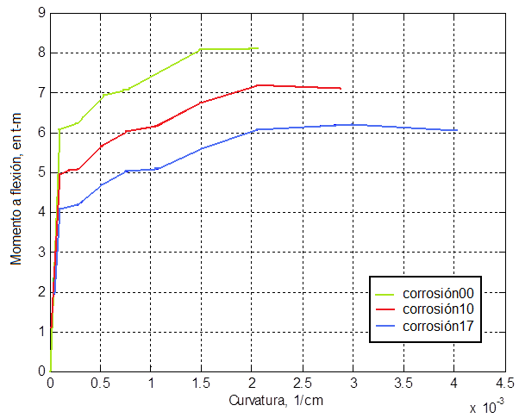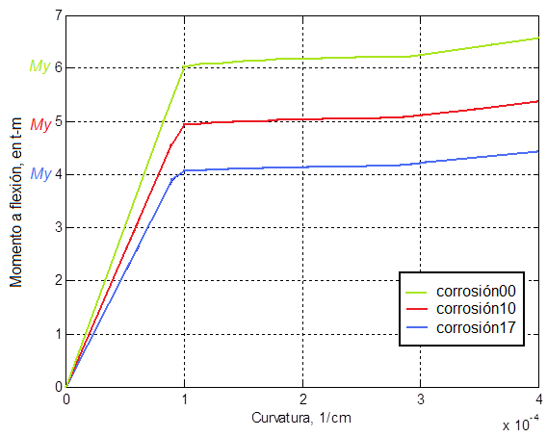
(a) (b)
Figura 3.11 Variación del comportamiento momento-curvatura para la sección transversal de una trabe sujeta flexión a las edades de 0, 10 y 17 años de propagación de la corrosión

Por otro lado, el momento actuante nominal, será el debido a las cargas vivas y muertas de la estructura que actúan sobre el elemento considerando el sismo.

Así, la función de desempeño (G(t)) para el modelo, es:

(3.34)

Finalmente, para determinar la confiabilidad de una estructura de concreto reforzado sujeta a corrosión, a partir de la estimación cuantitativa del agrietamiento y eventual descascaramiento de la cubierta de concreto y su evolución por corrosión en el tiempo, empleando el modelo de este trabajo, se requiere:

- Generar muestras de N números aleatorios para simular mediante el método de Monte Carlo, el comportamiento estadístico del momento resistente, considerando como variables aleatorias: la resistencia del concreto y el área del acero de refuerzo longitudinal y, como variables deterministas, las dimensiones de los elementos y el acero de refuerzo transversal.

Se obtienen muestras anuales para determinar comportamiento estadístico del momento resistente nominal de la sección transversal del elemento de concreto reforzado sujeto a corrosión del acero durante el periodo de propagación de la corrosión, cuyo valor disminuye con el tiempo debido a la pérdida del acero de refuerzo.

- Generar muestras de N números aleatorios para simular mediante el método de Monte Carlo, el comportamiento estadístico del momento actuante nominal, considerando como variable aleatoria: la carga viva y, como variable determinista la carga muerta.

- Determinar la probabilidad de falla (Pf) mediante la evaluación de la función de desempeño, revisando si el estado límite ha sido superado para cada una de las xi simulaciones generadas del momento resistente para un determinado tiempo de propagación de la corrosión y del momento actuante por muestra, empleando las siguientes expresiones:

(3.35)

donde,

corresponde al número de simulaciones para las cuales el estado límite ha sido superado
es el número total de simulaciones por muestra

- Calcular el índice de confiabilidad (β) en función del tiempo, a partir de los valores de la probabilidad de falla (Pf) obtenidos para intervalos de un año en el periodo de propagación de la corrosión y considerando que la relación entre β y Pf es por medio de una distribución normal.

- Elaborar una gráfica del perfil de confiabilidad y determinar el tiempo de propagación de la corrosión (Tprop) para el cual el índice de confiabilidad es el mínimo especificado (βmín), según el ANSI A58.1 1982 Load Code (Blockley, 1992) para la condición de cargas gravitacionales más sismo (figura 3.12).
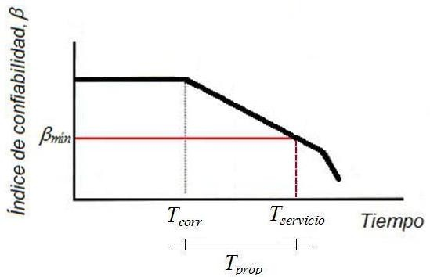
Figura 3.12 Perfil de confiabilidad para determinar el tiempo de propagación de la corrosión (Tprop)

En el capítulo siguiente, se trata un problema de aplicación para el modelo de este trabajo, en un puente vehicular con daño por corrosión en elementos estructurales de su subestructura.

CAPÍTULO IV

EJEMPLO DE APLICACIÓN DEL MODELO

Objetivo:

- Emplear el modelo desarrollado en el presente trabajo, para estimar el impacto del tiempo de corrosión en la evolución del riesgo de una estructura de concreto reforzado y comprobar la hipótesis formulada en el mismo.

- Obtener un perfil de confiabilidad utilizando el modelo de durabilidad de Torres y Martínez (2001) y, realizar una comparación con los resultados del perfil obtenido con el modelo desarrollado en el presente trabajo, para una estructura de concreto reforzado.

En el ejemplo que se presenta, se determina la variación del índice de confiabilidad de Cornell (β) en función del tiempo, en trabes de arriostramiento con daño por corrosión uniforme, del caballete de un puente vehicular, mediante el análisis del comportamiento en los cambios en los momentos de fluencia de sus secciones transversales de concreto reforzado, obtenidos a partir de sus diagramas momento-curvatura.

Se emplea un puente vehicular de concreto reforzado sujeto a corrosión ubicado en una zona sísmica en el centro de la República Mexicana. Aunque se reconoce que la causa de la corrosión del acero en los elementos de concreto reforzado, por la ubicación de la estructura, es probablemente inducida por carbonatación, con el objeto de aplicar el modelo de durabilidad desarrollado en este trabajo, se considerará que la corrosión del acero es inducida por cloruros. Lo anterior, se debe a que actualmente sólo se tiene conocimiento de un puente con una estructura similar a la del ejemplo a desarrollar, en una zona sísmica y cercano a la costa, donde la corrosión por cloruros es un problema mucho mayor que la carbonatación. El puente se denomina Platanar y está ubicado en Ciudad Guzmán, Jalisco, del cual no se cuenta con la información suficiente, en cuanto a planos estructurales y de levantamiento de daños, para poder aplicar el modelo desarrollado en este trabajo. Por otro lado, se estima el tiempo de inicio de la corrosión, tanto para corrosión por cloruros, como la inducida por carbonatación y se comparan los resultados de los mismos.

  - Descripción de la estructura: Puente vehicular Monte Líbano

Este puente se construyó con la finalidad de librar la barranca de Tecamachalco, conectando así al municipio de Naucalpan de Juárez en el Estado de México, con la Delegación Miguel Hidalgo en el Distrito Federal. Se encuentra sobre la Avenida Monte Líbano, entre las calles Fuente de la Pirámides y Sierra Amatepec (figura 4.1).

El puente cuenta con dos carriles, uno por cada sentido de circulación. La mayor parte de los vehículos que circulan son automóviles, microbuses de servicio público y autobuses escolares. La sección transversal de la superestructura está formada por losas

apoyadas en dos nervaduras peraltadas de concreto reforzado además de 4 diafragmas en los claros simplemente apoyados y siete en claros intermedios tipo Gerber. La longitud total del puente es de 140.79 m, dividido en cinco claros. Los claros extremos son simplemente apoyados con longitud aproximada de 23 m, el claro central también es simplemente apoyado de 16.5 m y los dos restantes intercalados (tipo Gerber) tienen volados de 5.27 m en ambos lados con una longitud entre sus extremos de 39.25 m. El ancho de calzada es de 9.10m con banquetas de 1.50 m en ambos lados (figura 4.2).
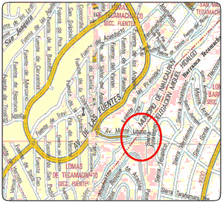
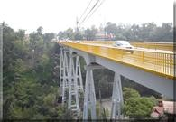
Figura 4.1 Ubicación del Puente Vehicular Monte Líbano

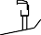
1
2
3
4
5
6
2883
2800
14079
2713
2800
2883
A EDO. DE MEX.
A D.F.
T1 AR

ESTRIBO T1
T 1 AB
T2
R1
T 4
T 5
ESTRIBO
C4
C1
C2
C3
Figura 4.2 Alzado: Puente Vehicular Monte Líbano

La subestructura del puente cuenta con ocho caballetes de concreto reforzado dispuestos en parejas, cada uno con cuatro columnas inclinadas y arriostradas con trabes, en la base de los caballetes las columnas tienen una separación de 6.5 en sentido del eje del puente y 5.0 m en sentido transversal, la sección transversal de las columnas es cuadrada con 50 cm por lado. La altura aproximada de los caballetes centrales es de 40 m y los extremos de 30 m. En la parte alta del caballete las columnas se unen en una parte maciza cuyas dimensiones son 0.70 x 3.0 m. En la parte superior del caballete se tiene una trabe transversal de 70 x 70 cm que forma el apoyo de la superestructura (figura 4.3a). En los extremos del puente se tiene dos estribos con corona de concreto reforzado.

Como apoyos de la superestructura se tienen balancines de acero, con una placa anclada a los elementos de la subestructura y un elemento de sección curva fijada a la superestructura. Los diferentes tramos en que está dividida la superestructura están unidos por medio de juntas flexibles que permiten su desplazamiento horizontal. En la unión de los caballetes con la trabe tipo Gerber, se tienen placas metálicas tipo balancín, formando una conexión articulada (figura 4.3b).

EJE DE
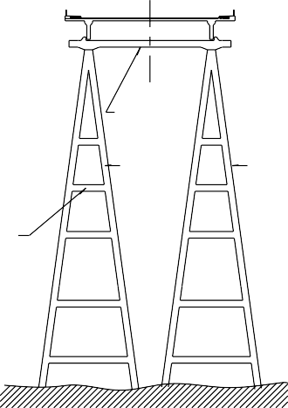TRAZO CL
CABEZAL

PILA
PILA
RIOSTRA
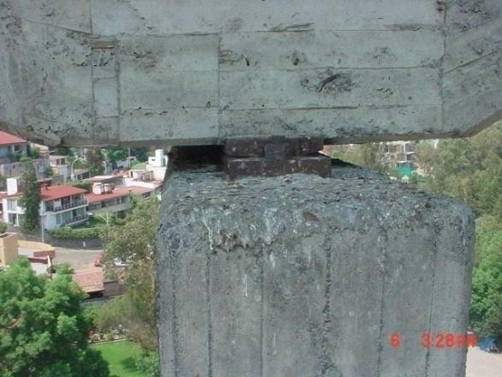

    - Alzado (b) Placas metálicas
Figura 4.3 Puente Vehicular Monte Líbano

Con respecto a la cimentación, se desconocen sus características estructurales.

El inicio de operación del puente fue en 1973 y en el año de 2004 se llevó a cabo un levantamiento de daños en la estructura, con el siguiente diagnóstico (Ramírez, 2004). Cabe mencionar que el puente fue reparado en el año de 2005.

  - Daños en el Puente

    - Daños en la Superestructura

Las trabes presentan grietas verticales e inclinadas por contracción del concreto. Existe también agrietamiento debido al paso de vehículos pesados en diferentes etapas de la operación del puente. El ancho de algunas grietas llega a ser hasta de 3 mm, que por ejemplo, sobrepasa él limite tolerable de 0.33 mm para este tipo de estructuras, según el Reglamento ACI 318-89 (González y Robles, 2002). También, se observan algunas grietas en los diafragmas por contracción del concreto a edades tempranas. En algunas zonas, arriba de los apoyos de los caballetes se han generado agrietamientos y desprendimientos de concreto, esto se atribuye a los esfuerzos actuando en el cambio de dirección del refuerzo y a que seguramente estas zonas no cuentan con un adecuado detalle de estribos.

    - Daños en la Subestructura: Cabezales y Caballetes

Los cabezales presentan grietas verticales al paño del apoyo de 1.5 mm de ancho. Con respecto a los caballetes se detectaron defectos constructivos como: concreto poroso por deficiente colocación y compactación principalmente en juntas de colado, recubrimiento de concreto para el acero de refuerzo muy variable (de 2 a 8 cm) y en algunas zonas el acero de los estribos se encuentra expuesto. Estos defectos aunados a los

problemas de humedad debidos a un deficiente drenaje pluvial de la superestructura, provocaron el deterioro progresivo por corrosión del acero de refuerzo de los elementos estructurales de los caballetes. En el caso de las columnas el problema es inicial pero, en las trabes que funcionan como riostras, llegan en algunas partes (en sus bordes principalmente) a tener una condición de afectación severa, con pérdida de área de acero de refuerzo y del recubrimiento del concreto.

    - Daños en la Subestructura: Estribos

La parte superior de los estribos en su unión con la superestructura presenta problemas como: apoyos oxidados, juntas mal resueltas y obstruidas, pavimento mal colado y presencia de vegetación. En los zampeados de protección de los estribos se encuentra una gran cantidad de vegetación que ha debilitado las juntas entre las piedras brazas y en varias zonas las ha desacomodado.

    - Daños en la Infraestructura

Se desconoce del tipo de la infraestructura que tiene el puente, sin embargo, no existen evidencias de asentamientos o inclinaciones, por lo que, se asume que su operación es correcta.

  - Resistencia a compresión del concreto en los elementos estructurales

Se determinó mediante pruebas en núcleos extraídos en columnas y trabes, una resistencia del concreto a compresión de 480 kg/cm2 y en losas de 300 kg/cm2. De forma conservadora en la revisión estructural, se consideró una resistencia representativa de toda la estructura de 300 kg/cm2, empleada para calcular la resistencia teórica de los elementos estructurales.

  - Estimación de la variación del índice de confiabilidad en el tiempo

Con el objeto de emplear el modelo desarrollado en el presente trabajo para estimar el impacto del tiempo de corrosión en la evolución del riesgo de una estructura de concreto reforzado y comprobar la hipótesis formulada en el presente trabajo, la cual, supone que la degradación de una estructura de concreto reforzado por corrosión del acero de refuerzo, modifica la rigidez de los elementos estructurales y reduce su capacidad de carga, lo que disminuye el valor del índice de confiabilidad por debajo de 2 para acciones sísmicas, estimado sobre la base de un análisis de riesgo y confiabilidad y, acorta en un 20 % o más, la vida útil de la estructura.

Así, en este caso se estima la variación del índice de confiabilidad de Cornell en el tiempo, del puente vehicular a partir del cálculo de la probabilidad de falla de las riostras de concreto reforzado dañadas por corrosión (niveles 1, 2 y 4), del caballete más dañado del puente (caballete C3), tanto de manera individual, como de un sistema de falla en paralelo, con el objeto de determinar la variación del nivel de riesgo de la estructura, durante el periodo de propagación de la corrosión del acero de refuerzo.

    - Sección transversal de las riostras del caballete

Las características de la sección transversal de las riostras de concreto reforzado se presentan en la figura (4.4).

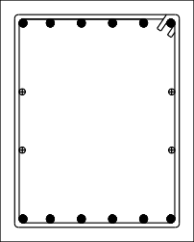
lecho inferior: 6#5
PILA
RIOSTRA N-4
*
*
PILA

RIOSTRA N-2
*
*

RIOSTRA N-1
* * *
lecho superior: 6#5
2 lechos intermedios: 4#4
50 E#3@40cm
recubrimiento (r): 2 a 8cm

r
40

* ZONAS CON CORROSIÓN
      - Riostras dañadas por corrosión (b) Sección transversal de una riostra (cotas: cm)
Figura 4.4 Riostras del caballete dañadas por corrosión y su sección transversal

    - Características ambientales del lugar donde se ubica la estructura y su tiempo de servicio

- Clima: templado con lluvias en verano. La estación húmeda inicia regularmente a mediados de mayo y termina en octubre, presentando humedades relativas promedio mensuales en un rango del 80% al 90%. La estación seca, se divide en dos: seca- caliente y seca-húmeda. La seca-caliente con humedades relativas promedio de 60%, abarca los mes de marzo a mayo y, la seca-húmeda de noviembre a febrero con humedades relativas promedio de 60% a 80% (Gobierno del Distrito Federal, 2006).
- Ambiente: severo, debido a los problemas de humedecimiento continuo de los elementos estructurales por el deficiente drenaje para desalojar el agua pluvial de la superestructura. El agua pluvial en la zona tiene un pH bajo y los componentes que contribuyen a su acidez son los sulfatos, nitratos y cloruros, atribuibles a la contaminación generada por las emisiones de la ciudad y las áreas industriales cercanas (Velasco et al., 2002).
- Nivel de riesgo de corrosión del acero de refuerzo: posible, por los defectos en la colocación y compactación del concreto en los elementos estructurales.
- Se considera un tiempo de servicio de 50 años, según el RCDF-2004 (Arnal y Betancourt, 2008).

    - Determinación de un perfil de confiabilidad a partir del modelo desarrollado en este trabajo

El modelo desarrollado en este trabajo, considera la vida de servicio Tservicio, como la suma del tiempo de iniciación de la corrosión del acero de refuerzo Tcorr y el tiempo de propagación de la corrosión Tprop:

(4.1) Y, comprende los siguientes cuatro pasos relacionados con el deterioro:
- Penetración del cloruro en el concreto.
- Inicio de la corrosión del refuerzo.
- Evolución del ancho de grieta en el concreto considerando: el agrietamiento inicial del recubrimiento por corrosión del refuerzo y su incremento.
- Descascaramiento.

Pasos 1 y 2: Penetración del cloruro en el concreto e inicio de la corrosión del refuerzo.

Para calcular el tiempo de inicio de la corrosión (Tcorr), se considera que la penetración de los iones cloruro en el concreto es por difusión iónica según la segunda ley de Fick (expresión 3.2) y, a partir de la solución para el caso de elementos de concreto (ecuación 3.3), se calcula con la siguiente expresión:

(4.2)

donde,

Ccr es la concentración de cloruros crítica en el concreto a la profundidad de la barra de acero (umbral de la corrosión por cloruro), como un porcentaje del peso del cemento (tabla 4.1)
Co es la concentración de cloruro de equilibrio en la superficie del concreto, como un porcentaje del peso del cemento (tabla 4.2)
Ci es la concentración de cloruro inicial en el concreto, como un porcentaje del peso del cemento
c es el espesor del recubrimiento de concreto, en cm
erf es la función de error
Dc es el coeficiente de difusión del cloruro expresado en cm2/s, estimado con la expresión empírica propuesta por Torres y Martínez (2001), que considera las propiedades físicas del concreto utilizado, (ecuación 3):

(4.3)
donde,

a/c : es la relación agua/cemento
Cf : es la cantidad de material cementante, en kg/m3

fa : es la cantidad de ceniza volante en el caso de cementos puzolánicos, en porcentaje del peso del cemento
t : es el tiempo en servicio de la estructura, en años

Tabla 4.1 Riesgo de corrosión de la barra de acero con relación a los rangos de Ccr (Bamforth, 1995)

Concentración de cloruro a la profundidad  del acero (% en peso del cemento) | Riesgo para la iniciación de la  corrosión
< 0.4 | Insignificante
0.4 – 1.0 | Posible
1.0 – 2.0 | Probable
> 2.0 | Seguro

Tabla 4.2 Rango de valores de Co en porcentaje del peso del material cementante (Bamforth,
1995)

Ambiente | Material Cementante
 | Cemento Portland | Cemento Puzolánico
Ambiente extremo | >0.75% | >0.90%
Ambiente Severo | 0.50% - 0.75% | 0.60% - 0.90%
Ambiente Moderado | 0.25% - 0.50% | 0.30% - 0.60%
Ambiente Benigno | <0.25% | <0.30%

Primero se calcula el cociente que es el valor de la función de error para la
segunda ley de Fick, con el cual, por medio de la tabla (1.4) o la gráfica (1.34), se obtiene el

valor del argumento de la función de error

de manera que, con éste valor y los de c

y Dc, se obtiene Tcorr despejando ésta variable de dicho argumento.

En el caso analizado, los datos para determinar el tiempo de inicio de la corrosión son los siguientes:

c = 2.0 cm
Ccr = 0.40 % (tabla 4.1: riesgo posible)
Co = 0.65 % (tabla 4.2: ambiente severo y cemento portland)
Ci = 0 %
a/c = 0.55 (estimada a partir de la f‟c = 300 kg/cm2)
Cf = 351 kg/m3 (estimada a partir de la f‟c = 300 kg/cm2)
fa = 0 %
t = 1 a 50 años

Así la variación del coeficiente de difusión de cloruros durante el tiempo de servicio de la estructura se presenta en la figura (4.5) y el valor promedio del coeficiente efectivo de difusión de cloruros (Dc) obtenido es de 1.056 x 10-8 cm2/s.
A partir del Dc promedio obtenido, el tiempo de inicio de corrosión (Tcorr) calculado es de 23.8 años.

-8 Coeficiente de Difusión de Cloruros (D )
x 10 c
4
D c
D c promedio

3.5

3

2.5
D , cm2/s

2
c

1.5

1

0.5
0 5 10 15 20 25 30 35 40 45 50
Tiempo de servicio (tservicio
), años
Figura 4.5 Variación del Coeficiente de difusión de cloruros durante el tiempo de servicio de la estructura

Por otro lado, la estimación del tiempo de inicio de corrosión inducida por carbonatación, se realiza empleando la ecuación para describir el progreso de la carbonatación dentro del concreto como función del tiempo, siguiente (Ohga y Nagataki, 1989):

(4.4)

donde,

x : es la profundidad de carbonatación, en mm
k : es el coeficiente de carbonatación, en mm/año1/2
t : es el tiempo de exposición al ambiente carbonatado, en años

Como se menciono anteriormente (inciso 1.5.3.1), el grado de saturación juega papeles opuestos en el proceso de carbonatación del concreto. La abundancia de agua puede inhibir el proceso mediante la disminución del coeficiente de difusión efectiva de gases en el concreto, mientras una baja humedad lo puede impedir por falta de un medio de reacción.

Cuando los poros tienen una capa de humedad sobre las paredes pero no están completamente saturados, el CO2 puede llegar rápidamente a las proximidades de las paredes de los poros y si tiene agua suficiente podrá ser capaz de reaccionar En varias investigaciones se ha determinado que una humedad relativa entre el 50% y 70%, favorece

la carbonatación en estructuras de concreto (Verbeck 1956; Wierig 1984; Papadakis et al. 1991). Es así que, debido al efecto del grado de saturación los coeficientes de carbonatación más bajos (k ~ 2 mm/año1/2) se tienen en la condición de exposición al aire libre sin protección de la lluvia, mientras que los más altos se tienen en ambientes interiores (k ~ 6 mm/año1/2) (Moreno, 1996)

Considerando un valor promedio del coeficiente de carbonatación k = 4, con respecto a los valores más bajo y alto, debido a que, la humedad relativa ambiente de lugar donde se ubica el puente vehicular en promedio durante un año, así como, el concreto poroso debido a su mala colocación en las riostras y los problemas de humedad por el deficiente drenaje pluvial de la superestructura, favorecen el proceso de carbonatación del concreto.

Luego, variando el tiempo de exposición de la estructura al ambiente carbonatado, se estima el aumento de la profundidad de carbonatación del concreto (ecuación 4.4), para determinar el tiempo en el cual la profundidad de carbonatación es igual al espesor del recubrimiento de concreto en la riostra de 20 mm. Los resultados se presentan en la figura (4.6).

25

20
Profundidad de carbonatación del
concreto (x), mm

15

10

5

0
0 5 10 15 20 25 30 35
Tiempo de exposición al ambiente carbonatado (t), años

Figura 4.6 Comportamiento de la profundidad de carbonatación del concreto en el tiempo de exposición al ambiente carbonatado

En la figura (4.6) se observa que la carbonatación del concreto a la profundidad en que se localiza el acero de refuerzo de 20 mm, se alcanza en un tiempo de 25 años, tiempo en el que se considera inicia la corrosión del acero de refuerzo. Este valor del inicio de la corrosión inducida por carbonatación de 25 años, es 5% mayor que el tiempo estimado considerando que la corrosión es inducida por cloruros.

Paso 3: Evolución del ancho de grieta en el concreto, considerando el agrietamiento inicial del recubrimiento por corrosión del refuerzo y su incremento.

Este paso, comprende la evolución del ancho de fisura en la superficie del recubrimiento de concreto para el periodo de propagación de la corrosión, con lo cual, se calcula la pérdida de diámetro de la barra de acero y finalmente, se determina su correspondiente área reducida en el tiempo de propagación de la corrosión.

En este caso, se presenta corrosión en el acero de refuerzo que se considera uniforme y se ubica en los extremos de las riostras de los niveles 1, 2 y 4 del caballete C3. Las ecuaciones para determinar el área reducida en el tiempo de propagación de la corrosión del acero longitudinal y transversal de las riostras, son los siguientes:

- Variación del ancho de grieta en la superficie de concreto en el tiempo de propagación de la corrosión en el acero Δw(t), para la zona de borde del elemento estructural:

(4.4)

donde,

c : es el recubrimiento de concreto para la barra de acero, en mm
φ : es el diámetro de la barra de acero, en mm
Px : es la penetración de la corrosión en mm, calculada con la siguiente ecuación 5 (Muñoz, 2009):

donde,
(4.5)

Icorr : es la velocidad de corrosión; su media anual se observó entre 1,5 y 2.0
μm/año (Muñoz, 2009)
t : es el tiempo de propagación de la corrosión, en años

- Pérdida de diámetro de las barras de acero en el tiempo de propagación de la corrosión Δφ(t):

(4.6)
donde,

c : es el recubrimiento de concreto para la barra de acero, en mm
φ : es el diámetro de la barra de acero, en mm
Δw : es el ancho de grieta en la superficie de concreto, en mm
α : es la relación entre las densidades del acero (ρacero) y los productos de corrosión (ρherr), y depende de los tipos de productos de corrosión. Los valores típicos están entre 2 y 4:

(4.7)

- Área de acero reducida en el tiempo de propagación de la corrosión Ar(t):

donde,
(4.8)

Ar(t) : es el área total reducida del acero longitudinal en el tiempo de propagación de la corrosión t, mm2
Ao : es el área inicial del acero de refuerzo longitudinal; 508 mm2
ΔAs : es la pérdida del área de las barras de acero de refuerzo en el tiempo, en mm2

(4.9)

Los datos para calcular las reducciones del área de acero de refuerzo sujeto a corrosión, tanto longitudinal como transversal, se presentan en la siguiente tabla (4.3):

Tabla 4.3 Datos para el cálculo de la reducción del área de acero de refuerzo sujeto a corrosión
Acero | Transversal Barra No. 3 | Longitudinal Barra No. 5
Diámetro de la barra de acero de refuerzo, φ en mm | 9.5 | 15.9
Número de barras de acero de refuerzo | 1 | 6
Área total inicial de acero, Ao en mm2 | 71 | 1188
Recubrimiento de las barras de acero de refuerzo, c en mm | 20 | 30
Zona corroída del elemento | Borde | Borde
Velocidad de corrosión media anual, Icorr en μm/año | 1.75 | 1.75
Densidad de los productos de corrosión, ρherr | 3.6 | 3.6
Densidad del acero de refuerzo, ρacero | 8.0 | 8.0
Tiempo de propagación de la corrosión, t en años | 1 a 17 | 1 a 17

En la figura (4.7), se presentan los resultados obtenidos del área total de acero reducida Ar(t) para el periodo de tiempo de propagación de la corrosión t de 17 años, del acero transversal y del longitudinal.

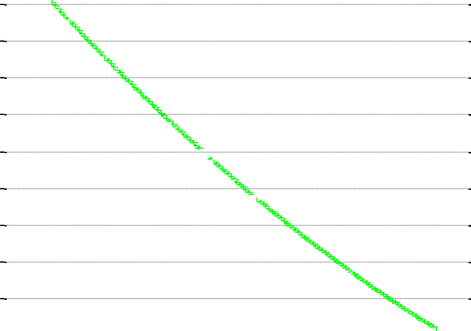
Área total reducida por corrosión, mm2
Área total reducida por corrosión, mm2

20
70 |  |  |  |  |  |  |  |  | 1200
65
 |  |  |  |  |  |  |  |  | 1100
60
55
 |  |  |  |  |  |  |  |  | 1000
50
45 |  |  |  |  |  |  |  |  | 900
40
35  30  25 |  |  |  |  |  |  |  |  | 800  700

2 4 6 8 10 12 14 16 18
Tiempo de propagación de la corrosión, años
600
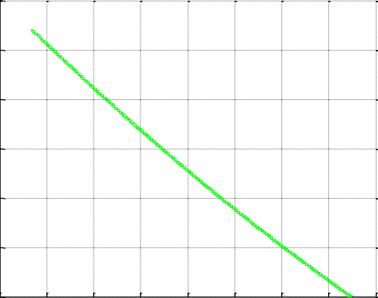
2 4 6 8 10 12 14 16 18
Tiempo de propagación de la corrosión, años

(a) Barra de acero transversal (No.3) (b) Barras de acero longitudinal (No. 5)
Figura 4.7 Variación del área total reducida de las barras de acero, en el tiempo de propagación de la corrosión (Tprop)

Paso 4: Descascaramiento.

Esta etapa comprende el análisis del comportamiento de los cambios en los momentos flexionantes nominales de la sección transversal de los elementos de concreto reforzado sujetos a corrosión en el tiempo, a partir de sus diagramas momento-curvatura. Asimismo, se considera como condición de estado límite de la estructura, a la diferencia entre el momento resistente nominal para un determinado tiempo de propagación de la corrosión (MR(t)) y, el momento actuante nominal (Ma) de un elemento de concreto reforzado sometido a flexión y sujeto a corrosión del acero de refuerzo.

Para el momento resistente nominal (MR), se emplea el momento de fluencia nominal (My) y, el momento actuante nominal (Ma), será el debido a las cargas vivas y muertas de la estructura que actúan sobre el elemento. Así, la función de desempeño (G(t)) para el modelo, es:

(4.10)

- Momento de fluencia nominal de las riostras sujetas a corrosión en el tiempo (MR(t)):

El momento de fluencia nominal de las riostras sujetas a corrosión en el tiempo (MR(t)), se determinará a partir del análisis del comportamiento de los cambios en los momentos flexionantes nominales de la sección transversal de los elementos de concreto reforzado sujetos a corrosión en el tiempo, a partir de sus diagramas momento-curvatura. Los modelos empleados para representar el comportamiento esfuerzo-deformación para el concreto confinado y sin confinar son los de Scott, Park y Priestley y, para el acero de refuerzo es el de Mander, cuyas ecuaciones son las siguientes:

Modelo del concreto sin confinar:

(4.11)

Modelo del concreto confinado:

(4.12)

donde,

ρs : porcentaje de acero de confinamiento

(4.13)

(4.14)

(4.15)

(4.16)

fc: es el esfuerzo del concreto en compresión, en kg/cm2
f’c: es el esfuerzo en compresión de un cilindro de concreto a los 28 días, en kg/cm2
εc: es la deformación unitaria del concreto
fys: es el esfuerzo de fluencia del acero longitudinal, en kg/cm2
b: es el ancho de la sección transversal de la trabe, en cm
c: es el recubrimiento del acero de refuerzo, en cm
s: es la separación del acero transversal, en cm Modelo del acero:

(4.17)

donde,

fs : es el esfuerzo del acero, en kg/cm2
fy : es el esfuerzo de fluencia del acero, en kg/cm2 fsm : es el esfuerzo máximo del acero, en kg/cm2 fsuu : es el esfuerzo de falla del acero, en kg/cm2
Es : es el módulo de elasticidad del acero, en kg/cm2
εs : es la deformación unitaria del acero
εy : es la deformación unitaria del acero en fy
εsh : es la deformación unitaria del acero en fsh= fy,
εsm : es la deformación unitaria del acero en fsm
εsuu : es la deformación unitaria del acero en fsuu p : es el exponente = 3.5

Los datos para determinar el comportamiento esfuerzo-deformación para el concreto y el acero de las riostras se presentan en la tabla (4.4) los cuales, en el caso del concreto fueron obtenidos por los ensayes de núcleos de concreto de los elementos estructurales (Ramírez, 2004) y, en el caso de acero los obtenidos por Rodríguez y Botero (1996) en su investigación de las propiedades mecánicas de aceros de refuerzo producidos en México.

Tabla 4.4 Datos para determinar el comportamiento esfuerzo-deformación del concreto y del
acero de las riostras

Variable
Resistencia a la compresión simple del concreto a los 28 días | f’c (kg/cm2) | 300
Esfuerzo de fluencia del acero | fy (kg/cm2) | 4541
Esfuerzo máximo del acero | fsm (kg/cm2) | 7465
Esfuerzo en la falla del acero | fsuu (kg/cm2) | 6719
Módulo de elasticidad del acero | Es (kg/cm2) | 2x106
Deformación unitaria del acero en fsh=fy | εsh | 0.0075
Deformación unitaria del acero en fsm | εsm | 0.1289
Deformación unitaria del acero en fsuu | εsuu | 0.1754
Peralte de la sección transversal de la riostra | h (cm) | 50
Ancho de la sección transversal de la riostra | b (cm) | 40
Recubrimiento del acero de refuerzo | c (cm) | 2
Separación del acero transversal | s (cm) | 40

- Momento actuante nominal (Ma):

Para la determinación del momento actuante nominal se consideró como carga viva la causada por el vehículo HS-20 (figura 4.8) y se escaló el acelerograma del sismo de 1985 para aceleraciones en un rango de 1 a 500 cm/s2 considerando el espectro de diseño de aceleraciones correspondiente a suelo de transición, según el RCDF-2004.

 | 4.27 m | 4.27 m
3.659 ton 14.515 ton 14.515 ton
CAMIÓN HS - 20 PESO = 32.659 ton
Figura 4.8 Vehículo de diseño

Para el análisis del puente, se tomó en cuenta para la superestructura la condición de carga gravitacional (incluyendo el impacto en 30%) y para la subestructura la condición de carga fue gravitacional y sismo. Los momentos actuantes nominales obtenidos del análisis se presentan en la tabla (4.5).

Tabla 4.5 Momentos actuantes nominales en las riostras de un caballete

Riostra de Caballete, Nivel:
 |  | 1 | 2 | 4
Amáx (g) | Intervalo de aceleración sísmica (cm/s2) | Ma (t-m) | Ma (t-m) | Ma (t-m)
0.10 | 0 - 100 | 5.079 | 8.861 | 6.577
0.12 | 100 - 120 | 5.768 | 10.440 | 7.640
0.14 | 120 - 140 | 6.475 | 12.020 | 8.704
0.16 | 140 - 160 | 7.146 | 13.600 | 9.767
0.18 | 160 - 180 | 7.835 | 15.179 | 10.830
0.20 | 180 - 200 | 8.525 | 16.759 | 11.894
0.22 | 200 - 220 | 9.214 | 18.338 | 12.957
0.24 | 220 - 240 | 9.903 | 19.918 | 14.021
0.26 | 240 - 260 | 10.592 | 21.498 | 15.084
0.28 | 260 - 280 | 11.281 | 23.077 | 16.148
0.30 | 280 - 300 | 11.970 | 24.657 | 17.211
0.32 | 300 - 320 | 12.659 | 26.236 | 18.312
0.34 | 320 -340 | 13.348 | 27.816 | 19.432
0.36 | 340 - 360 | 14.049 | 29.396 | 20.552
0.38 | 360 - 380 | 14.775 | 30.975 | 21.672
0.40 | 380 - 400 | 15.500 | 32.555 | 22.791
0.45 | 400 - 450 | 17.314 | 36.504 | 25.591
0.50 | 450 - 500 | 19.128 | 40.453 | 28.391
0.55 | > 500 | 20.942 | 44.402 | 31.190

- Confiabilidad de la estructura de concreto reforzado sujeta a corrosión en el tiempo.

Finalmente, se determina un perfil de confiabilidad del puente de concreto reforzado para el tiempo de propagación de la corrosión en las riostras de los niveles 1, 2 y 4 del caballete C3, a partir del cálculo de su probabilidad de falla, tanto de manera individual, como de un sistema de falla en paralelo, que comprende lo siguiente:

- Simulación de datos para estimar la disminución del momento de fluencia nominal en el tiempo (My(t)):

Para la estimación de la disminución del momento de fluencia nominal en el tiempo de propagación de la corrosión debido a la pérdida de área de la sección transversal del acero de refuerzo de cada riostra, se generan muestras de 1500 números aleatorios para simular mediante el método de Monte Carlo, el comportamiento estadístico del momento de fluencia, considerando como variables aleatorias: la resistencia del concreto y el área del acero de refuerzo longitudinal y, como variables deterministas, las dimensiones de los elementos y el acero de refuerzo

transversal. Las variables aleatorias se consideran con un comportamiento normal y tienen los siguientes estadísticos (tabla 4.6):

Tabla 4.6 Media (μ) y coeficiente de variación (VD) de las variables aleatorias con
comportamiento normal

Variable aleatoria |  | μ | VD
Resistencia a la compresión simple a los 28 días | f’c (kg/cm2) | 300 | 0.250*
Área total de acero de refuerzo | As (cm2) | 11.88 | 0.016**
* VD considerando un control en la fabricación del concreto pobre (González y Robles, 2002)
** VD determinado a partir de los datos de aceros de refuerzo de 4 marcas, fabricados en México (Rodríguez, 2002)

Se obtienen muestras anuales en un periodo de 17 años de propagación de la corrosión del acero de refuerzo en los cuales, se modificó de manera aleatoria (ajustados a una distribución normal) las resistencias a compresión del concreto y el área de acero de refuerzo longitudinal a partir de los cuales, se determinaron los diagramas momento-curvatura y de estos, los momentos de fluencia nominales (My(t)).

- Simulación de datos para estimar la disminución del momento actuante nominal (Ma):

Por otro lado, para la determinación de los momentos actuantes nominales a partir de la simulación de datos mediante el método de Monte Carlo, se empleó la curva de riesgo sísmico para el Distrito Federal (ecuación 17) propuesta por Esteva y Ruiz (1989):

(4.18)

donde,

V(y) : es la tasa media anual de ocurrencia de los sismos
y : es la aceleración sísmica, en cm/s2

Se generaron 1500 números aleatorios con los que se determinó la probabilidad de ocurrencia (1-Pf) para una determinada aceleración sísmica, considerando una tasa media anual de ocurrencia de los sismos constante de 0.142. Las correspondientes aceleraciones sísmicas, se obtuvieron a partir de la ecuación (4.19) empleando un método numérico:

(4.19)

Con las aceleraciones sísmicas aleatorias “y” obtenidas, se determinan las aceleraciones sísmicas espectrales yespectral RCDF correspondientes, siguiendo el siguiente procedimiento:

Dada una aceleración sísmica aleatoria “y”, se ubica según su valor dentro de uno de los intervalos de aceleración sísmica indicados en la segunda columna de la tabla (4.5).

Posteriormente se elige el extremo superior de dicho intervalo de aceleración sísmica, el cual se multiplica por 0.981 obteniendo el valor de la aceleración sísmica espectral yespectral RCDF correspondiente. Así, se determina la relación y/yespectral RCDF.

Finalmente, se calculó el momento actuante para cada una riostra, multiplicando cada relación y/yespectral RCDF por el momento que se presenta en las columnas 3, 4 o 5 de la tabla (4.5), correspondiente al intervalo de aceleración sísmica donde se ubicó la aceleración sísmica aleatoria dada.

Una vez realizadas estas simulaciones se elaboraron los histogramas de frecuencias, tanto de los momentos actuantes nominales (Ma), como de los momentos de fluencia nominales (My(t)), esto para los diecisiete años analizados del periodo de propagación de la corrosión. Los histogramas obtenidos se presentan en las figuras 4.9 a la 4.11.

Comparación: Momento actuante nominal Ma - Momento de fluencia nominal My (Riostra Nivel 1)

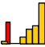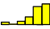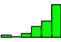600
M a
M y propag. corr. 17 años M y propag. corr. 12 años M y propag. corr. 08 años M y propag. corr. 00 años

500

400

300
Densidad

200

100

0
0 5 10 15 20 25 30
Momento flexionante nominal (M), t-m
Figura 4.9 Histogramas de frecuencias de los momentos actuantes nominales y de los momentos de fluencia nominales para el tiempo de propagación de la corrosión de 0 a 17 años. Riostra nivel 1

Comparación: Momento actuante nominal Ma - Momento de fluencia nominal My (Riostra Nivel 2)

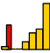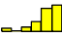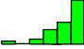600
M a
M y propag. corr. 17 años M y propag. corr. 12 años M y propag. corr. 08 años M y propag. corr. 00 años

500

400

300
Densidad

200

100

0
0 5 10 15 20 25 30
Momento flexionante nominal (M), t-m
Figura 4.10 Histogramas de frecuencias de los momentos actuantes nominales y de los momentos de fluencia nominales para el tiempo de propagación de la corrosión de 0 a 17 años. Riostra nivel 2

Comparación: Momento actuante nominal Ma - Momento de fluencia nominal My (Riostra Nivel 4)

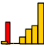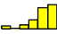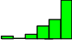600
M a
M y propag. corr. 17 años M y propag. corr. 12 años M y propag. corr. 08 años M y propag. corr. 00 años

500

400

300
Densidad

200

100

0
0 5 10 15 20 25 30
Momento flexionante nominal (M), t-m
Figura 4.11 Histogramas de frecuencias de los momentos actuantes nominales y de los momentos de fluencia nominales para el tiempo de propagación de la corrosión de 0 a 17 años. Riostra nivel 4

- Determinación de la probabilidad de falla (Pf) y del índice de confiabilidad (β)

Una vez elaborados los histogramas se calcularon las probabilidades de falla (Pf) e índices de confiabilidad (β) considerando la reducción de la sección transversal del acero de refuerzo por corrosión en el tiempo, para los siguientes casos:

Caso 1: Cálculo de la probabilidad de falla de cada una de las riostras, empleando la siguiente ecuación:

(4.20)

donde,

n(G(xi)) < 0 : es el número de simulaciones para las cuales el resultado es una falla, es decir, para las cuales el estado límite ha sido superado en una muestra
N : es el número total de simulaciones por muestra
G : es la función de estado límite, dada por la ecuación (4.10)

Caso 2: Cálculo de la probabilidad de falla considerando un sistema en paralelo, de manera que los riostras tiene que fallar (todas o dos de ellas como mínimo) para que el sistema falle, utilizando expresión siguiente:

(4.21)

donde

Pf i : es la probabilidad de falla de la i-ésima riostra

Los resultados obtenidos de las probabilidades de falla para ambos casos, se presentan en la figura (4.12).

0.16

0.14

0.12
Probabilidad de falla, p f

Riostra Nivel 1
Riostra Nivel 2
Riostra Nivel 4

0.015

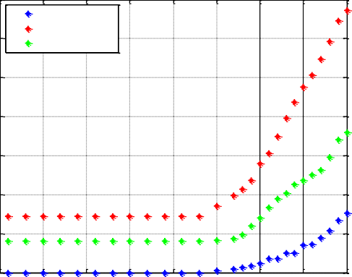
0.01
Probabilidad de falla, p f

Riostras Niveles 1-2-4
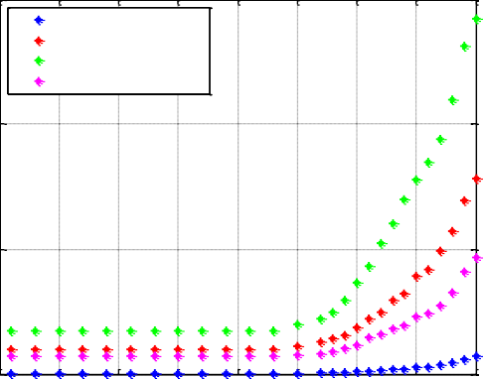
Riostras Niveles 1-2
Riostras Niveles 2-4
Riostras Niveles 1-4

0.1

0.08

0.005
0.06

0.04

0.02
0 5 10 15 20 25 30 35 40
Tiempo de corrosión, años

0
0 5 10 15 20 25 30 35 40
Tiempo de corrosión, años

      - (b)
Figura 4.12 Comportamiento de la probabilidad de falla (Pf) de las riostras en el tiempo corrosión del acero de refuerzo

Así, a partir de los valores de la probabilidad de falla (Pf) para cada valor de tiempo (t) durante el periodo de propagación de la corrosión, se obtienen sus correspondientes valores del índice de confiabilidad β, considerando que la relación entre β y Pf es por medio de una distribución normal y con el empleo de la tabla de áreas bajo la curva normal (tabla anexo C), donde la probabilidad de falla es el área bajo la curva y su correspondiente valor de la abscisa z, es el valor de β.

Los resultados obtenidos de los índices de confiabilidad, para ambos casos de falla de las riostras, se presentan en la figura (4.13).

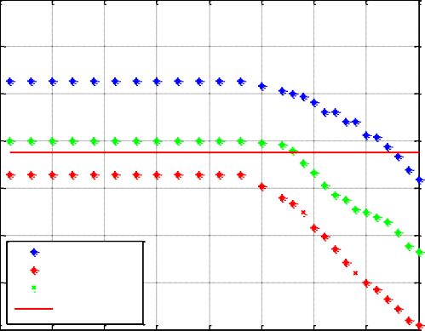
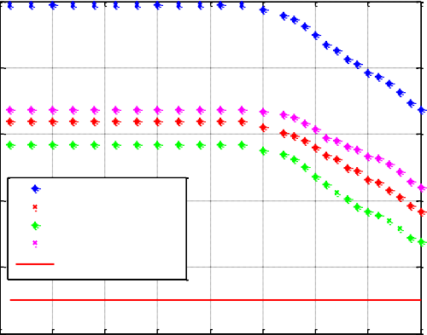
2.4 4

2.2
3.5

2
Índice de confiabilidad, β
Índice de confiabilidad, β

3
1.8

1.6

2.5
Riostras Niveles 1-2-4
Riostras Niveles 1-2
Riostras Niveles 2-4

1.4
Riostra Nivel 1
Riostras Niveles 1-4

1.2

1

Riostra Nivel 2
Riostra Nivel 4
β mín
2

1.5
β mín

0 5 10 15 20 25 30 35 40
Tiempo de corrosión, años
0 5 10 15 20 25 30 35 40
Tiempo de corrosión, años

(a) (b)
Figura 4.13 Comportamiento del índice de confiabilidad (β) de las riostras en el tiempo corrosión del acero de refuerzo

- Análisis de resultados:

De las figuras (4.12) y (4.13), se observa que a partir del inicio de corrosión (Tcorr =
23.8 años), en los primeros 3 años de la propagación de la corrosión, la variación en la probabilidad de falla y en el índice de confiabilidad no es significativa pero, en los años posteriores se observa un incremento y un decremento considerables en la probabilidad de falla y en el índice de confiabilidad, respectivamente.

En el caso de las riostras en forma individual, su índice de confiabilidad para la del nivel 2, sin y con corrosión del acero de refuerzo, es menor que el mínimo de 1.75 para la condición de cargas gravitacionales más sismo, indicado por el ANSI A58.1 1982 Load Code (Blockley, 1992). En cuanto a las de los niveles 1 y 4, éstas presentan valores del índice de confiabilidad menores de 1.75 a partir de 14 y 8 años de propagación de la corrosión, respectivamente.

La razón por la que el índice de confiabilidad de la riostra del nivel 2 no sea mayor al mínimo admisible, aún en el caso sin corrosión del acero de refuerzo, puede deberse a la diferencia de los criterios de diseño por sismo empleados en el diseño de la estructura y los utilizados en la presente revisión, ya que la estructura inició su operación en el año

de 1973, por lo que, no necesariamente se puede considerar un error en el diseño de éste elemento estructural.

De las figuras anteriores se observa también que, la diferencia de años en que las riostras alcanzan valores del índice de confiabilidad no admisibles (β < 1.75) en el periodo de propagación de la corrosión, permiten que se realice la reparación de las mismas de manera individual, de modo que no se llegue a tener una falla conjunta.

Para el caso de falla de las riostras en paralelo, se tiene que la condición más severa se tiene para las riostras de los niveles 2 y 4, debido a que, presentan los valores de probabilidad de falla más grandes y los menores valores del índice de confiabilidad, para el tiempo de inicio y el periodo de propagación de la corrosión. Asimismo, se considera que esta falla en paralelo es la más crítica de las analizadas, ya que, al fallar dos riostras, ocasionarán que la relación de esbeltez de las columnas aumente y como consecuencia los momentos actuantes se incrementarán y al disminuir su resistencia de por esbeltez, provocará un aumento considerable en su probabilidad de falla y disminución de su correspondiente índice de confiabilidad.

Finalmente, se elabora una gráfica del perfil de confiabilidad para la condición de falla más crítica y se determina el tiempo, para el cual βmín = 1.75, es decir, el tiempo a partir del cual la estructura supera su estado límite último (figura 4.14):

3

Riostras Niveles 2-4
β mín

2.8

2.6
Índice de confiabilidad,β

2.4

2.2

2

1.8

1.6
0 5 10 15 20 25 30 35 40 45 50

T
corr
= 23.8 T
prop
Tiempo ( T ), años
= 23.2

Figura 4.14 Perfil de confiabilidad para la condición más crítica de falla de la estructura

De la figura (4.13) se obtiene que el tiempo en que se alcanza el valor de βmín = 1.75 es 47 años, por lo que, el tiempo de propagación de la corrosión (Tprop) es:

También, se observa que a partir de 43 años, el valor del índice de confiabilidad disminuye a valores menores de 2, lo que representa una reducción del 15% de la vida útil de la estructura, considerada de 50 años, según el RCDF-2004.

Con base a los resultados obtenidos, se ha probado la suposición hecha mediante la hipótesis de este trabajo, referente a que una estructura sujeta a corrosión en el tiempo, presenta cambios en la rigidez de sus elementos estructurales y reduce su capacidad de resistir cargas, disminuyendo su índice de confiabilidad a valor menores de 2 para acciones sísmicas, aunque la reducción de la vida útil no fue mayor al 20% como se consideró inicialmente.

Con relación a las condiciones de seguridad que presentaba el puente vehicular en el momento en que se realizó su inspección correspondiente a un tiempo de vida de servicio de 31 años, considerando el caso de falla en paralelo de las riostras de concreto reforzado sujetas a corrosión, según la gráfica de la figura (4.13), se estima un valor del índice de confiabilidad de 2.6 para la combinación de falla más crítica (riostras de los niveles 2 y 4) que es mayor al mínimo de 1.75 para la condición de cargas gravitacionales más sismo, indicado por el ANSI A58.1 1982 Load Code (Blockley, 1992), lo que se considera como un nivel de riesgo admisible de la estructura para la vida de servicio indicada, requiriendo únicamente llevar a cabo actividades de reparación en los elementos estructurales que presentan daños por corrosión del acero de refuerzo.

Por otra parte, determinar el nivel de riesgo en el tiempo de una estructura, mediante un análisis de confiabilidad, permite que la programación de las inspecciones a la misma para llevar a cabo trabajos de mantenimiento y/o reparación de la estructura, no se realice de manera totalmente subjetiva. Por ejemplo, las inspecciones podrían llevarse a cabo a partir de que el índice de confiabilidad comienza a disminuir significativamente, que en el caso estudiado es a los 30 años de servicio del puente y, realizar dos inspecciones más en periodos de 5 años, para efectuar trabajos de reparación de la misma y elevar el índice a un valor mayor o igual al estimado para condiciones sin corrosión, con el fin de prevenir que la estructura no presente un índice de confiabilidad menor a 2.

  - Determinación de un perfil de confiabilidad a partir del modelo de durabilidad de Torres y Martínez (2001)

El modelo desarrollado por Torres y Martínez (2001), considera la vida útil de un elemento estructural (Tvu), como la suma del tiempo de iniciación de la corrosión del acero de refuerzo (T1) y el tiempo entre la pérdida de protección de la película pasiva y la manifestación externa de los daños por corrosión (T2):

(4.22)

Asimismo, consideran un periodo de la vida residual (Tresid), el cual se puede expresar en función de la capacidad de carga del elemento estructural y se considera que

finaliza hasta un límite inaceptable de durabilidad, considerado como el momento en el que se presenta una falla por durabilidad debida a la degradación del material en un elemento estructural o en una estructura, la cual puede generar una falla mecánica. Es en este periodo cuando recomiendan llevar a cabo la reparación de la estructura.

Para el caso de la comparación, el tiempo de propagación de la corrosión (Tprop) del modelo del presente trabajo comprende el tiempo (T2) y el tiempo (Tresid) del modelo de Torres y Martínez (2001), es decir:

(4.23)

El tiempo de inicio de la corrosión (T1), se estima con la ecuación (4.24) que utiliza una función parabólica como una aproximación a la función error (erf):

(4.24)

donde para este caso:

De : es el coeficiente efectivo de difusión de cloruros en el concreto, 1.056 x 10-8 cm2/s
Ccrit : es el umbral de concentración de los iones cloruro para iniciar la corrosión o concentración de cloruro crítica a la profundidad del acero, 0.40 % con respecto al peso del cemento
Cs : es la concentración de cloruro en la superficie del elemento, 0.65 % con respecto al peso del cemento
c : es el espesor del recubrimiento de concreto para la barra de acero, 2.0 cm Así, el tiempo de inicio de la corrosión (T1) es de 21.6 años.
Con respecto al tiempo entre la pérdida de protección de la película pasiva y la
manifestación externa de los daños por corrosión (T2) se emplea la siguiente expresión:

(4.25)

donde, para este caso:

Icorr : es la velocidad de la corrosión promedio, 1.75 μm/año = 0.00175 mm/año
xcrit : es la cantidad de corrosión necesaria para agrietar el recubrimiento de concreto o penetración de la corrosión crítica, que se estima con la ecuación siguiente:

(4.26)

donde,

φ : es el diámetro de la barra de acero, 15.9 mm

L : es la longitud del área anódica, 1.5 h = 1.5 (480) = 720 mm (longitud de la zona de borde de la riostra)
c : es el espesor del recubrimiento de concreto para la barra de acero longitudinal, 30 mm

Luego, el valor de (xcrit) es de 0.0225 mm y el de (T2) es de 12.8 años. Por lo tanto, el tiempo de vida útil (Tvu) es:

Según el modelo de Torres y Martínez (2001), en este tiempo de vida útil de 34.4 años, la riostra presentaría anchos de grieta hasta de 0.1 mm en la superficie de su recubrimiento o manchas de óxido, considerados indicativos del límite de servicio. Así, a partir de 34.4 años, el elemento estructural se ubica en su vida residual, tiempo en el que se recomienda se realicen la reparaciones del mismo.

Conocidos los tiempos (T1), (T2) y (Tvu), resta obtener el tiempo de vida residual de la estructura (Tresid), cuyo momento final es considerado como un límite inaceptable de durabilidad, según el modelo de Torres y Martínez (2001).

Ya iniciada la corrosión, ésta se propaga y reduce el área de acero en su sección transversal, con la consecuente disminución de la capacidad de carga del elemento estructural. Para calcular la disminución de la resistencia del elemento en el tiempo de propagación de la corrosión, se utiliza la expresión (4.27), que relaciona la capacidad de carga por corrosión (CCCORR) con el cociente de la penetración de la corrosión promedio entre el radio de la barra de acero de refuerzo (xprom/ro):

(4.27)

donde, para este caso:

(4.28)

Icorr : es la velocidad de la corrosión promedio, 1.75 μm/año = 0.00175 mm/año
t : es el tiempo de propagación de la corrosión, 1 a 17 años
ro : es el radio de la barra de acero, 7.95 mm

En las figuras (4.15) y (4.16), se presentan los resultados del comportamiento (CCCORR) - (xprom/ro) y del comportamiento (CCCORR) - (t), en ellas, se observa que la capacidad de carga por corrosión se ve disminuida significativamente para valores de la relación (xprom/ro) mayores de 0.0075, que corresponden a tiempos de propagación de la corrosión mayores de 3 años.

1.20

1.00

0.80

0.60
CCCORR

0.40

0.20

0.00
0.0010 0.0100 0.1000
xprom/ro

Figura 4.15 Comportamiento capacidad de carga por corrosión (CCCORR) - cociente de la penetración de la corrosión promedio entre el radio de la barra de acero de refuerzo (xprom/ro)

1.20

1.00
0.80

0.60
CCCORR

0.40

0.20

0.00
1 10 100
tiempo de propagación de la corrosión (t), años

Figura 4.16 Comportamiento capacidad de carga por corrosión (CCCORR) - tiempo de propagación de la corrosión (t)

Estimado el comportamiento de la capacidad de carga por corrosión durante el tiempo de propagación de la corrosión, la disminución de la resistencia de las riostras en este periodo de tiempo, se calcula con la expresión siguiente:

(4.29)

donde, para este caso:

MC : es el momento flexionante del elemento sujeto a corrosión, considerado como el momento de fluencia (momento resistente) del elemento estructural en el tiempo de propagación de la corrosión

MNC : es el momento flexionante del elemento estructural no corroído, considerado como el momento de fluencia promedio del elemento sin corrosión de 23.837 ton-m, estimado a partir de la simulación de datos para la sección transversal de la riostra de concreto reforzado (figuras 4.9, 4.10 o 4.11)

Los resultados de la variación del momento flexionante de la riostra de concreto reforzado sujeta a corrosión (MC) durante los periodos de tiempo de inicio de la corrosión y del tiempo de propagación de la corrosión, se presentan en la figura (4.17).

30.0
Momento flexionante nominal del
elemento corroído (MC ), ton-m

25.0

20.0

15.0

10.0

5.0

0.0
1 10 100
Tiempo (T), años

Figura 4.17 Variación del momento flexionante nominal de la riostra corroída durante el tiempo de su vida útil y su vida residual

El final del periodo de vida residual, se considera como el tiempo en el cual el índice de confiabilidad de la estructura o del elemento estructural sea menor que el valor mínimo de 1.75, bajo condición de cargas gravitacionales más sismo, según el ANSI A58.1 1982 Load Code (Blockley, 1992). Por lo tanto, para calcular el tiempo de vida residual, se elaborará un perfil de confiabilidad de las riostras sujetas a corrosión para los casos de falla individual y en paralelo.

La variación de la probabilidad de falla en el tiempo, se determinará considerando por una parte, los momentos actuantes nominales para cada riostra como una variable aleatoria (Ma(xi)), cuyos datos fueron obtenidos a partir de la simulación de Monte Carlo (figuras 4.8 a 4.10) y, por otro lado, al momento flexionante nominal del elemento corroído (Mc) como un valor determinista, que es un valor límite particular que define la resistencia de las riostras. Así, la probabilidad de falla de la riostra (Pf) será la probabilidad de que la variable Ma(xi) exceda el valor Mc, la cual se determinará con la siguiente expresión:

(4.30)

donde,

n(G(xi)) < 0 : es el número de simulaciones para las cuales el resultado es una falla, es decir, para las cuales el estado límite ha sido superado en una muestra
N : es el número total de simulaciones por muestra
G : es la función de estado límite, dada por :

(4.31)

Para el caso del cálculo de la probabilidad de falla considerando un sistema en paralelo, se empleará la siguiente expresión:

(4.31)

donde, Pf i es la probabilidad de falla de la i-ésima riostra

Los resultados obtenidos de las probabilidades de falla para la falla de las riostras de manera individual y considerando un sistema en paralelo, se presentan en la figura (4.18).

0.35

0.3

0.25
Probabilidad de falla, p
f

0.2
Modelo de Torres y Martínez (2001)
Modelo de Torres y Martínez (2001)
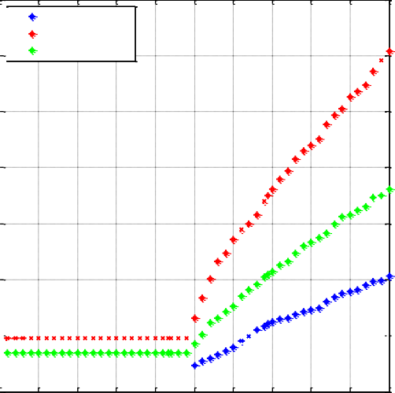
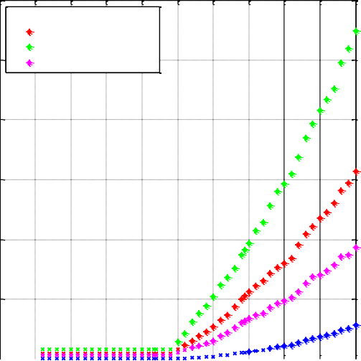
6
 |  |  |  |  |  |  |  |  |  |  |  |  |  | 0.0
 | Riostra | Nivel 1 |  |  |  |  |  |  |  |  |  |  |  |  |  |  |  |  | Riostras Niveles 1-2-4
 | Riostra  Riostra | Nivel 2  Nivel 4 |  |  |  |  |  |  |  |  |  |  |  | 0.0 |  |  |  |  | Riostras Niveles 1-2  Riostras Niveles 2-4  Riostras Niveles 1-4
 |  |  |  |  |  |  |  |  |  |  |  |  |  | 0.0
0.0

0.0

0.0
 | 0 5 10 | 15 20 25 30  Tiempo ( T ), años |  |  | 35 |  | 40 |  |  | 45 |  |  | 50 |  |  |  |  | 5 | 10 15 20 25 30 35 40 45 50  Tiempo ( T ), años
 |  | (a) |  |  |  |  |  |  |  |  |  |  |  |  |  |  |  |  | (b)

5

4
Probabilidad de falla, p
f

0.15

0.1

0.05

0

3

2

1

0
0

Figura 4.18 Comportamiento de la probabilidad de falla (Pf) de las riostras con corrosión durante el tiempo de su vida útil y su vida residual

Finalmente, con los valores de la probabilidad de falla (Pf) para el tiempo de inicio de la corrosión y el tiempo de propagación de la corrosión, se obtienen sus correspondientes valores del índice de confiabilidad (β), considerando que la relación entre estos, es por medio de una distribución normal. Así, con el empleo de la tabla de áreas bajo la curva normal (tabla anexo A.3), para cada (Pf) dada, que es el área bajo la curva, su

correspondiente valor de la abscisa z, es el valor de (β). Los resultados obtenidos de (β), para ambos casos de falla de las riostras, se presentan en la figura (4.19).

Modelo de Torres y Martínez (2001)
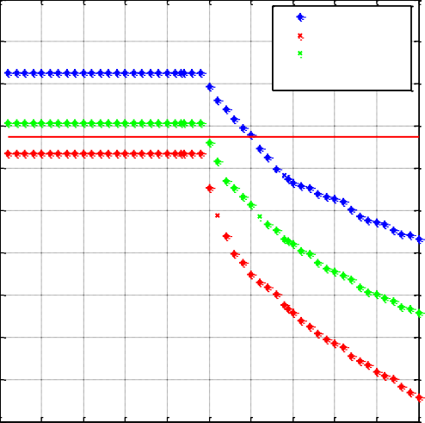
2.4
Riostra Nivel 1

4.5
Modelo de Torres y Martínez (2001)

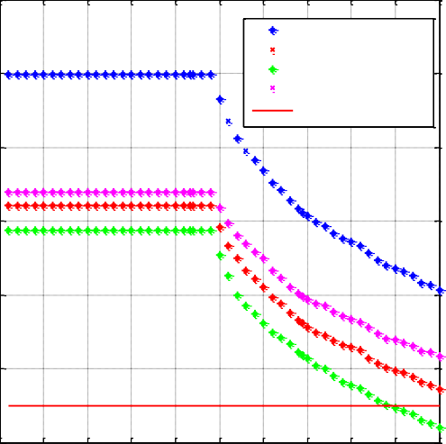
Riostras Niveles 1-2-4

2.2

2

1.8
Índice de confiabilidad,β
Riostra Nivel 2
Riostra Nivel 4
4
β
mín

3.5
Índice de confiabilidad,β
Riostras Niveles 1-2
Riostras Niveles 2-4
Riostras Niveles 1-4
β mín

1.6

1.4 3

1.2

2.5
1

0.8
2

0.6

0.4
0 5 10 15 20 25 30 35 40 45 50
Tiempo ( T ), años
1.5

0 5 10 15 20 25 30 35 40 45 50
Tiempo ( T ), años

    - (b)
Figura 4.19 Comportamiento del índice de confiabilidad (β) de las riostras con corrosión durante el tiempo de su vida útil y su vida residual

En las figuras (4.18) y (4.19), se observa lo siguiente:

- Después de los primeros 3 años a partir del inicio de corrosión, el incremento y un decremento en la probabilidad de falla y en el índice de confiabilidad son considerables, respectivamente.

- En el caso de las riostras en forma individual, su índice de confiabilidad para la del nivel 2, sin y con corrosión del acero de refuerzo, es menor que el mínimo de 1.75 para la condición de cargas gravitacionales más sismo, indicado por el ANSI A58.1 1982 Load Code (Blockley, 1992), como lo obtenido en el modelo del presente trabajo. En cuanto a las riostras de los niveles 1 y 4, éstas presentan valores del índice de confiabilidad menores de 1.75 a partir de los 8.4 y 3.4 años de propagación de la corrosión, respectivamente.

- Para el caso de falla de las riostras en paralelo, se tiene que la condición más severa se tiene para las riostras de los niveles 2 y 4, por lo que, se considera que esta falla es la más crítica de las analizadas.

- Por último, se elabora una gráfica del perfil de confiabilidad para la condición de falla más crítica y se determina el tiempo de vida residual (Tresid), para el cual βmín = 1.75 (figura 4.20):

3
2.94
Modelo de Torres y Martínez (2001)

Riostras Niveles 2-4
β mín

2.5
Índice de confiabilidad,β

Fin de vida útil

2.091

2
Límite de servicio (ELS)

Límite

último
(ELU)

1.75

1.5
0 5 10 15 20 25 30
T 35 40 45 50

T = 21.6 T = 12.8 T = 9.8
vu

1 2
Tiempo ( T ), años
resid

Figura 4.20 Perfil de confiabilidad para la condición más crítica de falla de la estructura
- El final del periodo de vida residual se da a los 44 años, tiempo a partir del cual, la estructura supera su estado límite último. Así, el tiempo de vida residual de la estructura es de:
- También, como el tiempo (Tprop) se consideró igual a la suma del tiempo (T2) más el tiempo (Tresid), se obtiene que:
  - Comparación de los resultados del modelo del presente trabajo con el modelo de durabilidad de Torres y Martínez (2001)

Con respecto al tiempo de inicio de la corrosión, se obtuvo un valor de 23.8 años con el modelo del presente trabajo, 10% mayor al estimado con el modelo de Torres y Martínez (2001) de 21.6 años. Asimismo, ambos tiempos de inicio de corrosión por cloruros resultaron menores al tiempo estimado de inicio de corrosión inducido por carbonatación de 25 años.

Con ambos modelos, a partir de los primeros 3 años del inicio de corrosión, se observó un incremento y una disminución considerables en la probabilidad de falla e índice de confiabilidad, respectivamente.

En el caso de las riostras en forma individual, para ambos modelos, se obtuvo que el índice de confiabilidad para la riostra del nivel 2, sin y con corrosión del acero de refuerzo, es menor que el mínimo de 1.75 para la condición de cargas gravitacionales más sismo,

indicado por el ANSI A58.1 1982 Load Code (Blockley, 1992), lo cual, pudo deberse a la diferencia de los criterios de diseño por sismo empleados en el diseño de la estructura y los utilizados en la presente revisión y, no necesariamente a un error en el diseño de éste elemento estructural, ya que la estructura inició su operación en el año de 1973.

En cuanto a las riostras de los niveles 1 y 4, éstas presentaron valores del índice de confiabilidad menores de 1.75, a partir de los 8.4 y 3.4 años de iniciada de la corrosión, respectivamente. Estos valores son 40% y 58% menores a los obtenidos con el modelo del presente trabajo de 14 años para la riostra del nivel 1 y de 8 años para la del nivel 2.

Para el caso de falla de las riostras en paralelo, en ambos modelos, se determinó que la condición más severa se presentó para las riostras de los niveles 2 y 4, por lo que, se consideró a esta falla como la más crítica de las analizadas.

A partir de los perfiles de confiabilidad obtenidos, se observó que para el tiempo de propagación de la corrosión, los valores de 22.6 años y 23.2 años calculados con los modelos de Torres y Martínez (2001) y de este trabajo, respectivamente, presentaron una diferencia de 0.6 años que se considera poco significativa. Asimismo, obtuvo que el tiempo con el cual la estructura superó su estado límite último, determinado con el modelo del presente trabajo de 47 años, resultó 7% mayor al obtenido con el modelo de Torres y Martínez (2001) de 44 años.

Según el modelo de Torres y Martínez (2001), después de 34.4 años de vida útil, el elemento estructural se ubica en su vida residual, tiempo en el que se recomienda se realicen la reparaciones del mismo. En el caso del modelo desarrollado en este trabajo, se determinó que los trabajos de reparación se podrían llevar a cabo, a partir de los 30 años de vida de servicio de la estructura, que es un valor cercano al obtenido con el modelo de comparación.

Con lo anterior, se tiene que el modelo desarrollado en el presente trabajo para la condición más crítica de falla (falla en paralelo de las riostras de los niveles 2 y 4), presentó resultados del tiempo de inicio de la corrosión, del tiempo de propagación de la corrosión y del tiempo para el cual la estructura supera su estado límite último, similares a los del modelo de Torres y Martínez (2001).

Con el empleo del modelo desarrollado en el presente trabajo para estimar el impacto del tiempo de corrosión en la evolución del riesgo de una estructura de concreto reforzado y realizada la comparación de resultados de perfiles de confiabilidad obtenidos con el modelo desarrollado en el presente trabajo y el modelo de durabilidad de Torres y Martínez (2001), se ha probado la hipótesis planteada al inicio del trabajo. En la siguiente sección, se presentan las conclusiones y recomendaciones derivadas de lo realizado.

CONCLUSIONES Y RECOMENDACIONES

El objetivo de este trabajo fue, determinar la relación entre el tiempo de corrosión del acero y la evolución del riesgo de una estructura de concreto reforzado, mediante el desarrollo de un modelo para estimar la variación del índice de confiabilidad durante el tiempo de inicio y propagación de la corrosión del acero, a partir de la modificación de un modelo de deterioro existente. Una vez finalizado el trabajo, se considera que el objetivo establecido ha sido alcanzado, derivándose las siguientes conclusiones y recomendaciones:

Conclusiones:

- Se desarrolló un modelo a partir de la modificación del modelo estocástico de Thoft (2006a), con respecto a la evolución de las grietas en el concreto en el tiempo de propagación de la corrosión, utilizando los datos de medición del ancho de grieta en el tiempo de elementos de concreto reforzado sujetos a corrosión natural por cloruros, correspondientes al trabajo experimental de Muñoz (2009).

Las modificaciones se enfocaron en la forma de estimar la evolución del ancho de grieta en la superficie de los elementos de concreto reforzado en el periodo de tiempo de propagación de la corrosión del acero, considerado a partir del comienzo de la corrosión del acero, el agrietamiento inicial hasta el agrietamiento crítico en la superficie del concreto, así como, el descascaramiento del recubrimiento de concreto.

- Se realizó un análisis de varianza, apoyado con una prueba de significancia de Duncan, así como, una revisión de resultados con gráficas, para determinar la factibilidad de utilizar el factor zona de exposición (con dos niveles: borde y centro), en la estimación de la evolución de las grietas en el concreto durante el periodo de propagación de la corrosión del acero, además de los factores: relación recubrimiento/diámetro de la barra de acero y penetración de la corrosión en la barra de acero en el tiempo, considerados en los modelos empíricos de las investigaciones aquí estudiadas.

En general, se obtuvo que los tres factores y sus interacciones, afectan la respuesta: ancho de grieta y que existe una diferencia significativa entre los niveles de los factores. Asimismo, se observó que se tiene una independencia entre los tres factores con respecto al ancho de grieta.

- El modelo desarrollado, considera la vida de servicio (Tservicio), como la suma del tiempo de iniciación de la corrosión del acero de refuerzo (Tcorr) y el tiempo de propagación de la corrosión (Tprop), periodo que comprende desde el inicio de la corrosión del acero de refuerzo, el agrietamiento inicial, hasta el agrietamiento crítico en la superficie del concreto.

(c.1)

- El modelo comprende los siguientes cuatro pasos de deterioro (tabla c.1):

Tabla c.1.a Pasos de deterioro del modelo desarrollado en el presente trabajo
Paso | Ecuación | No.
1. Penetración del cloruro en el concreto |  | c.2
2. Iniciación de la corrosión del refuerzo | donde,  o bien, (Dc) se puede determinar por medio de pruebas de laboratorio realizadas a especímenes recuperados del elemento estructural dañado por corrosión. | c.3  c.4
3. Evolución del ancho de grieta en el concreto considerando: el agrietamiento inicial del recubrimiento por corrosión del refuerzo y su incremento | Zona de borde del elemento estructural:  Zona central del elemento estructural: | c.5  c.6  c.7  c.8  c.9 c.10  c.11  c.12
4. Descascaramiento | Comprende el análisis del comportamiento de los cambios en los momentos flexionantes de la sección transversal de los elementos de concreto reforzado sujetos a corrosión en el tiempo, a partir de sus diagramas momento-curvatura., empleando los modelos matemáticos para representar el comportamiento esfuerzo-deformación del concreto de Scott, Park y Priestley (Scott et al., 1982) y del acero de refuerzo de Mander (Rodríguez y Botero, 1996)

Tabla c.1.b Pasos de deterioro del modelo desarrollado en el presente trabajo
Paso | Ecuación | No.
Estado límite de servicio de la estructura | Se considera como condición de estado límite de servicio de la estructura (G(t)), a la diferencia entre el momento resistente nominal para un determinado tiempo de propagación de la corrosión (MR(t)) y, el momento actuante nominal (Ma) de un elemento de concreto reforzado sometido a flexión y sujeto a corrosión del acero de refuerzo. Se utiliza el momento de fluencia nominal (My) como el momento resistente nominal (MR), momento a partir del cual, el comportamiento momento-curvatura de la sección transversal del elemento estructural sujeto a corrosión, es no lineal. Así: | c.13

Y el perfil de confiabilidad (confiabilidad como función del tiempo) del modelo desarrollado, para los pasos de deterioro considerados es el siguiente:
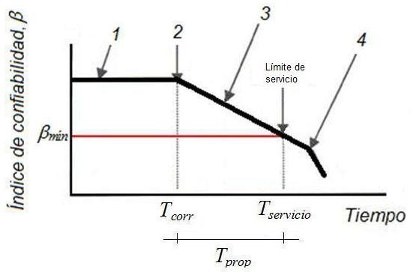
Figura c.1 Perfil de confiabilidad para el modelo desarrollado en el presente trabajo

- En la comprobación del comportamiento estadístico para las variables aleatorias Tcorr, Wporos, Wexpan, Wcrit y ΔTgrieta, del modelo de Thoft (2006a), utilizando la simulación de datos por el método de Monte Carlo, se obtuvo lo siguiente:

  - Las muestras a partir de 5000 datos, presentan una variación pequeña tanto del valor medio como de la desviación estándar de los parámetros antes citados, por lo que, se consideró adecuado, emplear muestras de 5000 datos como máximo para realizar la simulaciones.

  - El comportamiento estadístico para Wporos, Wexpan, y Wcrit, para la comprobación realizada, se ajustó a una distribución lognormal para una muestra de 5000 datos, en lugar de una distribución normal como lo obtenido por Thoft (2006a) quien empleó 1000 datos por muestra.

  - En los casos de Tcorr y ΔTgrieta, el comportamiento estadístico para la comprobación realizada, presentó un mejor ajuste para una distribución lognormal con muestras de 5000 datos, que la distribución Weibull como lo obtuvo Thoft (2006a), en muestras de 1000 datos.

- Con relación a las ecuaciones para estimar los anchos de grieta para el periodo de tiempo de propagación de la corrosión, bajo condiciones ambientales naturales y para corrosión acelerada en condiciones ambientales controladas de laboratorio, correspondientes al modelo desarrollado en este trabajo y los modelos existentes aquí estudiados, se observó lo siguiente:

  - Para los modelos con corrosión acelerada:

    - El de Torres y Martínez (2001) y, el de Otros autores, para relaciones recubrimiento/diámetro de la barra de acero de 2.5 y 1.875, estimaron los valores más bajos dentro del rango de los datos observados del ancho de grieta y, en algunos casos los sub-estimaron.
    - Sólo en el caso de la relación recubrimiento/diámetro de la barra de acero de 5, el modelo de Torres y Martínez (2001), sobre-estimó los datos observados del ancho de grieta y, el modelo de Otros autores estimó valores ubicados al centro o en la parte inferior del rango de datos observados.

  - En cuanto a los modelos con corrosión bajo condiciones ambientales naturales:

    - Para la relación recubrimiento/diámetro de la barra de acero de 5, sobre- estimaron o bien presentaron valores en la parte superior o al centro del rango de datos observados del ancho de grieta.
    - Para la relación recubrimiento/diámetro de la barra de acero de 2.5, los modelos de regresión lineal, de Andrade et. al (2010): Viga T y, de Muñoz (2009): General, presentaron valores al centro o en la parte inferior del rango de datos observados del ancho de grieta, los modelos de Andrade et. al (2010): General y de Muñoz (2009): Viga T, estimaron valores que se ubicaron en la parte inferior del rango de datos observados del ancho de grieta, o bien, sub-estimaron dichos valores.
    - Para la relación recubrimiento/diámetro de la barra de acero de 1.875, los modelos de regresión lineal y de Andrade et. al (2010): Viga T, estimaron valores que se ubicaron en la parte superior o al centro del rango de datos observados del ancho de grieta.
    - Los modelos de Andrade et. al (2010): General y, los dos de Muñoz (2009): General y Viga T, estimaron valores que se ubicaron en la parte inferior del rango de datos observados del ancho de grieta, o bien, los sub-estimaron.

  - La ecuación del modelo con corrosión acelerada, estimó los valores del ancho de grieta más bajos para el tiempo de propagación de la corrosión, con respecto a los otros modelos.

  - La ecuación del modelo de regresión lineal en general, con respecto a los demás modelos estudiados, presentó la recta con mayor pendiente, se ubicó en la parte superior o al centro de los datos observados y sólo sobre-estimó dichos valores cuando la relación recubrimiento/diámetro de la barra de acero fue de 5, la zona de exposición de borde y la velocidad de corrosión de 1.5 o 2.0 μm/año. Por lo tanto, se considera que esta ecuación, aunque conservadora, es adecuada para determinar la evolución en el tiempo del ancho de grieta en la superficie del recubrimiento de concreto debida a la corrosión del acero.

- Se empleó el modelo desarrollado en este trabajo, para determinar la variación del índice de confiabilidad de Cornell (β) en función del tiempo, en trabes de arriostramiento con daño por corrosión uniforme, del caballete de un puente vehicular, mediante el análisis del comportamiento en los cambios en los momentos de fluencia de sus secciones transversales de concreto reforzado, obtenidos a partir de sus diagramas momento-curvatura y, comprobar la hipótesis formulada en el presente trabajo.

- Con el desarrollo del ejemplo y los resultados obtenidos, se observó que las riostras dañadas por corrosión del puente vehicular, presentaron cambios de rigidez y una reducción en su momento de fluencia nominal, durante el periodo de propagación de la corrosión, lo que provocó una disminución en su índice de confiabilidad a valor menores de 2 para acciones sísmicas (para los casos de falla individual y falla en paralelo), además de presentar una reducción de la vida útil de 15%, para la condición más crítica de falla (falla en paralelo de las riostras de los niveles 2 y 4).

- Se realizó una comparación de los resultados del perfil obtenido con el modelo desarrollado en el presente trabajo, y los de un perfil de confiabilidad utilizando el modelo de durabilidad de Torres y Martínez (2001), para el puente vehicular estudiado, obteniendo resultados similares, del tiempo de inicio de la corrosión, del tiempo de propagación de la corrosión y del tiempo para el cual la estructura supera su estado límite último, para la condición más crítica de falla.

- Ventajas y desventajas del modelo desarrollado en el presente trabajo:

  - Ventajas

    - Es el modelo cuyos datos estimados, presentaron el mejor ajuste con respecto a los observados del ancho de grieta en la superficie del elemento de concreto reforzado, para el periodo de tiempo de propagación de la corrosión en el acero, bajo condiciones de ambiente natural.

    - Es uno de los modelos que considera la ubicación daño por corrosión dentro del elemento estructural, para estimar el ancho de grieta para un tiempo determinado de propagación de la corrosión, factor que se consideró significativo, según el análisis de varianza realizado.

    - El modelo estima en general, los mayores valores del ancho de grieta para el periodo de tiempo de propagación de la corrosión, con respecto a los otros modelos estudiados y, como consecuencia, la disminución del diámetro (o radio) de la barra de acero y su pérdida del área de su sección transversal son también mayores, lo que provoca que la capacidad de carga del elemento se reduzca en un menor tiempo. Por lo anterior, el modelo se considera conservador.

    - Con el modelo se determina la relación entre el índice de confiabilidad y el tiempo de servicio de una estructura o elemento estructural de concreto reforzado sujeta a corrosión en el tiempo, lo cual, permite programar tiempos de inspección para mantenimiento y/o reparación de manera que, se evite que el índice de confiabilidad disminuya a valores menores que los mínimos recomendados en los reglamentos o códigos para la construcción de estructuras de concreto.

  - Desventajas:

    - El uso del modelo desarrollado en el presente trabajo, está limitado a un tiempo de propagación de la corrosión máximo de 17 años, el cual corresponde al tiempo del estudio de la investigación de Muñoz (2009) para determinar la relación entre ancho de grieta y el nivel de corrosión del acero de refuerzo bajo condiciones de ambiente natural.

    - En el modelo, se considera que el daño por corrosión de los elementos de concreto reforzado es por cloruros y, el tipo de corrosión por su morfología es uniforme.

    - Las condiciones ambientales bajo a las que fueron sometidos los elementos de prueba, a partir de los cuales se obtuvieron los datos de la variación del ancho de grieta en el tiempo de propagación de la corrosión, empleados para el desarrollo del modelo, no son las más agresivas a las una estructura o elemento estructural de concreto reforzado puede estar sujeta, por lo que, para estos casos los resultados del ancho de grieta en el tiempo de propagación de la corrosión, estimados por el modelo, pudieran subestimar los valores reales.

    - El modelo está limitado a emplear relaciones recubrimiento de concreto/diámetro de barras de acero de los elementos de concreto reforzado entre 1.875 y 5, que fue el rango de valores utilizados en la investigación de Muñoz (2009).

- Finalmente, con base a los resultados obtenidos, se probó la suposición hecha mediante la hipótesis de este trabajo, referente a que una estructura sujeta a corrosión en el tiempo, presenta cambios en la rigidez de sus elementos estructurales y reduce su capacidad de resistir cargas, disminuyendo su índice de confiabilidad a valor menores de 2 para acciones sísmicas, aunque la reducción de la vida útil no fue mayor al 20%

como se consideró inicialmente, sino del 15 %, para la estructura de concreto reforzado estudiada.

Recomendaciones:

Algunos aspectos para considerar en el desarrollo de trabajos futuros son:

- Determinar un parámetro, para estimar las cantidades en porciento de la concentración de cloruro de equilibrio en la superficie del concreto (Co), la concentración de cloruros inicial (Ci), así como, la concentración crítica de los cloruros a la profundidad del acero de refuerzo (Ccrit,), para calcular del tiempo de inicio de la corrosión Tcorr (ecuación c.3), ya que actualmente, son cantidades consideradas como un porcentaje del peso del cemento utilizado en la elaboración de la mezcla del concreto, dato que para el caso de las investigaciones experimentales del laboratorio consultadas, en su mayoría es especificado pero, en el caso de estructuras de concreto reforzado existentes o de proyectos estructurales que no incluyan el diseño por durabilidad, es un dato que no es especificado y tampoco es posible determinarlo de manera experimental.

- Desarrollar un modelo del proceso de agrietamiento por corrosión que considere la heterogeneidad de los productos de corrosión que se forman alrededor de la superficie de la barra de acero, los cuales ocupan de 4 a 6 veces más volumen que el acero original y como consecuencia de esto, originan presiones contra el concreto que rodea al acero, propiciando la formación de grietas y desprendimientos de la recubrimiento de concreto. A la fecha modelos, como el de Liu y Weyers (1998), para simplificar los análisis, consideran que los productos de corrosión son uniformes y se forman alrededor de la superficie de acero, lo que resulta en esfuerzos internos también uniformes así como, la consecuente expansión del concreto alrededor del acero, lo cual se idealiza mediante un cilindro hueco de pared delgada.

- Estudiar el comportamiento del ancho de grietas en el tiempo de propagación de la corrosión bajo condiciones de corrosión natural en elementos estructurales de concreto reforzado, ampliando el rango de la relación recubrimiento/diámetro de la barra de acero utilizado en el trabajo experimental de Muñoz (2009), a partir del empleo de recubrimientos mayores a 30 mm y/o diámetros de barras de acero de refuerzo longitudinal mayores de 13 mm.

- Realizar un estudio experimental para determinar la variación de la capacidad de carga en el tiempo, así como, del modo de falla de un marco de concreto reforzado a escala, bajo condiciones simuladas de sismo, donde al menos uno de sus elementos estructurales tenga daño por corrosión, para evaluar el comportamiento de la confiabilidad de la estructura considerando las interacciones que existen entre sus elementos estructurales, cuando uno o más de ellos presentan deterioro por corrosión del acero de refuerzo.

- El presente estudio puede utilizarse como un punto de arranque, para profundizar el entendimiento del proceso de deterioro por corrosión en estructuras de concreto reforzado, bajo condiciones de carga gravitacional y de sismo y con ello, determinar

recomendaciones para su diseño, así como, proponer programas de mantenimiento, que permitan mejorar las condiciones de servicio de las mismas, para periodos deseables de su vida útil.

REFERENCIAS BIBLIOGRÁFICAS

  - AGARWAL, J.
2003. “Protecting existing structures against unforeseen events. Aplications of Statistics and Probability in Civil Engineering”. Der Kiureghian, Madana & Pestana (eds), Millpres, Netherlands, pp. 775-780
  - ALONSO, C. y SÁNCHEZ, M.
2009. “Análisis de la Concentración Crítica de Cloruros en la Vida Útil de las Estructuras”. Anales de Mecánica de la Fractura 26, Vol. 2, pp. 519-524
  - AMERICAN CONCRETE INSTITUTE (ACI).
2005. “Requisitos de Reglamento para Concreto Estructural (ACI 3185-05) y Comentario”. Instituto Mexicano del Cemento y el Concreto, A. C.
  - ANDRADE, C.; MOLINA, F. J.; & ALONSO, C.
1993a. “Cover Cracking as a Function of Bar Corrosion: Part 1-Experimental Test”. Material and Structures, Vol. 26, pp. 453-464
  - ANDRADE, C.; MOLINA, F. J.; & ALONSO, C.
1993b. “Cover Cracking as a Function of Bar Corrosion: Part 2-Numerical Model”. Material and Structures, Vol. 26, pp. 532-548
  - ANDRADE, C.; MUÑOZ, A.; y TORRES, A. A.
2010. “Correlación entre el Ancho de Grieta del Recubrimiento del Concreto y Corrosión del Refuerzo en Elementos Expuestos a un Ambiente Natural Contaminado por Cloruros”. Concreto y Cemento. Investigación y Desarrollo. Vol. 1. No. 2. Enero-Junio 2010. Instituto Mexicano del Cemento y del Concreto, A. C., pp. 30 - 41. México.
  - ANG, A. & DE LEON, D.
2005. “Modelling and Analysis of Uncertainties for Risk-Informed Decisions in Infraestructures Engineering”. Journal of Structure and Infrastructure Engineering, Vol. 1, No. 1, pp. 19-31
  - ANG, A. H-S. & TANG, W. H.
1985. “Probability Concepts in Engineering Planning and Design. Volume II”.
John Wiley and Sons.
  - ARNAL, L. y BETANCOURT, M.
2008. “Reglamento de Construcciones para el Distrito Federal 2004”. Ed. Trillas.
  - ASKELAND, D. R. y PHULÉ, P. P.
2006. “Ciencia e Ingeniería de los Materiales”. 4a edición. México, International Thomson Editores, S.A. de C.V.
  - ASTM G1-90.
1990. “Standard Practice for Preparing, Cleaning, and Evaluating Corrosion Test Specimens”, in ASTM Annual Book of ASTM Standards, vol. 03.02, Corrosion (West Conshohocken, PA: ASTM International), pp. 25-31
  - BAEL.
1983. “French regulations for reinforced concrete structures”.
  - BAMFORTH, P.
1995. “Chloride penetration and service life”. Corrosion and protection of metals in contact with concrete - COST-509 Workshop, Sevilla, España, September.

  - BAMFORTH, P.
1996. “Predicting the risk of reinforcement corrosion in marine structures”.
Corrosion Prevention and Control, August, pp. 91-99.
  - BAZANT, Z. P.
1979a. “Physical model for steel corrosion in concrete sea structures - theory”. J. Struct. Div., ASCE, 105 (ST6).
  - BAZANT, Z. P.
1979b. “Physical model for steel corrosion in concrete sea structures - application”. J. Struct. Div., ASCE, 105 (ST6), June, pp. 1155-1166.
  - BEDFORD, T. & COOKE, R.
2003. “Probabilistic Risk Analysis: Foundations and Methods”. Cambridge University Press, UK.
  - BEEBY, A. W.
1983. “Cracking, cover, and corrosion of reinforcement”. Conc. Intl., 5 (2).
  - BHARGAVA, K.
2008. “Time-Dependent Degradation and Reliability Assessment of RC Structures Subjected to Reinforcement Corrosion”. Doctor of Engineering. Graduate School of Environmental Studies, Nagoya University.
  - BLOCKLEY, D.
1992. “Engineering Safety”. McGraw Hill, UK.
  - BROWNE, R. D.
1980. “Mechanism of corrosion of steel in concrete in relation to design, inspection and repair of offshore and coastal structures”. ACI SP-65, Ed. Malhotra, V.
M. USA.
o BS 8800.
1996. “Guide to occupational health and safety management systems”. British Standards Institution. 48 pages.
  - CABRERA, J. C.
1996. “Deterioration of concrete due to reinforcement steel corrosion”. Cem. & Conc. Composites, 18, pp. 47-59
  - CANTO, J. T. y ALAMILLA, J. L.
2000. “Análisis de Confiabilidad de Estructuras de Varios Grados de Libertad”. Memorias del XII Congreso Nacional de Ingeniería Estructural, 1-4 Nov., León, Guanajuato, México.
  - CARRIÓN, F. J.; HERNÁNDEZ, J.; y ACOSTA, M. A.
1999. “Estudio de Corrosión en Puentes de Concreto Pre-esforzado. Cables de Pre-esfuerzo”. Instituto Mexicano del Transporte.
  - COLLEPORDI, M.; MARCIALIS, A.; & TUNIZIANI R.
1972. “Penetration of Chloride Ions into Cement Pastes and Concretes”, Journal of the American Ceramic Society, vol. 55, pp. 534-535
  - COMITÉ EURO-INTERNATIONAL D'BETON, CEB.
1985. “Draft CEB Guide to Durable Concrete Structures”. Bulletin d'Information, No.166, May.
  - CORNELL, C. A.
1968. “Engineering Seismic Risk Analysis”. Bulletin of the Seismological Society of America. Vol. 58, No. 5, pp. 1583-1606. October

O DEL VALLE, A.; PÉREZ, T.; y MARTÍNEZ, M.
2001. “El Fenómeno de la Corrosión en Estructuras de Concreto Reforzado”. Instituto Mexicano del Transporte, Publicación Técnica No. 182, Sanfandila, Qro.
  - ESTEVA L. & RUIZ S.
1989. “Seismic failure rates of multistory frames”. Journal of Structural Engineering. Vol. 115, No. 2.
  - FRANÇOIS, R. & ARLIGUIE, G.
1998. “Influence of Service Cracking on Reinforcement Steel Corrosion”. Journal of Materials in Civil Engineering. February, p. 14-20
  - FONTANA, M. G.
1987. “Corrosion Engineering. Third Edition”. McGraw-Hill Book Company, Singapore.
  - GOBIERNO DEL DISTRITO FEDERAL
2006. “Inventario de Emisiones Contaminantes Criterio de la ZMVM 2006”. Publicación de la Dirección de Programas de la Calidad del Aire e Inventario de Emisiones. Dirección General de Gestión de la Calidad del Aire. Secretaría del Medio Ambiente.
  - GJORV, O. E., VENNESLAND, O. & EL BUSAIDY, A. H. S.
1997. “Proc-Annu. Offshore Technol. Conf.”, vol. 9, No. 1, pp. 581-588
  - GONZÁLEZ, O. y ROBLES, F.
2002. “Aspectos Fundamentales el Concreto Reforzado”. 3ª Edición, Limusa, México.
O HELENE, P. R.
1997a. “Estructuras de Concreto. Proyectar para la Durabilidad”. American Concrete Institute.
  - HELENE, P. R.
1997b. “Manual para la reparación, refuerzo y protección de las estructuras de concreto”. 1ª edición. Instituto Mexicano del Cemento y el Concreto, A. C. México.
  - KAPLAN, S. and GARRICK, B. J.
1981. “On the quantitative definition of risk”. Risk Analysis, 1, 11-27
  - KESSLER, R. J.; POWERS, R. G.; & LASA, I. R.
1997. “Cathodic Protection Using Zinc Sheet Anodes and an Ion Conductive Gel Adhesive”. NACE Corrosion Congress ‟97, Paper No. 234.
  - KOBAYASHI, K., & SHUTTOH K.
1991. “Oxygen Diffusion of Various Cementitious Materials”, Cem. Concr. Res., vol. 21, pp. 273-284
  - LEUNG, C. K. Y.
2001. “Modeling of concrete cracking induced by steel expansion”. Journal of Materials in Civil Engineering, 13(3): 169-175
  - LEY, R.
2001. “Análisis de Incertidumbre y Riesgo para la Toma de Decisiones”. Orizaba Veracruz, Comunidad Morelos, México.

  - LI, L.
2000. “Pitting corrosion and chloride corrosion threshold of reinforcing steel in alkaline solutions”. Ph. D. Thesis, University of South Florida, Florida, USA.
  - LIU, Youping.
1996. “Modeling the Time-to-Corrosion Cracking of the Cover Concrete in Chloride Contaminated Reinforced Concrete Structures”. Dissertation submitted to the Faculty of the Virginia Polytechnic Institute and State University in partial fulfillment of the requirements for the degree of Doctor of Philosophy in Civil Engineering. Blacksburg, Virginia, U.S.A.
  - LIU, Y. & WEYERS, R. E.
1998. “Modelling of the Time to Corrosion Cracking in Chloride Contaminated Reinforced Concrete Structures”. ACI Material Journal, Vol. 95, pp. 675- 681.
  - LÓPEZ, W.; GONZÁLEZ, J. A.; & ANDRADE, C.
1993. “Influence of Temperature on the Service Life of Rebars”, Cem. Concr. Res., vol. 23, pp. 1130-1140
  - MALHOTRA, V. M.
1991. “Durability of Concrete. Second International Conference. Montreal, Canada 1991”. Vol. 1. American Concrete Institute, USA.
  - MARTÍN, B.
1998. “Service life modeling of RC highway structures exposed to chlorides”. (Dept. of Civil Engineering ed.). Toronto, Canada: University of Toronto.
  - MARTÍNEZ, M. & TORRES, A. A.
2002. “Plan Nacional Mexicano para la Evaluación y Diagnóstico de Puentes Dañados por Corrosión Inducida-1ª Fase: Discriminación de Puentes”. Reporte final, 029/2002, Instituto Mexicano del Transporte.
  - McGREGOR, J. G.
1992. “Reinforced Concrete. Mechanics and Design”. Second edition. Prentice Hall, US.
  - MEHTA, P. K.
1993. “Concrete Structure, Properties and Materials”. Prentice-Hall, Inc.
  - MELI, R.
2009. “Dise o Estructural. Segunda edición”. Editorial Limusa, S.A. de C.V., México.
  - MENA, M.
2005. “Durabilidad de Estructuras de Concreto en México”. Instituto Mexicano del Cemento y el Concreto, A. C.
  - MOLINA, F. y ALARCÓN, E.
1990. “Modelado numérico de la fisuración por corrosión de las armaduras”.
Hormigón y Acero, 175: 127-132
  - MOLINA, F.; ALONSO, C.; & ANDRADE, C.
1993. “Cover cracking as a function of rebar corrosion: Part 2-Numerical model”.
Materials and Structures: 532-548

  - MORENO, E. I.
1996. “Accelerated Carbonation-Induced Corrosion of Reinforcing Steel Bars in Blended-Cement Concrete”. M.S. Thesis, University of South Florida, Tampa, Fl.
  - MUCIÑO, R. y COYOLI, E. A.
2009. “Materiales para Ingeniería Civil”. Editorial Kali-Xotl, Toluca, México.

  - MUÑOZ, A.
2009. “Comportamiento de Vigas Hiperestáticas de Hormigón Armado Corroídas y Reparadas con Mortero, Pérdida de Propiedades Mecánicas del Acero de Refuerzo y Fisuración del Recubrimiento de Hormigón por Corrosión”. Tesis Doctoral. Escuela Técnica Superior de Ingenieros de Caminos, Canales y Puertos. Departamento de Estructuras. Universidad Politécnica de Madrid. Madrid, España.
  - NACHLAS, J. A.
2005. “Reliability Engineering. Probabilistic Models and Maintenance Methods”.
Taylor & Francis Group, US.
  - NIELSEN, A.
1985. “Durability”. In Beton Bogen, Aalborg Cement Company, Aalborg, Portland. pp 200-243
  - OHGA, H., & NAGATAKI, S.
1989. “Prediction of Carbonation Depth of Concrete with Fly Ash”. in Fly Ash, Silica Fume, Slag, and Natural Pozzolans in Concrete, ACI SP-114, vol. 1,
    - M. Malhotra, ed., American Concrete Institute, Detroit, Mi., 275-294
  - PAPADAKIS, V. G.; VAYENAS, C. G.; & FARDIS, M. N.
1991. “Fundamental Modeling and Experimental Investigation of Concrete Carbonation”. ACIMats. J., 88 (4), 363-373
  - RAMÍREZ, H.
2004. “Diagnóstico del puente Monte Líbano que comunica el municipio de Naucalpan de Juárez con la delegación Miguel Hidalgo en el Distrito Federal”. Facultad de Ingeniería de la U.A.E.M., Toluca, México.
  - RED DURAR.
1997. “Manual de inspección, evaluación y diagnóstico de corrosión en estructuras de hormigón armado”. CYTED, Programa Iberoamericano de Ciencia y Tecnología para el Desarrollo, Subprograma XV Corrosión/Impacto Ambiental sobre Materiales, Maracaibo, Venezuela: CYTED.
  - RILEM.
1987. “Corrosion of Steel in Concrete, State of Art Report”. Committee 60-CSG. Edited by P. Schiessl, Chapman and Hall, London.
  - RILEM.
1996. “Durability design of concrete structures”. Report 14. Eds. Sarja A. y Vesikari E., London, UK: E & FN SPON.
  - RODRÍGUEZ, J. R. T.
2002. “Determinación de la variabilidad de la resistencia a tensión de la varilla comercial”. Tesis de Licenciatura. Facultad de Ingeniería de la U.A.E.M., Toluca, México.

  - RODRÍGUEZ, J.; ORTEGA, L. M.; CASAL, J.; y VIDAL, M. A.
1993. “Disminución de la adherencia entre el hormigón y barras corrugadas debidas a la corrosión”. Hormigón y Acero, 4° Trimestre, pp. 49-66.
  - RODRÍGUEZ, J.; ORTEGA, L. M.; & CASAL, J.
1996. “Load bearing capacity of concrete columns with corroded reinforcement”. Proceedings 4th SCI International Symposium on Corrosion of Reinforcement in Concrete Construction, eds. C. L. Page, P. B. Bamforth, J.
    - Figg (Cambridge, U. K.: E&FN Spon), pp. 220-230.
  - RODRÍGUEZ, M. y BOTERO, J. C.
1996. “Aspectos del Comportamiento Sísmico de Estructuras de Concreto Reforzado Considerando las Propiedades Mecánicas de Aceros de Refuerzo Producidos en México”. Instituto de Ingeniería, U.N.A.M., México, D.F.
  - SAGÜES, A. A. & POWERS, R. G.
1994. “Sprayed zinc galvanic anodes for concrete marine bridge substructure”.
Strategic Highway Research Program, SHRP-S-405, Washington, D. C.
  - SCHEAFFER, R. y McCLAVE, J.
1993. “Probabilidad y Estadística para Ingeniería”. Tercera Edición. Grupo Editorial Iberoamérica, S.A. de C. V.
  - SCOTT, B. D.; PARK, R.; & PRIESTLEY, M. J. N.
1982. “Title No. 79-2: Stress-Strain Behavior of Concrete Confined by Overlapping Hoops at Low and High Strain Rates”. Technical Paper, ACI Journal.
  - SOLÍS, R. G.; MORENO, E. I.; y CASTRO, P.
2005. “Artículo de divulgación: Durabilidad en la Estructura de concreto de Vivienda en Zona Costera”. Red de Revistas Científicas de América Latina y el Caribe, España y Portugal.
O STEPHENS, M.
1974. “EDF Statistics for Goodness of Fit and Some comparisons”. Journal of Am.
Stat. Assn. vol. 69, no. 347, pp. 730-737.
  - THOFT, P.
2006a. Chapter 107. “Modelling of the Deterioration of Reinforced Concrete Structures”. Papers. Volume 5. 1997-2000. University of Aalborg,
Denmark. pp. 1337-1346
  - THOFT, P.
2006b. Chapter 94. “Assessment of the Reliability Profiles for Concrete Bridges”. Papers. Volume 5. 1997-2000. University of Aalborg, Denmark. pp. 1173- 1181
  - THOFT, P. & JENSEN, F. M.
1996. “Revision of the Bridge Assessment Rules Based on Whole Life Performance”. Concrete, Final Report, Highways Agency Contract DPU 9/3/44. CSRconsult ApS, December.
  - THOMPSON, N.G.; ISLAM, Lankard, D.A.; & VIRMANI Y. P.
1995. “Environmental Factors in the Deterioration of Reinforced Concrete”,
Materials Performance, vol. 34, pp. 43-47
  - TOMOSHOV, N. D.
1966. “Theory of Corrosion and Protection of Metals”. McMillan Co., New York.

  - TORRES, A. A.
1999. “Cracking Induced by Localized Corrosion of Reinforcement in Chloride- Contaminated Concrete”. Ph. D. Thesis, University of South Florida, Florida, USA.
  - TORRES, A. A. & SAGÜÉS, A. A.
2000. “Concrete Cover Cracking with Localized Corrosion of Reinforcing Steel”. Proc. 5th CANMET/ACI Int. Conf. Durability of Concrete, ed. V. Malhotra (Farmington Hills, MI: American Concrete Institute), p. 591
O TORRES, A. A. y MARTÍNEZ, M.
2001. “Dise o de Estructuras de Concreto con Criterios de Durabilidad”. Instituto Mexicano del Transporte.
  - TORRES, A. A.; & MARTÍNEZ, M.
2003. “Residual life of corroding reinforced concrete structures in marine environment”. Journal of Materials in Civil Engineering 15 (4): p. 344-353.
  - TORRES, A. A.; FABELA, M. J.; MUÑOZ, A.; VÁZQUEZ, D.; HERNÁNDEZ, J. R.; & MARTÍNEZ, M.
2004. “Influence of Corrosion on the Structural Stiffness of Reinforced Concrete Beams”. Corrosion-Vol. 60, No. 9, Corrosion Engineering Section. NACE International.
  - TUUTTI, K.
1982. “Corrosion of steel in concrete”. Stockholm, Sweden: Swedish Cement and Concrete Research Institute.
  - VELASCO, S. H. E.; SEGOVIA, E. E.; HIDALGO, N. M.; RAMÍREZ V. S.; GARCÍA, R. H.; ROMERO I.; MALDONADO, A. M.; ÁNGELES, F., RETAMA, A.; CAMPOS A., MONTAÑO, J.; y WELLENS, A.
2002. “Lluvia ácida en los bosques del poniente del valle de México”, XXVIII Congreso Interamericano de Ingeniería Sanitaria y Ambiental. Cancún, México, 23 al 31 de Octubre.
  - VENUAT, M.
1997. “Relationship Between Concrete Carbonation and the Corrosion of Reinforcement”. Recentrs CEFRA COR-77, JTBTP, October.
  - VERBECK, G.
1956. “Carbonation of Hydrated Portland Cement”. in Cement and Concrete ASTM-205, American Society for Testing and Materials, Philadelphia, Pa., 17-36.
  - VIDAL, T.; CASTEL, A.; & FRANCOIS, R.
2004/1. “Analyzing crack width to predict corrosion in reinforced concrete”.
Cement and Concrete Research, 34(1): 165-174
  - VIRMANI, Y. P.; CLEAR, K. C.
1983. “Time-To-Corrosion of Reinforcing Steel in Concrete”. Vol.5, FHWA/RD - 83/012
  - WEST, J. M.
1986. “Corrosión y Oxidación. Fundamentos”. Limusa, México.
  - WIERIG.
1984. “Longtime Studies on the Carbonation of Concrete Under Normal Outdoor Exposure”. in Durability of Concrete Structures under Normal Outdoor Exposure, Universität Hannover, Hannover, 239-249

ANEXO A

PRUEBA DE BONDAD DE AJUSTE

La prueba de bondad de ajuste, es el procedimiento estadístico para determinar si un conjunto de datos tiene una distribución de probabilidades teórica específica. Existen varias pruebas para tal propósito, entre las que se encuentran: Chi-cuadrada (χ2) y Kolmogorov- Smirnov (K-S).

La prueba de Chi-cuadrada se emplea para el caso de variables aleatorias discretas. También, es posible realizar pruebas χ2 de bondad de ajuste a distribuciones continuas pero, el procedimiento es algo más subjetivo porque la variable aleatoria continua no da celdas naturales en las que se puedan agrupar los datos. Para el caso continuo, la medida estadística que se emplea es la de Kolmogorov-Smirnov (K-S), que compara la función de distribución empírica de una muestra aleatoria con una función supuesta de distribución teórica.

Antes de definir la medida estadística K-S, se define la función de distribución empírica. Supóngase que Y es una variable aleatoria continua que tiene una función de distribución acumulada F(y). Una muestra aleatoria de n realizaciones de Y, produce las observaciones y1, y2,…, yn. Es conveniente reordenar esos valores observados de menor a mayor, y las yi ordenadas se representarán mediante y(1) ≤ y(2) ≤…, ≤ y(n). Es decir, si y1 = 7, y2 = 9 y y3 = 3, entonces y(1) = 3, y(2) = 7 y y(3) = 9. Ahora bien, la función de distribución empírica está representada por la ecuación (A.1), con Fn(y) como la fracción de la muestra menor o igual a y:

(A.1)

donde, y0 = -∝

Supóngase que se toma una variable aleatoria continua Y, bajo la hipótesis nula H0, en la que se considera que se tiene una función de distribución acumulada representada por F(y). La hipótesis alternativa H1, considera que F(y) no es la función verdadera de la distribución de Y.

Después de observar una muestra aleatoria de n valores de Y, F(y) debe estar “cerca” de Fn(y) siempre y cuando sea verdadera la hipótesis nula. Por lo tanto, la medida estadística debe apreciar la cercanía de F(y) a Fn(y) en todo el intervalo de valores de y.

La medida estadística D de K-S, se basa en la distancia máxima entre F(y) y Fn(y) , es decir, D = máx ⎢F(y) – Fn(y)⎢ y se rechaza la hipótesis nula si D es “demasiado grande”. Véase en la figura (A.1), una gráfica típica de F(y) y Fn(y).

Como F(y) y Fn(y) no son decrecientes y Fn(y) es constante entre observaciones de muestra, la desviación máxima entre Fn(y) y F(y) se presentará ya sea en uno de los puntos de observación y1,…,yn, o inmediatamente a la izquierda de uno de ellos. Para determinar el valor observado de D, se necesita entonces comprobar las ecuaciones (A.2) y (A.3).

D + =
⎡ i − F ( y )⎤
(A.2)

máx ⎢ i ⎥
1≤i≤n ⎣ n ⎦
y

D− =
⎢
máx
⎡F ( y ) − i −1⎤
(A.3)

con, D = máx(D+, D-)
i
1≤i≤n ⎣
n ⎥⎦

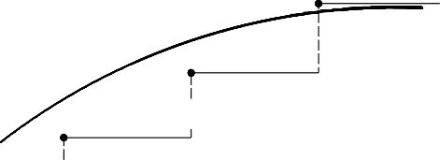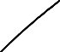1
F (y)
Fn (y)

0 y(1) y(2) y(3) y
Figura A.1 Gráfica de Fn(y) y de F(y) (Scheaffer y McClave, 1993)

Si en H0 se supone la forma de F(y), pero se deja sin especificar algunos de los parámetros, entonces éstos se deben estimar a partir de los datos de la muestra antes de poder llevar a cabo la prueba.

Stephens (1974), determinó valores de corte de áreas superiores de 0.15, 0.10, 0.05,
0.025 y 0.01 para una forma modificada de D de tres distintos casos de distribuciones de probabilidad, los cuales se muestran en la tabla (A.1). Estos casos son para la hipótesis nula de una F(y) completamente especificada, una F(y) normal con promedio y variancia desconocidos, y una F(y) exponencial con promedio desconocido.

Tabla A.1 Puntos porcentuales del extremo superior para D modificada (Scheaffer y McClave, 1993)

Área del extremo superior
Forma modificada de D

F(y) normal μ y
n
n
 | 0.15 | 0.10 | 0.05 | 0.025 | 0.01
F(y) especificada (D)( n + 0.12 + 0.11/ n) | 1.138 | 1.224 | 1.358 | 1.480 | 1.626
σ2 desconocidas (D)( n − 0.01+ 0.85 / n) | 0.775 | 0.819 | 0.895 | 0.955 | 1.035

F(y) exponencial
θ desconocida
(D − 0.2 / n)(
+ 0.26 + 0.5 /
) 0.926 0.990 1.094 1.190 1.308

ANEXO B

DESCRIPCIÓN DE LOS GRUPOS BÁSICOS DE LOS ESTADOS LÍMITE DE ESTRUCTURAS DE CONCRETO REFORZADO

Los estados límite de estructuras de concreto reforzado se pueden dividir en los grupos básicos siguientes (MacGregor, 1992):

- Estado Límite Último (ELU). Corresponde a la máxima carga que puede soportar la estructura. Este estado límite puede ser alcanzado por diversas razones, por ejemplo:

  - Pérdida de resistencia estructural (fluencia excesiva y pandeo).
  - Falla de componentes debido a fractura frágil.
  - Pérdida de equilibrio estático de la estructura, o de una parte de la estructura, considerada como un cuerpo rígido, como volteo.
  - Falla de componentes críticos de la estructura causada por exceder la capacidad última (en algunos casos reducida por repetición de cargas) o las deformaciones últimas de los componentes.
  - Transformación de la estructura en un mecanismo (colapso o deformación excesiva).

- Estado Límite de Fatiga (ELF). Está relacionado con la posibilidad de falla debido al efecto de carga cíclica. Se puede alcanzar por el daño acumulado debido a la repetición de cargas.

- Estado Límite Accidental (ELA). Corresponde al daño a componentes debido a un evento accidental o falla operacional. Este estado límite se alcanza por:

  - Daño estructural causado por cargas accidentales.
  - Capacidad última de estructuras dañadas.
  - Disminución de la integridad estructural después de daños locales o inundación.
  - Pérdida del sistema de sujeción (a la deriva).

- Estado Límite de Servicio (ELS). Corresponde a los criterios aplicables al uso normal (durabilidad). Puede ser alcanzado por:

  - Deflexiones que pueden alterar los efectos de las fuerzas actuantes.
  - Deformaciones que pueden cambiar la distribución de cargas entre objetos rígidamente soportados y los soportes de la estructura.
  - Vibraciones excesivas que producen molestia al personal o afectan componentes no estructurales.
  - Deformaciones inducidas por temperatura.

ANEXO C
ÁREAS BAJO LA CURVA NORMAL

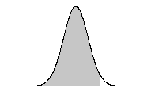Tabla C1 Áreas bajo la curva normal estándar
0 z

z | .00 | 0.01 | 0.02 | 0.03 | 0.04 | 0.05 | 0.06 | 0.07 | 0.08 | 0.09
-3.4 | 0.0003 | 0.0003 | 0.0003 | 0.0003 | 0.0003 | 0.0003 | 0.0003 | 0.0003 | 0.0003 | 0.0002
-3.3 | 0.0005 | 0.0005 | 0.0005 | 0.0004 | 0.0004 | 0.0004 | 0.0004 | 0.0004 | 0.0004 | 0.0003
-3.2 | 0.0007 | 0.0007 | 0.0006 | 0.0006 | 0.0006 | 0.0006 | 0.0006 | 0.0005 | 0.0005 | 0.0005
-3.1 | 0.001 | 0.0009 | 0.0009 | 0.0009 | 0.0008 | 0.0008 | 0.0008 | 0.0008 | 0.0007 | 0.0007
-3.0 | 0.0013 | 0.0013 | 0.0013 | 0.0012 | 0.0012 | 0.0011 | 0.0011 | 0.0011 | 0.001 | 0.001
-2.9 | 0.0019 | 0.0018 | 0.0017 | 0.0017 | 0.0016 | 0.0016 | 0.0015 | 0.0015 | 0.0014 | 0.0014
-2.8 | 0.0026 | 0.0025 | 0.0024 | 0.0023 | 0.0023 | 0.0022 | 0.0021 | 0.0021 | 0.002 | 0.0019
-2.7 | 0.0035 | 0.0034 | 0.0033 | 0.0032 | 0.0031 | 0.0030 | 0.0029 | 0.0028 | 0.0027 | 0.0026
-2.6 | 0.0047 | 0.0045 | 0.0044 | 0.0043 | 0.0041 | 0.0040 | 0.0039 | 0.0038 | 0.0037 | 0.0036
-2.5 | 0.0062 | 0.0060 | 0.0059 | 0.0057 | 0.0055 | 0.0054 | 0.0052 | 0.0051 | 0.0049 | 0.0048
-2.4 | 0.0082 | 0.0080 | 0.0078 | 0.0075 | 0.0073 | 0.0071 | 0.0069 | 0.0068 | 0.0066 | 0.0064
-2.3 | 0.0107 | 0.0104 | 0.0102 | 0.0099 | 0.0096 | 0.0094 | 0.0091 | 0.0089 | 0.0087 | 0.0084
-2.2 | 0.0139 | 0.0136 | 0.0132 | 0.0129 | 0.0125 | 0.0122 | 0.0119 | 0.0116 | 0.0113 | 0.011
-2.1 | 0.0179 | 0.0174 | 0.017 | 0.0166 | 0.0162 | 0.0158 | 0.0154 | 0.0150 | 0.0146 | 0.0143
-2.0 | 0.0228 | 0.0222 | 0.0217 | 0.0212 | 0.0207 | 0.0202 | 0.0197 | 0.0192 | 0.0188 | 0.0183
-1.9 | 0.0287 | 0.0281 | 0.0274 | 0.0268 | 0.0262 | 0.0256 | 0.0250 | 0.0244 | 0.0239 | 0.0233
-1.8 | 0.0359 | 0.0352 | 0.0344 | 0.0336 | 0.0329 | 0.0322 | 0.0314 | 0.0307 | 0.0301 | 0.0294
-1.7 | 0.0446 | 0.0436 | 0.0427 | 0.0418 | 0.0409 | 0.0401 | 0.0392 | 0.0384 | 0.0375 | 0.0367
-1.6 | 0.0548 | 0.0537 | 0.0526 | 0.0516 | 0.0505 | 0.0495 | 0.0485 | 0.0475 | 0.0465 | 0.0455
-1.5 | 0.0668 | 0.0655 | 0.0643 | 0.063 | 0.0618 | 0.0606 | 0.0594 | 0.0582 | 0.0571 | 0.0559
-1.4 | 0.0808 | 0.0793 | 0.0778 | 0.0764 | 0.0749 | 0.0735 | 0.0722 | 0.0708 | 0.0694 | 0.0681
-1.3 | 0.0968 | 0.0951 | 0.0934 | 0.0918 | 0.0901 | 0.0885 | 0.0869 | 0.0853 | 0.0838 | 0.0823
-1.2 | 0.1151 | 0.1131 | 0.1112 | 0.1093 | 0.1075 | 0.1056 | 0.1038 | 0.1020 | 0.1003 | 0.0985
-1.1 | 0.1357 | 0.1335 | 0.1314 | 0.1292 | 0.1271 | 0.1251 | 0.1230 | 0.1210 | 0.1190 | 0.117
-1.0 | 0.1587 | 0.1562 | 0.1539 | 0.1515 | 0.1492 | 0.1469 | 0.1446 | 0.1423 | 0.1401 | 0.1379
-0.9 | 0.1841 | 0.1814 | 0.1788 | 0.1762 | 0.1736 | 0.1711 | 0.1685 | 0.1660 | 0.1635 | 0.1611
-0.8 | 0.2119 | 0.209 | 0.2061 | 0.2033 | 0.2005 | 0.1977 | 0.1949 | 0.1922 | 0.1894 | 0.1867
-0.7 | 0.242 | 0.2389 | 0.2358 | 0.2327 | 0.2296 | 0.2266 | 0.2236 | 0.2206 | 0.2177 | 0.2148
-0.6 | 0.2743 | 0.2709 | 0.2676 | 0.2643 | 0.2611 | 0.2578 | 0.2546 | 0.2514 | 0.2483 | 0.2451
-0.5 | 0.3085 | 0.3050 | 0.3015 | 0.2981 | 0.2946 | 0.2912 | 0.2877 | 0.2843 | 0.2810 | 0.2776
-0.4 | 0.3446 | 0.3409 | 0.3372 | 0.3336 | 0.0033 | 0.3264 | 0.3228 | 0.3192 | 0.3156 | 0.3121
-0.3 | 0.3821 | 0.3783 | 0.3745 | 0.3707 | 0.3669 | 0.3632 | 0.3594 | 0.3557 | 0.3520 | 0.3483
-0.2 | 0.4207 | 0.4168 | 0.4129 | 0.4090 | 0.4052 | 0.4013 | 0.3974 | 0.3936 | 0.3897 | 0.3859
-0.1 | 0.4602 | 0.4562 | 0.4522 | 0.4483 | 0.4443 | 0.4404 | 0.4364 | 0.4325 | 0.4286 | 0.4247
-0.0 | 0.0005 | 0.4960 | 0.492 | 0.4880 | 0.4840 | 0.4801 | 0.4761 | 0.4721 | 0.4681 | 0.4641

z | .00 | 0.01 | 0.02 | 0.03 | 0.04 | 0.05 | 0.06 | 0.07 | 0.08 | 0.09
0.0 | 0.0005 | 0.5040 | 0.5080 | 0.512 | 0.5160 | 0.5199 | 0.5239 | 0.5279 | 0.5319 | 0.5359
0.1 | 0.5398 | 0.5438 | 0.5478 | 0.5517 | 0.5557 | 0.5596 | 0.5636 | 0.5675 | 0.5714 | 0.5753
0.2 | 0.5793 | 0.5832 | 0.5871 | 0.591 | 0.5948 | 0.5987 | 0.6026 | 0.6064 | 0.6103 | 0.6141
0.3 | 0.6179 | 0.6217 | 0.6255 | 0.6293 | 0.6331 | 0.6368 | 0.6406 | 0.6443 | 0.648 | 0.6517
0.4 | 0.6554 | 0.6591 | 0.6628 | 0.6664 | 0.6700 | 0.6736 | 0.6772 | 0.6808 | 0.6844 | 0.6879
0.5 | 0.6915 | 0.695 | 0.6985 | 0.7019 | 0.7054 | 0.7088 | 0.7123 | 0.7157 | 0.7190 | 0.7224
0.6 | 0.7257 | 0.7291 | 0.7324 | 0.7357 | 0.7389 | 0.7422 | 0.7454 | 0.7486 | 0.7517 | 0.7549
0.7 | 0.758 | 0.7611 | 0.7642 | 0.7673 | 0.7704 | 0.7734 | 0.7764 | 0.7794 | 0.7823 | 0.7852
0.8 | 0.7881 | 0.791 | 0.7939 | 0.7967 | 0.7995 | 0.8023 | 0.8051 | 0.8078 | 0.8106 | 0.8133
0.9 | 0.8159 | 0.8186 | 0.8212 | 0.8238 | 0.8264 | 0.8289 | 0.8315 | 0.8340 | 0.8365 | 0.8389
1 | 0.8413 | 0.8438 | 0.8686 | 0.8485 | 0.8508 | 0.8531 | 0.8554 | 0.8577 | 0.8599 | 0.8621
1.1 | 0.8643 | 0.8665 | 0.8888 | 0.8708 | 0.8729 | 0.8749 | 0.8770 | 0.8790 | 0.8810 | 0.883
1.2 | 0.8849 | 0.8869 | 0.906 | 0.8907 | 0.8925 | 0.8944 | 0.8962 | 0.8980 | 0.8997 | 0.9015
1.3 | 0.9032 | 0.9049 | 0.9222 | 0.9082 | 0.9099 | 0.9115 | 0.9131 | 0.9147 | 0.9162 | 0.9177
1.4 | 0.9192 | 0.9207 | 0.9222 | 0.9236 | 0.9251 | 0.9265 | 0.9278 | 0.9292 | 0.9306 | 0.9319
1.5 | 0.9332 | 0.9345 | 0.9357 | 0.937 | 0.9382 | 0.9394 | 0.9406 | 0.9418 | 0.9429 | 0.9441
1.6 | 0.4552 | 0.9463 | 0.9474 | 0.9484 | 0.9495 | 0.9505 | 0.9515 | 0.9525 | 0.9535 | 0.9545
1.7 | 0.9554 | 0.9564 | 0.9573 | 0.9582 | 0.9591 | 0.9599 | 0.9608 | 0.9616 | 0.9625 | 0.9633
1.8 | 0.9641 | 0.9649 | 0.9656 | 0.9664 | 0.9671 | 0.9678 | 0.9686 | 0.9693 | 0.9699 | 0.9706
1.9 | 0.9713 | 0.9719 | 0.9726 | 0.9732 | 0.9738 | 0.9744 | 0.9750 | 0.9756 | 0.9761 | 0.9767
 |  |  |  |  | 0
2 | 0.9772 | 0.9778 | 0.9783 | 0.9788 | 0.9793 | 0.9798 | 0.9803 | 0.9808 | 0.9812 | 0.9817
2.1 | 0.9821 | 0.9826 | 0.983 | 0.9834 | 0.9838 | 0.9842 | 0.9846 | 0.9850 | 0.9854 | 0.9857
2.2 | 0.9861 | 0.9864 | 0.9868 | 0.9871 | 0.9875 | 0.9878 | 0.9881 | 0.9884 | 0.9887 | 0.989
2.3 | 0.0893 | 0.9896 | 0.9898 | 0.9901 | 0.9904 | 0.9906 | 0.9909 | 0.9911 | 0.9913 | 0.9916
2.4 | 0.9918 | 0.992 | 0.9922 | 0.9925 | 0.9927 | 0.9929 | 0.9931 | 0.9932 | 0.9934 | 0.9936
2.5 | 0.9938 | 0.994 | 0.9941 | 0.9943 | 0.9945 | 0.9946 | 0.9948 | 0.9949 | 0.9951 | 0.9952
2.6 | 0.9953 | 0.9955 | 0.9956 | 0.9957 | 0.9959 | 0.9960 | 0.9961 | 0.9962 | 0.9963 | 0.9964
2.7 | 0.9965 | 0.9966 | 0.9967 | 0.9968 | 0.9969 | 0.9970 | 0.9971 | 0.9972 | 0.9973 | 0.9974
2.8 | 0.9974 | 0.9975 | 0.9976 | 0.9977 | 0.9977 | 0.9978 | 0.9979 | 0.9979 | 0.998 | 0.9981
2.9 | 0.9981 | 0.9982 | 0.9982 | 0.9983 | 0.9984 | 0.9984 | 0.9985 | 0.9985 | 0.9986 | 0.9986
3.0 | 0.9987 | 0.9987 | 0.9987 | 0.9988 | 0.9988 | 0.9989 | 0.9989 | 0.9989 | 0.9990 | 0.999
3.1 | 0.0999 | 0.9991 | 0.9991 | 0.9991 | 0.9992 | 0.9992 | 0.9992 | 0.9992 | 0.9993 | 0.9993
3.2 | 0.9993 | 0.9993 | 0.9994 | 0.9994 | 0.9994 | 0.9994 | 0.9994 | 0.9995 | 0.9995 | 0.9995
3.3 | 0.9995 | 0.9995 | 0.9995 | 0.9996 | 0.9996 | 0.9996 | 0.9996 | 0.9996 | 0.9996 | 0.9997
3.4 | 0.9997 | 0.9997 | 0.9997 | 0.9997 | 0.9997 | 0.9997 | 0.9997 | 0.9997 | 0.9997 | 0.9998

ANEXO D

VARIACIÓN DEL ÍNDICE DE CONFIABILIDAD DE LA TRABE DE UN MARCO DE CONCRETO REFORZADO SUJETA A DAÑO POR CORROSIÓN

RESUMEN

En este trabajo se determina la variación del índice de confiabilidad de Cornell (β) en función del tiempo en una trabe de un marco de concreto reforzado sujeta a corrosión, mediante el análisis del comportamiento en los cambios en los momentos de fluencia nominales de las secciones transversales de la trabe, obtenidos a partir de sus diagramas momento-curvatura.

Únicamente se considera daño por corrosión uniforme en el acero de refuerzo longitudinal de la trabe. Se estudia el caso de degradación por corrosión por cloruros al centro del claro de la trabe. Se estima la pérdida de diámetro de la barra y la consecuente disminución del área de acero, en función de la evolución del ancho de grieta en el tiempo, a partir del desarrollo de un modelo de deterioro obtenido mediante la modificación de un modelo existente de Thoft (2006a) y, el empleo de datos de medición del ancho de grieta en el tiempo de elementos de concreto reforzado sujetos a corrosión natural, correspondientes al trabajo experimental de Muñoz (2009).

En el análisis estadístico, se utiliza simulación de Monte Carlo considerando como variables aleatorias la resistencia del concreto, área transversal del acero de refuerzo longitudinal y la carga viva y, como variables deterministas las dimensiones de la trabe, el esfuerzo de fluencia del acero y la carga muerta.

A partir del inicio de la corrosión del acero de refuerzo, se observó que en los primeros 12 años de propagación de la corrosión, la variación de β resultó poco significativa, sin embargo, en los años subsecuentes, a partir de 13 años de iniciada la corrosión, su reducción fue considerable, disminuyendo a valores menores de 1.75, estimándose además, pérdidas del área de acero longitudinal de 21% y anchos de grietas en la superficie del concreto mayores a 1.70 mm. Estos valores de β no garantizan condiciones de operación aceptables para la estructura y se considera necesario realizar su reparación y/o rehabilitación para elevar β por lo menos a un valor de 3.

Características estructurales del marco

Se estudia un marco de concreto reforzado de una crujía y un nivel, con una longitud de 5.0 m y una altura de 4.0. Se realiza un análisis del marco considerando, las cargas muertas, vivas máximas y por sismo, además de considerar el espectro sísmico de la zona III.a, según el Reglamento de Construcciones para el Distrito Federal 2004 (RCDF-

2004) (Arnal y Betancourt, 2008). Asimismo, se efectúa el diseño de sus elementos (trabe y columna) con base al RCDF-2004, considerando un esfuerzo de fluencia del acero longitudinal de 4 200 kg/cm2, un esfuerzo de fluencia del acero trasversal de 2 530 kg/cm2, una resistencia a la compresión simple del concreto f‟c = 250 kg/cm2, una relación agua- cemento por peso de 0.62, una cantidad de cemento Portland de 282 kg/m3 y un revenimiento de 7.5 a 10 cm para la elaboración de la mezcla de concreto. Las características de los elementos estructurales obtenidas son las siguientes:

- Para la trabe: su sección trasversal es de 20 cm de ancho por 35 cm de altura; el recubrimiento del acero longitudinal es de 3.5 cm en todas las caras de la sección; el acero de refuerzo longitudinal de la trabe está compuesto por 4 varillas del No. 4 en el lecho inferior y 2 varillas del No. 4 en el lecho superior; el acero de refuerzo trasversal consta de estribos simples del No. 2 con una separación de 9.0 cm en ambos extremos en una longitud de 108 cm y el resto con una separación de 15 cm.
- Para la columna: su sección trasversal es de 25 cm por 25 cm; el recubrimiento del acero longitudinal es de 3.5 cm en todas las caras de la sección; el acero de refuerzo longitudinal está compuesto por 4 varillas del No.5; el acero de refuerzo trasversal consta de estribos simples del No. 3 con una separación de 6 cm en ambos extremos en una longitud de 6.0 cm y el resto con una separación de 12 cm.

Características ambientales del lugar donde se ubica la estructura y su tiempo de servicio

- Cima templado.
- Ambiente benigno.
- Nivel de riesgo de corrosión del acero de refuerzo, insignificante
- Se considera un tiempo de servicio de 50 años según el RCDF-2004 (Arnal y Betancourt, 2008)

Determinación del perfil de confiabilidad (confiabilidad como función del tiempo), según el modelo desarrollado a partir de la modificación al modelo de Thoft (2006a)

El presente modelo modificado, al igual que el de Thoft (2006a), define la vida de servicio Tservicio, como la suma del tiempo de iniciación de la corrosión del acero de refuerzo Tcorr, el tiempo desde el inicio de la corrosión del acero de refuerzo a la iniciación del agrietamiento en el concreto ΔTgrieta y, el tiempo desde el inicio del agrietamiento inicial hasta el agrietamiento crítico en el concreto ΔTcr. El primer periodo de tiempo corresponde al periodo de iniciación de la corrosión T1, y los dos últimos periodos de tiempo abarcan el periodo de propagación T2, según el modelo de Tuutti (1982).

(D.1) Asimismo, el modelo comprende los siguientes seis pasos de deterioro (figura D.1):

Paso 1:
Penetración del cloruro en el concreto
Paso 2:
Iniciación de la corrosión del refuerzo
Paso 3:
Evolución de la corrosión del refuerzo
Paso 4:
Agrietamiento inicial del concreto por corrosión
Paso 5:
Evolución de las grietas en el concreto
Paso 6: Descascaramiento
Figura D.1 Pasos de deterioro del modelo desarrollado a partir de la modificación al modelo de Thoft (2006a)

Pasos 1 y 2. Penetración del cloruro en el concreto e iniciación de la corrosión del refuerzo

El tiempo de iniciación de la corrosión del acero de refuerzo Tcorr, se determina a partir de la ecuación (D.2):

(D.2)

donde,

c es el espesor de la cubierta; 35 mm
Ci es la concentración de cloruro inicial, en porciento en peso del cemento; 0% (se considera una estructura nueva)
Ccr es la concentración crítica de cloruro, en porciento en peso del cemento; 0.17% (según datos de la tabla (D.1), para un riesgo de iniciación de la corrosión insignificante)
Co es la concentración de cloruro en la superficie del concreto, en porciento en peso del cemento; 0.25% (según datos de la tabla (D.2), para un ambiente benigno y cemento Portland como material cementante)
erf es la función de error
Dc es el coeficiente de difusión de cloruros en cm2/s, determinado por la siguiente ecuación (D.3):

(D.3)

donde,

a/c es la relación agua/cemento; 0.62.
Cf es la cantidad de material cementante; 282 kg/m3
fa es la cantidad de ceniza volante en el caso de cementos puzolánicos, en porcentaje del peso del cemento; 0%
t es periodo de tiempo en servicio de la estructura; 1 a 50 años.

Tabla D.1 Riesgo de corrosión de la barra de acero con relación a los rangos de Ccr (Bamforth, 1995)
Concentración de cloruro a la profundidad del acero (% en peso del cemento) | Riesgo para la iniciación de  la corrosión
< 0.4 | Insignificante
0.4 – 1.0 | Posible
1.0 – 2.0 | Probable
> 2.0 | Seguro

Tabla D.2 Rango de valores de Cs en porcentaje del peso del material cementante (Bamforth, 1995)
 | Material Cementante
Ambiente | Cemento Portland | Cemento Puzolánico
Ambiente extremo | >0.75% | >0.90%
Ambiente Severo | 0.50% - 0.75% | 0.60% - 0.90%
Ambiente Moderado | 0.25% - 0.50% | 0.30% - 0.60%
Ambiente Benigno | <0.25% | <0.30%

-7
x 10
1.8

1.6
Coeficiente de difusión de cloruros, cm2/año

1.4

1.2

1

0.8

0.6

0.4

0.2

0
0 5 10 15 20 25 30 35 40 45 50
Tiempo de servicio, años
Figura D.2 Gráfica: Coeficiente de difusión de cloruros-Tiempo de servicio

El coeficiente de difusión de cloruros promedio para el periodo de tiempo de servicio de 50 años, es de 2.253E-8 cm2/s (figura D.2).

Luego, se calcula el cociente que es el valor de la función de error para la
segunda ley de Fick con el cual, por medio de la tabla (D.3), se obtiene el valor del

argumento de la función de error

de la ecuación (D.1), de modo que, con éste

valor y los de c y Dc, se obtiene Tcorr despejando ésta variable de dicho argumento.

Tabla D.3 Valores de la función de error para la segunda ley de Fick
Argumento de la  función de error: | Valor de la función de error:
0 | 0
0.10 | 0.1125
0.20 | 0.2227
0.30 | 0.3286
0.40 | 0.4284
0.50 | 0.5205
0.60 | 0.6039
0.70 | 0.6778
0.80 | 0.7421
0.90 | 0.7970
1.00 | 0.8427
1.50 | 0.9661
2.00 | 0.9953
3.00 | 1

Así para este caso, el tiempo de inicio de la corrosión Tcorr calculado es de 50.7 años, que es mayor al tiempo de servicio de 50 años según el RCDF-2004 (Arnal y Betancourt, 2008).

Paso 3. Evolución de la corrosión del refuerzo

Cuando se inicia la corrosión, en la etapa de expansión libre, la cantidad de productos de corrosión necesaria para llenar la zona de poros se determina con la siguiente expresión:

(D.4)

donde,

φ es el diámetro de la barra de refuerzo; 12.7 mm
3
ρherr es la densidad de los productos de corrosión; 3600 kg/m
hpor es el espesor de la zona de poros alrededor de la barra de acero; 12.5 μm

El valor de la cantidad de productos de corrosión necesaria para llenar la zona de poros Wporos es de 1.80E-3 kg/m.

Paso 4. Agrietamiento inicial del concreto

Paso 4.a Determinación del peso de los productos de corrosión crítica

Después de la iniciación de la corrosión, en el estado de iniciación del agrietamiento, los productos de la corrosión en el agrietamiento inicial del concreto forman tres volúmenes: de poros, de expansión del concreto debida a la presión de la herrumbre, y del espacio del acero corroído. El peso de productos de corrosión crítica Wcrit para llenar estos volúmenes es:

(D.5)
donde,

Wexpan es la cantidad de productos de corrosión necesaria para llenar el espacio debido a la expansión del concreto alrededor del refuerzo al inicio de la grieta, dada por:

(D.6) donde, hcrit es el espesor de la expansión en la iniciación de la grieta dado por:
(D.7)

de donde,
(D.8)

(D.9)

donde,

φ es el diámetro de la barra de refuerzo; 12.7 mm
c es el espesor de la cubierta; 35 mm
hpor es el espesor de la zona de poros alrededor de la barra de acero; 12.5 μm
Ec es el módulo elástico del concreto; 10 GPa
f’t es el esfuerzo de tensión del concreto; 4 MPa
νc es la relación de Poisson del concreto; 0.25
ρacero es la densidad del acero; 8000 kg/m3
3
ρherr es la densidad de los productos de corrosión; 3600 kg/m

Los valores de Wexpan y Wcrit resultantes son 2.62E-03 kg/m y 5.93E-03 kg/m respectivamente.

Paso 4.b Determinación del tiempo desde el inicio de la corrosión hasta el agrietamiento
ΔTgrieta

El tiempo desde el inicio de la corrosión hasta el agrietamiento ΔTgrieta está dado por la siguiente ecuación:

(D.10)

donde,

Wcrit es el peso de productos de corrosión crítica; 5.93E-03 kg/m
φ es el diámetro de la barra de refuerzo; 12.7 mm
icorr es la velocidad de corrosión media anual; 0.15 μA/cm2 considerado, que corresponde a un dato entre el rango de valores medidos en el trabajo experimental de Muñoz (2009) para el caso de corrosión natural de (0.13 a 0.17 μA/cm2).

El valor obtenido de ΔTgrieta, es de 24.1 años, el cual, es un valor mucho mayor a los valores experimentales obtenidos por autores como Liu y Weyers (1998), asimismo, no coincide con el tiempo desde el inicio de la corrosión hasta el agrietamiento de 3.5 años, en el que se observaron a simple vista las primeras grietas en la superficie de los elementos de prueba del trabajo experimental de Muñoz (2009).

Con base a lo anterior, para este caso resulta inadecuado aplicar la ecuación (D.10) propuesta por Thoft (2006a), en el rango de la velocidad de corrosión de 0.13 a 0.17
μA/cm2, medida en el trabajo experimental de Muñoz (2009) para corrosión natural. Por lo tanto, los pasos 3 y 4 del presente modelo, se incluyen en el paso 5: evolución de las grietas en el concreto. De este modo el periodo de tiempo de propagación de la corrosión T2 involucra los pasos 3, 4 y 5.

Paso 5. Evolución de las grietas en el concreto

Se determina la evolución en el tiempo de propagación de la corrosión del ancho de grieta en el concreto por corrosión empleando, las ecuaciones (D.11) y (D.12) del modelo de regresión lineal múltiple con el método Stepwise para la zona de exposición central desarrollado en el presente trabajo, obtenido a partir de los datos del agrietamiento por corrosión medidos en una viga T, en un periodo de aproximadamente 17 años, correspondientes al trabajo de investigación de Muñoz (2009).

(D.11)

donde,

Δw(t) es el ancho de grieta, en mm
φ es el diámetro de la barra de refuerzo; 12.7 mm
c es el espesor de la cubierta; 35 mm

Px es la penetración de la corrosión en mm, calculada con la siguiente expresión:

(D.12)

Icorr es la velocidad de corrosión: 1,75 μm/año (su media anual se observó entre 1.5 y 2.0
μm/año)
t es el tiempo de propagación de la corrosión; periodo de 17 años

En la figura (D.3) se presenta la variación del ancho de grieta Δw(t) en la superficie de concreto para el periodo de tiempo de propagación de la corrosión t de 17 años.

Modelo: Regresión Lineal Múltiple Stepwise: Zona Central - I
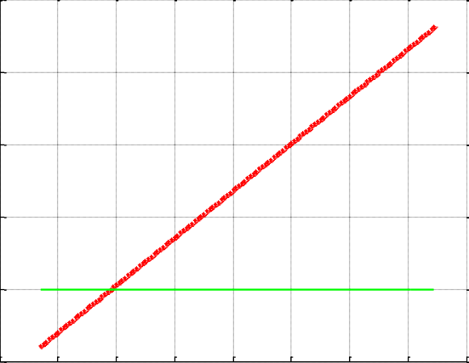
corr
= 1.75 μm/año

2.5

2
Ancho de grieta, mm

1.5

1

0.5

0

2 4 6 8 10 12 14 16 18
Tiempo de propagación de la corrosión, años

Figura D.3 Variación del ancho de grieta en la superficie de concreto en el tiempo de propagación de la corrosión

En la figura D.3, se observa que para un recubrimiento de 35 mm, un diámetro de barra de acero de 12.7 mm, una velocidad de corrosión media de 1.75 μm/año y la zona de exposición centro, el ancho máximo de grieta es de 2.3 mm para un tiempo de propagación de corrosión de 17 años. Asimismo, a partir de los primeros seis años de propagación de la corrosión se presenta un ancho de grieta de 0.5 mm, valor que se considera como el ancho de grieta permisible para condiciones de exposición normales según la Normas Técnicas Complementarias del RCDF-87 (González y Robles, 2002).

Pérdida de diámetro de las barras de acero en el tiempo de propagación de la corrosión

Se calcula la pérdida de diámetro de la barra de acero en el tiempo, utilizando la expresión (D.13) propuesta por Thoft (2006a):

(D.13)
donde,

φ es el diámetro de la barra de acero de refuerzo; 12.7 mm

Δφ es la pérdida de diámetro de la barra de acero en el tiempo de propagación de la corrosión t, en mm
c es el recubrimiento del acero de refuerzo; 35 mm
Δw es el ancho de grieta en el tiempo t, en mm
α es la relación entre las densidades de los productos de corrosión y el acero:

ρherr es la densidad de los productos de corrosión o herrumbre; 3600 kg/m3
ρacero es la densidad del acero de refuerzo; 8000 kg/m3
(D.14)

En la figura (D.4) se presenta la variación en la pérdida del diámetro de una barra del No. 4 de acero de refuerzo longitudinal por corrosión en el tiempo de propagación de la corrosión:

2

1.8
Pérdida de diametro de la barra de acero, mm

1.6

1.4

1.2

1

0.8

0.6

0.4

0.2

0
2 4 6 8 10 12 14 16 18
Tiempo de propagación de la corrosión, años
Figura D.4 Pérdida de diámetro de una barra de acero de refuerzo en el tiempo de propagación de la corrosión

Área total reducida del acero longitudinal en el tiempo de propagación de la corrosión

Se determina el área del acero total reducida del acero longitudinal en el tiempo de propagación de la corrosión, con la ecuación D.15:

donde,
(D.15)

Ar(t) es el área total reducida del acero longitudinal en el tiempo de propagación de la corrosión t, mm2
Ao es el área inicial del acero de refuerzo longitudinal; 508 mm2
ΔAs es la pérdida del área de las barras de acero de refuerzo en el tiempo, en mm2

(D.16)

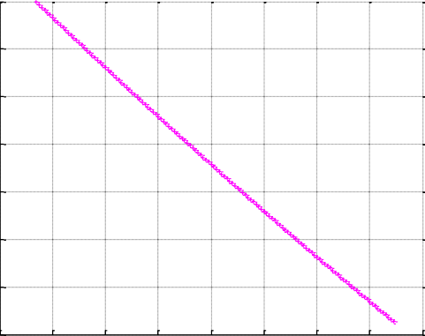
Los resultados de la reducción del área total de acero de refuerzo para un tiempo de propagación de la corrosión t, del caso tratado, se presentan en la figura (D.5).

500

480
Área total reducida por corrosión, mm2

460

440

420

400

380

360

2 4 6 8 10 12 14 16 18
Tiempo de propagación de la corrosión, años

Figura D.5 Área total de acero reducida en el tiempo de propagación de la corrosión

Se observa en la figura (D.5), una reducción del 27% del área total de acero para un tiempo de propagación de la corrosión de 17 años. Para los primeros seis años de propagación de la corrosión la reducción del área total de acero es de 6.5%.

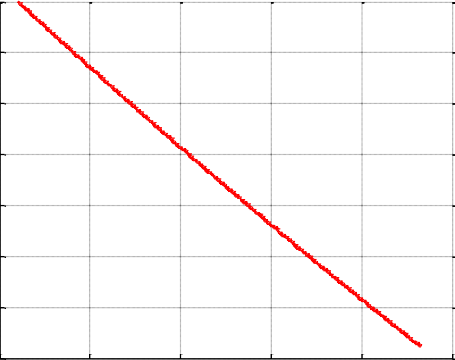
En la figura (D.6), se presenta la gráfica de la relación área total reducida de acero- ancho de grieta en la superficie de concreto, en el tiempo de propagación de la corrosión.

500

480
Área total reducida por corrosión, mm2

460

440

420

400

380

360

0 0.5 1 1.5 2 2.5
Ancho de grieta, mm

Figura D.6 Área total de acero reducida con respecto al ancho de grieta en la superficie de concreto, en el tiempo de propagación de la corrosión

Comportamiento esfuerzo-deformación de la sección trasversal de la trabe de concreto reforzado sujeta a corrosión en el tiempo

Modelos matemáticos empleados en los diagramas esfuerzo-deformación

Concreto

Se emplean las expresiones (D.17) y (D.18) siguientes, correspondientes al modelo de Scott, Park y Priestley (Scott et al., 1982), para determinar el comportamiento esfuerzo- deformación el concreto sin confinar y confinado:

Concreto sin confinar

(D.17)

Concreto confinado

(D.18)

donde,

ρc : porcentaje de acero de confinamiento

(D.19)

(D.20)

(D.21)

(D.22)

donde,

fc es el esfuerzo del concreto en compresión, en kg/cm2
f’c es el esfuerzo en compresión de un cilindro de concreto a los 28 días, 250 kg/cm2
εc es el deformación unitaria del concreto
fys es el esfuerzo de fluencia del acero longitudinal, 4200 kg/cm2
b es el ancho de la sección transversal de la trabe, 30 cm
c es el recubrimiento del acero de refuerzo, 3.5 cm
s es la separación del acero transversal, 15 cm

Acero

Con relación al acero de refuerzo, se emplea la expresión (D.23) del modelo de Mander (Rodríguez y Botero, 1996), siguiente:

(D.23)

donde,

fs es el esfuerzo del acero longitudinal, en kg/cm2
fy es el esfuerzo de fluencia del acero longitudinal, 4 200 kg/cm2 fsm es el esfuerzo máximo del acero longitudinal, 6 000 kg/cm2 fsuu es el esfuerzo de falla del acero longitudinal, 5 400 kg/cm2
Es es el módulo de elasticidad del acero, 2 000 000 kg/cm2
εs es la deformación unitaria del acero longitudinal
εy es la deformación unitaria del acero longitudinal en fy
εsh es la deformación unitaria del acero longitudinal en fsh= fy, 0.008
εsm es la deformación unitaria del acero longitudinal en fsm, 0.10
εsuu es la deformación unitaria del acero longitudinal en fsuu, 0.1754
p es el exponente = 3.5

Se realiza una determinación previa del comportamiento de las curvas momento- curvatura de la sección transversal de la trabe de concreto reforzado, para los tiempos de 0, 10 y 17 años de corrosión (figura D.7), en los cuales se observa una reducción significativa del momento de fluencia nominal (My), por lo que, se utilizan éstos momentos, para determinar el comportamiento de índice de confiabilidad (β) en el tiempo, de la trabe de concreto reforzado sujeta a corrosión en el centro del claro. Luego entonces, se considera como falla del elemento estructural, a partir del instante en que se tiene un comportamiento momento-curvatura no lineal (figura D.7.b).

9 7

8
6
7
Momento nominal (Mn), en t-m
Momento nominal (Mn), en t-m
5
6

5 4

4 3

3
2
2

1
1

0
0 0.5 1 1.5 2 2.5 3 3.5 4 4.5
0
0 1 2 3 4

Curvatura, 1/cm
-3
x 10
Curvatura, 1/cm
-4
x 10

- (b)
Figura D.7 Gráficas momento-curvatura para la sección transversal de la trabe sujeta a corrosión a las edades de 0, 10 y 17 años

Momento flexionante actuante nominal al centro del claro de la trabe (Ma)

Se determina el momento flexionante actuante nominal máximo al centro del claro de la trabe, mediante el análisis del marco de concreto reforzado. De los resultados del análisis se obtuvo la ecuación (D.24) para calcular el momento a flexión actuante nominal al centro del claro de la viga (Ma).

(D.24)
donde,

Ma es el momento actuante nominal, en t-m
wm es la carga muerta, 1.148 t/m
wv es la carga viva, t/m
l es la longitud de la trabe, 5.0 m

Análisis estadístico

El análisis estadístico de la disminución del momento de fluencia nominal en el tiempo, debido a la pérdida de área de la sección transversal del acero de refuerzo y de la variación de la carga viva, se realiza mediante la simulación de Monte Carlo, considerando como variables aleatorias la resistencia del concreto, el área del acero de refuerzo longitudinal y la carga viva y, como variables deterministas, las dimensiones de los elementos, el acero de refuerzo transversal y la carga muerta.

Las variables aleatorias se consideran con un comportamiento normal y tienen los siguientes estadísticos (Tabla D.4):

Tabla D.4 Media (μ) y coeficiente de variación (VD) de las variables aleatorias con
comportamiento normal

Variable aleatoria |  | μ | VD
Resistencia a la compresión simple a los 28 días | f’c (kg/cm2) | 250 | 0.180
Área total de acero de refuerzo | As (cm2) | 5.08 | 0.016
Carga viva máxima | wv (ton/m) | 0.425 | 0.300

A partir de lo anterior, se simulan 5000 datos anuales, en un periodo de 17 años a partir del inicio de la corrosión del acero de refuerzo, en los cuales, se modifican de manera aleatoria (ajustados a una distribución normal), las resistencias a compresión del concreto y el área de acero de refuerzo longitudinal a partir de los cuales, se obtienen los diagramas momento-curvatura y de estos, los momentos de fluencia nominal (My). Paralelamente, se simulan otros 5000 datos en los cuales se modifica, de manera aleatoria, la carga viva máxima, para determinar los momentos actuantes nominales (Ma).

Una vez realizadas estas simulaciones se elaboran los histogramas de frecuencias, tanto de los momentos actuantes nominales (Ma), así como, de los momentos resistentes (momentos de fluencia nominales, My), variables en los diecisiete años analizados del periodo de propagación de la corrosión. Los histogramas obtenidos se presentan en las figuras (D.8) y (D.9).

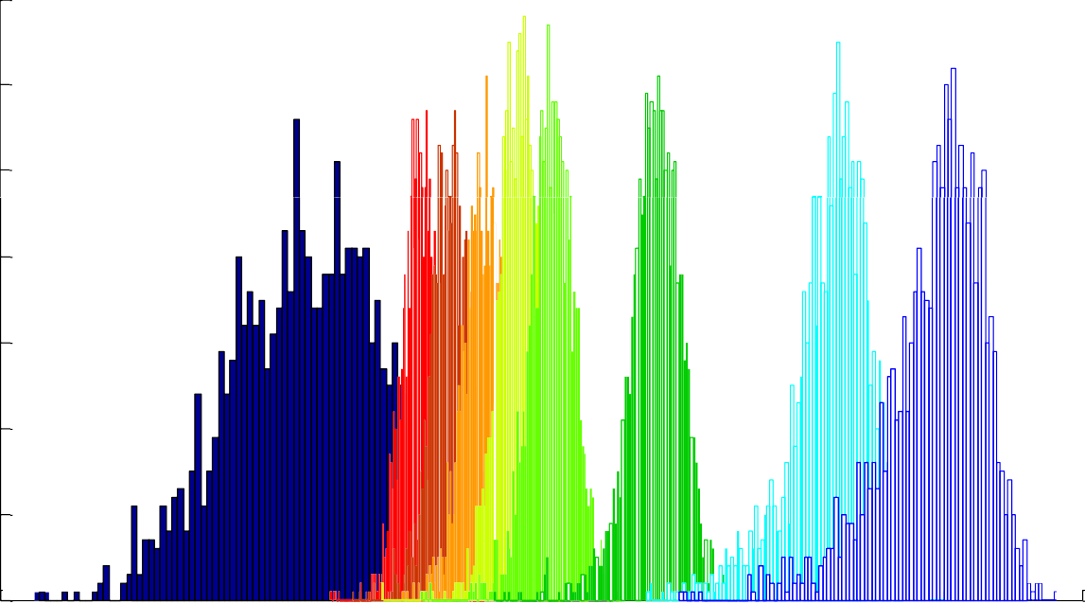70
Ma
My corrosión17
My corrosión16
60 My corrosión15 My corrosión14 My corrosión13 My corrosión10 My corrosión05
50 My corrosión00

40
Densidad

30

20

10

0
2.5 3 3.5 4 4.5 5 5.5 6 6.5
Momento nominal, x105 ton-m
Figura D.8 Histogramas de frecuencias de los momentos actuantes nominales (Ma) y de los momentos de fluencia nominales (My) para el tiempo de corrosión de 0 a 17 años

70
Ma
My corrosión00

60

50
Frecuencia de datos

40

30

20

10

0
2.5 3 3.5 4 4.5 5 5.5 6 6.5
Momento nominal, x105 ton-m
(1)

80
Ma
My corrosión01

70

60
Frecuencia de datos

50

40

30

20

10

0
2.5 3 3.5 4 4.5 5 5.5 6 6.5
Momento nominal, x105 ton-m
(2)

70
Ma
My corrosión05

60

50
Frecuencia de datos

40

30

20

10

0
2.5 3 3.5 4 4.5 5 5.5 6 6.5
Momento nominal, x105 ton-m
(3)
Figura D.9.a Histogramas de frecuencias de los momentos actuantes nominales (Ma) y de los momentos de fluencia nominales (My)

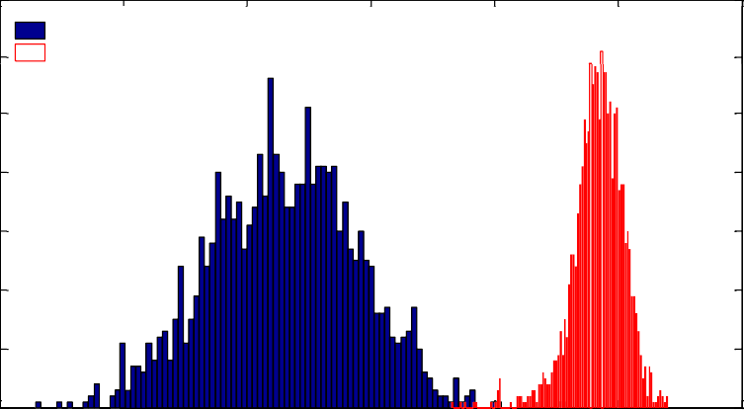
70
Ma
60 My corrosión10

50
Frecuencia de datos

40

30

20

10

0
2.5 3 3.5 4 4.5 5 5.5
Momento nominal, x105 ton-m
(4)

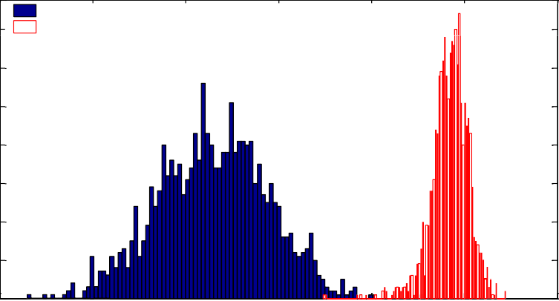
80
Ma
70 My corrosión12

60
Frecuencia de datos

50

40

30

20

10

0
2.5 3 3.5 4 4.5 5 5.5
Momento nominal, x105 ton-m
(5)

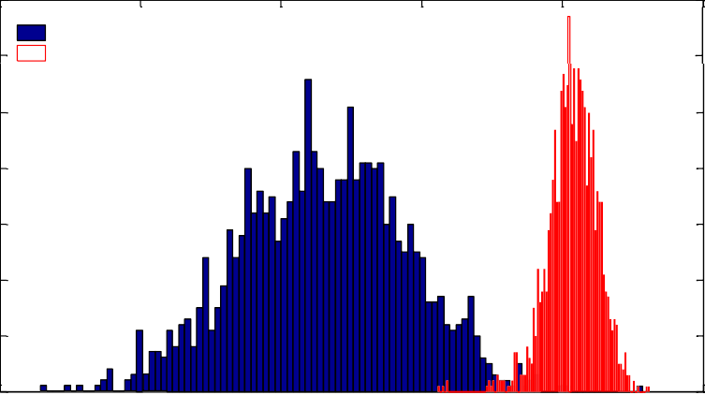
70

Ma
60 My corrosión13

50
Frecuencia de datos

40

30

20

10

0
2.5 3 3.5 4 4.5 5
Momento nominal, x105 ton-m
(6)
Figura D.9.b Histogramas de frecuencias de los momentos actuantes nominales (Ma) y de los momentos de fluencia nominales (My)

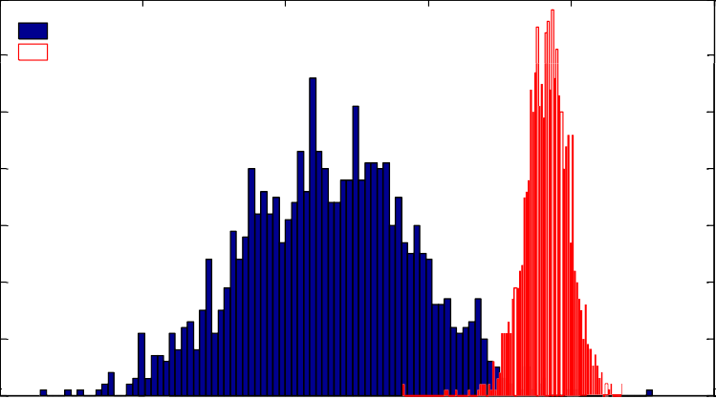
70

Ma
60 My corrosión14

50
Frecuencia de datos

40

30

20

10

0
2.5 3 3.5 4 4.5 5
Momento nominal, x105 ton-m
(7)

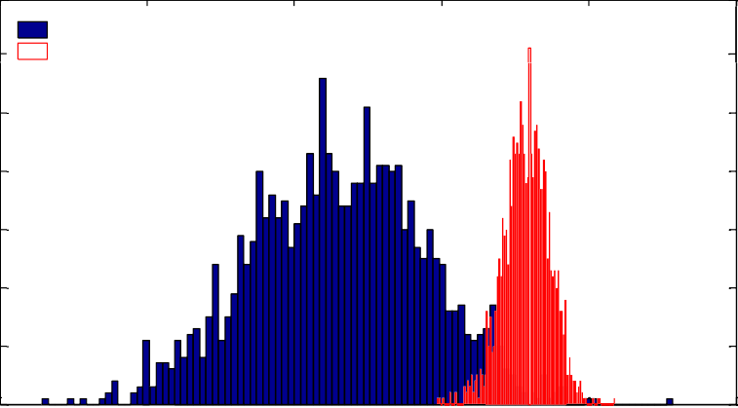
70
Ma
60 My corrosión15

50
Frecuencia de datos

40

30

20

10

0
2.5 3 3.5 4 4.5 5
Momento nominal, x105 ton-m
(8)

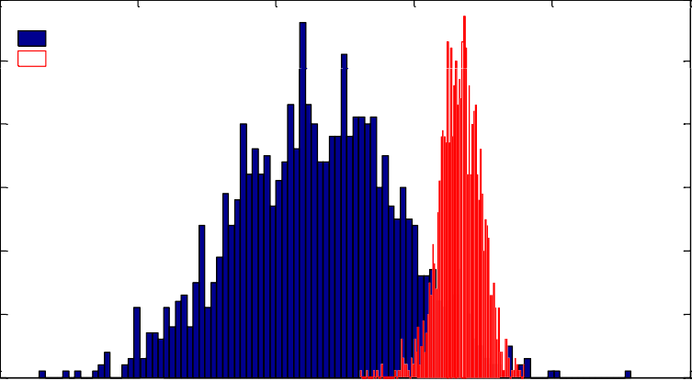
60

Ma
50 My corrosión16

40

30
Frecuencia de datos

20

10

0
2.5 3 3.5 4 4.5 5
Momento nominal, x105 ton-m
(9)
Figura D.9.c Histogramas de frecuencias de los momentos actuantes nominales (Ma) y de los momentos de fluencia nominales (My)

60
Ma
My corrosión17

50

40
Frecuencia de datos

30

20

10

0
2.5 3 3.5 4 4.5 5
Momento nominal, x105 ton-m
(10)
Figura D.9.d Histogramas de frecuencias de los momentos actuantes nominales (Ma) y de los momentos de fluencia nominales (My)

En las figuras (D.9a) a la (D.9.d), se observa que para los primeros diez años de propagación de la corrosión, la gráfica del comportamiento estadístico del momento de fluencia nominales, tiene forma de campana y presenta un sesgo hacia la derecha (incisos 1 al 4 de la figura D.9) pero, para el intervalo de tiempo de 10 hasta 17 años su comportamiento estadístico es similar al de una distribución normal (incisos 5 a 10 de la figura D.9). Asimismo, el comportamiento estadístico del momento actuante nominal es el de una distribución normal.

Con la información de los histogramas, se calculan las probabilidades de falla (Pf) y sus correspondientes índices de confiabilidad (β) de trabe, para el tiempo de propagación de la corrosión del acero de refuerzo (figura D.10). En ésta figura, se observa que en los primeros 12 años de propagación de la corrosión en el acero de refuerzo, la variación de la probabilidad de falla y del índice de confiabilidad son poco significativos pero, para los años posteriores se tiene un incremento y un decremento considerables en la probabilidad de falla y en el índice de confiabilidad respectivamente. Asimismo, a partir del tiempo de 16 años de iniciada la corrosión, la trabe presenta valores del índice de confiabilidad menores al mínimo especificado βmín = 1.75, para la condición de cargas gravitacionales más sismo, según el ANSI A58.1 1982 Load Code (Blockley, 1992), por lo que, para éstos índices de confiabilidad no es posible tener condiciones aceptables de operación para la estructura y es necesario realizar su reparación.

0.09

0.08

0.07
Probabilidad de falla, pf

0.06

0.05

0.04

0.03

0.02

0.01

0
0 2 4 6 8 10 12 14 16 18
Tiempo de corrosión, años
(a)

3.5

3

2.5
Indice de confiabilidad

2

1.5

1
0 2 4 6 8 10 12 14 16 18
Tiempo de corrosión, años
(b)
Figura D.10 Comportamiento de la probabilidad de falla (Pf) e índice de confiabilidad (β) de la trabe para un tiempo de propagación de la corrosión 0 a 17 años

Conclusiones del anexo D

- El valor obtenido de ΔTgrieta, a partir de la ecuación (D.10) propuesta por Thoft (2006a) considerando los valores de la velocidad de corrosión media de 0.13 a 0.17 μA/cm2 (1.5 a 2 μm/año), medidos en el trabajo experimental de Muñoz (2009) para corrosión natural en elementos de concreto reforzado, es de 24.1 años, que es un valor mucho mayor a los valores experimentales obtenidos por autores como Liu y Weyers (1998), asimismo, no coincide con el tiempo desde el inicio de la corrosión hasta el agrietamiento de 3.5 años, en el que se observaron a simple vista las primeras grietas en la superficie de los elementos de prueba del trabajo experimental

- Con base al inciso anterior, resulta inadecuado aplicar la ecuación (D.10) propuesta por Thoft (2006a), por lo que, el modelo se modifica de manera que sólo se tienen tres pasos de deterioro en lugar de seis, incluyendo en el paso 3 del modelo modificado, los

pasos 3, 4 y 5 del modelo de Thoft (2006a) y que abarcan el periodo de tiempo de propagación de la corrosión T2.

- Iniciada la corrosión en el acero de refuerzo, se tiene un periodo de tiempo de 12 años donde la disminución de la probabilidad de falla y del índice de confiabilidad es poco significativa, pero en los años posteriores se presentan aumentos y disminuciones considerables en las probabilidades de falla e índices de confiabilidad respectivamente, para variaciones constantes en el tiempo de un año, además de estimarse pérdidas del área de acero longitudinal de 21% y anchos de grietas en la superficie del concreto mayores a 1.70 mm.

- Después de 16 años de propagación de la corrosión, la trabe presenta índices de confiabilidad menores al mínimo de 1.75 indicado por el ANSI A58.1 1982 Load Code, para condiciones de cargas gravitacionales más sismo (Blockley, 1992). Estos niveles de riesgo no son admisibles ya que no garantizan condiciones de operación aceptables para la estructura y se considera necesario realizar reparaciones correspondientes para elevar el índice de confiabilidad por lo menos a un valor de 3.

- La rápida disminución del índice de confiabilidad a partir de que se tienen evidencias de corrosión en los elementos estructurales, permiten proponer tiempos de inspección para reparación o rehabilitación de los elementos estructurales, de los cuales se conoce nivel de seguridad por los daños presentados de manera que se eleve la confiabilidad a niveles aceptables.

